潜江－韶关输气管道28号阀室新增下载点
改扩建项目
环境影响报告书



建设单位：国家管网集团新疆煤制天然气外输管道有限责任公司
编制单位：山东海纳环境工程有限公司
二O二四年九月
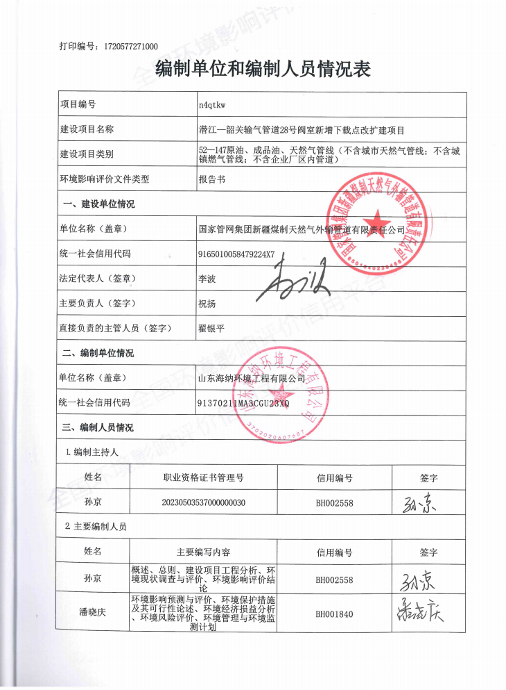
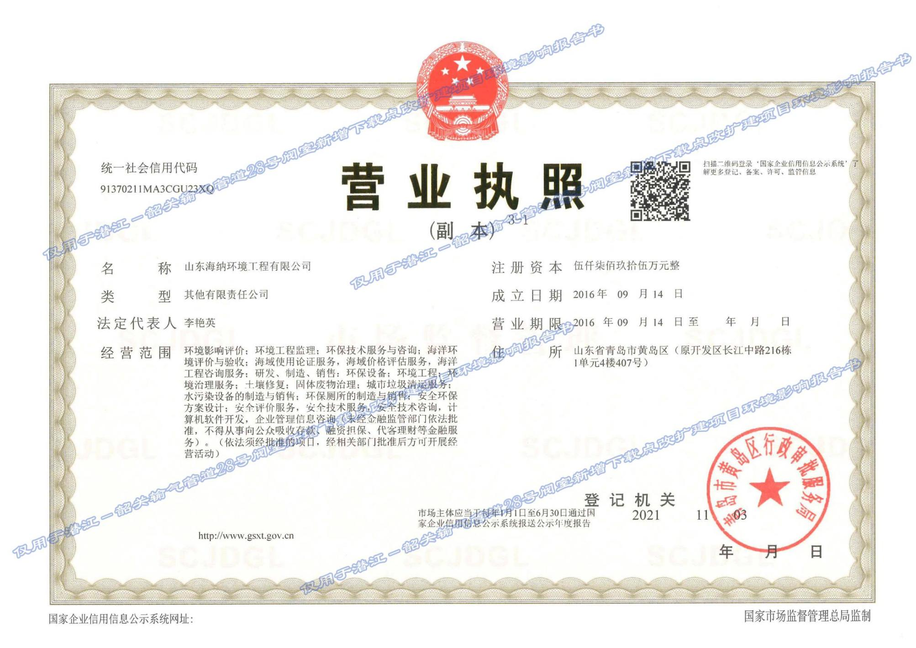
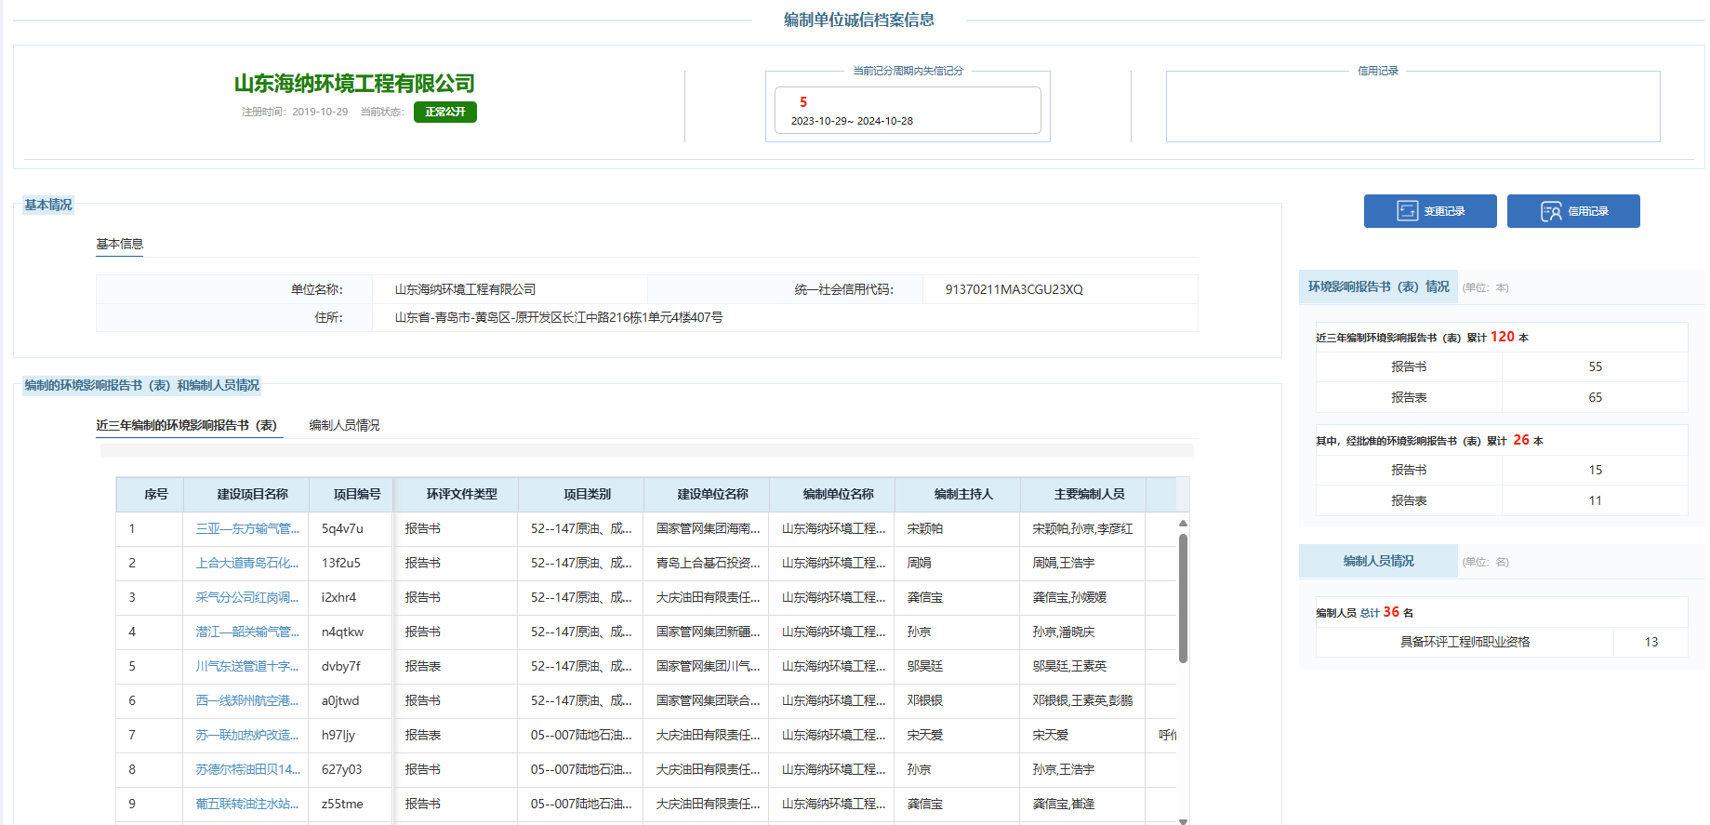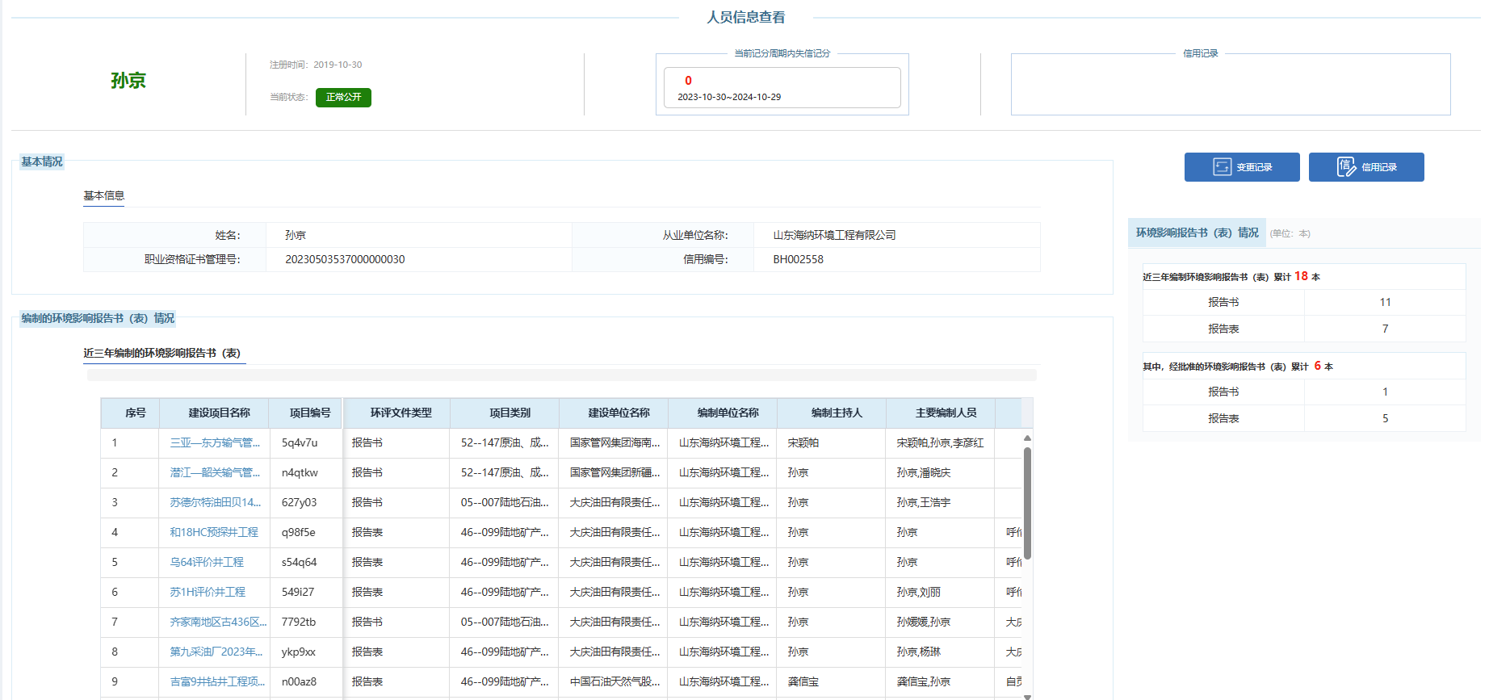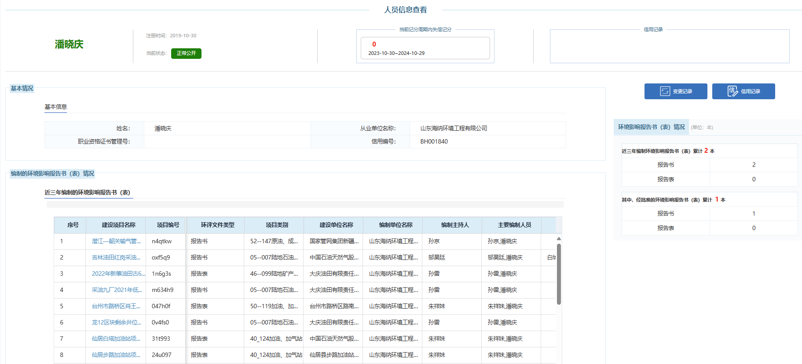
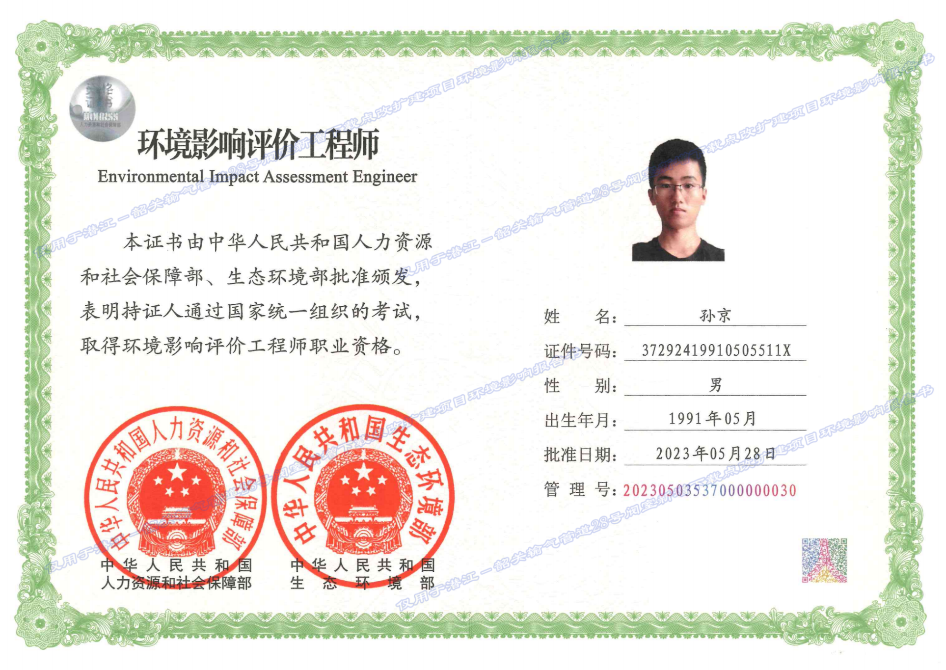
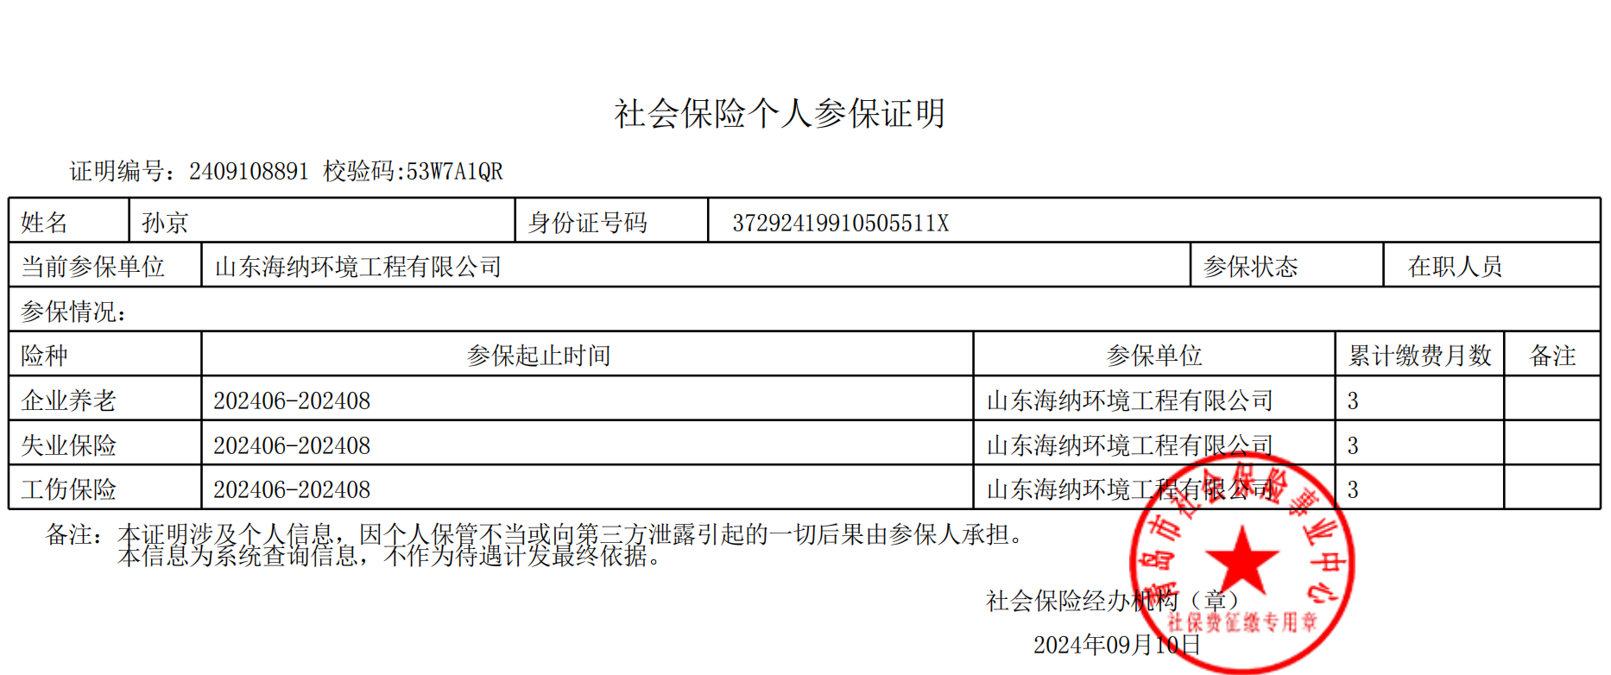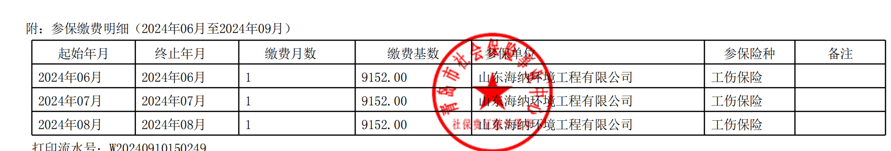
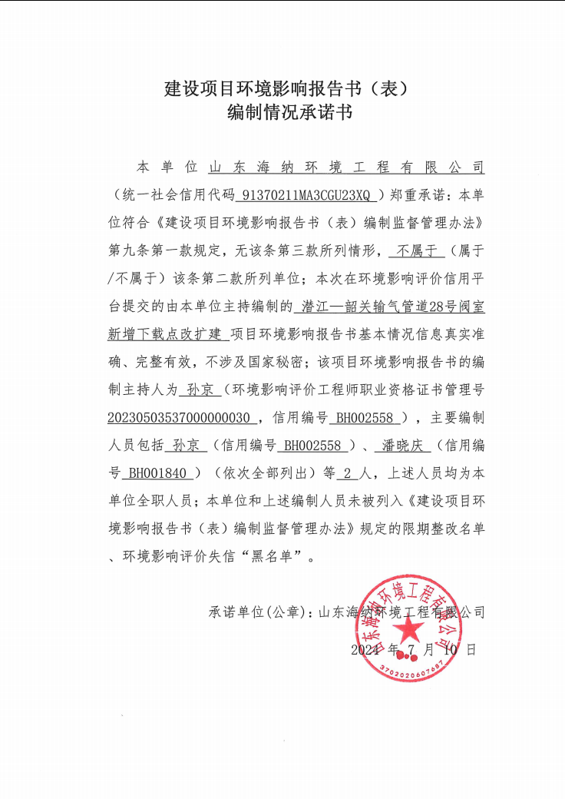
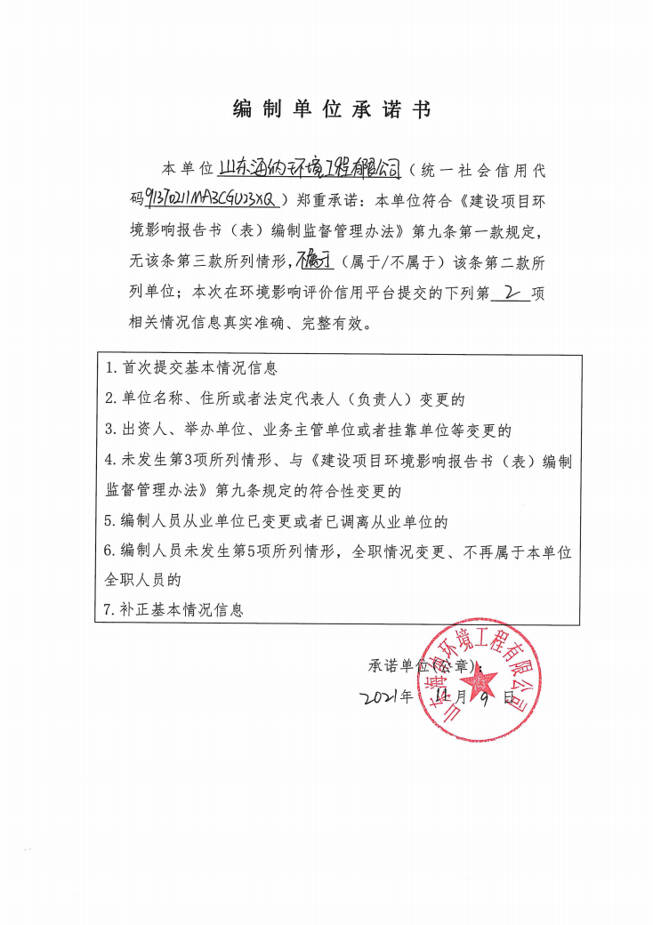
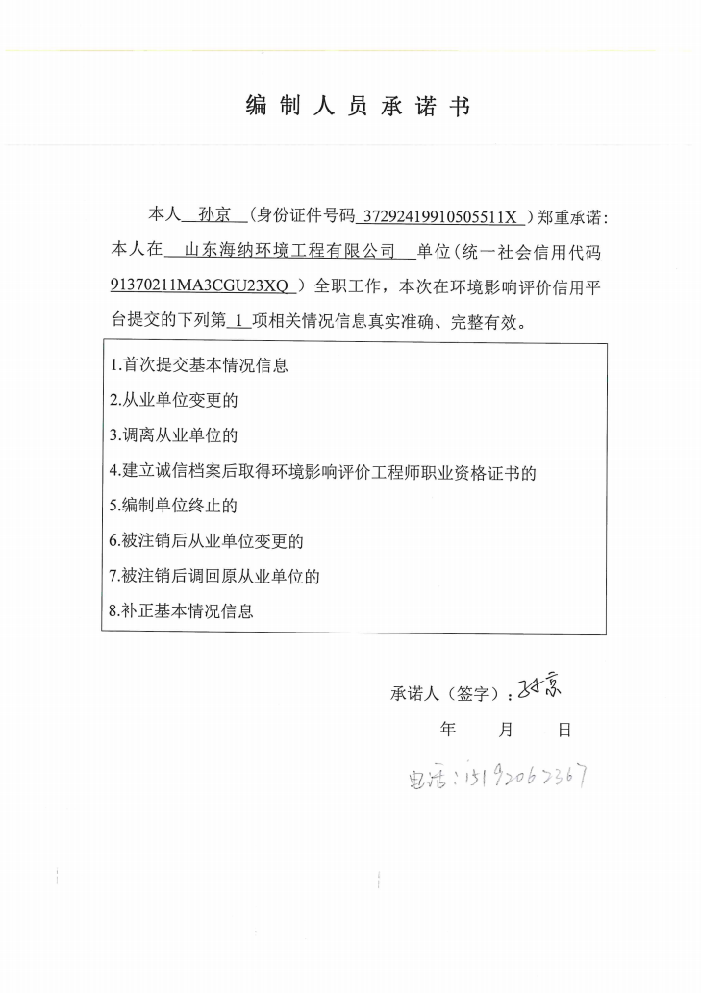
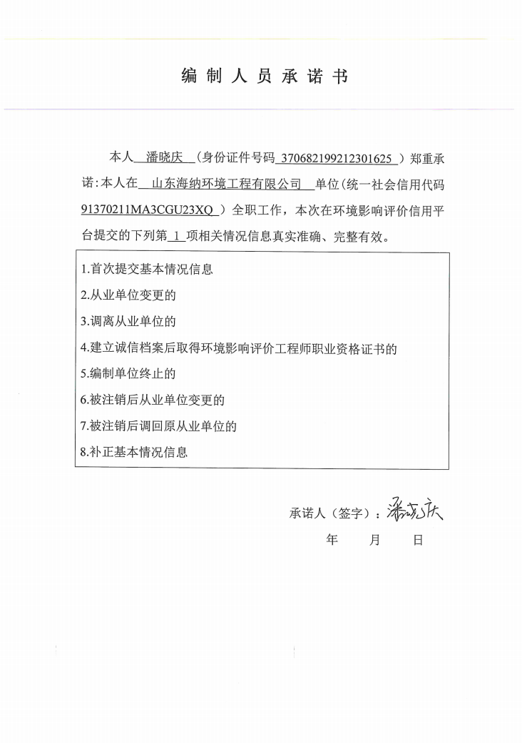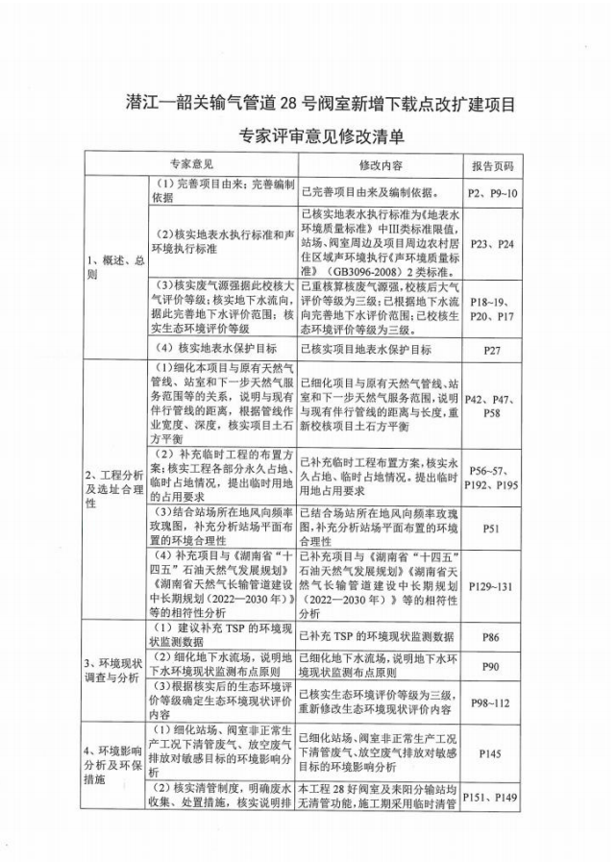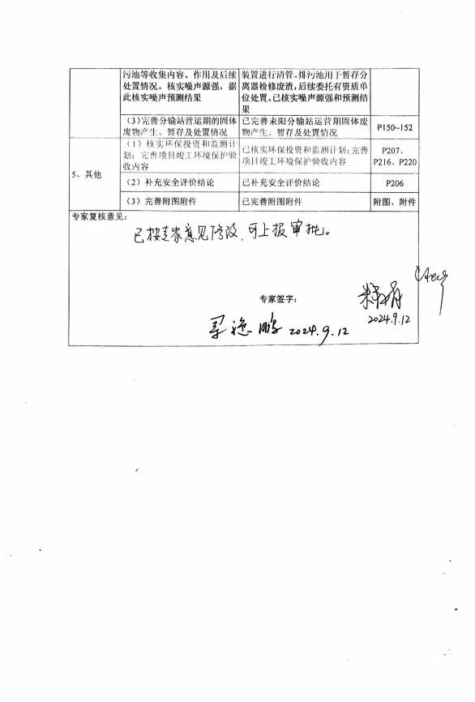
目 录
1 概述 1
1.1 项目由来 1
1.2 建设项目特点 2
1.3 环境影响评价的工作过程 2
1.4 分析判定相关情况 4
1.5 关注的主要环境问题及环境影响 4
1.6 环境影响报告书主要结论 6
2 总则 7
2.1 编制依据 7
2.2 评价目的及原则 12
2.3 评价方法及重点 12
2.4 环境影响因素识别及评价因子筛选 13
2.5 评价等级及评价范围 17
2.6 环境功能区划 22
2.7 评价标准 23
2.8 环境保护目标 26
3 建设项目概况与工程分析 31
3.1 现有工程基本情况 31
3.2 拟建工程基本情况 37
3.3 工程概况 38
3.4 工程分析 59
4 环境现状及调查 80
4.1 自然环境概况 80
4.2 环境质量现状评价 85
4.3 生态环境现状调查与评价 97
5 管线路由选择与建设合理性分析 115
5.1 路由选择合理性分析 115
5.2 产业政策及选址可行性分析 121
6 环境影响评价与预测 135
6.1 施工期环境影响分析 135
6.2 营运期环境影响预测与评价 143
6.3 生态环境影响评价 153
7 环境风险评价 168
7.1 评价依据 168
7.2 环境敏感目标调查 170
7.3 环境风险识别 170
7.4 环境风险分析 176
7.5 环境风险防范措施 178
7.6 环境风险应急预案编制要求 190
7.7 小结 191
8 环境保护措施及其可行性论证 193
8.1 施工期环境保护措施 193
8.2 施工期污染防治措施 199
8.3 运营期污染防治措施 204
9 环境经济损益分析 208
9.1 环保投资估算 208
9.2 经济效益分析 209
9.3 社会效益分析 209
9.4 环境效益分析 209
9.5 经济损益分析小结 211
10 环境管理与监测计划 212
10.1 环境管理 212
10.2 环境监理 216
10.3 环境监测计划 217
10.4 污染物排放管理要求 218
10.5 竣工环境保护验收 221
11 评价结论 224
11.1 项目概况 224
11.2 项目选址与产业政策符合性 224
11.3 环境质量现状 224
11.4 环境影响评价 225
11.5 环境经济损益分析 229
11.6 环境管理与监测计划 229
11.7 公众意见采纳情况 230
11.8 建议 230
11.9 总结论 231
附表1 大气环境影响评价自查表 232
附表2 地表水环境影响评价自查表 233
附表3声环境影响评价自查表 235
附表4 生态环境影响评价自查表 236
附表5 环境风险评价自查表 237
图 件
图1.1-1 本工程地理位置示意图
图2.5-1本工程评价范围及周边环境敏感目标图
图2.8-1 本工程与耒阳市自然保护地位置关系图
图4.1-1 本工程与耒阳市地表水系位置关系图
图4.2-1 本工程监测点位图
图4.3-1 本工程与全国生态功能区划位置关系图
图4.3-2 本工程与全国重要生态功能区划位置关系图
图4.3-3 本工程与湖南省主体功能区规划位置关系图
图5.2-1 本工程与耒阳市土地利用总体规划位置关系图
图5.2-2 本工程与湖南省环境管控单元的位置关系图
图5.2-3 本工程与衡阳市环境管控单元的位置关系图
图5.2-4 本工程与生态保护红线位置关系图
图8.1-1本工程生态措施空间布局图

附 件
附件1.本工程核准文件；
附件2.本工程初步设计批复；
附件3.《关于潜江—韶关输气管道28#阀室新增下载点改扩建项目建设用地预审与选址初审意见的报告》耒阳市自然资源局；
附件4.《建设项目用地预审与选址意见书》湖南省自然资源厅；
附件5.《关于同意开展潜江—韶关输气管道28号阀室新增下载点改扩建项目前期工作的函》湖南省能源局；
附件6.《关于潜江—韶关输气管道28号阀室为耒阳长城天然气有限公司新增下载点项目在耒阳市境内路由及场站选址征求意见的复函》耒阳市林业局；
附件7.《关于潜江—韶关输气管道28号阀室为耒阳长城天然气有限公司新增下载点项目在耒阳市境内路由及场站选址征求意见的复函》耒阳市交通运输局；
附件8.《关于<潜江—韶关输气管道28号阀室新增下载点项目>建设项目压覆重要矿产资源查询情况的说明》湖南省自然资源厅；
附件9.《文物保护工作建议》湖南省文物考古研究院；
附件10.《关于潜江—韶关输气管道28#阀室新增下载点改扩建建设项目范围是否与耒阳市饮用水水源保护区重叠的核对说明》（衡阳市生态环境局耒阳市分局）
附件11.中国石化新疆煤制气外输管道工程（新粤浙管道）环境影响报告书的批复；
附件12.新疆煤制气外输管道工程（新粤浙管道）一期工程（潜江至郴州段）竣工环境保护验收意见；
附件13.本工程环境质量监测报告；
附件14.危废处置合同；
附件15.突发环境事件应急预案备案表 。

概述

项目由来
低碳经济与环境保护已成为当今世界发展主题，发展低碳经济首先要构筑稳定、经济、清洁、安全的能源供应体系。天然气作为一种高效、清洁、优质能源，对环境造成的污染远远小于石油和煤炭，是近几十年内发展低碳经济、实现节能减排的必然选择。我国也提出了“合理布局天然气管道及配套设施，基本形成覆盖全国的天然气基干管网，实现气源多元化、管道网络化、气库配套化、管理自动化、调度统一化”的天然气管道发展目标。
“气化湖南工程”于2015年起正式实施。至“十三五”末，湖南省天然气消费总量只占全国天然气消费总量约1.2%，远低于全国平均水平，且与湖南省社会经济不匹配。“十四五”时期是湖南省经济社会保持高质量发展的重要阶段，也是深化能源体制改革的关键时期，能源结构转型不断加快，能源消费需求不断扩大，2022年2月，湖南省发展和改革委员会及湖南省能源局制定发布了《湖南省天然气长输管道建设中长期规划（2022—2030年）》，按照规划，到2028年要实现大部分县市通管输天然气。
由于国家主干天然气管网—新疆煤制气外输管道在耒阳市暂无开口，耒阳市目前主要依靠运输液化天然气（LNG）供应，受气源和采购成本限制，耒阳市天然气利用进程受到严重的影响。为保证气源供应，尽快提升耒阳市天然气综合利用水平，落实国家“煤改气”相关环保政策，国家管网集团新疆煤制天然气外输管道有限责任公司决定投资建设“潜江—韶关输气管道28号阀室新增下载点改扩建项目”（以下简称“本项目”），项目建成后，下游连接耒阳长城天然气有限公司建设的耒阳门站（连接管道不属于本工程内容），将结束耒阳市无长输管道天然气的历史，对耒阳市的节能减排、改善民生、优化能源结构和生态文明建设有重大意义。
本工程位于湖南省衡阳市耒阳市，地理位置见图1.1-1，新建天然气输气管道0.760km，管径DN300，设计压力10MPa，起点为潜江—韶关输气管道已建28号阀室，末点为新建耒阳分输站，设计输气规模为4.2×10⁸Nm³/a，并对28号阀室进行改造，在28号阀室内新增分输阀组一套。
通过本工程的建设，可完善衡阳市的输气管网，有效保障下游目标市场耒阳市的用气需求，为该区域的经济发展提供可靠的气源支持。可满足耒阳市全面推进天然气在城镇燃气、工业燃料、燃气发电等领域高效科学利用的要求，为加快推进工业燃料替代提供资源保障。基本实现供应安全、结构优化、效率提高、产业提升、体制创新的发展新格局，能源发展与生态环境趋于协调，建立清洁低碳、安全高效的现代能源体系。
本项目耒阳市林业局、耒阳市交通运输局出具的“路由及场站选址征求意见的复函”等文件中项目名称为“潜江-韶关输气管道28号阀室为耒阳长城燃气有限公司新增下载点项目”，由于湖南省能源局提出不符合地方基础建设项目取名要求，需变更项目名称为“潜江-韶关输气管道28号阀室新增下载点改扩建项目”，为同一工程项目。

建设项目特点
- 本工程为天然气管道建设项目，管线长度较短，输送物料具有较大的环境风险性；
- 工程占用永久基本农田和公益林，其中永久基本农田全部为临时占用，公益林大部分为永久占用，改变土地功能，生态影响较为突出。

环境影响评价的工作过程
根据《中华人民共和国环境保护法》《中华人民共和国环境影响评价法》《建设项目环境保护管理条例》等的有关规定，国家根据建设项目对环境的影响程度，对建设项目的环境保护实行分类管理，本工程需进行环境影响评价。
根据《建设项目环境影响评价分类管理名录（2021版）》，本工程属于“五十二、交通运输业、管道运输业”中“147原油、成品油、天然气管线（不含城市天然气管线；不含城镇燃气管线；不含企业厂区内管道）”“涉及环境敏感区的”，其中环境敏感区指“第三条（一）中的全部区域；第三条（二）中的除（一）外的生态保护红线管控范围，永久基本农田、森林公园、地质公园、重要湿地、天然林；第三条（三）中的全部区域”，本工程临时用地涉及永久基本农田，应编制环境影响报告书。
2023年4月，建设单位国家管网集团新疆煤制天然气外输管道有限责任公司委托山东海纳环境工程有限公司承担本工程环境影响评价工作。山东海纳环境工程有限公司接受委托后，在调查项目所在地环境质量现状的基础上，通过工程分析，识别项目污染因子和环境影响因素，预测项目建设运营后对周围环境尤其是生态环境的影响范围和程度，论证项目实施的环境可行性，并对项目规划的合理性、环保措施的可行性作出评价，提出减轻和防治污染的具体对策及建议，为工程设计、环保决策提供科学依据。
本工程环境影响报告书编制过程中建设单位采用网站公示、报纸公示、张贴公示等多种方式开展了公众参与工作，公示期间未收到公众对于本工程环境影响方面的质疑和意见。
本工程环境影响报告书编制过程见图1.2-1。
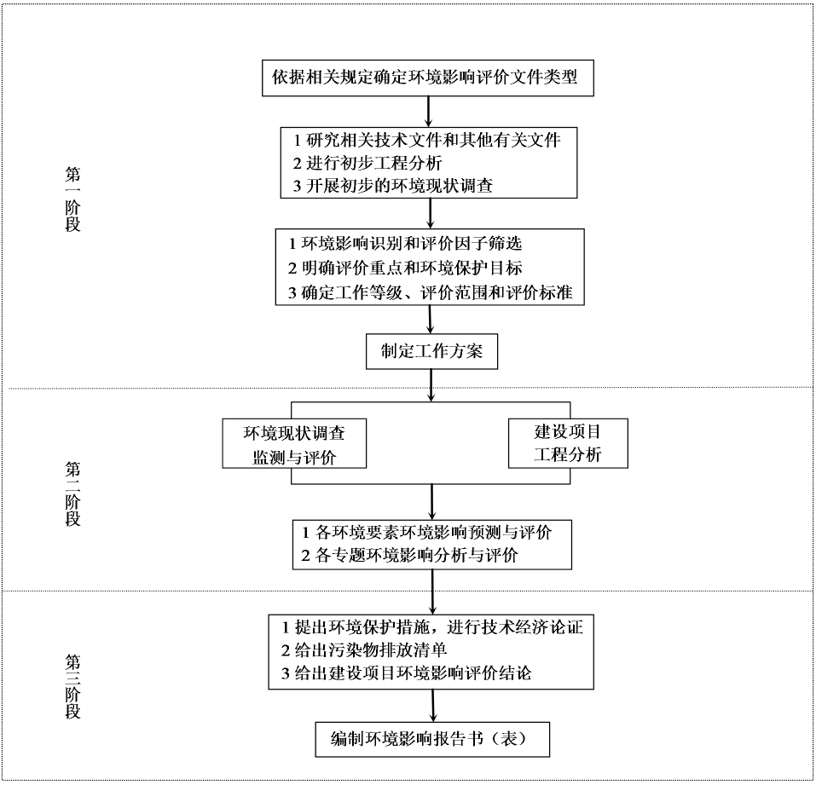
图1.2-1本次环评工作路线图

分析判定相关情况
本工程属于《产业结构调整指导目录（2024年本）》中鼓励类“七、石油天然气—2、油气管网建设”范畴，符合国家产业政策要求。
本工程路由和站场选址已获得耒阳市自然资源局等部门许可，符合当地城市规划要求。根据耒阳市“三区三线”划定成果，本工程不占用生态保护红线，施工期临时占用基本农田面积7627m²，永久占用基本农田18m²（标志桩占地）；施工时表层耕植土剥离保护，将表土集中堆放在管沟一侧稍远处，生土堆放于表土内侧，表层土与生土采用土工布隔离堆放，施工完成后对按顺序回填恢复耕作，根据当地时节恢复耕种原有土著浅根作物，不会造成基本农田的面积减少，对基本农田影响较小。本工程永久占用省级公益林8011.4m²，临时占用省级公益林885m²，在建设前办理相关林业审批手续，并缴纳林地补偿费，临时占用的公益林施工期严格控制施工作业带开挖施工作业面，避免超挖破坏林地，并应在施工结束后立即整治利用，恢复植被。
本工程施工期对区域内环境影响较小，运营期污染物排放量较小，环境质量可保持现有水平，符合环境质量底线要求；采用管道输送天然气，具有清洁、低耗和输送效率高等明显特点，符合资源利用上线要求，本工程符合于衡阳市生态环境准入清单，本工程满足“三线一单”相关原则要求。
本工程建设亦满足《关于进一步加强环境影响评价管理防范环境风险的通知》（环发〔2012〕77号）、《关于切实加强风险防范严格环境影响评价管理的通知》（环发〔2012〕98号）、《关于以改善环境质量为核心加强环境影响评价管理的通知》（环环评〔2016〕150号）、《湖南省人民政府关于实施“三线一单”生态环境分区管控的意见》（湘政发〔2020〕12号）、《衡阳市人民政府关于实施“三线一单”生态环境分区管控的意见》（衡政发〔2020〕9号）等文件的要求。
综合判定，本工程符合国家产业政策、符合国家和地方的相关规划，符合“三线一单”原则，工程建设与区域经济社会发展的方向和要求相协调（分析判定相关内容详见5.2章节）。

关注的主要环境问题及环境影响
本工程管道工程建设对环境的影响分为施工期和运行期两个阶段。施工期对环境的影响主要表现为各种施工活动对生态环境的影响；运营期对环境的影响主要表现在场站无组织废气、生活污水、噪声和分离器检修废渣、废滤芯和废铅酸蓄电池等固体废物及环境风险。关注的环境问题主要为：管道施工期对沿线生态环境的影响、管道运营期对沿线居民区和社会关注区域环境风险的影响。主要环境影响如下：
（1）大气环境
管道施工期主要污染物是施工扬尘、施工机械车辆排放的废气、焊接烟尘、防腐废气、涂装废气和放空废气，会对空气质量产生短期、轻微的影响，随着施工结束影响将会消失。本项目采用密闭管道输送天然气，运营期废气主要为新建耒阳分输站和28号阀室改造部分无组织挥发的非甲烷总烃，以及非正常工况下系统超压、过滤器检修等产生的放空废气、备用柴油发电机燃烧烟气。经预测分析，厂界处非甲烷总烃能够满足《大气污染物综合排放标准》(GB16297-1996)表2中非甲烷总烃厂界监控点浓度限值，非正常工况放空次数少，排放持续时间短，运营期对周边环境空气的影响较小。
（2）地表水环境
施工期废水主要来自试压废水、生活污水。试压废水经过滤处理后用于农田灌溉或道路洒水，施工期间不设置施工营地，生活污水依托当地现有的生活污水处理设施。运营期无新增定员，生活污水主要为巡检人员产生，废水量极少，定期委托拉运处理，运营期对周边地表水环境造成的影响很小。
（3）声环境影响
施工期噪声主要为施工机械和施工车辆噪声、放空噪声，本项目施工周期较短，影响时间较短，采取各项噪声防治措施后其产生的影响可接受。运营期噪声主要为耒阳分输站过滤分离器机械设备噪声及放空噪声，采取隔声、减振等噪声防治措施后对周边声环境影响较小。
（4）固体废物环境影响
施工期产生的固体废物主要为施工废料、清管废渣、建筑垃圾、废油漆桶和生活垃圾等，均采取合理有效的方式处置。运营期产生固体废物主要为分离器检修产生的废渣、废滤芯和废铅酸蓄电池等，均委托有资质单位处置，对环境影响较小。
（5）生态环境影响
本工程对生态环境的影响主要表现在施工期，本项目对生态环境的影响主要是占用土地造成植被破坏，施工对野生动植物的影响、对景观的影响等。随着施工结束和生态恢复，生态环境影响将逐渐消失。
（6）环境风险影响分析
本工程环境风险类型主要天然气管道破裂等事故时危险物质甲烷的泄漏，以及火灾、爆炸等引发的伴生/次生CO污染物排放，经分析，项目发生泄漏产生的有毒有害物质对环境影响较小，环境风险可接受。

环境影响报告书主要结论
潜江—韶关输气管道28号阀室新增下载点改扩建项目建设符合国家的产业政策，所选路由总体符合城市总体规划等相关规划的要求，经济、社会效益明显。工程建设和运行期间将会对工程区域的生态环境、大气环境、地表水环境、地下水环境、声环境等产生一定的不利影响，在工程施工及运行过程中，建设单位将认真落实工程设计和本报告中提出的生态环境保护预防恢复措施、污染防治措施、事故应急措施及突发环境事件应急预案，可以把工程对环境的影响降到最低程度，环境风险可防控。项目环评期间公众参与调查主要采用现场张贴、网上公示和报纸公示等形式进行，公众参与公示期间，未收到任何反馈意见。
因此，在落实各项污染防治措施、生态保护措施及风险控制措施和应急预案后，从环境保护角度考虑，本工程是可行的。

总则

编制依据

国家法律法规及政策
- 《中华人民共和国环境保护法》（2015年1月1日起施行）；
- 《中华人民共和国环境影响评价法》（2018年12月29日修正）；
- 《中华人民共和国水污染防治法》（2018年1月1日修正施行）；
- 《中华人民共和国大气污染防治法》（2018年10月26日修正）；
- 《中华人民共和国噪声污染防治法》（2022年6月5日起施行）；
- 《中华人民共和国固体废物污染环境防治法》（2020年9月1日施行）；
- 《中华人民共和国土壤污染防治法》（2019年1月1日起施行）；
- 《中华人民共和国清洁生产促进法》（2012年7月1日修正施行）；
- 《中华人民共和国循环经济促进法》（2018年10月26日修正）；
- 《中华人民共和国水土保持法》（2011年3月1日起施行）；
- 《中华人民共和国城乡规划法》(2019年4月23日修正)；
- 《中华人民共和国土地管理法》（2019年8月26日修正）；
- 《中华人民共和国土地管理法实施条例》（2021年9月1日起施行）
- 《中华人民共和国野生动物保护法》（2023年5月1日起施行）；
- 《中华人民共和国森林法》(2020年7月1日施行)；
- 《中华人民共和国石油天然气管道保护法》（2010年10月1日起施行）；
- 《基本农田保护条例》（2011年1月8日修正）；
- 《建设项目环境保护管理条例》（2017年10月1日起施行）；
- 《排污许可管理条例》（2021年3月1日起施行）；
- 《环境影响评价公众参与办法》（2019年1月1日起施行）；
- 《排污许可管理办法（试行）》（2019年8月22日修正）；
- 《自然资源部 农业农村部关于加强和改进永久基本农田保护工作的通知》（自然资规〔2019〕1号）；
- 《关于进一步加强环境影响评价管理防范环境风险的通知》（环发〔2012〕77号）；
- 《关于切实加强风险防范严格环境影响评价管理的通知》（环发〔2012〕98号）；
- 《国务院关于印发水污染防治行动计划的通知》（国发〔2015〕17号）；
- 《国务院关于印发土壤污染防治行动计划的通知》（国发〔2016〕31号）；
- 《国务院关于印发<空气质量持续改善行动计划>的通知》（国发〔2023〕24号）；
- 《关于以改善环境质量为核心加强环境影响评价管理的通知》（环环评〔2016〕150号）；
- 《关于印发<企业事业单位突发环境事件应急预案备案管理办法（试行）>的通知》（环发〔2015〕4号）；
- 《固定污染源排污许可分类管理名录（2019年版）》（生态环境部 部令第11号）；
- 《关于强化建设项目环境影响评价事中事后监管的实施意见》（环环评〔2018〕11号）；
- 《中共中央国务院关于深入打好污染防治攻坚战的意见》（2021年11月2日）；
- 《关于做好环境影响评价制度与排污许可制衔接相关工作的通知》（环办环评〔2017〕84号）；
- 《关于进一步加强石油天然气行业环境影响评价管理的通知》（环办环评函〔2019〕910号）；
- 《关于划定并严守生态保护红线的若干意见》（中共中央办公厅、国务院办公厅2017年2月7日印发）；
- 《生态环境部关于生态环境领域进一步深化“放管服”改革推动经济高质量发展的指导意见》（环规财〔2018〕86号）；
- 《关于实施“三线一单”生态环境分区管控的指导意见（试行）》(环环评〔2021〕108号）；
- 《自然资源部 农业农村部关于加强和改进永久基本农田保护工作的通知》（自然资规〔2019〕1号）；
- 《自然资源部办公厅关于加强临时用地监管有关工作的通知》（自然资办函〔2023〕1280号）；
- 《自然资源部关于规范临时用地管理的通知》（自然资规〔2021〕2号）；
- 《国务院关于印发"十四五"节能减排综合工作方案的通知》（国发〔2021〕33号）；
- 《关于印发《深入打好重污染天气消除、臭氧污染防治和柴油货车污染治理攻坚战行动方案》的通知》（环大气〔2022〕68号，2022年11月10日）；
- 关于印发《“十四五”噪声污染防治行动计划》的通知（环大气〔2023〕1号）；
- 《“十四五”土壤、地下水和农村生态环境保护规划》（环土壤〔2021〕120 号）；
- 《“十四五”现代能源体系规划》（发改能源〔2022〕210号）；
- 《国家级公益林管理办法》（林资发〔2017〕34号）。

地方性法规和规章
（1）《湖南省环境保护条例》（2019年9月28日修订，2020年1月1日施行）；
（2）《湖南省大气污染防治条例》（2020年6月12日修正）；
（3）《湖南省基本农田保护条例》（2000年5月27日修正）；
（4）《湖南省主体功能区规划》（湘政发〔2012〕39号）；
（5）《湖南省人民政府关于实施“三线一单”生态环境分区管控的意见》（湘政发〔2020〕12号）；
（6）《湖南省国土空间规划（2021—2035年）》；
（7）《湖南省天然气长输管道建设中长期规划（2022—2030年）》；
（8）《湖南省人民政府关于印发<湖南省碳达峰实施方案>的通知》（湘政发〔2022〕18号）；
（9）《湖南省人民政府关于印发<湖南省“十四五”节能减排综合工作实施方案>的通知》（湘政发〔2022〕16号）；
（10）《湖南省人民政府办公厅关于印发<湖南省“十四五”生态环境保护规划>的通知》（湘政办发〔2021〕61号）；
（11）《湖南省大气污染防治“守护蓝天”攻坚行动计划（2023—2025年）》（湘政办发〔2023〕34号）；
（12）《湖南省“十四五”可再生能源发展规划》（湘发改能源规〔2022〕405号）；
（13）《关于公布湖南省县级以上地表水集中式饮用水水源保护区划定方案的通知》（湘政函〔2016〕176号）；
（14）《湖南省主要水系地表水环境功能区划》（DB43 023-2005）；
（15）《湖南省水功能区划（修编）》（湘政函〔2014〕183号）；
（16）《湖南省林业厅、财政厅关于印发<湖南省公益林区划界定办法>的通知》（湘林资〔2010〕9号）；
（17）《湖南省林业厅、湖南省财政厅关于印发<湖南省公益林管理办法>的通知》（湘林资〔2013〕28号）；
（18）《衡阳市扬尘污染防治条例》（2020年12月1日起施行）；
（19）《衡阳市国土空间总体规划（2021-2035年）》；
（20）《湖南省衡阳市土地利用总体规划（2006-2020年）；
（21）《衡阳市人民政府关于实施“三线一单”生态环境分区管控的意见》（衡政发〔2020〕9号）；
（22）《衡阳市人民政府关于印发<衡阳市“十四五”节能减排综合工作实施方案>的通知》（衡政发〔2023〕5号）；
（23）《衡阳市人民政府关于印发<衡阳市碳达峰实施方案>的通知》（衡政发〔2023〕6号）；
（24）《衡阳市人民政府关于印发<衡阳市土壤污染防治工作方案>的通知》（衡政发〔2017〕8号）；
（25）《衡阳市“十四五”生态环境保护规划》（衡政办发〔2021〕37号）；
（26）《耒阳市土地利用总体规划（2006-2020年）》；
（27）《耒阳市农村千人以上集中式饮用水水源保护区名录》（2022年6月）。

环评技术导则及行业规范
（1）《建设项目环境影响评价技术导则 总纲》（HJ 2.1-2016）；
（2）《环境影响评价技术导则 大气环境》（HJ 2.2-2018）；
（3）《环境影响评价技术导则 声环境》（HJ 2.4-2021）；
（4）《环境影响评价技术导则 生态影响》（HJ 19-2022）；
（5）《环境影响评价技术导则 地表水环境》（HJ 2.3-2018）；
（6）《环境影响评价技术导则 地下水环境》（HJ 610-2016）；
（7）《环境影响评价技术导则 土壤环境（试行）》（HJ 964-2018）；
（8）《建设项目环境风险评价技术导则》（HJ 169-2018）；
（9）《建设项目危险废物环境影响评价指南》（环保部公告2017年第43号）；
（10）《产业结构调整指导目录（2024年本）》；
（11）《建设项目环境影响评价分类管理名录（2021年版）》；
（12）《全国生态状况调查评估技术规范 生态系统遥感解译与野外核查》（HJ1166-2021）；
（13）《国家危险废物名录（2021年版）》；
（14）《固体废物鉴别标准 通则》（GB 34330-2017）；
（15）《排污许可证申请与核发技术规范 总则》（HJ 942-2018）；
（16）《排污单位自行监测技术指南 总则》（HJ 819-2017）；
（17）《环境噪声与振动控制工程技术导则》（HJ2034-2013）；
（18）《非道路移动机械污染防治技术政策》（生态环境部2018 年第34 号）；
（19）《输气管道工程设计规范》（GB 50251-2015）；
（20）《油气输送管道穿越工程设计规范》（GB 50423-2013）；
（21）《石油天然气工程设计防火规范》（GB 50183-2004）；
（22）《突发环境事件应急监测技术规范》（HJ589-2021）；
（23）《生产建设项目水土保持技术标准》（GB50433-2018）；
（24）《固体废物分类与代码目录》（生态环境部 公告 2024年 第4号）；
（25）《天然气》（GB 17820-2018）；
（26）《湖南省地方标准用水定额》（DB43T388-2020）（2020年5月1日实行）；
（27）《湖南省主要水系地表水环境功能区划》（DB43/023-2005）。

其他技术文件
- 《潜江-韶关输气管道 28#阀室新增下载点改扩建项目初步设计》（中石化江汉石油工程设计有限公司）；
- 《关于批准潜江-韶关输气管道 28#阀室新增下载点改扩建项目初步设计的通知》（国家石油天然气管网集团有限公司湖南分公司 工程〔2024〕5号）；
- 《湖南省发展和改革委员会关于核准潜江—韶关输气管道28#阀室新增下载点改扩建项目的批复》（湘发改能源〔2024〕287号）；
- 《检测报告》（HQ2308H009-0680）；
- 建设单位提供的其它项目相关资料。

评价目的及原则

评价目的
通过对本工程环境影响评价将达到如下目的：
（1）在对工程所在地环境现状进行详细调查的基础上，通过对本工程的环境影响进行预测和评价，从环境保护角度论证本工程建设的可行性，为环境管理和进一步优化工程方案提供必要的科学依据；
（2）根据环境影响评价结果，结合周围环境具体情况，提出有针对性的环境保护措施；
（3）根据本工程对环境影响的特点，提出有针对性的环境管理和环境监测计划；
（4）根据本工程环境风险预测结果，提出切实可行的环境风险防范措施和应急措施。

评价原则
通过实地踏勘，充分收集评价区环境质量、环境生态现状资料；通过现状调查和监测，了解评价区环境质量现状。在工作过程中认真贯彻“以点为主、点线结合、反馈全线”的原则，针对性解决问题；合理选线，减少对生态环境的影响；生态保护与污染控制并重；评价工作始终贯穿着减少污染、保护环境的目的。

评价方法及重点

评价方法
由于本工程为线路工程，本次评价按“以点为主、点线结合、反馈全线”的方法开展工作。结合本工程各评价区段的环境特征和各评价要素的评价工作等级，有针对、有侧重的对环境要素进行监测与评价。通过类比调查，选择适当的模式和参数，定量或定性的分析项目施工期、运营期以及事故状况下对周围环境的影响。针对评价结论反映出的主要问题，结合国内外现有方法提出预防、恢复和缓解措施。结合衡阳市城市总体规划、环境功能区划、环境保护规划和土地利用规划等，论证管线路由走向的环境可行性。最后综合分析各章节评价结论，给出该项目建设的环境可行性结论。
（1）大气环境
主要采用现场调查及现状监测、资料收集相结合的方法，并定量分析对环境要素的影响。
（2）水环境
主要采用现场调查及现状监测、资料收集相结合的方法，并定性分析对地表水、地下水的影响。
（3）生态环境
主要采用现场调查、GPS定位及资料收集相结合的方法，进行数据的采集、编辑与分析，完成评价区土地利用现状图的编绘与成图工作，建立评价区生态现状数据库。在此基础上，分析评价生态环境现状，并定量分析生物损失量。
（4）环境风险
采用资料收集、同类项目类比调查和模式计算、概率风险分析相结合的方法。

评价重点
针对本工程环境影响的特点和所在地区的环境特征及沿线的敏感保护目标，确定施工期评价工作的重点是生态环境影响评价、施工期环境保护及其减缓措施；管道运行期的评价重点是环境风险评价和提出环境风险防范措施。
（1）施工期重点评价管道施工占地对基本农田的影响，评价重点是调查管道沿线土地利用情况、植物分布情况等，提出临时占地的恢复利用、植被的破坏补偿措施等，制定农田（尤其是基本农田）保护措施及恢复补偿措施等。同时做好施工期水土流失的调查，分析水土流失的特点及制定防止水土流失的对策措施。
（2）运行期环境风险评价是工程运行期的评价重点。环境风险评价的重点是根据沿线敏感地段的不同分别分析，并提出事故风险的防范措施和应急措施，以及站场污染源和污染防治措施分析。

环境影响因素识别及评价因子筛选

环境影响因素识别
本工程对环境的影响可分为施工期和营运期两部分。
（1）施工期环境影响因素
①施工期污染影响因素
管道施工期废水主要来自施工人员生活污水、清管试压排水。施工废气主要来自地面开挖和运输车辆行驶产生的扬尘、焊接烟尘、施工机械排放的烟气、防腐废气、场站涂装废气及放空天然气等。施工期产生的固体废物主要为生活垃圾、施工废料、清管废渣、废油漆桶和建筑垃圾等。噪声源主要来自施工作业机械，如挖掘机、电焊机等，其噪声强度在95～105dB(A)。
②施工期生态影响因素
工程施工期间对生态环境的影响主要是施工期间土石方工程的开挖引起自然地貌的改变和地表自然及人工植被的破坏，引起对土地利用的改变，生物量和生产力的变化，由此引发的区域生态环境的破坏；施工中临时堆管场、临时施工作业带等导致生态系统发生较大变化。
（2）营运期环境影响因素
本工程运营期废气主要为正常工况下耒阳分输站和28号阀室排放的少量无组织废气及事故状态下排放的废气；运营期产生的固体废物主要为分离器检修废渣、废滤芯和废铅酸蓄电池等；噪声主要为场站设备产生的机械噪声等。环境因素识别见表2.4-1。
表 2.4-1环境影响表征识别

时段 | 工程建设活动 | 环境影响内容
施工期 | 1新建耒阳分输站、28号阀室改造 | ①永久占用土地，改变土地利用功能；  ②产生的施工废料。
施工期 | 1.1机械操作 | 产生机械尾气和机械噪声
施工期 | 1.2施工人员生活 | 生活污水、生活垃圾排放
施工期 | 1.3场站管道、设备涂色和标识涂刷 | 产生涂装废气和废油漆桶
施工期 | 2管道敷设 | 临时占用部分土地，短期影响土地的使用功能或类型。
施工期 | 2.1管沟开挖与回填 | ①破坏施工作业带内的土壤、植被和视觉景观；  ②堆放不当易引起水土流失，污染地表水体或农田；  ③运输、挖填作业中产生扬尘。
施工期 | 2.2原材料运输 | ①运输车辆产生尾气、噪声和扬尘；  ②临时堆管场占用土地，短期影响土地的使用功能或类型。
施工期 | 2.3施工机械操作 | 产生机械尾气和机械噪声。
施工期 | 2.4施工便道修整 | 施工车辆和机械产生机械尾气和机械噪声。
施工期 | 2.5施工人员日常生活 | 生活污水、生活垃圾排放。
施工期 | 3穿跨越工程施工 | 临时占用部分土地，短期影响土地的使用功能或类型。
施工期 | 3.1顶管穿越国道 | 复合型事故风险影响，由于采用顶管施工工艺，事故发生概率极低。
施工期 | 3.2开挖穿越非等级公路 | 开挖产生的回填土或废弃土石方处置不当，对堆放场地区域的农田或土壤造成污染。
施工期 | 4名胜古迹保护 | 本工程管线在选址路由时，不涉及地上名胜古迹，但在施工中如发现地下文物时，应停止施工，及时向当地文物部门报告。
施工期 | 5清管、试压 | 废水排放对区域水环境短期内可能产生一定的影响，所产生废水经过滤处理后用于农田灌溉或道路洒水。
施工期 | 6管线联通 | 28号阀室放空天然气排放。
运营期 | 7管道运营 | 正常工况下，无污染产生。  事故状态：  ①管线发生泄漏对管线两侧环境和人员的影响；  ②天然气遇明火引起火灾或爆炸事故，对事故区域环境空气质量和管线两侧人员和环境产生的影响。
运营期 | 8站场、阀室 | 正常工况下：  ①站场阀门等无组织挥发的少量非甲烷总烃废气；  ②耒阳分输站巡检人员产生的少量生活污水；  ③分离器检修产生的分离器检修废渣、废滤芯和废铅酸蓄电池等；  ④非正常工况下分离器检修、超压放空时，排放的少量非甲烷总烃废气；备用柴油发电机燃烧烟气；  ⑤噪声源主要新增过滤分离器等，强度为55～75dB(A)；  ⑥非正常工况下放空噪声。  事故状态：  ①工艺站场发生泄漏对站场周围环境和人员的影响；  ②天然气遇明火引起火灾或爆炸事故，对事故区域环境空气质量和站场周围人员和环境产生的影响。
表 2.4-2环境影响要素识别表
环境要素 | 施工期 |  |  |  | 营运期 |  |  |  | 非正常工况
环境要素 | 有利  影响 | 不利  影响 | 影响  程度 | 是否  可逆 | 有利  影响 | 不利  影响 | 影响  程度 | 是否  可逆 | 有利  影响 | 不利  影响 | 影响  程度
地表水 | － | 有 | 一般 | 可逆 | － | － | － | － | － | 有 | 一般
地下水 | － | 有 | 一般 | 可逆 | － | － | － | － | － | 有 | 一般
环境空气 | － | 有 | 一般 | 可逆 | － | 有 | 一般 | 可逆 | － | 有 | 一般
声环境 | － | 有 | 一般 | 可逆 | － | 有 | 一般 | 可逆 | － | 有 | 一般
土壤环境 | － | 有 | 一般 | 可逆 | － | － | － | － | － | 有 | 一般
由表2.4-1~表2.4-2可知，本工程对环境的影响主要为施工过程对自然生态环境（地形地貌、植被、土壤与水土流失、野生动植物与生态与土地利用）的影响以及运营期非正常工况状态下对周边环境的影响。

评价因子筛选
根据《环境影响评价技术导则 生态影响》（HJ19-2022）并结合现场调查，本工程周边无法定生态保护区域、重要生境及其他具有重要生态功能、对保护生物多样性具有重要意义的区域，施工期生态影响评价因子筛选表见2.4-3。
表2.4-3 生态影响评价因子筛选表
项目阶段 | 工程内容及影响方式 | 受影响对象 | 评价因子 | 影响性质 | 影响程度
施工期 | 新建耒阳分输站及进站路永久占地产生的直接影响 | 物种 | 分布范围、种群数量、种群结构、行为等 | 长期、不可逆 | 弱
施工期 | 新建耒阳分输站及进站路永久占地产生的直接影响 | 生境 | 生境面积、质量、连通性等 | 长期、不可逆 | 弱
施工期 | 新建耒阳分输站及进站路永久占地产生的直接影响 | 生物群落 | 物种组成、群落结构等 | 长期、不可逆 | 弱
施工期 | 新建耒阳分输站及进站路永久占地产生的直接影响 | 生态系统 | 植被覆盖度、生产力、生物量、生态系统功能等 | 长期、不可逆 | 弱
施工期 | 新建耒阳分输站及进站路永久占地产生的直接影响 | 生物多样性 | 物种丰富度、均匀度、优势度等 | 长期、不可逆 | 弱
施工期 | 新建耒阳分输站及进站路永久占地产生的直接影响 | 生态敏感区 | 主要保护对象、生态功能等 | 不涉及 | 无
施工期 | 新建耒阳分输站及进站路永久占地产生的直接影响 | 自然景观 | 景观多样性、完整性等 | 短期、可逆 | 弱
施工期 | 新建耒阳分输站及进站路永久占地产生的直接影响 | 自然遗迹 | 遗迹多样性、完整性等 | 不涉及 | 无
施工期 | 管线敷设施工临时占地产生的直接影响 | 物种 | 分布范围、种群数量、种群结构、行为等 | 短期、可逆 | 中
施工期 | 管线敷设施工临时占地产生的直接影响 | 生境 | 生境面积、质量、连通性等 | 短期、可逆 | 中
施工期 | 管线敷设施工临时占地产生的直接影响 | 生物群落 | 物种组成、群落结构等 | 短期、可逆 | 中
施工期 | 管线敷设施工临时占地产生的直接影响 | 生态系统 | 植被覆盖度、生产力、生物量、生态系统功能等 | 短期、可逆 | 中
施工期 | 管线敷设施工临时占地产生的直接影响 | 生物多样性 | 物种丰富度、均匀度、优势度等 | 短期、可逆 | 中
施工期 | 管线敷设施工临时占地产生的直接影响 | 生态敏感区 | 主要保护对象、生态功能等 | 不涉及 | 无
施工期 | 管线敷设施工临时占地产生的直接影响 | 自然景观 | 景观多样性、完整性等 | 短期、可逆 | 无
施工期 | 管线敷设施工临时占地产生的直接影响 | 自然遗迹 | 遗迹多样性、完整性等 | 不涉及 | 无
运营期 | 事故状态下管线泄漏、火灾爆炸产生的直接生态影响 | 物种 | 分布范围、种群数量、种群结构、行为等 | 短期、可逆 | 弱
运营期 | 事故状态下管线泄漏、火灾爆炸产生的直接生态影响 | 生境 | 生境面积、质量、连通性等 | 短期、可逆 | 弱
运营期 | 事故状态下管线泄漏、火灾爆炸产生的直接生态影响 | 生物群落 | 物种组成、群落结构等 | 短期、可逆 | 弱
运营期 | 事故状态下管线泄漏、火灾爆炸产生的直接生态影响 | 生态系统 | 植被覆盖度、生产力、生物量、生态系统功能等 | 短期、可逆 | 弱
运营期 | 事故状态下管线泄漏、火灾爆炸产生的直接生态影响 | 生物多样性 | 物种丰富度、均匀度、优势度等 | 短期、可逆 | 弱
运营期 | 事故状态下管线泄漏、火灾爆炸产生的直接生态影响 | 生态敏感区 | 主要保护对象、生态功能等 | 不涉及 | 无
运营期 | 事故状态下管线泄漏、火灾爆炸产生的直接生态影响 | 自然景观 | 景观多样性、完整性等 | 短期、可逆 | 弱
运营期 | 事故状态下管线泄漏、火灾爆炸产生的直接生态影响 | 自然遗迹 | 遗迹多样性、完整性等 | 不涉及 | 无
根据本工程污染物排放特征、所在地环境污染特点和《建设项目环境影响评价技术导则 总纲》（HJ 2.1-2016）的要求，确定本工程评价因子表2.4-4。
表 2.4-4评价因子一览表
类别 | 环境要素 |  |  | 评价因子或评价对象
环境现状调查与评价因子 | 环境空气 |  |  | SO2、NO2、CO、PM₁₀、PM_{2.5}、O₃、非甲烷总烃
环境现状调查与评价因子 | 地表水环境 |  |  | pH、CODcr、BOD₅、石油类、挥发酚、SS、粪大肠菌群数
环境现状调查与评价因子 | 地下水环境 |  |  | K⁺、Na⁺、Ca²⁺、Mg²⁺、CO₃²⁻、HCO₃⁻、氯化物、硫酸盐、pH、总硬度、溶解性总固体、铁、锰、汞、砷、镉、铬（六价）、铅、挥发性酚类（以苯酚计）、耗氧量（COD_{Mn}法，以O₂计）、阴离子表面活性剂、氨氮、总大肠菌群、菌落总数、硝酸盐、亚硝酸盐、氟化物、氰化物、石油类、水温、水位
环境现状调查与评价因子 | 声环境 |  |  | 连续等效A声级，Leq（A）
环境影响评价因子 | 施工期 | 废气 |  | PM₁₀、PM_{2.5}、THC、NOx、CO、颗粒物、烃类、非甲烷总烃
环境影响评价因子 | 施工期 | 废水 |  | COD、氨氮、SS
环境影响评价因子 | 施工期 | 噪声 |  | 连续等效A声级，Leq（A）
环境影响评价因子 | 施工期 | 固体废物 |  | 施工废料、清管废渣、生活垃圾、建筑垃圾、废油漆桶
环境影响评价因子 | 运营期 | 正常运行 | 废气 | 非甲烷总烃、SO₂、NO_{X}、颗粒物
环境影响评价因子 | 运营期 | 正常运行 | 噪声 | 连续等效A声级，Leq（A）
环境影响评价因子 | 运营期 | 正常运行 | 废水 | COD、BOD₅、氨氮、SS
环境影响评价因子 | 运营期 | 正常运行 | 固体废物 | 分离器检修废渣、废滤芯、废铅酸蓄电池等
环境影响评价因子 | 运营期 | 环境风险 | 废气 | 甲烷、CO

评价等级及评价范围

生态环境
根据《环境影响评价技术导则 生态影响》（HJ19-2022）相关判定要求，依据建设项目影响区域的生态敏感性和影响程度，评价等级划分为一级、二级和三级，划分原则及本工程判定过程详见表2.5-1。
表2.5-1生态影响评价工作等级划分表
项目 | 评价等级确定 | 本工程情况 | 判定结果
a | 涉及国家公园、自然保护区、世界自然遗产、重要生境时，评价等级为一级； | 本工程全线及影响范围内不涉及国家公园、自然保护区、世界自然遗产、重要生境； | 不涉及
b | 涉及自然公园时，评价等级为二级； | 本工程全线及影响范围内均不涉及自然公园； | 不涉及
c | 涉及生态保护红线时，评价等级不低于二级； | 本工程全线及影响范围内均不涉及生态保护红线； | 不涉及
d | 根据 HJ 2.3 判断属于水文要素影响型且地表水评价等级不低于二级的建设项目，生态影响评价等级不低于二级； | 根据HJ 2.3判断，本工程不属于水文要素影响型建设项目 | 不涉及
e | 根据HJ610、HJ964判断地下水水位或土壤影响范围内分布有天然林、公益林、湿地等生态保护目标的建设项目，生态影响评价等级不低于二级； | 本工程新建耒阳分输站及进站路、靠近耒阳分输站的部分管线占用公益林，但本项目的建设不会对地下水水位造成影响，也不对土壤造成污染影响或盐碱化、酸化等生态影响。 | 不涉及
f | 当工程占地规模大于20km²时(包括永久和临时占用陆域和水域)，评价等级不低于二级；改扩建项目的占地范围以新增占地(包括陆域和水域)确定； | 占地面积共约0.025km²，小于20km² | 可低于  二级
g | 除本条a)、b)、c)、d)、e)、f)以外的情况，评价等级为三级； | 属于本条a)、b)、c)、d)、e)、f)以外的情况 | 三级
h | 当评价等级判定同时符合上述多种情况时，应采用其中最高的评价等级 | 最高为三级 | 按照三级评价
因此，根据表2.5-1判定本工程生态环境评价等级确定为三级。
本项目不穿越生态敏感区，根据《环境影响评价技术导则 生态影响》（HJ19-2022）中6.2.5条说明，线性工程穿越非生态敏感区时，以线路中心线向两侧外延300m为参考评价范围，因此本工程生态环境评价范围为站场、阀室厂界周边300m范围及管道、进站路两侧300m区域。

环境空气
本工程为天然气输送管线项目，根据《环境影响评价技术导则 大气环境》（HJ 2.2-2018），参照5.3.3.3要求，本工程按项目沿线主要集中式排放源（各站场）排放的污染物计算其评价等级。
（1）P_{max}及D_{10%}的确定
依据《环境影响评价技术导则 大气环境》（HJ 2.2-2018）中最大地面浓度占标率P_{i}定义如下：
P_{i}=C_{i}/C_{0i}×100%
P_{i}—第i个污染物的最大地面空气质量浓度占标率，%；
C_{i}—采用估算模型计算出的第i个污染物的最大1h地面空气质量浓度，μg/m³；
C_{0i}——第i个污染物的环境空气质量浓度标准，μg/m³。
（2）评价等级判别表
评价等级按表2.5-2的分级判据进行划分。
表2.5-2 大气环境评价等级判据表
评价工作等级 | 评价工作等级判据
一级 | P_{max}≥10%
二级 | 1%≤P_{max}＜10%
三级 | P_{max}＜1%
（3）污染源参数
根据对本工程的性质和环境要素分析可知，本工程运行期大气污染源主要为新建耒阳分输站和28号阀室改造部分无组织排放的非甲烷总烃。矩形面源参数见表2.5-3。
表2.5-3 矩形面源参数表
污染源 | 面源  海拔高度  （m） | 面源  长度（m） | 面源  宽度（m） | 与正北向夹角（°） | 面源有效  排放高度（m） | 年排放小时数 | 排放工况 | 非甲烷总烃排放速率（kg/h）
耒阳分输站 | 125 | 80 | 70 | 80 | 1.5 | 8760 | 连续排放 | 0.0028
28号阀室  （改造部分） | 100 | 24 | 18 | 0 | 1.5 | 8760 | 连续排放 | 0.00012
（4）估算模型参数
本工程大气环境影响评价估算模型所用参数见表2.5-4。
表2.5-4 估算模型参数一览表
参数 |  | 参数取值
 |  | 耒阳分输站 | 28号阀室
城市/农村选项 | 城市/农村 | 农村 | 农村
城市/农村选项 | 人口数（城市选项时） | / | /
最高环境温度/℃ |  | 41.1 | 41.1
最低环境温度/℃ |  | -3.5 | -3.5
土地利用类型 |  | 落叶林 | 农作地
区域湿度条件 |  | 潮湿气候 | 潮湿气候
是否考虑地形 | 考虑地形 | 考虑 | 考虑
是否考虑地形 | 地形数据分辨率 | 90 | 90
是否考虑岸线熏烟 | 考虑岸线熏烟 | 不考虑 | 不考虑
是否考虑岸线熏烟 | 岸线距离/km | / | /
是否考虑岸线熏烟 | 岸线方向/° | / | /
估算过程及结果截图见图2.5-1。
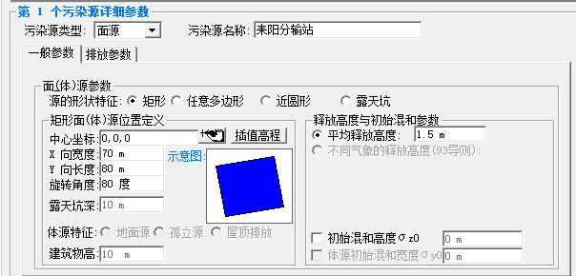 | 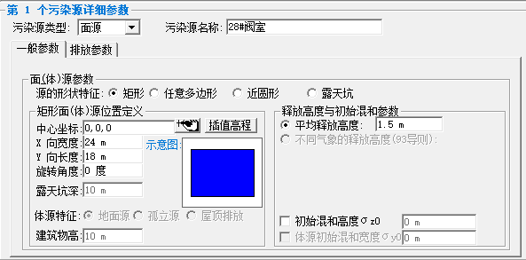
耒阳分输站面源参数截图 | 28号阀室面源参数截图
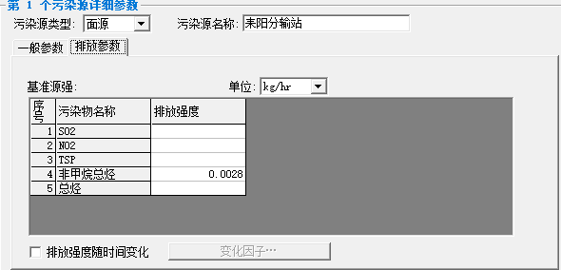 | 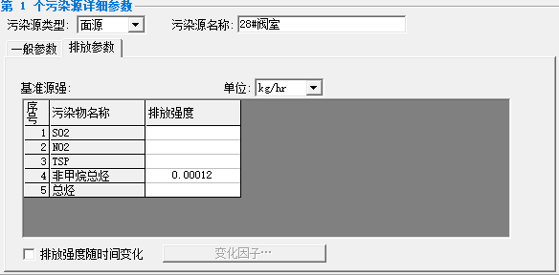
耒阳分输站排放参数截图 | 28号阀室排放参数截图
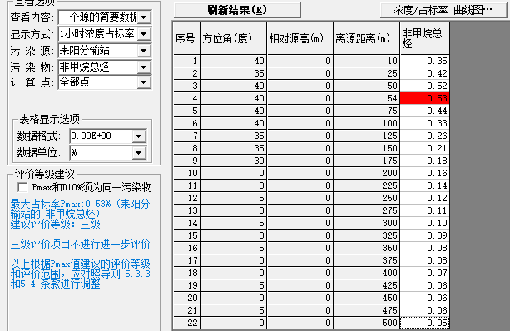 | 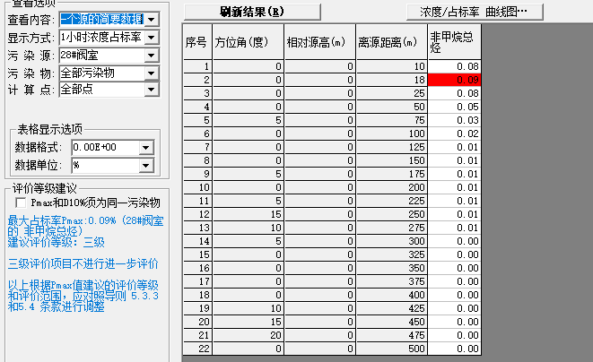
耒阳分输站估算结果截图 | 28号阀室估算结果截图
图2.5-1 大气环境影响评价估算过程及结果截图
（5）评价工作等级判定
本工程所有污染源正常排放污染物的最大占标率预测结果详见表2.5-5。
表2.5-5 本工程各工艺站场最大占标率估算结果表
名称 | 最大落地距离 | 污染物 | 最大落地浓度（mg/m³） | P_{max}（%）
耒阳分输站 | 54 | 非甲烷总烃 | 0.0106 | 0.53
28号阀室 | 18 | 非甲烷总烃 | 0.00179 | 0.09
综上，本工程运营期最大占标率污染物为耒阳分输站无组织挥发的非甲烷总烃，P_{max}=0.53%，P_{max}＜1%，对照《环境影响评价技术导则 大气环境》（HJ 2.2-2018）判别依据，本工程大气环境影响评价工作等级为三级，不需设置大气环境影响评价范围。

地表水
根据《环境影响评价技术导则 地表水环境》（HJ2.3-2018）表1中注10，“建设项目生产工艺中有废水产生，但作为回水利用，不排放到外环境的，按三级B评价”。根据工程分析，本工程施工期施工生活污水排入当地农村现有设施处理；管道试压排水采用过滤处理后回用于农田灌溉、道路洒水等；运行期站场不新增职工定员，巡检人员产生的少量生活污水定期委托拉运处理，属于间接排放。因此确定地表水环境影响评价等级为三级B。不设地表水评价范围，评价时对水污染控制和水环境影响减缓措施有效性进行相应的评价。

地下水
根据《环境影响评价技术导则 地下水环境》（HJ 610-2016），本工程属于“附录A”中的“F石油、天然气”之“41、石油、天然气、成品油管线（不含城市天然气管线）”中的“天然气管线”，对应的地下水环境影响评价项目类别为III类。
本工程管线周边区域无集中式地下水饮用水水源井、特殊地下水资源保护区，无热水、矿泉水、温泉等特殊地下水资源保护区，且项目未在集中式饮用水准保护区和未划定准保护区的集中式饮用水水源保护区以外的补给径流区，管线沿线村庄居民主要采用自来水作为饮用水源，村庄中水井主要功能为牲畜饮用，也作为村民备用的饮用水源，属于分散式饮用水水源地。由此判定，评价区域地下水环境敏感程度为较敏感。
根据《环境影响评价技术导则 地下水环境》（HJ 610-2016）进行判定，本工程的地下水环境影响评价工作等级为三级，评价范围为管道两侧各200m内区域及场站周围6km²范围内。详见表2.5-6。

表2.5-6地下水环境评价等级
项目类别环境敏感程度 | I类项目 | II类项目 | III类项目
敏感 | 一 | 一 | 二
较敏感 | 一 | 二 | 三
不敏感 | 二 | 三 | 三

声环境
根据《环境影响评价技术导则 声环境》（HJ 2.4-2021）中规定的声环境影响评价工作等级划分原则：建设项目所处的声环境功能区为《声环境质量标准》（GB 3096-2008）规定的1类、2类地区，或建设项目建设前后评价范围内声环境保护目标噪声级增量达3dB(A)～5dB(A)，或受噪声影响人口数量增加较多时，按二级评价。
本工程所处的声环境功能区为《声环境质量标准》（GB 3096-2008）中2类地区，项目主要噪声源为运行期新建耒阳分输站及依托28号阀室设备运行持续性噪声源等，声环境评价等级为二级。声环境评价范围为站场、阀室厂界及管线中心线两侧各200m范围。

环境风险
本工程为天然气管道输送工程，以天然气主要成分甲烷作为风险物质。对照《建设项目环境风险评价技术导则》（HJ 169-2018）附录C，对于长输管道项目，按照两个截断阀室之间管段危险物质最大存在总量计算。本工程28号阀室、耒阳分输站设有截断阀，一旦出现天然气管道破损泄漏导致压力异常即自动关阀。本工程管道设计压力为10MPa，管道内径为298.9mm（Φ323.9×12.5），根据理想气体状态方程计算管道内天然气的密度约为64.55kg/m³。耒阳分输站内管道长度为0.38km，最大管径为298.9mm（Φ323.9×12.5）。
工程新建耒阳分输站设备用柴油发电机，发电机最大容积为200L，常规储存最大容量的70%，密度为0.85kg/L。
各危险单元Q值确定见2.5-7。
表 2.5-7 本工程Q值确定表
序号 | 危险单元 |  | 距离(km) | 危险物质 | 在线量/  暂存量(t) | 临界量（t） | Q值
序号 | 起点 | 终点
1 | 28号阀室 | 耒阳分输站 | 0.760 | 天然气 | 3.44 | 10 | 0.344
2 | 耒阳分输站 |  | 0.38 | 天然气 | 1.72 | 10 | 0.172
3 |  |  | / | 柴油 | 0.12 | 2500 | 0.000048
因此，本工程场站和管线Q值＜1，直接判定为简单分析。
本工程输送介质为天然气，次生污染物主要为CO，均为气态污染物，通过大气扩散对项目周围大气环境造成危害，不涉及地表水和地下水环境风险。根据《建设项目环境风险评价技术导则》（HJ 169-2018），环境风险评价范围应根据环境敏感目标分布情况、事故后果预测可能对环境产生危害的范围等综合确定，项目周边所在区域，评价范围外存在需要特别关注的敏感目标，评价范围需延伸至所关心的目标。综上，确定本项目环境风险评价范围为管道中心线两侧100m及站场边界外3km范围。

土壤环境
本工程为输气管道工程，根据《环境影响评价技术导则土壤环境（试行）》（HJ 964-2018）附录A“交通运输仓储邮政业”中“其它”类别，为Ⅳ类项目，Ⅳ类可不开展土壤环境影响评价。
综上，本次环境影响评价范围见表2.5-8和图2.5-1。
表 2.5-8环境影响评价等级及评价范围一览表
环境要素 | 评价等级 | 评价范围
生态环境 | 三级 | 站场、阀室厂界周边300m，管道、进站路两侧300m区域
环境空气 | 三级 | 不设评价范围
地表水环境 | 三级B | 不设评价范围，评价时对水污染控制和水环境影响减缓措施有效性进行相应的评价
地下水环境 | 三级 | 管线：管道两侧各200m范围  站场：站场周边6km²范围
声环境 | 二级 | 站场、阀室厂界及管线中心线两侧各200m范围
环境风险 | 简单分析 | 管线：管道中心线两侧100m范围  站场：站场边界外扩3km范围
土壤环境 | 不开展土壤环境影响评价

环境功能区划
本工程影响范围内环境功能区划情况见表2.6-1。
表2.6-1 本工程评价范围内环境功能区划情况
类别 | 环境功能区 | 环境功能区划 | 区划依据
环境空气 | 管道沿线及站场周边村庄 | 二类区 | 《环境空气质量标准》（GB3095-2021）
地表水 | 管线附近坑塘（灌溉用水） | Ⅲ类功能 | 《地表水环境质量标准》（GB3838-2002）
地下水 | 管道沿线及站场周边地下水 | III类标准 | 《地下水质量标准》（GB/T14848-2017）
声环境 | G356国道两侧35m±5m以内区域 | 4a类区域 | 《声环境功能区划分技术规范》（GB/T15190-2014）、《声环境质量标准》（GB3096-2008）
声环境 | 站场、阀室周边区域及沿线农村居住区域 | 2类区域 | 《声环境功能区划分技术规范》（GB/T15190-2014）、《声环境质量标准》（GB3096-2008）

评价标准

环境质量标准

环境空气
本工程站场及线路均位于环境空气二类功能区，其中基本污染物执行《环境空气质量标准》（GB3095-2012）及2018年修改单二级标准，非甲烷总烃执行《大气污染物综合排放标准详解》中要求限值，具体标准限值见表 2.7-1。
表 2.7-1环境空气质量标准
污染物项目 | 平均时间 | 二级浓度限值 | 单位 | 标准来源
二氧化硫  SO₂ | 年平均 | 60 | μg/m³ | 《环境空气质量标准》  (GB3095-2012)及2018年修改单
二氧化硫  SO₂ | 24小时平均 | 150 | μg/m³ | 《环境空气质量标准》  (GB3095-2012)及2018年修改单
二氧化硫  SO₂ | 1小时平均 | 500 | μg/m³ | 《环境空气质量标准》  (GB3095-2012)及2018年修改单
二氧化氮  NO₂ | 年平均 | 40 | μg/m³ | 《环境空气质量标准》  (GB3095-2012)及2018年修改单
二氧化氮  NO₂ | 24小时平均 | 80 | μg/m³ | 《环境空气质量标准》  (GB3095-2012)及2018年修改单
二氧化氮  NO₂ | 1小时平均 | 200 | μg/m³ | 《环境空气质量标准》  (GB3095-2012)及2018年修改单
一氧化碳  CO | 24小时平均 | 4 | mg/m³ | 《环境空气质量标准》  (GB3095-2012)及2018年修改单
一氧化碳  CO | 1小时平均 | 10 | mg/m³ | 《环境空气质量标准》  (GB3095-2012)及2018年修改单
颗粒物  PM₁₀ | 年平均 | 70 | μg/m³ | 《环境空气质量标准》  (GB3095-2012)及2018年修改单
颗粒物  PM₁₀ | 24小时平均 | 150 | μg/m³ | 《环境空气质量标准》  (GB3095-2012)及2018年修改单
颗粒物  PM_{2.5} | 年平均 | 35 | μg/m³ | 《环境空气质量标准》  (GB3095-2012)及2018年修改单
颗粒物  PM_{2.5} | 24小时平均 | 75 | μg/m³ | 《环境空气质量标准》  (GB3095-2012)及2018年修改单
臭氧O₃ | 日最大8小时平均 | 160 | μg/m³ | 《环境空气质量标准》  (GB3095-2012)及2018年修改单
臭氧O₃ | 1小时平均 | 200 | μg/m³ | 《环境空气质量标准》  (GB3095-2012)及2018年修改单
非甲烷总烃 | 小时值 | 2 | mg/m³ | 《大气污染物综合排放标准详解》（中国环境科学出版社出版）P244页说明，目前我国“非甲烷总烃”的环境质量标准，可选用2mg/m³作为计算依据

地表水环境
管道沿线附近的坑塘功能为农田灌溉，属于Ⅲ类环境功能区，执行《地表水环境质量标准》（GB3838-2002）中Ⅲ类标准限值，悬浮物参照《农田灌溉水质标准》（GB 5084-2021）中水田作物标准限值。具体标准限值见表 2.7-2。
表 2.7-2 地表水环境质量标准
序号 | 指标 | 单位 | Ⅲ类
1 | pH值（无量纲） | / | 6~9
2 | 化学需氧量（COD_{Cr}） | mg/L | ≤20
3 | 五日生化需氧量（BOD₅） | mg/L | ≤4
4 | 悬浮物 | mg/L | ≤80
5 | 石油类 | mg/L | ≤0.05
6 | 挥发酚 | mg/L | ≤0.005
7 | 粪大肠菌群数 | 个/L | ≤10000

地下水环境
本工程沿线区域地下水环境质量执行《地下水质量标准》(GB/T14848-2017)Ⅲ类水质标准，石油类参照《地表水环境质量标准》(GB3838-2002)Ⅲ类标准要求。标准限值详见表 2.7-3。
表 2.7-3地下水质量标准
序号 | 项目 | 单位 | 标准值 | 序号 | 项目 | 单位 | 标准值
1 | 钾 | / | / | 15 | 挥发性酚类（以苯酚计） | mg/L | ≤0.002
2 | 钠 | mg/L | ≤200 | 16 | 氰化物 | mg/L | ≤0.05
3 | 钙 | / | / | 17 | 氟化物 | mg/L | ≤1.0
4 | 镁 | / | / | 18 | 硝酸盐(以N计) | mg/L | ≤20.0
5 | CO₃²⁻ | / | / | 19 | 亚硝酸盐(以N计) | mg/L | ≤1.00
6 | HCO₃⁻ | / | / | 20 | 铬（六价） | mg/L | ≤0.05
7 | 硫酸盐 | mg/L | ≤250 | 21 | 砷 | mg/L | ≤0.01
8 | 氯化物 | mg/L | ≤250 | 22 | 铅 | mg/L | ≤0.01
9 | pH | 无量纲 | 6.5—8.5 | 23 | 镉 | mg/L | ≤0.005
10 | 总硬度 | mg/L | ≤450 | 24 | 铁 | mg/L | ≤0.3
11 | 溶解性总固体 | mg/L | ≤1000 | 25 | 汞 | mg/L | ≤0.001
12 | 耗氧量（COD_{Mn}法，以O₂计） | mg/L | ≤3.0 | 26 | 锰 | mg/L | ≤0.10
13 | 氨氮 | mg/L | ≤0.50 | 27 | 总大肠菌群 | MPN/  100mL | ≤3.0
14 | 石油类 | mg/L | ≤0.05 | 28 | 菌落总数 | CFU/mL | ≤100

声环境
本工程沿线途径区域及分输站、阀室周边主要为农村居住地区，结合《声环境功能区划分技术规范》(GB/T15190-2014)及《声环境质量标准》(GB3096-2008)要求，站场、阀室周边区域及项目周边农村居住区域声环境执行《声环境质量标准》（GB3096-2008）2类标准，交通干线两侧35m±5m以内区域执行《声环境质量标准》（GB3096-2008）4a类标准，具体标准值见表 2.7-4。
表 2.7-4声环境质量标准限值
声环境功能区类别 | 昼间dB(A) | 夜间dB(A) | 备注
2类 | 60 | 50 | 站场、阀室周边区域，属于居住、工业混杂区
4a类 | 70 | 55 | 管道穿越国道G356两侧35m±5m区域

污染物排放标准

废气排放标准
施工扬尘排放执行《大气污染物综合排放标准》（GB 16297-1996）表2中无组织排放监控浓度限值。
运营期无组织排放非甲烷总烃执行《大气污染物综合排放标准》（GB16297-1996）中厂界外最高浓度标准限值，此外，站场内生产工艺过程、设备与管线组件挥发性有机物无组织排放控制须满足《挥发性有机物无组织排放控制标准》（GB37822-2019）中相关控制要求。具体标准限值详见表2.7-5、表2.7-6。
表 2.7-5 大气污染物排放标准
时段 | 污染物 | 监控位置 | 标准限值(mg/m³) | 标准名称
施工期 | 颗粒物 | 无组织排放监控浓度限值 | 1.0 | 《大气污染物综合排放标准》(GB16297-1996)
运营期 | 非甲烷总烃 | 周界外最高浓度标准限值 | 4.0 | 《大气污染物综合排放标准》(GB16297-1996)
表 2.7-6 挥发性有机物无组织排放控制标准
污染物项目 | 排放限值 | 限值含义 | 无组织排放监控位置
NMHC | 10mg/m³ | 监控点处1h平均浓度值 | 在厂房外设置监控点
NMHC | 30mg/m³ | 监控点处任意一次浓度值 | 在厂房外设置监控点

污水排放标准
本工程施工生活污水排入当地农村现有设施处理；试压排水经过滤处理后回用于农田灌溉、道路洒水等。试压废水执行《农田灌溉水质标准》（GB5084-2021）标准要求。
表2.7-7 农田灌溉水质标准
序号 | 项目类别 | 作物种类
序号 | 项目类别 | 水作 | 旱作 | 蔬菜
1 | 五日生化需氧量/(mg/L)≤ | 60 | 100 | 40a，15b
2 | 化学需氧量/(mg/L)≤ | 150 | 200 | 100a，60b
3 | 悬浮物/(mg/L)≤ | 80 | 100 | 60a，15b
4 | 阴离子表面活性剂/(mg/L)≤ | 5 | 8 | 5
5 | 水温/℃≤ | 35
6 | pH | 5.5～8.5
7 | 全盐量/(mg/L)≤ | 1000c(非盐碱土地区)，2000c(盐碱土地区)
8 | 氯化物/(mg/L)≤ | 350
9 | 硫化物/(mg/L)≤ | 1
10 | 总汞/(mg/L)≤ | 0.001
11 | 镉/(mg/L)≤ | 0.01
12 | 总砷/(mg/L)≤ | 0.05 | 0.1 | 0.05
13 | 铬(六价)/(mg/L)≤ | 0.1
14 | 铅/(mg/L)≤ | 0.2
15 | 粪大肠菌群数/(MPN/L)≤ | 40000 | 40000 | 20000a，10000b
16 | 蛔虫卵数/(个/10L)≤ | 20 |  | 20a，10b
a 加工、烹调及去皮蔬菜。
b 生食类蔬菜、瓜类和草本水果。
c 具有一定的水利灌排设施，能保证一定的排水和地下水径流条件的地区，或有一定淡水资源能满足 冲洗土体中盐分的地区，农田灌溉水质全盐量指标可以适当放宽。
运营期无新增定员，耒阳分输站巡检人员产生的少量生活污水定期委托拉运处理。

噪声排放标准
本工程施工期噪声执行《建筑施工场界环境噪声排放标准》（GB 12523-2011）中的噪声限值标准，运营期28号阀室及耒阳分输站厂界噪声执行《工业企业厂界环境噪声排放标准》（GB 12348-2008）中2类标准限值要求。详见表2.7-7。
表 2.7-7噪声排放标准
执行时段 | 区域分类 | 昼间dB(A) | 夜间dB(A) | 标准名称
施工期 | 施工区域 | 70 | 55 | 《建筑施工场界环境噪声排放标准》(GB12523-2011)
运营期 | 正常工况下场站及阀室 | 60 | 50 | 《工业企业厂界环境噪声排放标准》(GB12348-2008)

固体废物
本工程一般工业固体废物贮存、处置执行《中华人民共和国固体废物污染环境防治法》和《一般工业固体废物贮存和填埋污染控制标准》(GB18599-2020)；危险废物执行《危险废物贮存污染控制标准》(GB18597-2023)要求。

环境保护目标

生态环境敏感目标
根据沿线生态环境现场调研结果，本工程生态评价范围不涉及已划定及确认的国家公园、自然保护区等自然保护地、世界自然遗产、生态保护红线等区域、不涉及重要物种的天然集中分布区、栖息地、重要水生生物的产卵场、索饵场、越冬场和洄游通道，迁徙鸟类的重要繁殖地、停歇地、越冬地及野生动物迁徙通道等，本工程无生态敏感区。本工程与耒阳市自然保护地位置关系见图2.8-1。
根据《环境影响评价技术导则 生态影响》（HJ19-2022）中3.4“生态保护目标为受影响的重要物种、生态敏感区以及其他需要保护的物种、种群、生物群落及生态空间等”，因此本工程生态保护目标主要为评价范围内的植被、土壤、野生动植物、耕地、公益林、景观资源等，见表2.8-1。
表2.8-1 生态保护目标表
序号 | 保护目标名称 | 主要保护对象及级别
1 | 土地、耕地资源 | 本工程临时占用基本农田7627m²，工程沿线主要分布栽培植被、公益林、灌木林地等；
2 | 植被和土壤 | 本工程临时占用基本农田7627m²，工程沿线主要分布栽培植被、公益林、灌木林地等；
3 | 野生动物 | 沿线分布的野生动物，无重点保护动物
4 | 景观资源 | 沿线自然景观

地表水环境敏感目标
本次评价地表水环境保护目标主要为本工程管线附近坑塘（本工程无地表水穿越），坑塘情况及其水体功能详见表2.8-2。
表 2.8-2地表水敏感目标一览表
序号 | 名称 | 地理位置 | 服务功能 | 保护要求
1 | 坑塘1 | 新建管线北侧10m | 农业用水区 | 《地表水环境质量标准》（GB3838-2002）中Ⅲ类标准
2 | 坑塘2 | 新建管线西侧8m | 农业用水区 | 《地表水环境质量标准》（GB3838-2002）中Ⅲ类标准
3 | 坑塘3 | 新建管线西侧11m | 农业用水区 | 《地表水环境质量标准》（GB3838-2002）中Ⅲ类标准
本工程沿线及各站场均不涉及饮用水水源地保护区范围。

地下水环境敏感目标
根据《环境影响评价技术导则 地下水环境》（HJ 610-2016），地下水环境保护目标为潜水含水层和可能受建设项目影响且具有饮用水开发利用价值的含水层、集中式饮用水源地、分散式饮用水源水源地和涉及地下水的环境敏感区。
根据现场调查，项目评价范围内无集中式饮用水水源、无划定准保护区的集中式饮用水水源及其保护区外的补给径流区，无特殊地下水资源（矿山水、温泉等）及其保护区以外的分布区，管线沿线村庄居民主要采用自来水作为饮用水源，村庄中水井主要功能为牲畜饮用，也作为村民备用的饮用水源，属于分散式饮用水水源地，区域地下水保护目标主要为评价范围内潜水含水层和具有饮用水开发利用价值的承压水含水层。

声环境敏感目标
本工程各站场及管道周围200m范围内声环境敏感目标见表2.8-3和图2.5-1。
表 2.8-3声环境敏感目标一览表
序号 | 敏感目标名称 | 经度(度) | 纬度(度) | 方位及距离(m) | 敏感目标规模 | 200m范围内人数 | 保护类别 | 保护等级
1 | 蒋家冲 | 112.9210 | 26.4142 | 管道西侧40m | 80人 | 18人 | 村庄 | 《声环境质量标准》（GB3096-2008）2类标准
2 | 资家湾 | 112.9286 | 26.4153 | 管道东侧50m | 85人 | 25人 | 村庄 | 《声环境质量标准》（GB3096-2008）2类标准
3 | 铜角湾 | 112.9281 | 26.4115 | 耒阳分输站东侧190m | 130人 | 36人 | 村庄 | 《声环境质量标准》（GB3096-2008）2类标准
合计 |  |  |  |  | 295人 | 79人 | / | /

环境风险敏感目标
本工程管线周边100m范围及站场周边3km范围的环境风险敏感目标分别见表2.8-4、表2.8-5和图2.5-1。
表 2.8-4本工程管线100m范围内环境风险保护目标一览表
序号 | 敏感目标名称 | 经度(度) | 纬度(度) | 距离(m) | 方位 | 敏感目标规模 | 100m范围内人数 | 保护类别 | 保护等级
1 | 蒋家冲 | 112.9210 | 26.4142 | 40 | W | 80人 | 5人 | 村庄 | 《环境空气质量标准》(GB3095-2012)二级标准及2018年修改单
2 | 资家湾 | 112.9286 | 26.4153 | 50 | E | 85人 | 13人 | 村庄 | 《环境空气质量标准》(GB3095-2012)二级标准及2018年修改单
表 2.8-5本工程站场3km范围内环境风险保护目标一览表
序号 | 站场 | 敏感目标名称 | 经度(度) | 纬度(度) | 距离(m) | 方位 | 敏感目标规模 | 保护类别 | 保护等级
 | 28号阀室 | 肖家村 | 112.9235 | 26.4388 | 2350 | N | 50人 | 村庄 | 《环境空气质量标准》(GB3095-2012)二级标准及2018年修改单
 | 28号阀室 | 鹿角桥 | 112.9266 | 26.4394 | 2480 | N | 20人 | 村庄 | 《环境空气质量标准》(GB3095-2012)二级标准及2018年修改单
 | 28号阀室 | 李家村 | 112.9230 | 26.4414 | 2630 | N | 60人 | 村庄 | 《环境空气质量标准》(GB3095-2012)二级标准及2018年修改单
 | 28号阀室 | 谢家 | 112.9189 | 26.4338 | 1650 | N | 55人 | 村庄 | 《环境空气质量标准》(GB3095-2012)二级标准及2018年修改单
 | 28号阀室 | 马阜冲 | 112.9190 | 26.4302 | 1420 | N | 20人 | 村庄 | 《环境空气质量标准》(GB3095-2012)二级标准及2018年修改单
 | 28号阀室 | 刘家 | 112.9202 | 26.4288 | 1250 | N | 30人 | 村庄 | 《环境空气质量标准》(GB3095-2012)二级标准及2018年修改单
 | 28号阀室 | 里王村 | 112.9222 | 26.4199 | 230 | N | 25人 | 村庄 | 《环境空气质量标准》(GB3095-2012)二级标准及2018年修改单
 | 28号阀室 | 黎家洲 | 112.9240 | 26.4217 | 480 | NE | 85人 | 村庄 | 《环境空气质量标准》(GB3095-2012)二级标准及2018年修改单
 | 28号阀室 | 刘家湾 | 112.9273 | 26.4291 | 1120 | NE | 60人 | 村庄 | 《环境空气质量标准》(GB3095-2012)二级标准及2018年修改单
 | 28号阀室 | 梁家洲上 | 112.9325 | 26.4274 | 1480 | NE | 75人 | 村庄 | 《环境空气质量标准》(GB3095-2012)二级标准及2018年修改单
 | 28号阀室 | 黄宰湾 | 112.9334 | 26.4331 | 2030 | NE | 90人 | 村庄 | 《环境空气质量标准》(GB3095-2012)二级标准及2018年修改单
 | 28号阀室 | 黄泥桥 | 112.9306 | 26.4287 | 1480 | NE | 20人 | 村庄 | 《环境空气质量标准》(GB3095-2012)二级标准及2018年修改单
 | 28号阀室 | 夏塘湾 | 112.9268 | 26.4331 | 1760 | NE | 15人 | 村庄 | 《环境空气质量标准》(GB3095-2012)二级标准及2018年修改单
 | 28号阀室 | 曹家 | 112.9277 | 26.4359 | 2050 | NE | 35人 | 村庄 | 《环境空气质量标准》(GB3095-2012)二级标准及2018年修改单
 | 28号阀室 | 柏树下 | 112.9307 | 26.4365 | 2250 | NE | 110人 | 村庄 | 《环境空气质量标准》(GB3095-2012)二级标准及2018年修改单
 | 28号阀室 | 洲上 | 112.9364 | 26.4367 | 2500 | NE | 25人 | 村庄 | 《环境空气质量标准》(GB3095-2012)二级标准及2018年修改单
 | 28号阀室 | 缓塘 | 112.9322 | 26.4248 | 1260 | NE | 60人 | 村庄 | 《环境空气质量标准》(GB3095-2012)二级标准及2018年修改单
 | 28号阀室 | 新塘村 | 112.9378 | 26.4275 | 1900 | NE | 170人 | 村庄 | 《环境空气质量标准》(GB3095-2012)二级标准及2018年修改单
 | 28号阀室 | 新塘墈上 | 112.9424 | 26.4348 | 2770 | NE | 120人 | 村庄 | 《环境空气质量标准》(GB3095-2012)二级标准及2018年修改单
 | 28号阀室 | 资家村 | 112.9293 | 26.4402 | 2600 | NE | 130人 | 村庄 | 《环境空气质量标准》(GB3095-2012)二级标准及2018年修改单
 | 28号阀室 | 山田涧 | 112.9352 | 26.4401 | 2800 | NE | 70人 | 村庄 | 《环境空气质量标准》(GB3095-2012)二级标准及2018年修改单
 | 28号阀室 | 带家冲 | 112.9423 | 26.4299 | 2370 | NE | 50人 | 村庄 | 《环境空气质量标准》(GB3095-2012)二级标准及2018年修改单
 | 28号阀室 | 罐子厂 | 112.9415 | 26.4250 | 2110 | NE | 120人 | 村庄 | 《环境空气质量标准》(GB3095-2012)二级标准及2018年修改单
 | 28号阀室 | 渣家塘 | 112.9325 | 26.4205 | 920 | NE | 75人 | 村庄 | 《环境空气质量标准》(GB3095-2012)二级标准及2018年修改单
 | 28号阀室 | 石头背 | 112.9404 | 26.4207 | 1830 | E | 90人 | 村庄 | 《环境空气质量标准》(GB3095-2012)二级标准及2018年修改单
 | 28号阀室 | 高塘湾 | 112.9467 | 26.4193 | 2440 | E | 45人 | 村庄 | 《环境空气质量标准》(GB3095-2012)二级标准及2018年修改单
 | 28号阀室 | 竹市镇 | 112.9327 | 26.4177 | 910 | E | 350人 | 村庄 | 《环境空气质量标准》(GB3095-2012)二级标准及2018年修改单
 | 28号阀室 | 金穗新村 | 112.9257 | 26.4163 | 240 | E | 60人 | 村庄 | 《环境空气质量标准》(GB3095-2012)二级标准及2018年修改单
 | 28号阀室 | 梁家新湾 | 112.9279 | 26.4167 | 550 | SE | 150人 | 村庄 | 《环境空气质量标准》(GB3095-2012)二级标准及2018年修改单
 | 28号阀室 | 伍家湾 | 112.9351 | 26.4165 | 1250 | SE | 40人 | 村庄 | 《环境空气质量标准》(GB3095-2012)二级标准及2018年修改单
 | 28号阀室 | 竹市村 | 112.9368 | 26.4148 | 1400 | SE | 50人 | 村庄 | 《环境空气质量标准》(GB3095-2012)二级标准及2018年修改单
 | 28号阀室 | 两路口 | 112.9064 | 26.4150 | 1550 | SW | 45人 | 村庄 | 《环境空气质量标准》(GB3095-2012)二级标准及2018年修改单
 | 28号阀室 | 金堂里 | 112.9020 | 26.4158 | 1990 | SW | 85人 | 村庄 | 《环境空气质量标准》(GB3095-2012)二级标准及2018年修改单
 | 28号阀室 | 燕窝形 | 112.9013 | 26.4193 | 2050 | W | 120人 | 村庄 | 《环境空气质量标准》(GB3095-2012)二级标准及2018年修改单
 | 28号阀室 | 谢家湾 | 112.8992 | 26.4181 | 2280 | W | 60人 | 村庄 | 《环境空气质量标准》(GB3095-2012)二级标准及2018年修改单
 | 28号阀室 | 石波湾 | 112.8932 | 26.4175 | 2830 | W | 50人 | 村庄 | 《环境空气质量标准》(GB3095-2012)二级标准及2018年修改单
 | 28号阀室 | 刘家坳 | 112.9147 | 26.4182 | 720 | W | 70人 | 村庄 | 《环境空气质量标准》(GB3095-2012)二级标准及2018年修改单
 | 28号阀室 | 蒋家冲 | 112.9210 | 26.4142 | 210 | S | 80人 | 村庄 | 《环境空气质量标准》(GB3095-2012)二级标准及2018年修改单
 | 28号阀室 | 梁家 | 112.9158 | 26.4209 | 680 | NW | 35人 | 村庄 | 《环境空气质量标准》(GB3095-2012)二级标准及2018年修改单
 | 28号阀室 | 黎家 | 112.9157 | 26.4211 | 730 | NW | 90人 | 村庄 | 《环境空气质量标准》(GB3095-2012)二级标准及2018年修改单
 | 28号阀室 | 管在冲 | 112.9135 | 26.4237 | 1080 | NW | 20人 | 村庄 | 《环境空气质量标准》(GB3095-2012)二级标准及2018年修改单
 | 28号阀室 | 鸟咀坪 | 112.9108 | 26.4225 | 1220 | NW | 15人 | 村庄 | 《环境空气质量标准》(GB3095-2012)二级标准及2018年修改单
 | 28号阀室 | 刘家冲 | 112.9072 | 26.4261 | 1760 | NW | 85人 | 村庄 | 《环境空气质量标准》(GB3095-2012)二级标准及2018年修改单
 | 28号阀室 | 张家村 | 112.9027 | 26.4348 | 2710 | NW | 30人 | 村庄 | 《环境空气质量标准》(GB3095-2012)二级标准及2018年修改单
 | 28号阀室 | 张家铺 | 112.9042 | 26.4336 | 2510 | NW | 50人 | 村庄 | 《环境空气质量标准》(GB3095-2012)二级标准及2018年修改单
 | 28号阀室 | 廖家 | 112.9075 | 26.4297 | 1950 | NW | 15人 | 村庄 | 《环境空气质量标准》(GB3095-2012)二级标准及2018年修改单
 | 28号阀室 | 廖家上村 | 112.9094 | 26.4306 | 1930 | NW | 70人 | 村庄 | 《环境空气质量标准》(GB3095-2012)二级标准及2018年修改单
 | 28号阀室 | 廖家下村 | 112.9054 | 26.4313 | 2230 | NW | 55人 | 村庄 | 《环境空气质量标准》(GB3095-2012)二级标准及2018年修改单
 | 28号阀室 | 老湾 | 112.8959 | 26.4269 | 2690 | NW | 450人 | 村庄 | 《环境空气质量标准》(GB3095-2012)二级标准及2018年修改单
 | 28号阀室 | 双洲铺 | 112.8968 | 26.4284 | 2750 | NW | 370人 | 村庄 | 《环境空气质量标准》(GB3095-2012)二级标准及2018年修改单
 | 28号阀室 | 双洲村 | 112.8955 | 26.4240 | 2730 | NW | 110人 | 村庄 | 《环境空气质量标准》(GB3095-2012)二级标准及2018年修改单
 | 28号阀室 | 石梓村 | 112.9131 | 26.4420 | 2830 | NW | 95人 | 村庄 | 《环境空气质量标准》(GB3095-2012)二级标准及2018年修改单
 | 28号阀室 | 竹市小学 | 112.9350 | 26.4206 | 1290 | E | 160人 | 学校 | 《环境空气质量标准》(GB3095-2012)二级标准及2018年修改单
 | 耒阳分输站 | 资家湾 | 112.9286 | 26.4153 | 290 | N | 85人 | 村庄 | 《环境空气质量标准》(GB3095-2012)二级标准及2018年修改单
 | 耒阳分输站 | 铜角湾 | 112.9281 | 26.4115 | 190 | E | 130人 | 村庄 | 《环境空气质量标准》(GB3095-2012)二级标准及2018年修改单
 | 耒阳分输站 | 兴竹村 | 112.9322 | 26.4119 | 650 | E | 60人 | 村庄 | 《环境空气质量标准》(GB3095-2012)二级标准及2018年修改单
 | 耒阳分输站 | 阳光村 | 112.9326 | 26.4136 | 640 | E | 70人 | 村庄 | 《环境空气质量标准》(GB3095-2012)二级标准及2018年修改单
 | 耒阳分输站 | 白茅冲 | 112.9369 | 26.4122 | 1100 | E | 90人 | 村庄 | 《环境空气质量标准》(GB3095-2012)二级标准及2018年修改单
 | 耒阳分输站 | 双家冲 | 112.9446 | 26.4122 | 1850 | E | 70人 | 村庄 | 《环境空气质量标准》(GB3095-2012)二级标准及2018年修改单
 | 耒阳分输站 | 王家烂屋 | 112.9326 | 26.4096 | 720 | SE | 55人 | 村庄 | 《环境空气质量标准》(GB3095-2012)二级标准及2018年修改单
 | 耒阳分输站 | 曾家 | 112.9269 | 26.4086 | 340 | SE | 110人 | 村庄 | 《环境空气质量标准》(GB3095-2012)二级标准及2018年修改单
 | 耒阳分输站 | 下朱家村 | 112.9297 | 26.4066 | 600 | SE | 75人 | 村庄 | 《环境空气质量标准》(GB3095-2012)二级标准及2018年修改单
 | 耒阳分输站 | 段家湾 | 112.9345 | 26.4028 | 1250 | SE | 120人 | 村庄 | 《环境空气质量标准》(GB3095-2012)二级标准及2018年修改单
 | 耒阳分输站 | 陈家村 | 112.9374 | 26.4063 | 1280 | SE | 35人 | 村庄 | 《环境空气质量标准》(GB3095-2012)二级标准及2018年修改单
 | 耒阳分输站 | 鲤鱼塘 | 112.9408 | 26.4037 | 1740 | SE | 15人 | 村庄 | 《环境空气质量标准》(GB3095-2012)二级标准及2018年修改单
 | 耒阳分输站 | 白石村 | 112.9298 | 26.4016 | 1020 | SE | 200人 | 村庄 | 《环境空气质量标准》(GB3095-2012)二级标准及2018年修改单
 | 耒阳分输站 | 王家大湾 | 112.9276 | 26.4027 | 910 | SE | 80人 | 村庄 | 《环境空气质量标准》(GB3095-2012)二级标准及2018年修改单
 | 耒阳分输站 | 六十担 | 112.9302 | 26.4027 | 1030 | SE | 50人 | 村庄 | 《环境空气质量标准》(GB3095-2012)二级标准及2018年修改单
 | 耒阳分输站 | 大眼塘 | 112.9298 | 26.3992 | 1450 | SE | 160人 | 村庄 | 《环境空气质量标准》(GB3095-2012)二级标准及2018年修改单
 | 耒阳分输站 | 白鹭塘 | 112.9338 | 26.3989 | 1570 | SE | 65人 | 村庄 | 《环境空气质量标准》(GB3095-2012)二级标准及2018年修改单
 | 耒阳分输站 | 李家老湾 | 112.9328 | 26.3972 | 1690 | SE | 90人 | 村庄 | 《环境空气质量标准》(GB3095-2012)二级标准及2018年修改单
 | 耒阳分输站 | 青石岭 | 112.9443 | 26.3982 | 2380 | SE | 5人 | 村庄 | 《环境空气质量标准》(GB3095-2012)二级标准及2018年修改单
 | 耒阳分输站 | 谭家 | 112.9538 | 26.4092 | 2730 | SE | 20人 | 村庄 | 《环境空气质量标准》(GB3095-2012)二级标准及2018年修改单
 | 耒阳分输站 | 谭家冲 | 112.9488 | 26.3950 | 2940 | SE | 35人 | 村庄 | 《环境空气质量标准》(GB3095-2012)二级标准及2018年修改单
 | 耒阳分输站 | 梁家冲 | 112.9420 | 26.3930 | 2630 | SE | 5人 | 村庄 | 《环境空气质量标准》(GB3095-2012)二级标准及2018年修改单
 | 耒阳分输站 | 杨梅坳 | 112.9369 | 26.3905 | 2570 | SE | 10人 | 村庄 | 《环境空气质量标准》(GB3095-2012)二级标准及2018年修改单
 | 耒阳分输站 | 王家湾 | 112.9277 | 26.4030 | 970 | S | 65人 | 村庄 | 《环境空气质量标准》(GB3095-2012)二级标准及2018年修改单
 | 耒阳分输站 | 和尚塘 | 112.9235 | 26.4001 | 1210 | S | 40人 | 村庄 | 《环境空气质量标准》(GB3095-2012)二级标准及2018年修改单
 | 耒阳分输站 | 王家坳 | 112.9174 | 26.3958 | 1800 | S | 10人 | 村庄 | 《环境空气质量标准》(GB3095-2012)二级标准及2018年修改单
 | 耒阳分输站 | 小白石坳 | 112.9222 | 26.3927 | 2070 | S | 5人 | 村庄 | 《环境空气质量标准》(GB3095-2012)二级标准及2018年修改单
 | 耒阳分输站 | 刘家坳 | 112.9246 | 26.3855 | 2850 | S | 5人 | 村庄 | 《环境空气质量标准》(GB3095-2012)二级标准及2018年修改单
 | 耒阳分输站 | 大白石坳 | 112.9169 | 26.4077 | 880 | SW | 30人 | 村庄 | 《环境空气质量标准》(GB3095-2012)二级标准及2018年修改单
 | 耒阳分输站 | 张家冲 | 112.9163 | 26.3905 | 2460 | SW | 30人 | 村庄 | 《环境空气质量标准》(GB3095-2012)二级标准及2018年修改单
 | 耒阳分输站 | 杨家坳 | 112.9098 | 26.4019 | 1860 | SW | 5人 | 村庄 | 《环境空气质量标准》(GB3095-2012)二级标准及2018年修改单
 | 耒阳分输站 | 刘家村 | 112.9191 | 26.3863 | 2750 | SW | 40人 | 村庄 | 《环境空气质量标准》(GB3095-2012)二级标准及2018年修改单
 | 合计：84个村庄、1所学校，人数共6380人。 |  |  |  |  |  |  |  | 《环境空气质量标准》(GB3095-2012)二级标准及2018年修改单

建设项目概况与工程分析

现有工程基本情况

现有工程工程概况
（1）现有工程环评及验收情况
本项目改建的28号阀室属于潜江-韶关输气管道工程；“潜江-韶关输气管道工程”是“中国石化新疆煤制气外输管道工程（新粤浙管道）”一期工程。中国石化新疆煤制天然气外输管道有限责任公司于2012年3月委托北京飞燕石化环保科技发展有限公司编制了《中国石化新疆煤制气外输管道工程（新粤浙管道）环境影响报告书》，中华人民共和国环境保护部于2015年6月26日以环审〔2015〕149号文下达了该项目的环评批复（见附件10）。
2017年9月新粤浙管道一期工程开工建设，2020年6月新粤浙管道一期工程（潜江-郴州段）完工，2021年1月工程通气运行。2021年5月29日完成自主验收（见附件11）。
（2）主体工程
新疆煤制气外输管道工程（新粤浙管道）一期工程（潜江至郴州段）起自湖北省潜江市潜江枢纽站，途经湖北省潜江市、荆州市，湖南省岳阳市、长沙市、株洲、衡阳市和郴州市，止于湖南和广东交界处，全长 687km，输气规模为60×10⁸Nm³/a，管径1016mm，压力为10MPa，共设7座工艺站场和34座截断阀室。
（3）穿越工程
新疆煤制气外输管道工程（新粤浙管道）一期工程（潜江至郴州段）涉及大中型河流穿越26次（穿越长度17424.45m），穿越方式以定向钻为主，开挖为辅；涉及高速公路穿越16次（穿越长度2295.15m），穿越方式以顶管为主，开挖为辅；涉及高等级公路穿越51次（穿越长度3067.39m），穿越方式以顶管为主，定向钻为辅；涉及铁路穿越13次（穿越长度1056.26m），穿越方式以顶管为主，开挖为辅。
（4）辅助工程
新修、整修伴行路111.7km，新修、整修施工便道118.1km。
潜江—韶关输气关系及28号阀室位置详见图3.1-1。
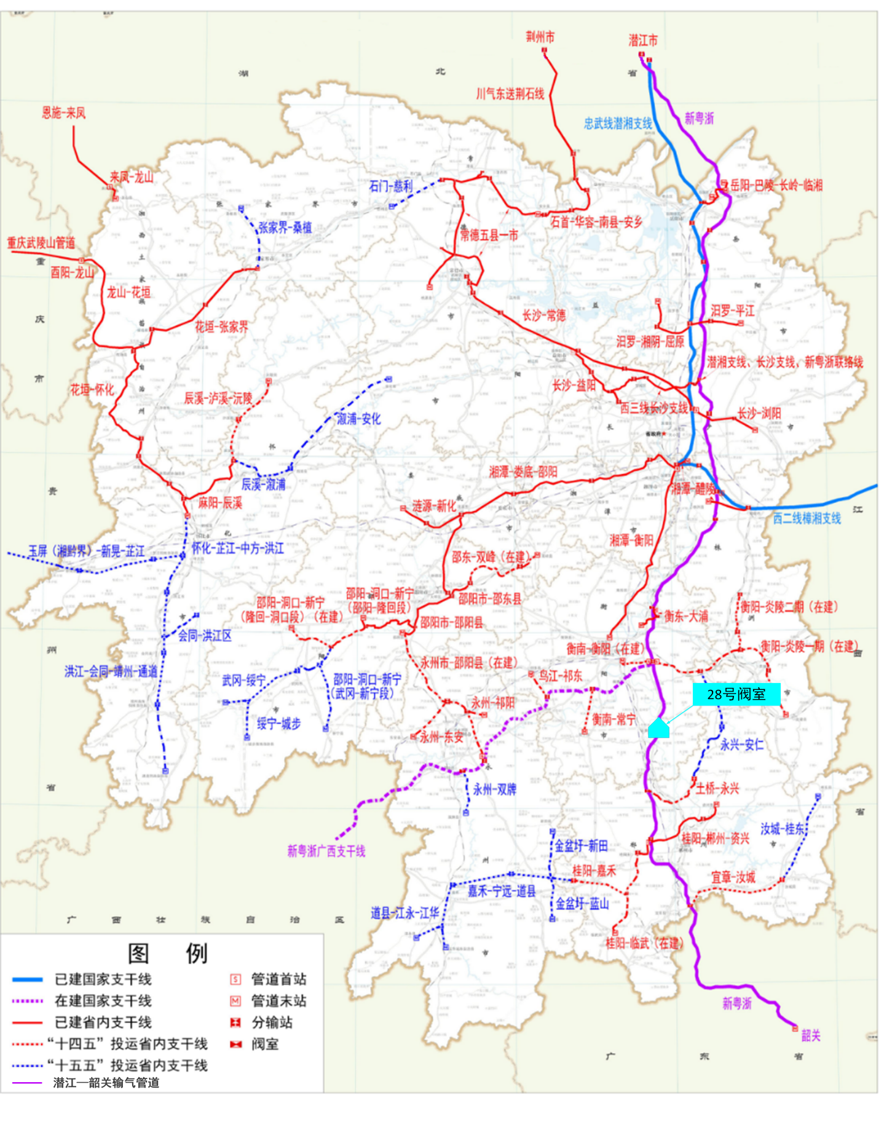
图3.1-1 潜江—韶关输气管道及28号阀室位置图

28号阀室工程概况
本次改扩建工程仅涉及28号阀室，在28号阀室内新增分输阀组一套。
28号阀室位于耒阳市竹市镇，站场主要功能为接收上游输气管道来气、分输、数据采集与监控、冷放空。
阀室现有设备见表3.1-1。
表3.1-1 28号阀室现有设备一览表
序号 | 设备名称 | 规格型号 | 单位 | 数量
1 | 气液联动球阀 | DN1000 CL600 BW | 套 | 1
2 | 手动球阀 | / | 台 | 10
3 | 手动截止阀 | GLV0001 （11Y-CL150） | 台 | 1
4 | 手动旋塞阀 | Class600 DN350 | 台 | 2
5 | 放空立管 | 150mm 15m | 台 | 1
28号阀室现状见图3.1-2。
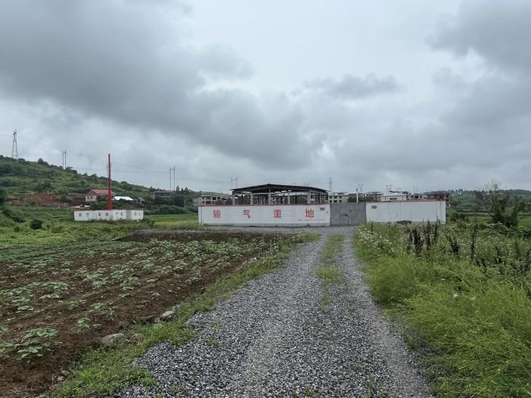 | 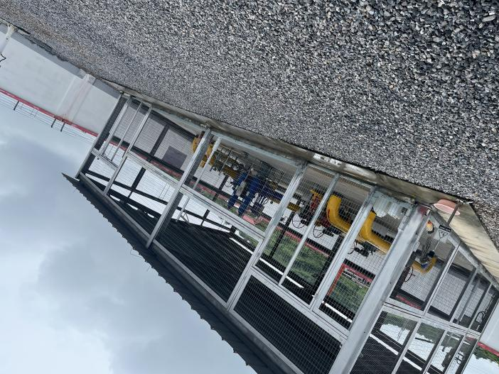
图3.1-2 28号阀室现状照片

现有工程已采取的环境保护措施
（1）废气治理措施
现有工程大气污染源主要为各场站无组织排放的非甲烷总烃，及非正常工况下系统超压火炬燃烧排放的废气。
①制定了清管作业和分离器检修管理制度和措施，减少天然气的泄漏量；
②站场和阀室放空设置了点火装置或冷放空装置，可有效减少事故和放空的非甲烷总烃的影响。
（2）废水治理措施
现有工程污水来源主要为沿线各站场人员生活污水，各站场设置了撬装卫生间，生活污水排入撬装卫生间委托第三方进行清运和无害化处理。
（3）噪声防治措施
现有工程各站场主要噪声源来自调压装置、旋风过滤分离器、汇管等。站场设备选择低噪声设备、产噪设备布置在场地中央等措施减轻噪声影响。
（4）固体废物防治措施
现有工程固体废物主要为各站场职工产生的生活垃圾、分离器检修（除尘）、清管收球作业时产生的粉尘和废渣。生活垃圾收集后交由第三方定期清运处理；清管作业以及分离器检修产生的少量固体粉末，存放在排污罐或排污池（采取了防渗措施），达到一定量时外委有资质的单位进行处置。
（5）生态环境保护措施
①施工期严格划定了施工作业带，施工便道尽量利用已有道路，尽量减少占地面积；
②管沟施工过程中施行了分层剥离、分层堆放、循序分层回填措施，表土进行妥善保存，施工结束后及时恢复了土地原貌；
③按原有植被类型进行了植被恢复，农田地段施工结束后及时进行了复垦，林地段管道中心线两侧5m范围内以植草绿化为主，辅以浅根性半灌木、灌木进行绿化，5m范围外恢复为原有植被类型。
④穿越河流、湿地等环境敏感区时以定向钻为主，开挖为辅；施工期废水及固体废物妥善处理，禁止排入地表水体；管道采用管壁加厚、稳管、防腐层加强等措施。
⑤采取了挡墙、截排水、骨架护坡、复耕、植被恢复等水土保持措施。
（6）环境风险防范措施
①穿越敏感区钢管壁厚为26.2mm，防腐措施为3PE加强级防腐；
②穿越河流处设置了管道标志桩、警示牌；
③设置了自动控制系统，包括阔火灾报警系统、可燃气体监测和报警系统、天然气管道泄漏检测系统（LDS）、气液联动紧急关断阀等应用系统；
④编制了《潜江-韶关输气管道工程（湖北段）突发环境事件应急预案》和《潜江-韶关输气管道工程（湖南段）突发环境事件应急预案》，并完成各市县备案。应急物资存放在管道沿线输气站场及设置的岳阳物资库。
⑤建设单位已基本具备较为完善的组织管理机构，明确了主要环境风险防控岗位责任人和责任机构，成立了领导小组，各项安全、环保管理制度较为完善。
（7）环境管理措施
①国家石油天然气管网集团有限公司湖南分公司湖广输气分公司负责潜江-韶关输气管道工程日常运营、环境保护管理和环境应急处置工作，分公司内设 HSE 管理委员会，下设安全环保科，在各输气站内配有环保安全专职管理人员，负责监督和检查站场、线路的环保设施的正常运行工作以及应对和预防各种事故事件。建立了日常巡线制度，日常巡线人员及时发现和反馈环境保护的情况，分公司及时组织处理。
②现有工程制定了环境监测计划，包括站场厂界非甲烷总烃、噪声，周边地下水的定期监测，以及事故状况下大气环境和地表水环境的监测计划，运营单位严格按照监测计划落实监测内容。

现有工程污染物排放情况及达标情况
（1）废气
现有工程大气污染源主要为各场站无组织排放的非甲烷总烃，及非正常工况下系统超压火炬燃烧排放的废气，主要污染物为SO₂、NO_{X}、烟尘。
根据验收调查报告中对潜江枢纽站、监利分输站、岳阳分输清管站、株洲分输清管站上风向及下风向非甲烷总烃、SO₂、NO_{X}的监测数据可知，现有工程工艺场站厂界各监测因子均满足《大气污染物综合排放标准》（GB16297-1996）中表2无组织排放监控浓度限值要求。
本次评价委托湖南华清检测技术有限公司对28号阀室无组织非甲烷总烃进行了监测，因28号阀室为冷放空，无SO₂、NO_{X}、烟尘污染物排放，因此仅监测非甲烷总烃。具体见表3.1-3。
表3.1-2 28号阀室厂界无组织废气监测气象参数
采样日期 | 天气状况 | 风向 | 风速  (m/s) | 环境气温  (℃) | 环境气压(kPa) | 相对湿度（%）
2023.8.11 | 晴 | 西北 | 1.1~1.5 | 27~38 | 99.7~100.4 | 54~61
2023.8.12 | 晴 | 西北 | 1.0~1.4 | 27~39 | 99.8~100.5 | 54~61
表3.1-3 28号阀室厂界无组织废气监测结果表 单位mg/m³
检测内容 | 日期 | 频次 | 上风向 | 下风向1# | 下风向2# | 下风向3#
非甲烷总烃 | 2023.8.11 | 第一次 | 0.65 | 0.72 | 0.72 | 0.76
非甲烷总烃 | 2023.8.11 | 第二次 | 0.66 | 0.73 | 0.74 | 0.70
非甲烷总烃 | 2023.8.11 | 第三次 | 0.64 | 0.71 | 0.71 | 0.73
非甲烷总烃 | 2023.8.12 | 第一次 | 0.68 | 0.75 | 0.74 | 0.73
非甲烷总烃 | 2023.8.12 | 第二次 | 0.68 | 0.73 | 0.72 | 0.75
非甲烷总烃 | 2023.8.12 | 第三次 | 0.67 | 0.77 | 0.72 | 0.72
根据表3.1-3，28号阀室厂界非甲烷总烃能够满足《大气污染物综合排放标准》(GB16297-1996)表2厂界监控点浓度限值（4.0mg/m³）。
（2）废水
现有工程污水来源主要为沿线各站场人员生活污水，各站场设置了撬装卫生间，生活污水排入撬装卫生间委托第三方进行清运和无害化处理。
本工程改造的28号阀室为无人值守站，无生活污水产生。
（3）噪声
现有工程各站场主要噪声源来自调压装置、旋风过滤分离器、汇管等。
根据验收调查报告中对潜江枢纽站、监利分输站、岳阳分输清管站、株洲分输清管站厂界昼间、夜间噪声的监测结果可知，各站场厂界环境噪声均满足《工业企业厂界环境噪声排放标准》（GB12348-2008）的2类区标准要求。
本次评价委托湖南华清检测技术有限公司对28号阀室厂界噪声进行了监测，具体见表3.1-4。
表3.1-4 28号阀室厂界噪声监测结果表
测点  位置 | 等效声级值dB (A)
测点  位置 | 2023.8.11 |  | 2023.8.12
测点  位置 | 昼间 | 夜间 | 昼间 | 夜间
28号阀室东厂界 | 45 | 44 | 46 | 44
28号阀室南厂界 | 45 | 43 | 46 | 44
28号阀室西厂界 | 45 | 44 | 45 | 43
28号阀室北厂界 | 45 | 43 | 44 | 43
根据表3.1-4，28号阀室厂界噪声能够满足《工业企业厂界环境噪声排放标准》（GB12348-2008）2类标准（昼间60dB(A)、夜间50dB(A)）。
（4）固体废物
现有工程固体废物主要为各站场职工产生的生活垃圾、分离器检修（除尘）、清管收球作业时产生的粉尘和废渣。生活垃圾收集后交由第三方定期清运处理；清管作业以及分离器检修产生的少量固体粉末，存放在排污罐或排污池，达到一定量时外委有资质的单位进行处置。
28号阀室为无人值守站，产生的固体废物为更换的废铅蓄电池，每8年更换一次，更换后委托有资质单位处理（见附件12），不在站内储存。

现有工程存在的环境问题及整改方案
根据调查及竣工环境保护验收调查报告，现有工程落实了环境影响报告书及批复中提出的环境保护措施和要求，工程废气、噪声均达标排放；废水及固体废物委托第三方处置，措施可行；采取了生态恢复措施，未造成明显的生态影响和水土流失，生态环境恢复良好；落实了各项风险防范措施，编制了突发环境事件应急预案并已备案；设置环保管理机构和人员，制订了完善的环境管理制度，根据监测计划落实了自行监测内容。现有工程未发现环境问题。

拟建工程基本情况

建设项目概况
建设项目名称：潜江—韶关输气管道28号阀室新增下载点改扩建项目
建设单位：国家管网集团新疆煤制天然气外输管道有限责任公司
行业类别：G5700管道运输业
项目性质：改扩建
设计规模：管线全长0.760km，管径为DN300，设计压力10MPa，设计规模为4.2×10⁸Nm³/a，新建耒阳分输站，对已建28号阀室进行改造，新增分输阀组一套
建设地点：湖南省衡阳市耒阳市境内
工程建设期：预计2024年10月开工，2025年4月竣工投产
组织机构及定员：本工程新建耒阳分输站为无人值守站，无新增定员
投资总额：4327.91万元，其中环保投资132万元，占总投资的3.05%

建设项目工程规模

工程规模
本工程于2024年7月18日取得湖南省发展和改革委员会的核准批复（湘发改能源〔2024〕587号），根据核准批复本工程建设内容为：新建天然气输气管道760m，管径DN300，设计压力10MPa，起点为潜江－韶关输气管道28号阀室，末点为新建耒阳分输站，设计输气规模为4.2×10⁸Nm³/a。

界面划分
（1）设计界面
①与上游28号阀室的工程设计界面
潜江－韶关输气管道28号阀室已投产运行，本工程对28号阀室进行改造，新增分输阀组一套，界面划分点为预留阀门后动火点处。
②与下游用户耒阳长城天然气有限公司的工程设计界面
本工程与下游用户耒阳长城天然气有限公司的界面为新建耒阳分输站出站围墙外2m，下游连接耒阳门站（连接管道不属于本工程建设内容）。
（2）投资、建设及管理界面
本工程由国家管网集团新疆煤制天然气外输管道有限责任公司负责投资建设，国家石油天然气管网集团有限公司湖南分公司湖广输气分公司负责运营管理。

工程概况
本工程组成及建设规模见表3.3-1。主要经济技术指标见表3.3-2。
表3.3-1 项目组成及建设规模一览表
分类 | 项目 |  | 主要项目内容 |  | 单位 | 数量 | 备注
主体工程 | 输气工程 |  | 线路总长度 |  | km | 0.760 | /
主体工程 |  |  | 输气规模 |  | 10⁸Nm³/a | 4.2 | /
主体工程 |  |  | 管径 |  | mm | DN300 | Φ323.9×12.5
主体工程 |  |  | 压力 |  | MPa | 10 | /
主体工程 | 站场工程 |  | 新建耒阳分输站 |  | 座 | 1 | 具有过滤分离、计量、电加热、调压、外输功能
主体工程 |  |  | 改造28#阀室 |  | 座 | 1 | 新增分输阀组一套
主体工程 | 穿越工程 |  | 等级公路（G356国道） |  | m/处 | 40m/1处 | 顶管+套管穿越
主体工程 |  |  | 无名乡路 |  | m/处 | 12m/1处 | 开挖加盖板
主体工程 |  |  | 耒阳门站进站路 |  | m/处 | 10m/1处 | 开挖加套管
主体工程 |  |  | 地下管道（潜江—韶关输气管道） |  | m/处 | 30m/1处 | 大开挖+套管穿越，穿越位置在现有管道下方，净距不小于0.5m
主体工程 |  |  | 地下电（光）缆 |  | 处 | 1 | 开挖穿越
公辅工程 | 道路工程 |  | 新建进站道路 |  | km | 0.3656 | 路基宽度5m
公辅工程 |  |  | 修整施工便道 |  | km | 0.2 | 依托现有乡村道路修整施工便道
公辅工程 | 附属工程 |  | 防腐 | 常温型加强级三层PE防腐层 | km | 0.75 | 采用工厂预制件，施工现场不进行管道防腐
公辅工程 |  |  | 防腐 | 双层熔结环氧粉末防腐 | m² | 17 | 采用工厂预制件，施工现场不进行管道防腐
公辅工程 |  |  | 防腐 | 聚乙烯热收缩补口带 | 个 | 112 | /
公辅工程 |  |  | 阴极保护 | 阴极保护站  （强制电流法） | 座 | 1 | 耒阳分输站内
公辅工程 |  |  | 标志桩、警示牌 | 转角桩 | 个 | 11 | /
公辅工程 |  |  | 标志桩、警示牌 | 标志桩 | 个 | 9 | /
公辅工程 |  |  | 标志桩、警示牌 | 加密桩 | 个 | 7 | /
公辅工程 |  |  | 标志桩、警示牌 | 警示牌 | 个 | 4 | /
公辅工程 |  |  | 标志桩、警示牌 | 警示带 | km | 0.760 | /
公辅工程 | 工程占地 |  | 永久占地 |  | m² | 11294 | 耒阳分输站、进站路及标志桩占地
公辅工程 |  |  | 临时占地 |  | m² | 9760 | 施工作业带、堆管场占地
公辅工程 | 自动控制 |  | 在耒阳分输站内设SCS系统，监控数据经上游已建光通信链路接入新建管道光通信网络，上传至北京调控中心和廊坊备用调控中心。SCADA系统对全线各站场及阀室进行监控、监视、调度和管理 |  |  |  | /
公辅工程 | 供配电 |  | 28号阀室用电依托原有阀室PLC供电，不新增供配电设施。  耒阳分输站采用一回10kV外电电源作为主电源（变压器容量及工程负荷容量为160kVA/97.9kW），建设2km架空线路和1台杆上变，自备一台柴油发电机组作为备用电源（容量及工程负荷为150kW/128.5kW）。 |  |  |  | /
公辅工程 | 消防 |  | 28号阀室消防设施依托原有设施。新建得耒阳分输站配置磷酸铵盐干粉灭火器和二氧化碳灭火器26具 |  |  |  | /
环保工程 | 施工期 | 废水 | 不设施工营地，依托沿线民房，施工生活污水排入当地农村现有设施处理 |  |  |  | /
环保工程 | 施工期 | 废水 | 清管试压排水经过滤处理后回用于农田灌溉或道路洒水等 |  |  |  | /
环保工程 | 施工期 | 废气 | 在管道沿线距离村庄较近的地段施工时，采取洒水、围挡等降尘措施 |  |  |  | /
环保工程 | 施工期 | 废气 | 施工机械采用合格优质油品，定期维护使机械处于良好运转状态 |  |  |  | /
环保工程 | 施工期 | 噪声 | 选用低噪声的施工机械和工艺，振动较大的固定机械设备加装减振机座，同时加强各类施工设备的维护和保养；尽量避免夜间作业，以防噪声扰民 |  |  |  | /
环保工程 | 施工期 | 固体废物 | 施工废料部分回收利用，剩余废料交由工业废物回收单位处置 |  |  |  | /
环保工程 | 施工期 | 固体废物 | 清管废渣产生量较少，委托环卫部门处理 |  |  |  | /
环保工程 | 施工期 | 固体废物 | 建筑垃圾清运至当地政府指定建筑垃圾消纳场进行处理 |  |  |  | /
环保工程 | 施工期 | 固体废物 | 场站涂装产生的废油漆桶委托有资质单位处置 |  |  |  | /
环保工程 | 施工期 | 固体废物 | 生活垃圾分类收集后，委托环卫部门处理 |  |  |  | /
环保工程 | 施工期 | 水工保护 | 临时挡土坎690m、临时排水沟690m |  |  |  | /
环保工程 | 施工期 | 生态 | 施工便道尽量利用既有道路；施工时应尽量缩小施工作业带的宽度；管沟开挖采取分层开挖、分层堆放，分层回填措施；对施工人员开展生态保护宣传教育工作；施工结束后对施工现场进行清理；施工结束后进行植被恢复，预留植被恢复费，专款专用 |  |  |  | /
环保工程 | 运营期 | 废水 | 本工程改造的28号阀室及新建的耒阳分输站均为无人值守站，耒阳分输站巡检人员会产生少量生活污水，定期委托拉运处理 |  |  |  | /
环保工程 | 运营期 | 废气 | 在天然气集输过程中，采用密闭流程，减少烃类气体排放；  对泵、阀门、法兰等易发生泄漏的设备与管线组件，定期检测、及时修复，防止或减少跑、冒、滴、漏现象；放空按计划进行，尽量减少放空量 |  |  |  | /
环保工程 | 运营期 | 噪声 | 设备选型优先选择低噪声设备、采用减振装置等措施 |  |  |  | /
环保工程 | 运营期 | 固体废物 | 分离器检修废渣排至站内排污池（容积18m³），定期委托有资质单位处理；废滤芯及废铅酸蓄电池暂存于耒阳分输站内危废暂存间（面积11m²），委托有资质单位处置 |  |  |  | /
环保工程 | 运营期 | 环境风险 | 线路沿线设置标志桩、警示牌，管道上方埋设警示带；采用三层PE防腐和阴极保护联合保护的方案对管道进行保护；选择有丰富经验的施工队伍和优秀的第三方（工程监理）对其施工质量进行监督，减少施工误操作；建立施工质量保证体系，提高施工检验人员的水平，加强检验手段；加强施工人员安全培训，制定施工应急防范措施；进行水压试验，排除更多的存在于焊缝和母材的缺陷，从而增加管道的安全性。  严格控制天然气的气质；每3年进行管道壁厚的测量，每半年检查管道安全保护系统；在管道中心线两侧各5m范围内，禁止种植深根植物；定期对管线进行维修保养。定期进行埋地管网的检漏工作；定期巡线，提高巡线的有效性；定期对职工开展环境风险和以及环境应急管理宣传和培训；定期组织员工进行专题性培训和应急演练；本工程维修依托湖广输气分公司衡阳维修队；建立健全监测制度；对管道附近的居民加强教育，制定宣教方案，宣传贯彻、落实《中华人民共和国石油天然气管道保护法》，防止公众对管道有意或无意的破坏，并随时协助通报沿线有关挖掘作业或意外事故。 |  |  |  | /
表 3.3-2主要技术经济指标表
序号 | 项 目 |  | 单位 | 数量 | 备注
1 | 设计输量 |  | 108m3/a | 4.2 | /
2 | 设计压力 |  | MPa | 10 | /
3 | 钢材用量 |  | t | 73.52 | L415钢级，Φ323.9×12.5
4 | 电力燃料消耗 | 电力 | (104 kW·h)/a | 126.24 | /
5 | 用地面积 | 永久性征地 | m2 | 11294 | 约合16.94亩
5 | 用地面积 | 临时用地 | m2 | 9760 | 约合14.64亩
6 | 定员 |  | 人 | 0 | 无人值守，不新增定员
7 | 工程总投资 |  | 万元 | 4327.91 | /

天然气来源

气源
本工程接自国家管网“潜江—韶关输气管道”的28号阀室，其可利用资源主要为川气东送管输天然气、西二线管输天然气、中缅管道天然气，以及广东省管网天然气（包括深圳LNG、迭福LNG、珠海LNG、阳江LNG、粤西LNG、惠州 LNG、华丰华瀛LNG、粤东LNG、漳州 LNG等海上来气气源）。

天然气组分
（1）川气东送管输天然气气质组分见表3.3-3。
表3.3-3 川气东送管输天然气气质组分表
序号 | 组分 | 单位 | 平均值
1 | 甲烷（CH₄） | mol% | 98.1
2 | 乙烷（C₂H₆） | mol% | 0.260
3 | 丙烷（C₃H₈） | mol% | ＜0.01
4 | iC₄H₁₀ | mol% | ＜0.01
5 | nC₄H₁₀ | mol% | ＜0.01
6 | iC₅H₁₂ | mol% | ＜0.01
7 | nC₅H₁₂ | mol% | ＜0.01
8 | C₆H₁₄ | mol% | ＜0.01
9 | CO₂ | mol% | 0.909
10 | N₂ | mol% | 0.741
11 | He | mol% | 0.0243
12 | H | mol% | ＜0.01
（2）西二线管输天然气组分气质见表3.3-4。
表3.3-4 西二线管输天然气气质组分表
序号 | 组分 | 单位 | 平均值
1 | 甲烷（CH₄） | mol% | 95.837
2 | 乙烷（C₂H₆） | mol% | 2.5671
3 | C₃H₈ | mol% | 0.731
4 | iC₄H₁₀ | mol% | 0.1574
5 | nC₄H₁₀ | mol% | 0.1672
6 | iC₅ | mol% | 0.0208
7 | nC₅ | mol% | 0.0054
8 | nC₆ | mol% | 0.0103
9 | N₂ | mol% | 0.2352
10 | CO₂ | mol% | 0.2686
11 | 绝对密度 | / | 0.7031
12 | 高位发热值 | MJ/m³ | 38.3676
13 | 水露点 | ℃ | -32.4801
（3）中缅管道天然气组分气质见表3.3-5。
表3.3-5 中缅管道天然气气质组分表
序号 | 组分 | 单位 | 平均值
1 | 甲烷（CH₄） | mol% | 99.07
2 | 乙烷（C₂H₆） | mol% | 0.12
3 | 丙烷（C₃H₈） | mol% | 0.03
4 | iC₄H₁₀ | mol% | 0.01
5 | C₉₊ | mol% | 0.08
6 | H₂O | mol% | 0.01
7 | CO₂ | mol% | 0.50
8 | N₂ | mol% | 0.18
（4）广东管网天然气组分气质见表3.3-6。
表3.3-6 广东管网天然气气质组分表
序号 | 组分 | 单位 | 平均值
1 | 甲烷（CH₄） | mol% | 91~99.9
2 | 乙烷（C₂H₆） | mol% | 0.1~5
3 | 丙烷（C₃H₈） | mol% | 0~2.5
4 | iC₄H₁₀ | mol% | 0~1
5 | iC₅H₁₂ | mol% | 0~0.1
6 | N₂ | mol% | 0~0.5
由表3.3-3至表3.3-6可知，本工程气源满足《天然气》（GB 17820-2018）一类气标准要求和《进入天然气长输管道的气体质量要求》（GB/T37124-2018）中的规定。天然气理化性质见表3.3-7。
表3.3-7天然气理化特性
名称 | 分子式 | 理化特性 | 燃烧爆炸性 | 毒性毒理
甲烷 | CH₄ | 分子量：16.04，无色、无味、可燃和微毒的气体。熔点：-182.5℃，沸点：-161.5℃，蒸汽压53.32kPa/-168.8℃，饱和蒸气压(kPa)：53.32(-168.8℃)，相对密度(水=1)0.42(-164℃)，相对蒸气密度(空气=1)：0.55，闪点(℃)：-188，燃烧热：890.31KJ/mol，临界温度(℃)：-82.6，临界压力(MPa)：4.5。甲烷是天然气、沼气、坑气及煤气的主要成分之一。它可用作燃料及制造氢、一氧化碳、炭黑、乙炔、氢氰酸及甲醛等物质的原料。 | 爆炸上限%(V/V)：15，爆炸下限%(V/V)：5.3，易燃，与空气混合能形成爆炸性混合物，遇热源和明火有燃烧爆炸的危险。与五氧化溴、氯气、次氯酸、三氟化氮、液氧、二氟化氧及其它强氧化剂接触反应剧烈。 | 属微毒类。允许气体安全地扩散到大气中或当作燃料使用。有单纯性窒息作用，在高浓度时因缺氧窒息而引起中毒。空气中达到25～30%出现头昏、呼吸加速、运动失调。小鼠吸入42%浓度×60分钟，麻醉作用；兔吸入42%浓度×60分钟，麻醉作用。

天然气服务范围
本项目主要供气对象为耒阳市居民用户、商业用户和工业天然气用户。根据市场调研情况，远期预测耒阳市主要需求分布为耒阳市城区及乡镇居民、工商业用户、大市循环产业园及其他工业园区。

管道线路工程

线路走向方案和施工方法
（1）线路总体走向
管道自28号阀室（已建）向南敷设至G356，过G356后向东南方向经过耒阳门站至本项目新建耒阳分输站。
本工程共新建1座耒阳分输站，在已建的潜江—韶关输气管道28号阀室内进行改造，新增分输阀组一套。
本工程全线位于湖南省耒阳市境内，管线路由详见图3.3-1。
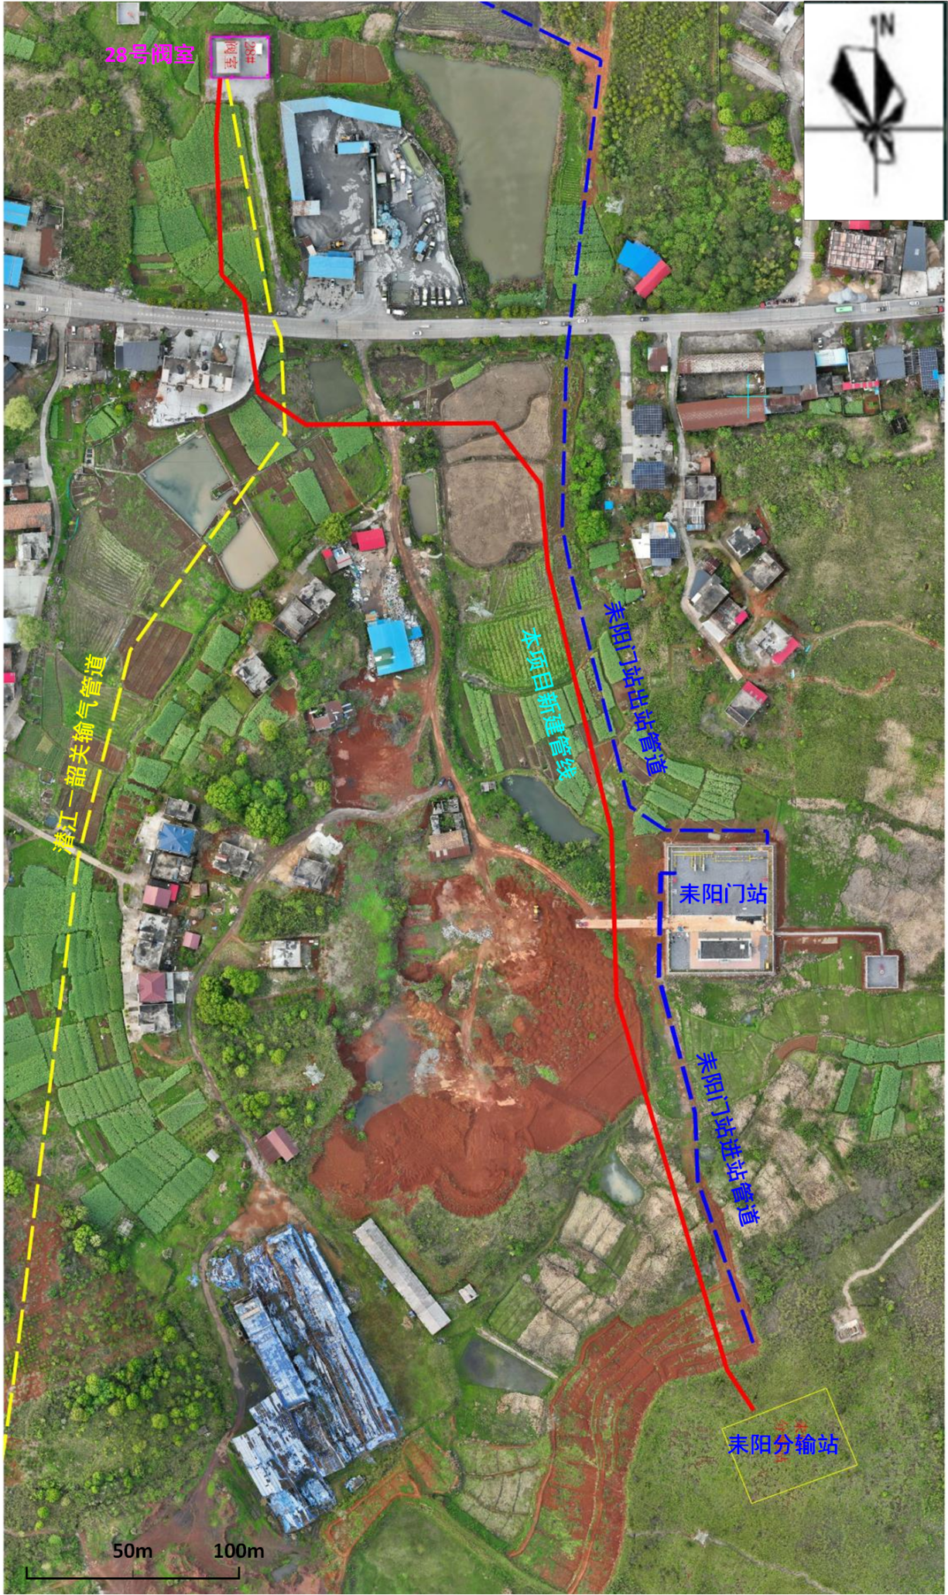
图3.3-1 本工程管线路由图
（2）线路施工方法
本工程新建约0.760km管道，沿线地貌以平原和丘陵为主，管道采用沟埋敷设，管顶埋深不少于1.5m，管沟尺寸应符合《输气管道工程设计规范》（GB 50251-2015）及《油气长输管道工程施工及验收规范》（GB50369-2014）的要求。管沟内全线设置管道警示带，警示带用于警示下方敷设有管道，其敷设位置宜在管道上方0.5m处的同一管沟内。G356国道穿越采用顶管+套管方式，严格执行《油气输送管道穿越工程设计规范》（GB 50423-2013）的有关规定。

管道敷设工程
本管道工程全线采用埋地方式敷设。
（1）开挖过程
一般地段管沟采取机械开挖，局部特殊地段采用人工开挖。管沟开挖前应先确定地下设施分布情况，经确认无其他地下设施，且有足够的操作空间的地段可采用机械方式开挖；在能够确定地下设施准确位置的地方，地下设施两侧各5m范围内应采用人工方式开挖管沟，并对开挖出来的地下设施给予必要的保护；对于重要地下设施，开挖前应征得其产权部门同意，必要时应在其监督下开挖。
在农田开挖管沟时，应将表层耕植土与下层土分开堆放，下层土放在靠近管沟一侧，回填时，先用下层土回填，最后再回填耕植土。
若是在春季融雪或雨季施工，应对开挖出来的土方进行保护，防止水土流失。每段管沟的开挖应和管道焊接、下沟回填紧密结合，施工完一段开挖一段。
管沟回填土应分层压实，分层厚度不大于0.3m，避免土层沉降后形成沟槽。管沟回填后应立即进行恢复地貌，并采取措施保护耕植层，防止水土流失。
（2）管沟埋深
一般地段管顶埋深不小于1.5m，顶管穿越国道套管顶埋深不小于1.5m。
（3）施工作业带设置
根据国家有关规定，为保护耕地和土地资源，一般管道线路段不考虑永久征地。输气管道新建耒阳分输站按永久征地，其余线路段为临时占地。为了合理利用土地资源，根据管径、地形地貌、地表植被等情况确定管道沿线施工作业带临时占地宽度如下：
本工程管径为DN300，在一般地区段作业带宽度按12m考虑；在浅丘林区段作业带宽度12m；部分管线缩小作业带宽度；顶管作业施工位于耕地内，顶进坑长度6.3m、宽3.2m，接收坑长3.2m、宽3m。
管道施工前，应组织对施工作业带内地上、地下各种建（构）筑物和植（作）物、林木等进行清点造册。施工作业带清理应在放线并办理好征（占）地手续后进行。
施工作业带清理、平整应遵循保护农田、植被及配套设施，减少或防止产生水土流失的原则。清理和平整施工作业带时，应注意保护线路控制桩，如有损坏应立即补桩恢复。
施工作业带范围内，对于影响施工机具通行或施工作业的石块、杂草、树木、构筑物等应适当清理，沟、坎应予平整，有积水的地势低洼地段应排水填平。
尽量减少农田占地，并应注意对农田的保护。施工完毕之后，要注意施工作业带的复耕工作，使土地回到原有状态。
（4）管沟回填
①管道下沟后应及时进行管沟回填，管沟回填前，应清除管沟内积水并立即回填，如沟内积水无法完全排除，应制定保证管道埋深的稳管措施；
②农耕区及其他植被区的的管沟应将表层耕(腐)质土和下层土分别堆放，管沟回填时应将耕(腐)质土回填到表层；
③对于卵石、碎石地段和石方段，管沟超挖不小于0.2m，超挖部分先用细土回填至管底设计标高，以免防腐层受损；
④管沟回填土在不影响土地复耕或水土保持的情况下宜高出地面0.3m，管沟挖出土应全部回填于沟上。在管道出土端和弯头两侧，回填土应分层夯实。
⑤当管沟纵向坡度较大时，应采取防止回填土下滑措施，并预防暴雨毁沟。
⑥特殊地质地段管沟回填时，应考虑采取防止管道或管沟沉降的措施。
（5）管道转角
①当管道水平转角或竖向转角较小时（一般为1°～4°左右），设计中应优先采用弹性敷设，弹性敷设曲率半径大于1500D；弹性敷设无法满足时优先采用冷弯弯管，曲率半径为R≥40D；冷弯管无法满足时采用热煨弯头，热煨弯头曲率半径为R=6D（尽量避免80°以上热煨弯管的使用）。
②弹性敷设管道与相邻的反向弹性弯曲管段之间及弹性弯曲管段和人工弯管之间，应采用直管段连接，直管段长度不应小于管道外直径，且不小于500mm。当平面和纵向同时发生转角时，不宜采用弹性弯曲。
（6）地质灾害和矿产压覆情况
根据《潜江—韶关输气管道28#阀室开口分输工程建设场地地质灾害危险性评估报告》，本工程建设场地区域地质背景条件简单，地形与地貌类型条件中等；地质构造条件简单；岩性岩相变化较大，岩土体结构较复杂，岩土体工程地质性质类别为中等，工程地质性质较差；水文地质条件较差；地质灾害发育弱；人类活动一般，对地质环境的影响和破坏小。未发生垮塌、滑坡、泥石流等地质灾害，地质灾害危害程度小。
根据湖南省自然资源厅批复的《关于<潜江—韶关输气管道28号阀室新增下载点项目>建设项目压覆重要矿产资源查询情况的说明》，建设项目外扩500m范围与矿产资源总体规划区块、矿业权、矿产地无重叠，未压覆重要矿产资源。

管道穿越工程
（1）公路穿越工程
本工程顶管穿越G356国道1处，穿越长度40m；穿越其他道路2处，详见表3.3-8。
表3.3-8 沿线主要公路穿越统计情况表
序号 | 穿越地理位置 | 公路名称 | 穿越长度(m) | 穿越方式
1 | 耒阳市竹市镇 | G356国道 | 40 | 顶管+钢筋混凝土套管
2 | 耒阳市竹市镇 | 无名乡道（碎石路） | 12 | 开挖+盖板
3 | 耒阳市竹市镇 | 耒阳门站进站路 | 10 | 开挖+套管
合计 |  |  | 62m/3处

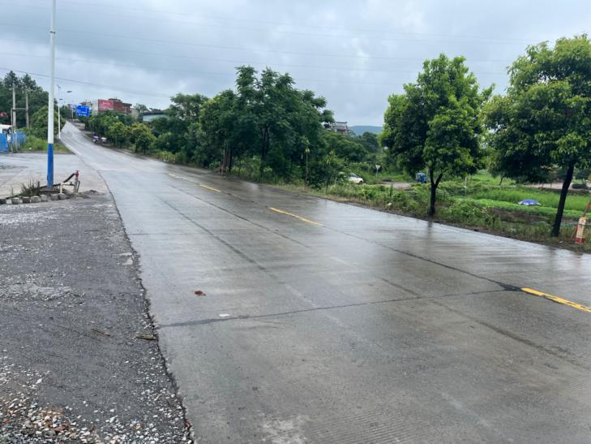
图3.3-2 G356国道穿越处现状
管道穿越公路严格执行《输气管道工程设计规范》（GB 50251-2015）、《油气输送管道穿越工程设计规范》（GB 50423-2013）的有关规定。必须斜交时，斜交角度应大于60°。路基下面的管段不允许出现转角或进行平、竖面曲线敷设，公路穿越段两侧设置管道公路穿越标志桩。
（2）穿越埋地管道、地下电（光）缆
本工程穿越潜江－韶关输气管道1处，与地下电（光）缆交叉1处。
一般情况下，管道与其他埋地构筑物交叉，原则上在其下方通过。与电（光）缆交叉时，管道与电（光）缆净距不小于0.5m，还要对电（光）缆采取保护措施。与其他管道交叉时，两管间净距不小于0.3m，本项目管道应位于被穿越管道下方，并在交叉位置将管道隔离。
本项目穿越已建潜江－韶关输气管道，交叉角度不宜小于60°，交叉处垂直间距不小于0.5m，穿越处设置标志桩（警示牌），标明管道埋深。
根据现场踏勘情况，本工程与其他管道、地下电（光）缆交叉详见表3.3-9~表3.3-10。
表3.3-9 与其他管道交叉明细表
序号 | 管道名称 | 管径/mm | 交叉角度 | 备注
1 | 潜江－韶关输气管道 | D1000 | 60° | /
表3.3-10 与地下电（光）缆交叉明细表
序号 | 名称 | 交叉角度 | 净距离 | 备注
1 | 地下电（光）缆 | 60° | 0.5m | /
管线沿线穿越点见图3.3-3。

管道并行敷设工程
本项目与潜江－韶关输气管道、耒阳门站进站、出站管道存在并行段。在建设过程中，与潜江－韶关输气管道并行间距约为14m，并行长度169m；与耒阳门站出站管道并行间距11m，并行长度170m；与耒阳门站进站管道并行间距约为16m，并行长度236m。本项目与潜江－韶关输气管道和耒阳门站出站管道均为不同期建设。
根据《油气输送管道并行敷设技术规范》（SY/T 7365-2017）和《油气管道并行敷设设计规定》 (DEC-OGP-G-PL-002-2020-1）要求，并行管道应采取以下措施：
（1）并行间距的确定应考虑管道输送介质的特征、压力、管径、地形特点、周围 的土壤性质等参数，同时应满足施工和运行的要求；
（2）不受限制地段，并行间距应满足起决定作用的管道失效而不造成其他并行管道破坏的要求，并且应不小于6m；
（3）当地形受限，应根据具体的限制条件，经过技术经济比较，在采取安全措施后，可适当缩小并行间距。不同期建设的并行管道不宜同沟敷设。
管道并行敷设情况见图3.3-3。
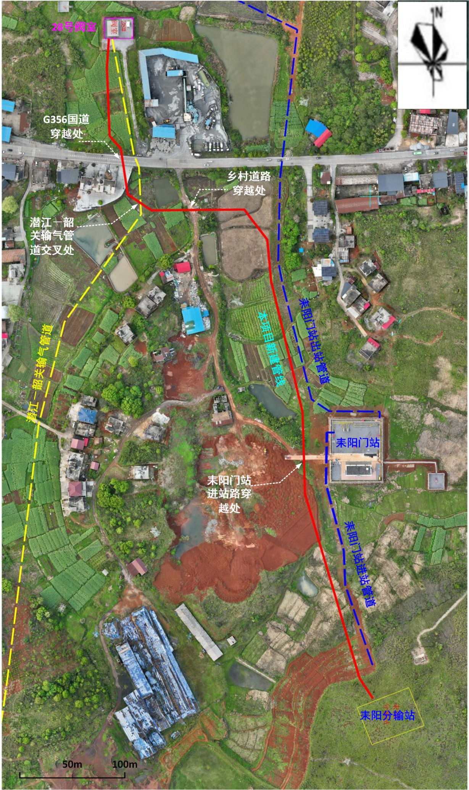
图3.3-3 本工程沿线主要穿越点示意图

防腐和阴极保护
本工程采用外防腐层和阴极保护联合保护的方案对埋地管道进行保护。
（1）防腐
①线路管道及冷弯管外防腐采用常温加强级三层PE防腐层（环氧涂层≥120µm，胶粘剂层≥170µm）；
②热煨弯管防腐层采用双层环氧粉末（底层厚度≥300µm，外层厚度≥500µm）；
③管道补口采用环氧底漆（干膜厚度≥200µm）+辐射交联聚乙烯热收缩带；
④站场内管径与站外管道一致的埋地管道外防腐采用常温加强级三层PE防腐层；
⑤站场内其他埋地管道采用无溶剂液体环氧涂料+聚丙烯胶粘带防腐；
⑥站内地面不保温管道外壁及附属钢结构采用环氧富锌底漆+环氧云铁中间漆+氟碳面漆涂层结构。
除管道焊接处补口需在现场施工外，其他防腐工程均为预制，在管道出厂前已做好。
（2）阴极保护
本工程采用强制电流阴极保护方案，在耒阳分输站内设阴极保护站。

自动控制
本项目自动控制系统采用SCADA系统，由调控中心SCADA系统（已建）、1套站控制系统（耒阳分输站SCS）构成。监控数据经上游新气管道以潜江－韶关输气管道已建光通信链路接入新建管道光通信网络，上传至北京调控中心和廊坊备用调控中心。SCADA系统对全线各站场及阀室进行监控、监视、调度和管理。自动控制系统根据生产工艺过程的需要，监控现场工艺和辅助设备或设施，以达到保证该管道安全、平稳和高效运行的目的。

线路附属设施
管道沿线共设置转角桩11个、标志桩9个、加密桩7个、警示牌4个、警示带0.760km。

管道沿线水工保护与水土保持
（1）挡土坎
管线顺坡敷设时，在沟底纵坡的管沟内设置挡土坎，对不稳定土体进行加固。
（2）管道作业带
管道穿越农田时，施工前进行表土剥离，布设临时排水措施，施工结束后进行土地整治，恢复农田。
（3）公路穿越
顶管穿越等级公路时，对临时堆土采取临时拦挡、覆盖和临时排水措施，施工完毕后对施工场地进行土地平整，并恢复原地表土地类型。采用直接开挖方式穿越道路时，采取临时拦挡、覆盖和临时排水措施，管道施工完毕后，及时恢复道路边排水沟和破坏的行道树。由于该区降水充沛，其排水工程设计标准要求较高。
（4）道路工程
道路施工过程中要做好临时拦挡、临时排水措施等；施工结束后及时进行恢复。
（5）土地复耕及整治对农耕地以整平恢复利用为主；实施水土保持工程整地，恢复农耕；对及临建设施占地，进行坑凹回填，宜农则农。最终达到蓄水保土，维护管道工程安全，恢复和提高土地的生产力、减少水土流失的目的。
本工程水土保持工程量见表3.3-11。
表3.3-11 本工程水工保护与水土保持工程量一览表
序号 | 工程量 | 数量 | 单位
1 | 临时挡土坎 | 690 | m
2 | 临时排水沟 | 690 | m

站场工程
本工程新建耒阳分输站一座，对上游28号阀室进行改造，增加分输阀组。
（1）新建耒阳分输站
①设计参数及主要功能
耒阳分输站设计参数及主要功能见表3.3-12。
表3.3-12 耒阳分输站设计参数及主要功能一览表
站场名称 | 站场设计参数 | 站场主要设置功能
耒阳分输站 | - 进站设计压力：10MPa；  - 出站设计压力：4MPa；  - 环境温度：7℃~39℃；  - 天然气进站平均温度：18℃；  - 天然气进站最低温度：11℃；  - 处理量：4.2×10⁸Nm³/a。 | - 接收上游输气管道来气；  - 气体过滤、分离；  - 气体流量计量；  - 气体加热；  - 气体调压；  - 天然气当地分输；  - 设备排污；  - 站场紧急截断；  - 事故检维修放空；  - 站场数据采集与监控。
②主要设备
根据工程设计方案，耒阳分输站新建设备具体见表3.3-13，新建阀门具体见表3.3-14。

表3.3-13 耒阳分输站新建设备一览表
序号 | 设备名称 | 规格型号 | 单位 | 数量 | 备注
1 | 过滤分离器 | Q=50000Nm³/h CLASS600 | 台 | 2 | 1用1备
2 | 分输计量撬 | Q=50000Nm³/h CLASS600 | 台 | 1 | 1套2路  1用1备
3 | 分输调压撬 | Q=50000Nm³/h CLASS600 | 套 | 2 | 1用1备
4 | 放空立管 | DN150 H=15m | 套 | 1 | 与场站边界距离11.5m
5 | 电加热炉 | Q=50000Nm³/h 100kW CLASS600 | 套 | 2 | 1用1备
6 | 汇管 | DN700 CLASS600 | 套 | 2 | /
7 | 设备间 | 14.60m×3.20m | 间 | 1 | 撬装
8 | 柴油发电机间 | 5.00m×4.00m | 间 | 1 | 撬装，备用电源
9 | 危废品暂存间 | 11m² | 间 | 1 | 撬装
10 | 门卫室 | 6.60m×4.44m | 间 | 1 | 撬装
11 | 排污池 | 18m³ | 座 | 1 | /
12 | 撬装卫生间 | / | 座 | 1 | /
表3.3-14耒阳分输站新建阀门一览表
序号 | 阀门规格名称 |  | 单位 | 数量
1 | 球阀 | 钢法兰球阀 | 套 | 47
1 | 球阀 | 对焊连接全焊接球阀 | 套 | 3
2 | 电动钢法兰球阀 |  | 套 | 8
3 | 钢法兰节流截止阀 |  | 套 | 8
4 | 电动钢法兰节流截止阀 |  | 套 | 1
5 | 钢法兰旋塞阀 |  | 套 | 4
6 | 钢法兰安全放散阀 |  | 套 | 2
7 | 排污阀 |  | 套 | 3
8 | 气液联动阀 |  | 套 | 2
合计 |  |  |  | 78
③工艺流程
耒阳分输站正常工艺流程见图3.3-4。
图3.3-4 耒阳分输站正常工艺流程图
④平面布置
耒阳市近5年主导风向为西北风，因此将门卫室、柴油发电机房、危废暂存间设置在场站西侧风向，产生无组织废气的工艺设备区和防空区设置在东侧下方西较为合理。
耒阳分输站平面布置图间图3.3-5。
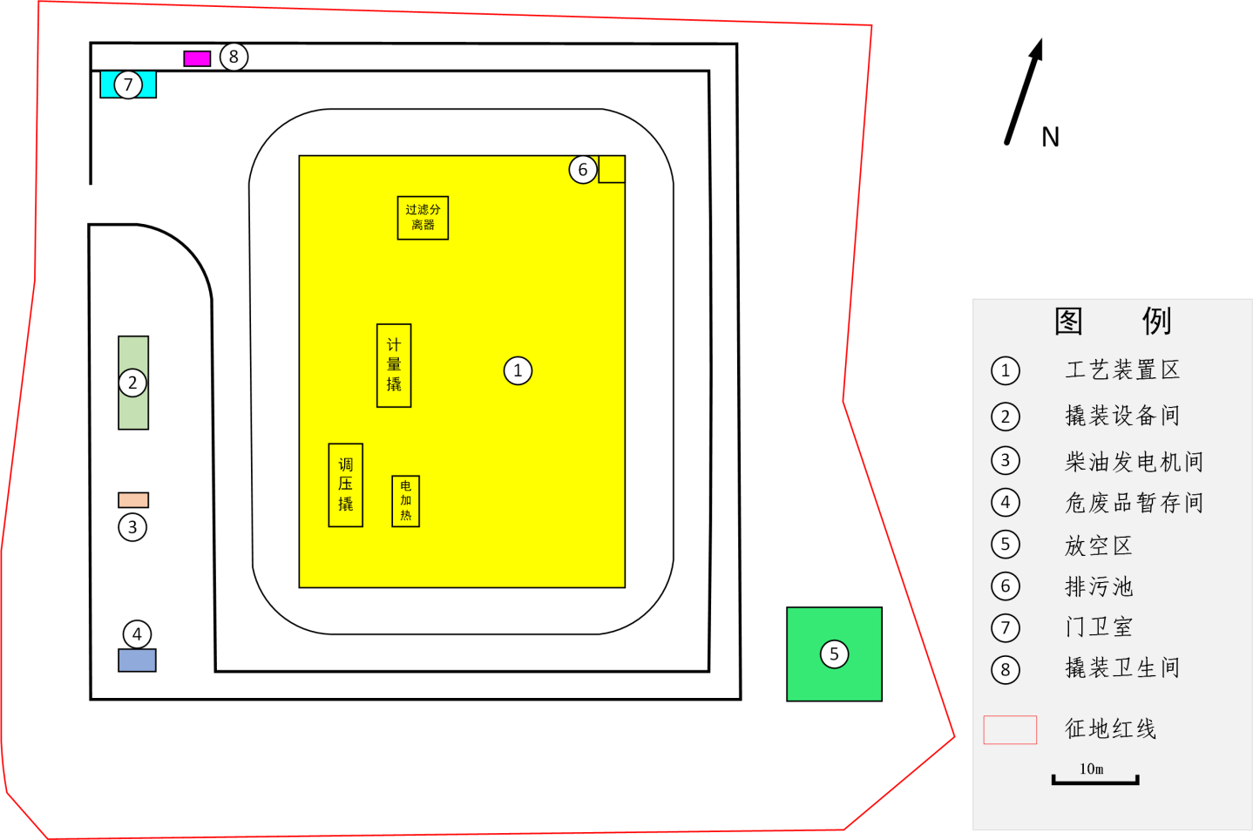
图3.3-5 耒阳分输站平面布置图
（2）28号阀室改造
①设计参数及主要功能
28号阀室设计参数及主要功能见表3.3-15。
表3.3-15 28号阀室设计参数及主要功能一览表
站场名称 | 站场设计参数 | 站场主要设置功能
28号阀室 | - 进站设计压力：10MPa；  - 出站设计压力：10MPa；  - 环境温度：7℃~39℃；  - 天然气输送平均温度：18℃；  - 天然气进站最低温度：11℃；  - 处理量：4.2×10⁸Nm³/a。 | - 接受上游输气管道来气；  - 上游来气分输；  - 分输阀组数据采集与监控。
②主要设备
根据工程设计方案，28号阀室新增设备具体见表3.3-16。
表3.3-16 28号阀室新增设备一览表
序号 | 设备名称 | 规格型号 | 单位 | 数量
1 | 气液联动阀 | DN300 Class600 | 套 | 1
2 | 钢制焊接球阀 | DN100 Class600 | 台 | 2
3 | 钢制法兰旋塞阀 | DN100 Class600 | 台 | 1
4 | 钢制法兰球阀 | DN50 Class600 | 台 | 1
合计 |  |  | 台/套 | 5
③工艺流程
28号阀室工艺流程见图3.3-6。
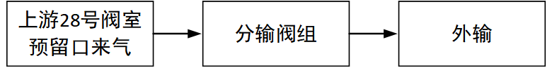
图3.3-6 28号阀室工艺流程图
④平面布置
28号阀室平面布置见图3.3-7。
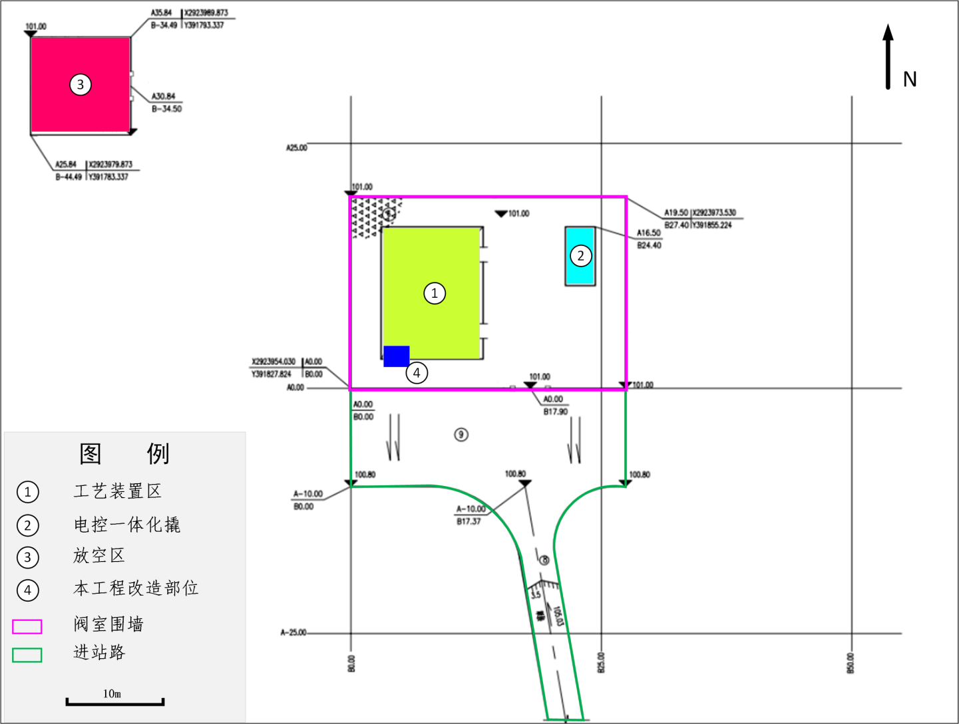
图3.3-7 28号阀室平面布置图

公用工程

给排水工程
（1）施工期
本工程施工用水和试压水采用自来水，生活用水采用桶装水。
施工期施工人员按30人计，施工生活用水参照湖南省地方标准《用水定额》(DB43/T388-2020)中农村居民生活-分散式供水通用值90L/(人·d)，本工程施工期约6个月，则生活用水量为486m³，生活污水产生量按75L/人•日计，则本工程施工期生活污水产生约405m³。
本工程试压用水采用无腐蚀性的清洁水，试压水用量一般为充满整个管道容积的1.1倍，本工程试压用水总量为64.1m³，试压排水产生系数按0.95计，则试压排水总量为60.9m³。
本工程施工期总用水量为550.1m³。本工程施工期水平衡见图3.3-8。
图3.3-8 本工程施工期水平衡图（单位：m³）
（2）运营期
本工程运营期不新增职工定员，耒阳分输站仅巡检人员会产生少量生活用水和生活污水，生活污水排入撬装卫生间中，定期委托拉运处理。

消防工程
本工程28号阀室消防设施依托原有设施。本工程新建得耒阳分输站配置灭火器箱、磷酸铵盐干粉灭火器等消防器材，消防主要工程量见下表3.3-17。
表3.3-17 站场消防工程量表
站场名称 | 区域 | 名称及参数 | 单位 | 数量
耒阳分输站 | 工艺设备区 | 推车式磷酸铵盐灭火 MFT/ABC50 | 具 | 6
耒阳分输站 | 工艺设备区 | 手提式磷酸铵盐灭火器 MF/ABC8 | 具 | 12
耒阳分输站 | 撬装设备间 | 二氧化碳灭火器MT7 | 具 | 2
耒阳分输站 | 柴油发电机房 | 二氧化碳灭火器MT7 | 具 | 2
耒阳分输站 | 危废暂存间 | 手提式磷酸铵盐灭火器 MF/ABC4 | 具 | 2
耒阳分输站 | 门卫室 | 手提式磷酸铵盐灭火器 MF/ABC4 | 具 | 2

供配电
28号阀室改造用电依托原有阀室PLC供电，不新增供配电设施。
耒阳分输站用电负荷主要为电加热器和自控通信设施，采用一回10kV外电电源作为主电源（变压器容量及工程负荷容量为160kVA/97.9kW），建设2km架空线路和1台杆上变，自备一台柴油发电机组作为备用电源（容量及工程负荷为150kW/128.5kW）。站内设冗余UPS后备时间1.5小时，满足自控重要负荷得供电要求。

维修、抢修与应急
本工程不单独设置抢维修点，一般性维修由巡线检修人员完成，重大维修、抢修工作依托湖广输气分公司衡阳维修队及其他可依托社会力量完成。
衡阳维修队位于衡阳市雁峰区中共湖南精工输送机械制造有限公司支部委员会，与本工程距离89km，车程约1.5小时。共配备人员13人，配置应急物资包括车辆类、抢修机泵类、发电电焊类、检测仪器仪表类、抢险工器具类等。

道路工程
本工程施工车辆运输主要依托已建道路和施工作业带，本工程沿线预计修整施工便道0.2km，使道路条件满足管道建设及运行管理的需要。
本工程新建耒阳分输站周边为林地和农田，进出站场无可用道路，因此新建0.3656km进站路与已有乡村道路相接。道路工程具体见表3.3-18。
表3.3-18 道路工程设计情况一览表
序号 | 名称 | 长度（km） | 路基宽度（m） | 备注
1 | 修整施工便道 | 0.2 | / | 依托现有乡村道路修整
2 | 耒阳分输站进站路 | 0.3656 | 5m | 永久道路
耒阳分输站进站路路由见图3.3-9。
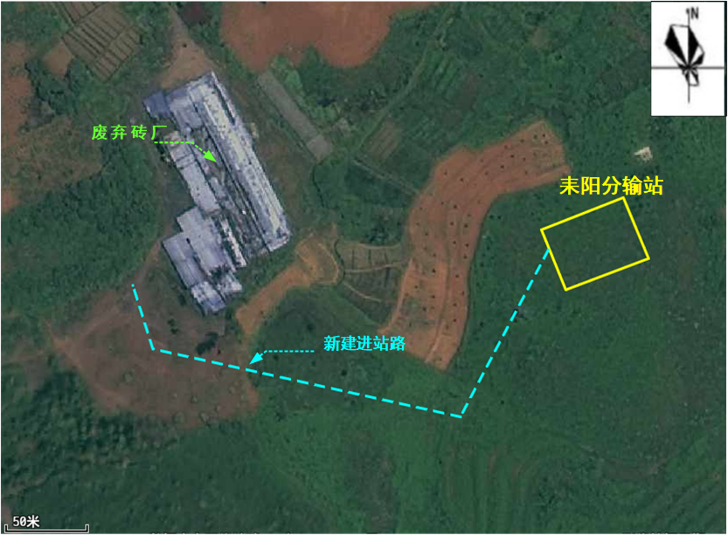
图3.3-9 耒阳分输站进站路路由图

工程占地
（1）永久占地：本工程28号阀室改造均在已建28号阀室内进行，不新增占地，工程新增永久占地主要为耒阳分输站、进站路及标志桩占地，永久占地面积11294m²，占地类型主要包括耕地、林地和采矿用地（废弃砖厂），具体如下：
①耒阳分输站占地：根据项目初步设计及湖南省自然资源厅出具的《建设项目用地预审与选址意见书》，耒阳分输站占地总面积为7998.4m²，包括站内面积4818m²、放空区面积100m²，其余为边坡等占地，占地类型为其他林地（属于公益林）；
②进站路占地：本工程新修进站路365.6m，路基宽度为5m，道路两侧设护坡，护坡侧面设边沟，进站路总占地面积为3264.6m²，占地类型为其他林地（属于公益林）、灌木林地、采矿用地；
③标志桩占地：本工程标志桩及警示牌占地面积约为31m²，占地类型主要为水田、旱地和其他林地（属于公益林）。
（2）临时占地：本工程临时占地主要为施工作业带、堆管场地占地，临时占地面积共9760m²，占地类型主要包括耕地、林地、交通运输用地和采矿用地，具体如下：
①施工作业带占地：本工程管径为DN300，一般地区作业带宽度按12m考虑，林地作业带宽度12m，部分管段适当缩小。经核算，施工作业带占地共8960m²，占地类型主要包括耕地、林地和交通运输用地；
②堆管场地占地：堆管场地占地面积共800m²，占地类型为采矿用地。
具体占地情况见表3.3-19。
表3.3-19 本工程占地情况一览表
项目 | 占地面积（m²） |  | 不同用地类型占地面积（m²）
项目 | 永久 | 临时 | 耕地 |  | 林地 |  | 交通运输用地 | 工矿仓储用地
项目 | 永久 | 临时 | 水田  0101 | 旱地  0103 | 灌木林地0305 | 其他林地0307 | 农村道路  1006 | 采矿用地0602
站场 | 7998.4 | / | / | / | / | 7998.4 | / | /
进站路 | 3264.6 | / | / | / | 2532.4 | / | / | 732.2
标志桩 | 31 | / | 13 | 5 | / | 13 | / | /
施工作业带 | / | 8960 | 6598 | 1029 | 116 | 885 | 332 | /
堆管场地 | / | 800 | / | / | / | / | / | 800
合计 | 11294 | 9760 | 6611 | 1034 | 2648.4 | 8896.4 | 332 | 1532.2
由上表可知，本工程总占地面积为21054m²，其中永久占地面积11294m²，临时占地面积共9760m²。
耕地总占地面积为7645m²，属于永久基本农田，其中除标志桩的少量永久占地（18m²）外大部分为临时占地（7627m²）。工程施工过程中应严格执行国家占用耕地补偿和临时用地复垦规定。永久占用的耕地的按照“占一补一”原则，根据湖南省的规定标准，以缴纳耕地开垦费委托开垦的方式予以补充；临时用地待施工完成后，及时进行复垦。
其他林地总占地面积为8896.4m²，属于省级公益林，其中永久占用公益林面积为8011.4m²，在建设前办理相关林业审批手续，并缴纳林地补偿费。

土石方平衡
本工程土石方产生的主要来源有：管线、站场基础开挖与回填等。施工时管道施工作业带、站场施工场地占地范围内表土进行剥离，根据占地类型表土厚度进行剥离，一般剥离厚度为0.3~0.5m，管线施工剥离的表土后期回填进行地貌恢复，场站建设剥离的表土可用于土地整治、高标准农田建设等项目综合利用。
管道施工过程中开挖一般土方按照实际开挖尺寸进行开挖，开挖土方在管道施工作业带一侧临时堆放，后期进行管道回填压实和就地摊平，部分开挖的石方在管道回填细土后，石方可在细土上部回填，剩余石方可用于施工便道修整，开挖土方通过内部调运，可实现平衡。
本工程挖方34846m³、外购土方6269m³、填方36300m³、调出方4815m³，无弃土弃渣。具体见表3.3-20。
表3.3-20 工程土石方平衡表
项目 | 挖方  （m³） | 填方  （m³） | 调入方（m³） |  | 调出方（m³）
项目 | 挖方  （m³） | 填方  （m³） | 数量 | 来源 | 数量 | 去向
站场区  （含进站路） | 18446 | 19940 | 6079 | 穿越工程230+外购5849 | 4585  （表土） | 建议与当地有关部门沟通后，用于土地整治、高标准农田建设、工矿废弃地复垦、生态修复等项目
管道作业带区 | 13700 | 13890 | 190 | 外购 | / | /
穿越工程区 | 2700 | 2470 | / | / | 230 | 站场填方
合计 | 34846 | 36300 | 6269 | / | 4815 | /

机构设置及定员
本工程组织机构及定员编制依托现有，不新增组织机构及定员。

组织施工计划
本工程预计2024年10月开工，2025年4月竣工投产。

依托工程
（1）依托内容
本工程在现有潜江－韶关输气管道28号阀室内预留工艺区内进行改造，新增分输阀组一套。
本工程改造部分供电、放空均依托阀室内原有系统。
（2）依托可行性
28号阀室采用放空立管，作为非正常工况下废气的紧急排放，放空立管高度15m、直径150mm，位于28号阀室西北侧35m处。系统超压逸散的天然气直接通过放空立管排放（冷放空）。设计输气流程除满足本工程系统流程外，不影响原有阀室的输气流程功能、工艺路线以及年输气量，依托可行。
（3）28号阀室投用以来环保设施运行情况
目前28号阀室内全部建（构）筑物及设备均处于正常投运状态，该阀室为无人值守站且无清管功能，因此阀室内无废水产生。本次评价对28号阀室厂界无组织非甲烷总烃及厂界噪声进行了监测，厂界非甲烷总烃能够满足《大气污染物综合排放标准》(GB16297-1996)表2厂界监控点浓度限值（4.0mg/m³），厂界噪声能够满足《工业企业厂界环境噪声排放标准》（GB12348-2008）2类标准（昼间60dB(A)、夜间50dB(A)）。产生的固体废物为更换的废铅蓄电池，每8年更换一次，更换后委托有资质单位处理，不在站内储存。
总体来看，本工程所依托28号阀室无组织非甲烷总烃、厂界噪声及固体废物处理均满足相关标准要求，不存在遗留的环境问题，因此本工程依托28号阀室可行。

工程分析
根据天然气管道工程建设的特点，本工程的环境影响因素的产生作用可分为两个阶段，即工程建设施工期和管道运行期。

施工期
本工程建设其整个施工过程概述如下：
（1）工程施工时，首先进行作业线路的清理，在完成管沟开挖、等基础工程后，将钢管运至各施工场地。将管段及必要的弯头等组装后，用人工或自动方式焊接，然后进行防腐工艺的施工，最后按管道施工规范下到管沟内，覆土回填。
（2）阀室改建、新建站场，安装工艺装置，建设相应的辅助设施。
（3）对管线进行清扫、试压，清理作业现场，恢复地貌。
（4）管线试运行正常后正式投产供气。
从以上施工过程可以看出，工程建设期环境影响因素主要来自管道敷设施工过程中的开挖管沟、管道穿跨越工程、车辆人员践踏等活动，另外工程施工产生的废水、废气、噪声和固体废物将对环境造成一定影响。施工过程如图3.4-1所示。
图3.4-1管道工程建设施工过程

管道建设施工过程分析
（1）施工作业带清理、修整施工便道
管道施工前，需要对施工作业带进行清理和平整和修整施工便道，以便施工人员、车辆和机械通行，然后才能进行管沟开挖作业。线路施工作业带的宽度应根据管径、现场情况、施工机具等确定，本工程在一般地区段作业带宽度按12m考虑，在浅丘林区段作业带宽度12m，修整施工便道0.2km。管道施工作业及堆土区域分列在管沟的两侧。
（2）管道组装、焊接、防腐
成品管道长度12m左右，利用吊机等将各管道按预定位置吊放后，需要进行管道之间的焊接与防腐，具体流程分述如下。
①组装焊接
焊接工艺流程主要为：组焊开始→管口检查合格→组对检查合格→根焊→焊口打磨合格→盖面焊接→焊口打磨→自检合格→焊口标识、组焊结束。
本工程全线管道采用手工氩弧焊根焊+低氢焊条填充盖面（氩电联焊）的焊接方式进行施工。
②防腐
本工程一般地段线路管道（包括冷弯管）采用常温加强级三层PE防腐层。防腐层为工厂预制，预制成品应符合规范《埋地钢质管道聚乙烯防腐层》（GB/T 23257-2017）的有关规定。
由于热煨弯管通常在工厂进行预制，由于其特殊的结构，本工程热煨弯管采用双层环氧粉末防腐，双层熔结环氧粉末内层厚度应≥300μm，外层厚度应≥500μm，总厚度应≥800μm。
③补口补伤
管道防腐层补口采用带配套环氧底漆（干膜厚度≥200μm）+聚乙烯热收缩带。补伤采用聚乙烯热收缩带（损伤处直径＞30mm）或聚乙烯补伤片（损伤处≤30mm）。
（3）大开挖穿越施工
本工程输气管线穿越农田、林地地段或一般地方道路时采用开挖方式施工，管道安装完毕后，立即按原貌恢复地面和路面。作业带布置示意图见图3.4-2。
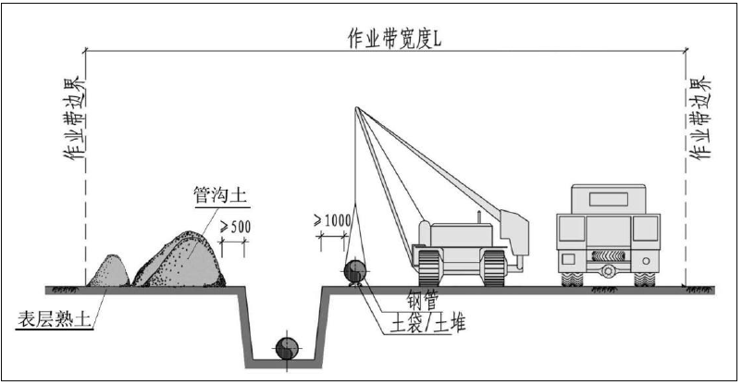
图3.4-2一般地段管道开挖作业示意图
一般情况下施工作业带宽度为12m，此范围内影响施工机械通行及施工作业的石块、杂草、树木、农作物等予以清理干净。根据管道稳定性要求，结合沿线植被、地形地质条件、地下水位状况确定，管道设计埋深（至顶管覆土）约1.5m。管沟断面采用梯形，岩石管沟、弯管处等适当加宽沟底宽度。在农田地段开挖时，熟土（表层耕作土）和生土（下层土）分开堆放，表层不大于0.5m深的熟土应靠近边界线堆放，生土靠近管沟堆放，且堆土坡脚距沟边不小于0.5m。管沟回填按生、熟土顺序堆放，以保护耕作层。回填后管沟上方留有自然沉降余量（高出地面0.3m），多余土方就地平整。管线转弯处和出土端设置固定墩，以保持管道的轴向稳定性。在管线沿途设置线路三桩（加密桩、转角桩和标志桩）。
（4）顶管穿越
顶管施工技术是国内外比较成熟的一项非开挖敷设管线的施工技术，该技术分为泥水平衡法、土压平衡法和人工掘土顶进法。目前国内采用较多的是用大推力的千斤顶直接将预制套管压入土层中，再在管内采用人工或机械掏挖土石、清除余土而成管的施工方法。主要分为测量放线、开挖工作坑、敷设导向轨道、安装液压千斤顶、吊放混凝土预制管、挖土、顶管、再挖土、再顶管、竣工验收等工序。
顶管穿首先在道路两侧开挖工作坑，顶管施工作业在工作坑中进行，不会破坏路面，因此在施工过程中可保持道路的畅通，不会给交通造成影响。
本工程穿越G356国道等采用顶管穿越。顶管施工工艺示意图见图3.4-3，管道顶管穿越公路施工方式断面示意图见图3.4-4，顶管施工工艺示意图见图3.4-5。
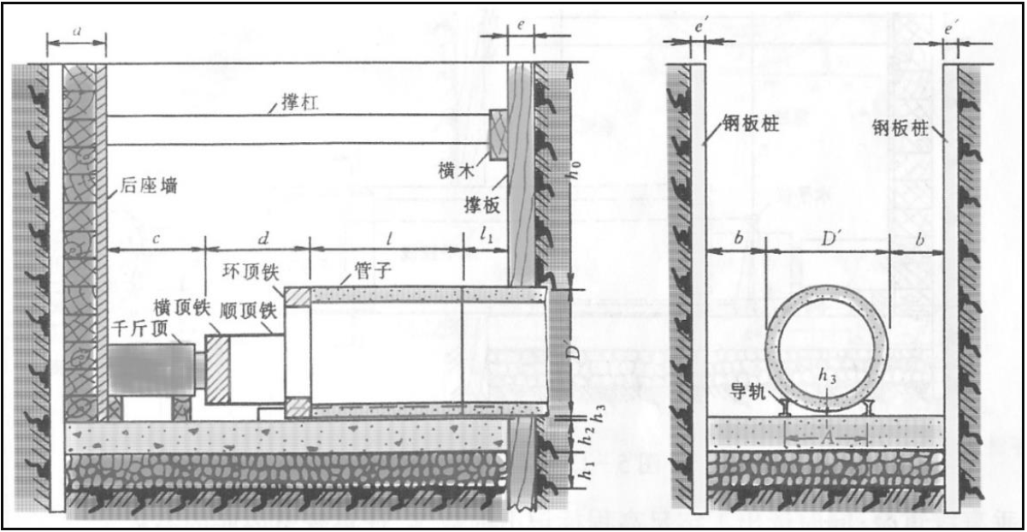
图3.4-3顶管施工工作坑构造和设施示意图
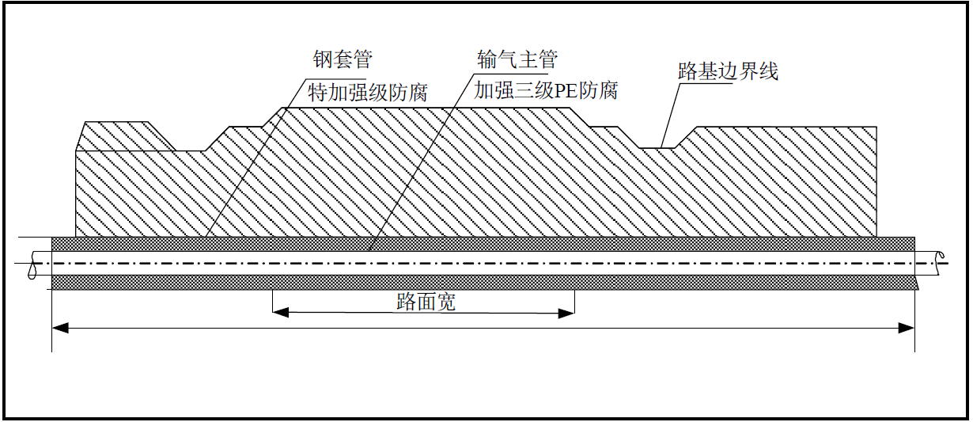
图3.4-4顶管穿越公路施工方式断面示意图
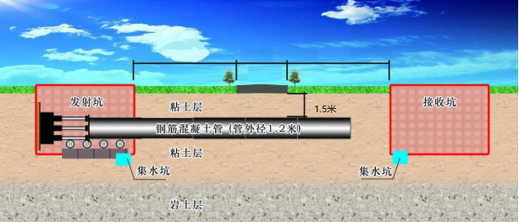
图3.4-5顶管施工工艺示意图
（5）站场建设和阀室改造
本工程新建耒阳分输站，并对28号阀室进行改造，施工内容包括埋地管线敷设、基础处理、设备安装、管线联通、设备涂色和标识涂刷等。对环境的主要影响是施工过程中产生的扬尘、VOCs、噪声和施工固废。
（6）管道清管和试压
管道铺好后，要对管道进行清管，清管工艺过程如下：在进行试压前必须采用清管器进行清管，清管次数不少于2次。清管时应及时检查清管效果，应将管道内的泥土、杂物清理干净，以开口端不再排出杂物为合格。清管时，清管器运行速度宜控制平均在3km/h~9km/h为宜，工作压力为0.05MPa~0.2MPa，如遇阻可提高其工作压力，但最大压力不得超过管道设计压力。
第一次采用的清管器应根据清管方案现场确定，第二次采用钢丝刷清管器，清除焊渣和氧化铁等。清管未达到合格标准时，应增加清管次数，直至达到合格为止。
本工程采用无腐蚀性洁净水试压，因管线距离较短，不分段试压。管道穿越G356国道段，应单独进行强度试压和严密性试压；其余穿越段可与所在管段一并进行。
管道工程试压以测试管道的强度和严密性，试压介质为清洁水，以高点压力表为准。一般地段试验压力：强度试验压力为1.5倍设计压力，稳压4h。严密性试验压力稳压时间不应小于24小时，压降不大于1%试验压力值，且不大于0.1MPa。管道穿越G356国道段，应单独进行试压：强度试验压力为1.5倍设计压力，稳压4h；严密性试验压力为1.0倍设计压力，稳压24h。
表3.4-1 水压试验压力值、稳压时间及合格标准
分类 |  | 强度试验 | 严密性试验
一般地区 | 压力值（MPa） | 1.5倍设计压力 | 设计压力
一般地区 | 稳压时间（h） | 4 | 24
管道穿越G356国道段 | 压力值（MPa） | 1.5倍设计压力 | 设计压力
管道穿越G356国道段 | 稳压时间（h） | 4 | 24
合格标准 |  | 无泄漏、无变形 | 无泄漏、无变形
清管阶段主要污染源是清管产生的焊渣和氧化铁，以施工废料计；试压阶段主要污染源为试压时排放的废水。废水中除含少量的悬浮物外，无其它污染物，过滤处理后回用于农田灌溉、道路洒水等。
（7）生态恢复工程
在整个工程施工建设完成后，需要对由于本工程临时占地造成的生态破坏区域进行原有生态环境的恢复工程。
①恢复原则：原为农田段，复垦后恢复农业种植。根据管道有关工程安全性的要求，沿线两侧各5m范围内原则上不能种植深根性植物或经济类树木。
②恢复范围：本工程施工建设完成后生态恢复范围为本工程临时占地范围。
③农田生态恢复：以农业种植复垦为主，复垦第一年可考虑固氮型经济作物种植，适当辅助以人工施肥措施，以提高土壤肥力，促进土地生产力恢复。
④临时用地生态恢复：
a.本工程单独设置堆管场，尽量设置在采矿用地范围内，避免侵占农田、园地和林地等，施工结束后立即恢复原有地貌。
b.堆管场等临时用地，不占农田，以减少当地土地资源利用的矛盾。
c.施工前作业带场地清理，应注意表层土壤的堆放及防护问题，避免雨天施工，造成水土流失危害并污染周边环境；临时用地使用完后，立即实施复垦措施；加强临时性工程占地复垦的监理工作。从以上可以看出，恢复工程建设期环境影响因素主要来自施工人员活动产生的生活污水及固废，对环境产生一定的影响。

生态环境影响因素分析
施工期间对环境的影响主要来自管道施工中的开挖管沟和施工机械、车辆、人员践踏等活动对土壤和生态环境的影响，尤其是在开挖管沟的范围内，植被破坏严重，开挖管沟造成的土体扰动将使土壤的结构、组成及理化特性等发生变化，进而影响土壤的侵蚀状况及植被、农作物的生长发育等。本次管道沿线穿越以农田为主，因而管道施工对农业生产的影响较为显著。
①农业生态环境影响：因管道敷设，将在一定时间内导致不同工程区域内土地利用性质的改变，农业生产量的减少，区域内土地肥力下降，对一定区域的农业生态环境造成一定的影响。
②土地、植被影响：工程施工过程中，由于作业区内地表层的清理、开挖、碾压、践踏等，导致原地表覆盖层的消失，裸露土地增加。而施工作业区地表植被层的破坏，导致区内植被覆盖度的降低，局地土地系统抗外界环境干扰能力减弱，原有地表稳定性降低，区域内水土流失程度加重。
③工程土石方开挖环境影响：依据输气管道工程建设特性，由于管沟开挖、回填，施工道路的开挖与修筑等工程作业活动，不仅会形成一定面积的破土区域，而且会产生大量的土石方工程量。大量土石方的开挖及其运移，将导致工程区域内原地貌形态的改变，地表破碎度的增加，并且在雨季极易产生水土流失，裸露地表易造成土壤的风蚀。
水土流失影响因素分析：根据工程区自然条件和社会经济情况，结合主体工程的总体布局、建设内容、施工工艺和工序等方面进行综合分析，管道工程水土流失呈现出以下特点：
a.具备了诱发水土流失的人为因素。管道工程施工中既扰动原地貌，破坏土壤植被，又因开挖产生大量土石方，占压地表，这些因素与自然条件共同作用，势必加剧工程区的水土流失。
b.水土流失时空分布相对集中，对生态环境的影响具有一定的持续性。管道工程水土流失危害主要集中于施工建设期，在自然恢复期逐步减弱，但要达到生态系统恢复到施工扰动前的水平，需要一定周期。工程建设过程中对水土流失的影响分析见表3.4-2。
表3.4-2 工程施工人为水土流失因素分析表
施工项目 | 主要施工工艺 | 侵蚀类型 | 水土流失危害
管道敷设 | 管道作业带内表土清理后，明挖梯形深槽，管道放置槽内后覆土回填 | 水蚀、风蚀 | 破坏地面及地表植被，边坡施工水土流失，弃渣流失
施工便道 | 修整路基、路面辗压 | 水蚀、风蚀 | 破坏地面，水土流失、弃渣流失

施工期污染源强分析
建设内容包括管线施工和站场阀室施工。管线施工内容主要包括清理和平整施工带、开挖管沟、焊接管道、试压、防腐、下沟、管沟回填等。站场施工主要为场地平整及地基工程、主体建筑建设工程、道路以及其他附属设施施工建设工程等。施工中使用的机械主要有推土机、挖掘机、电焊机、切割机、吊管机、运输车辆等，由专业队伍完成。
（1）废气污染源分析
施工过程产生的废气污染源主要来自施工车辆的尾气排放，动力机械的柴油机烟气、车辆来往运输引起的道路扬尘、管道焊接防腐时产生的废气、场站设备涂色和标识涂刷废气、28号阀室动火连接放空废气等，主要废气污染物包括PM₁₀、PM_{2.5}、THC、NOx、CO、焊接烟尘、VOCs等。
①施工扬尘
本工程起尘环节较多，类比同类工程施工期监测情况，管线工程施工现场的近地面扬尘日均浓度在0.12-0.32mg/m³，工程所用钢管等材料均需从外运进，运输量较大。整个施工现场产生的扬尘易对近距离局部空气质量造成短时影响。本工程为线性工程，施工产生扬尘在施工现场和运输路线内无组织排放。
②施工机械设备及车辆尾气
本工程的管线工程施工期约为180d，预计最多使用的燃油机械情况见表3.4-3。
表3.4-3 施工期主要流动源一览表
序号 | 设备名称 | 台数 | 功率（kW） | 级别 | 燃料 | 燃料用量kg/d·辆
1 | 挖掘机 | 2 | 150 | 国Ⅲ | 柴油 | 150
2 | 装载机 | 1 | 160 | 国Ⅲ | 柴油 | 120
3 | 20t载重汽车 | 2 | 247 | 国Ⅲ | 柴油 | 100
4 | 50t吊车 | 1 | 235 | 国Ⅲ | 柴油 | 60
5 | 混凝土搅拌机 | 1 | 210 | 国Ⅲ | 柴油 | 50
6 | 柴油发电机 | 3 | 50 | 国Ⅲ | 柴油 | 80
根据《非道路移动源大气污染物排放清单编制技术指南（试行）》中非道路移动源机械排放因子，具体见表3.4-4。
表3.4-4 施工期主要流动源一览表（单位：g/kg燃料）
类别 | 级别 | PM₁₀ | PM_{2.5} | THC | NOx | CO
G＜37kW | 国Ⅲ | 2.5 | 2.38 | 5.00 | 27.30 | 22.75
37＜G＜75kW | 国Ⅲ | 1.66 | 1.52 | 4.76 | 16.67 | 21.42
75＜G＜130kW | 国Ⅲ | 1.22 | 1.12 | 3.91 | 13.66 | 21.96
G＞130kW | 国Ⅲ | 0.90 | 0.80 | 1.00 | 14.00 | 15.00
计算拟建项目非道路移动源污染物排放情况见表3.4-5。
表3.4-5 施工期主要流动源一览表（单位：g/d）
序号 | 设备名称 | PM₁₀ | PM_{2.5} | THC | NOx | CO
1 | 挖掘机 | 270 | 240 | 300 | 4200 | 4500
2 | 装载机 | 108 | 96 | 120 | 1680 | 1800
3 | 20t载重汽车 | 180 | 160 | 200 | 2800 | 3000
4 | 50t吊车 | 54 | 48 | 60 | 840 | 900
5 | 混凝土搅拌机 | 45 | 40 | 50 | 700 | 750
6 | 柴油发电机 | 398.4 | 364.8 | 1142.4 | 4000.8 | 5140.8
合计（g/d） |  | 1055.4 | 948.8 | 1872.4 | 14220.8 | 16090.8
总排放量合计（t） |  | 0.190 | 0.171 | 0.337 | 2.560 | 2.896
根据上表计算，本工程全线管道施工PM₁₀、PM_{2.5}、THC、NOx、CO排放总量分别为0.190t、0.171t、0.337t、2.560t、2.896t；该排放量为间歇性无组织排放。由于施工机械单车排放系数较大，但较分散且周边开阔，有利于气态污染物的扩散，因此施工期大气污染程度相对较轻。
③焊接烟尘
本工程敷设管道较短，本工程管道12m设置1个焊口，则本工程0.760km管道共设置64道焊口，依据《油气管道焊接材料设计用量计算》（油气储运，2004，23(7)38～41，中国石油天然气管道工程有限公司 张振永），一道焊口焊条用量4.0kg，则本工程焊条使用量为256kg。根据《排放源统计调查产排污核算方法和系数手册》(公告2021年第24号)》中“33金属制品业等九个行业系数表中09焊接”中采用实芯焊丝焊接过程焊接烟尘产生系数为9.19kg/吨-原料，因此，工程焊接烟尘产生量为0.002t。由于工程施工均在野外露天施工，难以采用收集装置进行收集，但焊接工序操作时间段，产生量小，位置分散，环境开阔，有利于焊烟的扩散，并且焊接对周围环境空气的影响随着焊接工序的结束很快消失。
④防腐废气
本工程敷设管道均采用工厂预制件，现场施工现场不进行管道防腐。
根据本工程管道12m设置1个焊口，则本工程0.760km管道共需焊接64道焊口，补口选用聚乙烯热收缩带补口。对于三层PE防腐层的管段的损伤，损伤处直径≤30mm时，可采用聚乙烯补伤片进行补伤。直径＞30mm的损伤，先用补伤片进行补伤，然后采用热收缩带包覆。补口、补伤采用液化气火焰加热方式，边加热边缠绕补口带，PE材料加热后可挥发出少量单体，产生有机废气(以非甲烷总烃计)。
本工程补口所用三层结构聚乙烯防腐涂层(3PE)是由底层环氧粉末涂层、中间层共聚物胶黏剂、面层聚乙烯专用料等构成。根据工程初步设计施工补口及补伤防腐材料(聚乙烯片)用量为0.5t，根据《管道3PE防腐涂层聚乙烯专用料的热性能研究》(唐谊平等 宝钢技术，2010，第5期（34～37）研究结果，聚乙烯的熔点温度约140℃左右，在3PE涂层的涂敷过程中，PE操作温度一般在230~240℃，且240℃时聚乙烯专用料的质量分数为99.1%，因此参考国内长输管线施工经验，施工过程中非甲烷总烃无组织排放量按防腐补口材料用量的0.9%计算，因此本工程防腐补口施工过程中的非甲烷总烃排放量为0.005t。
⑤放空天然气
本工程在已建28号阀室的基础上进行分输，为实现分输功能，需对28号阀室区域内管道进行动火连接。根据工程初步设计28号阀室动火放空天然气量为1.60t。
⑥场站涂装废气
耒阳分输站建成后需对站内地上管道、设备、钢结构等进行涂色和标识涂刷，使用的涂装材料为油漆，此过程会挥发少量VOCs废气，涂装作业露天进行，废气无组织排放。
表3.4-6施工期废气产生和排放情况
废气名称 | 产生浓度 | 产生量 | 排放方式\去向
扬尘 | 0.12-0.32mg/m³ | / | 无组织排放
施工机械设备及车辆尾气 | / | PM₁₀0.190t、PM_{2.5}0.171t、THC0.337t、NOx2.560t、CO2.896t | 无组织排放
焊接烟尘 | / | 0.002t | 无组织排放
防腐废气 | / | 0.005t | 无组织排放
场站涂装废气 | / | 少量 | 无组织排放
放空天然气 | / | 1.60t | 站外放空立管冷放空排放
（2）废水污染源分析
施工期废水主要来自施工人员生活污水、管道试压排水。
①施工生活污水
施工人员会产生一定量的生活污水。本工程预计施工人员按30人计，施工生活用水参照湖南省地方标准《用水定额》(DB43/T388-2020)中农村居民生活-分散式供水通用值90L/(人·d)，生活污水产生量按75L/人•日计，本工程施工期约6个月，因此本工程全线施工期生活污水产生约405m³。生活污水排入当地农村现有设施处理。
②管道试压排水
本工程试压用水采用无腐蚀性的清洁水，因管线较短，因此不分段试压，试压水用量一般为充满整个管道容积的1.1倍，本工程试压用水总量为64.1m³，试压排水产生系数按0.95计，则试压排水总量为60.9m³。
试压前已进行清管工艺，排除管道内的杂物，类比西气东输及其他同类项目试压排水监测结果可知，试压排水中除含少量的悬浮物外，无石油类、防腐剂等其它污染物。本工程试压排水经过滤处理后回用于农田灌溉、道路洒水等。
表3.4-7 施工期废水产生和排放情况
废水来源 | 污染物名称 | 产生量 |  | 治理措施 | 排放量 |  | 排放方式\去向
废水来源 | 污染物名称 | 浓度  (mg/L) | 废水量  （t） | 治理措施 | 浓度  (mg/L) | 废水量  （t） | 排放方式\去向
生活污水 | 废水量 | / | 405 | 依托现有生活污水治理设施 | / | 405 | 不设施工营地，施工生活污水排入当地农村现有设施处理
生活污水 | COD | 350 | 0.142 | 依托现有生活污水治理设施 | 350 | 0.142 | 不设施工营地，施工生活污水排入当地农村现有设施处理
生活污水 | 氨氮 | 30 | 0.012 | 依托现有生活污水治理设施 | 30 | 0.012 | 不设施工营地，施工生活污水排入当地农村现有设施处理
生活污水 | 总磷 | 5 | 0.002 | 依托现有生活污水治理设施 | 5 | 0.002 | 不设施工营地，施工生活污水排入当地农村现有设施处理
管道试压排水 | 废水量 | -- | 60.9 | 过滤处理 | -- | 60.9 | 过滤处理后回用于农田灌溉、道路洒水等。
（3）噪声污染源分析
本工程施工期噪声主要包括施工机械和施工车辆噪声、28号阀室动火连接放空噪声。
28号阀室区域内管道进行动火连接时需放空天然气，放空噪声强度在95~105dB(A)。
管材的运输、场地的平整、管沟开挖、站场建设等施工过程中，因使用各种机械工具和车辆而产生噪声污染，其排放强度根据装卸、运输的车辆和工具的型号不同有所不同，一般约81~100dB(A)，具有间断性和暂时性。参照《环境噪声与振动控制工程技术导则》（HJ 2034-2013）及类比同类工程施工机械的噪声源强，确定本工程施工机械的噪声源强见表3.4-8。
表3.4-8 施工机具噪声源强一览表
序号 | 机械、车辆名称 | 测点距离（m） | 噪声值(dB(A)) | 产生方式
1 | 挖掘机 | 5 | 90 | 间歇
2 | 推土机 | 5 | 88 | 间歇
3 | 电焊机 | 5 | 85 | 间歇
4 | 轮式装载机 | 5 | 95 | 间歇
5 | 吊管机 | 5 | 81 | 间歇
6 | 柴油发电机组 | 5 | 100 | 间歇
7 | 混凝土搅拌机 | 5 | 95 | 间歇
8 | 切割机 | 5 | 95 | 间歇
9 | 混凝土振捣棒 | 5 | 88 | 间歇
10 | 液压顶管机 | 5 | 90 | 间歇
11 | 运输车辆 | 5 | 90 | 间歇
（4）固体废物污染源分析
施工期固体废物主要为施工废料、清管废渣、建筑垃圾、废油漆桶和生活垃圾，无弃土弃渣。
①施工废料
施工废料主要包括焊接作业中产生废焊条焊渣、防腐作业中产生的废防腐材料、清管产生的焊渣、氧化铁及施工过程中产生的废混凝土等。根据类比调查，施工废料的产生量按0.2t/km估算，本工程管道全长0.760km，则施工过程产生的施工废料总量约为0.15t。施工废料部分回收利用，剩余废料交由工业废物回收单位处置。
②清管废渣
按照《油气管道工程清管试压及干燥技术规定》（DEC-OGP-G-PL-011-2020-1）的规定，本项目管道清管次数不应少于2次。第一次管段清洗采用的清管器应根据清管方案现场确定，第二次无内涂层的管道采用钢丝刷清管器，清除焊渣和氧化铁。本工程采用临时清管装置进行清管，根据同类型管道工程施工经验，清管废渣产生量按最大0.3kg/10km计，本工程管道0.760km，清管废渣产生量为0.02kg，属于一般固废，及时清运至环卫部门指定地点集中处置。
③建筑垃圾
本工程管线无拆迁工程，仅在28号阀室改造和耒阳分输站建设过程中产生少量建筑垃圾，经估算，建筑垃圾产生量为25t，建筑垃圾清运至当地政府指定建筑垃圾消纳场进行处理。
④废油漆桶
耒阳分输站建成后需对站内地上管道、设备、钢结构等进行涂色和标识，使用的涂装材料为油漆，会产生少量废油漆桶，属于危险废物，及时委托有资质单位处置。
⑤生活垃圾
本工程管道及站场施工期施工人员高峰期约30人，施工期约6个月，生活垃圾产生量以0.6kg/（人·d）计，则生活垃圾产生为3.24t。生活垃圾经分类收集后，交当地环卫部门处置。
施工期固废产生情况见表3.4-9。
表3.4-9施工期固体废物分析结果汇总表
序号 | 固废名称 | 属性 | 代码 | 产生工序 | 形态 | 主要成分 | 估算产生量 | 处置方式
1 | 施工废料 | 一般固体废物 | 900-001-S17 | 管道施工 | 固态 | 废焊条焊渣 | 0.15t | 部分回收利用，剩余废料交由工业废物回收单位处置
1 | 施工废料 | 一般固体废物 | 900-011-S17 | 管道施工 | 固态 | 防腐作业中产生的废防腐材料 | 0.15t | 部分回收利用，剩余废料交由工业废物回收单位处置
1 | 施工废料 | 一般固体废物 | 900-001-S72 | 管道施工 | 固态 | 施工过程中产生的废混凝土等 | 0.15t | 部分回收利用，剩余废料交由工业废物回收单位处置
2 | 清管废渣 | 一般固体废物 | 900-001-S17 | 管道清管 | 固态 | 焊渣、氧化铁等 | 0.02kg | 交当地环卫部门处置
3 | 建筑垃圾 | 建筑垃圾 | 900-001-S72 | 场站施工 | 固态 | 砖块、混凝土等 | 25t | 建筑垃圾清运至当地政府指定建筑垃圾消纳场进行处理
4 | 废油漆桶 | 危险废物 | 900-041-49 | 场站涂装 | 固态 | 铁桶、油漆（含有机溶剂） | 少量 | 及时委托有资质单位处置
5 | 生活垃圾 | 生活垃圾 | 900-002-S61 | 日常生活 | 固态 | 瓜果皮、菜渣、废纸等生活垃圾 | 3.24t | 经分类收集后，交当地环卫部门处置

施工期污染物排放汇总
本工程施工期污染物排放情况详见表3.4-10。
表3.4-10 施工期污染物排放量汇总表
时段 | 污染源 |  | 主要污染物 | 排放量 | 排放规律 | 排放去向
施工期 | 废气 | 施工机械、车辆尾气 | SO₂、NO₂、颗粒物、烃类 | PM₁₀ 0.190t  PM_{2.5} 0.171t  THC 0.337t  NOx 2.560t  CO 2.896t | 间断 | 环境空气
施工期 | 废气 | 施工扬尘 | TSP | — | 间断 | 环境空气
施工期 | 废气 | 焊接烟尘 | 颗粒物 | 0.002t | 间断 | 环境空气
施工期 | 废气 | 防腐废气 | 非甲烷总烃 | 0.005t | 间断 | 环境空气
施工期 | 废气 | 涂装废气 | VOCs | 少量 | 间断 | 环境空气
施工期 | 废气 | 放空天然气 | 甲烷、烃类 | 1.60t | 间断 | 环境空气
施工期 | 废水 | 施工人员生活污水 | COD、氨氮、SS | 405m³ | 间断 | 不设施工营地，施工生活污水排入当地农村现有设施处理
施工期 | 废水 | 管道试压排水 | SS | 60.9m³ | 间断 | 过滤处理后回用于农田灌溉、道路洒水等
施工期 | 固体  废物 | 施工废料 | 废焊条焊渣、防腐作业中产生的废防腐材料及施工过程中产生的废混凝土 | 0.15t | 间断 | 部分回收利用，剩余废料委托工业废物回收单位处置
施工期 | 固体  废物 | 清管废渣 | 焊渣、氧化铁等 | 0.02kg | 间断 | 交当地环卫部门处置
施工期 | 固体  废物 | 建筑垃圾 | 砖块、混凝土等 | 25t | 间断 | 建筑垃圾清运至当地政府指定建筑垃圾消纳场进行处理
施工期 | 固体  废物 | 废油漆桶 | 铁桶、油漆（含有机溶剂） | 少量 | 间断 | 及时委托有资质单位处置
施工期 | 固体  废物 | 生活垃圾 | 瓜果皮、菜渣、废纸等生活垃圾 | 3.24t | 间断 | 经分类收集后，交当地环卫部门处置
施工期 | 噪声 | 施工噪声 | 施工噪声 | 噪声值81~100dB(A) | 间断 | 合理安排施工时间、禁止夜间施工等高噪声作业、修建围挡及临时降噪声屏障等
施工期 | 噪声 | 放空噪声 | 放空噪声 | 噪声值95~105dB(A) | 瞬时 | 合理安排放空时间，及时告知周围居民

运营期

运营期工艺流程及产污环节
（1）工艺流程描述
正常运行期间，本管道工程全线采用密闭输送工艺，因此，对环境的影响主要来自本工程28号阀室改造部分及新建耒阳分输站的排污。
运营期耒阳分输站及28号阀室工艺流程及产污环节分别见图3.4-6、图3.4-7。

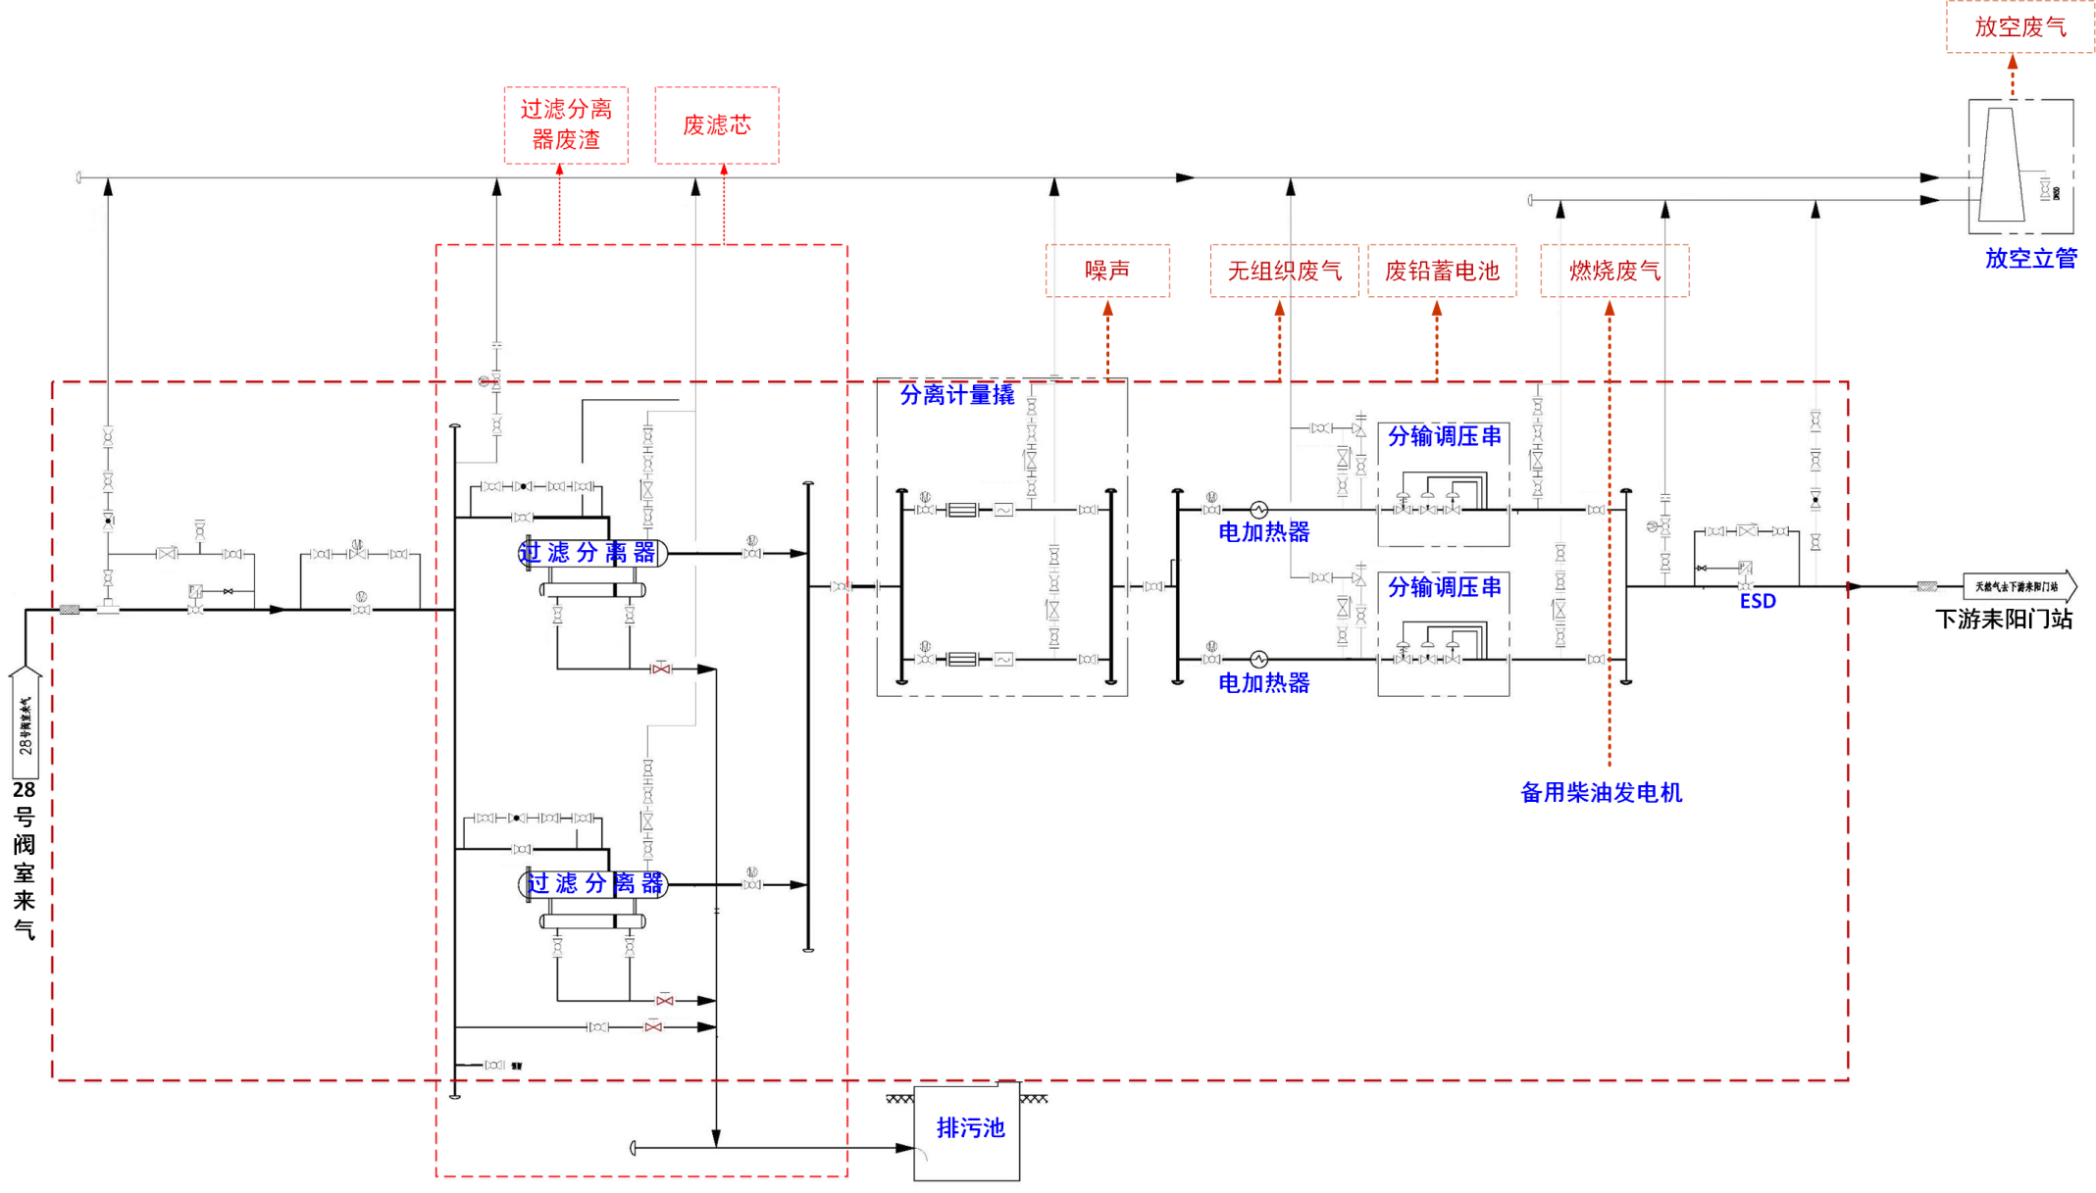
图3.4-6 运营期耒阳分输站工艺流程及产污环节图
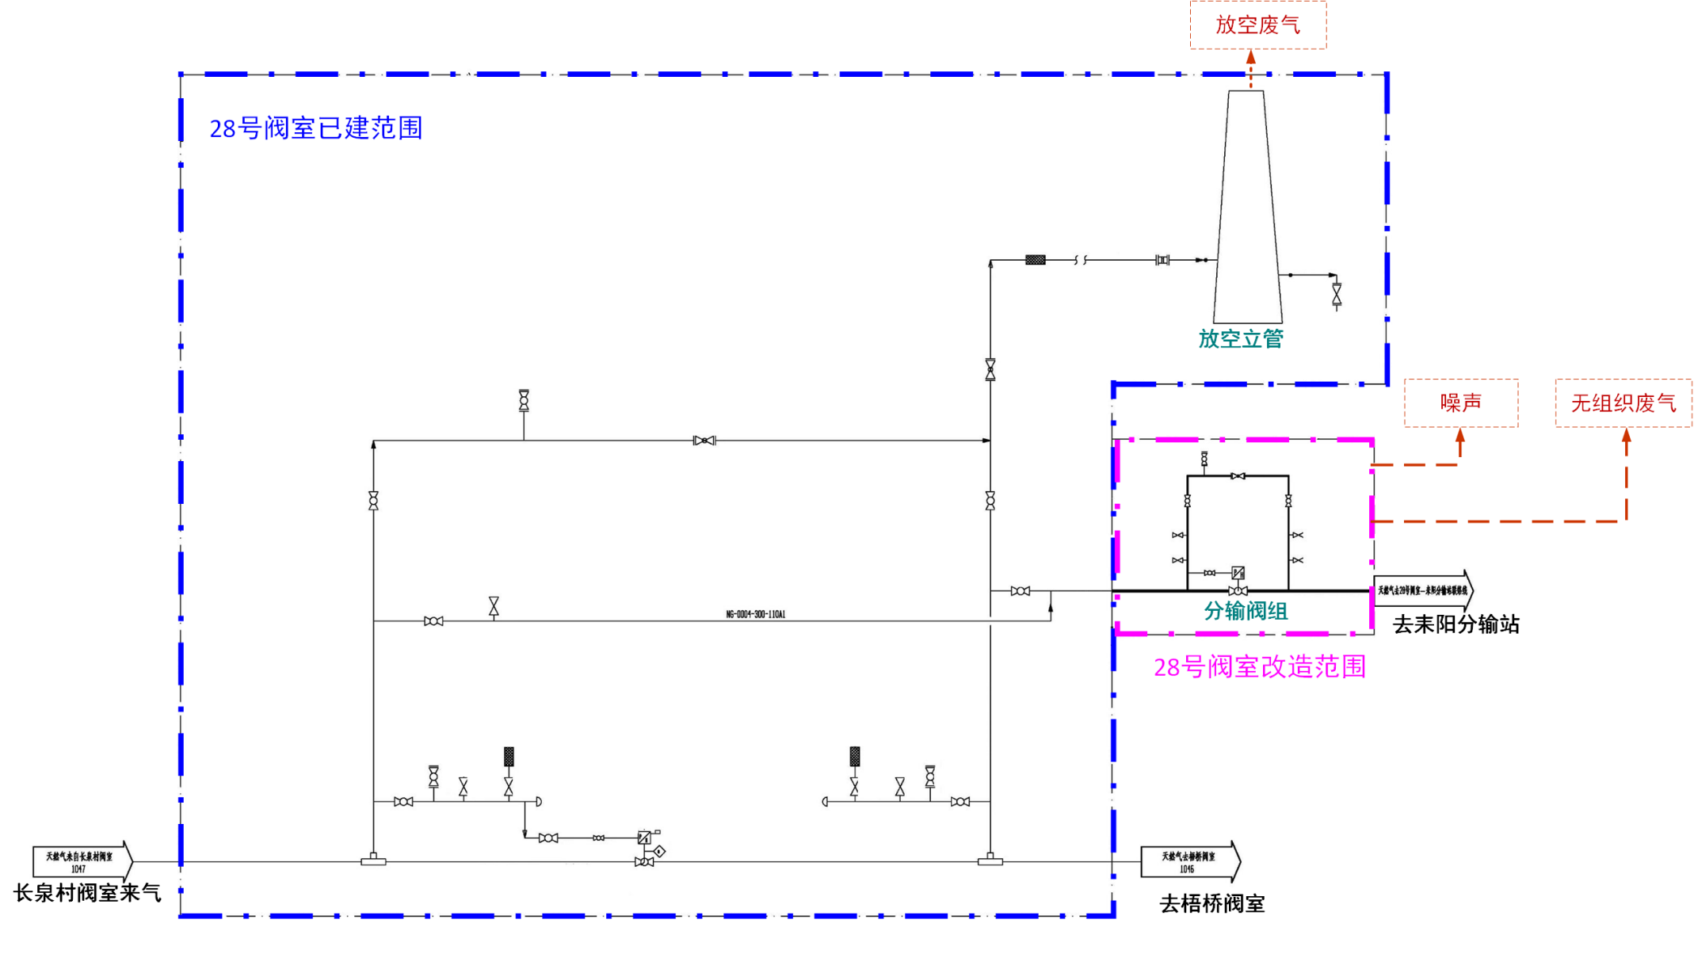

图3.4-7 运营期28号阀室工艺流程及产污环节图

正常工况下污染源强分析
（1）大气污染物产生及排放情况
本工程输气管道均为密闭输送，正常工况时无废气产生。天然气在管道内存在一定的压力，输送至场站后进行过滤分离、调压过程中压力将有所下降，随着压力的下降会有少量的天然气产生，从阀门、泄压设备、法兰连接件等处动静密封点泄漏出来散逸至大气中。
本工程天然气组成主要为甲烷、少量的非甲烷总烃及极少量的N₂、CO等，场站内天然气无组织排放主要来自于设备动静密封点泄漏，以非甲烷总烃计。根据《环境影响评价技术导则 大气环境》(HJ2.2-2018)7.2.1：新建项目的污染源调查，依据HJ2.1、HJ130、HJ942、行业排污许可证申请与核发技术规范及各污染源源强核算技术指南，并结合工程分析从严确定污染物排放量。
根据本工程特点，本工程站场正常工况下排放的废气主要为设备与管线组件密封点无组织挥发的天然气，主要成分为总烃，包含极少量的非甲烷总烃，参照《排污许可证申请与核发技术规范 石化工业》(HJ853-2017)中“设备与管线组件密封点泄漏挥发性有机物年许可排放量”中石油炼制工业的核算方法，项目设备与管线组件的设置情况、取值参数及本工程站场、阀室无组织排放量等情况详见表3.4-11。
表3.4-11 站场无组织排放计算参数及源强核算结果分析表
污染源 | 设备类型 | 设备数量  /个 | 排放速率e_{TOC，i}/(kg/h/排放源) | 排放速率kg/h | 排放量t/a | 排放  规律 | 排放时间  h/a
耒阳分输站 | 阀门 | 78 | 0.064 | 0.0013 | 0.011 | 连续 | 8760
耒阳分输站 | 法兰 | 70 | 0.085 | 0.0015 | 0.013 | 连续 | 8760
耒阳分输站 | 合计 | / | / | 0.0028 | 0.024 | / | /
28号阀室 | 阀门 | 5 | 0.064 | 0.00008 | 0.0007 | 连续 | 8760
28号阀室 | 法兰 | 2 | 0.085 | 0.00004 | 0.0003 | 连续 | 8760
28号阀室 | 合计 | / | / | 0.00012 | 0.001 | / | /
注:①本表中动静密封点设备数量由设计单位统计，并在本报告“表3.2-19、表3.2-21”中以工程量形式体现。
②根据本工程天然气资源及工程分析可知：本工程输气管道内天然气中的非甲烷总烃(NMHC)含量<8.6mol%。流经密封点物料为天然气，由于总烃（甲烷、非甲烷总烃）占比最大约为100%，可视总有机碳为100%，则非甲烷总烃WF_{TOC},i取值为0.086。

（2）水污染物产生及排放情况
本工程新建耒阳分输站和改造的28号阀室均为无人值守站，不新增职工定员，耒阳分输站新建撬装卫生间，巡检人员会产生极少量生活污水，定期委托拉运。
（3）固废产生及排放情况
本工程不新增劳动定员，因此无新增生活垃圾产生；固体废物主要来自分离器检修废渣、废滤芯和废铅酸蓄电池。
①分离器检修废渣
站场的分离器检修是通过自身压力排尘的，主要污染物成份为粉尘，为避免粉尘的飘散，需将清除的废物导入排污池中暂存。根据类比调查，分离器检修一般1次/a，废渣的产生量每站约为5kg。本工程耒阳分输站新建过滤分离器2台（1用1备），废渣的产生量约为0.005t/a，定期委托有资质单位处置，对环境影响较小。
②废滤芯
过滤分离器清洗检修时，可以使用备用路，保证正常操作。过滤器上设有差压计，可以根据其读数判断过滤器是否堵塞，决定是否需要更换滤芯。本工程耒阳分输站新建过滤分离器2台（1用1备），根据初步设计资料，滤芯设计使用寿命不小于24个月，单个滤芯重量以0.2t计，则废滤芯产生量约0.4t/2a，暂存于耒阳分输站内危废暂存间，委托有资质单位处置，对环境影响较小。
③废铅酸蓄电池
为了保护站场和线路管道安全，本次设计在耒阳分输站设置紧急切断阀（ESD），采用电动球阀，通过UPS系统不间断供电。站场UPS系统应急电源为密封铅酸蓄电池，一般每8年更换一次，产生量约为0.8t/（次·站），作废的含铅电池属于危险废物，暂存于耒阳分输站内危废暂存间，委托有资质单位处置，对环境影响较小。
本工程运行期新增固体废物统计见表3.4-12。
表3.4-12本工程运行期新增固体废物排放情况统计表
序号 | 危险废物名称 | 危险废物类别 | 危险废物代码 | 产生量（t/a） | 产生工序及装置 | 形态 | 主要成分 | 有害成分 | 产废周期 | 危险特性 | 污染防治措施
1 | 分离器检修废渣 | HW09 | 900-007-09 | 0.005t/a | 分离器检修 | 固态 | 固体颗粒、粉尘、含油液滴、烃类等 | 含油液滴、烃类 | 1次/a | T | 站内排污池暂存，及时委托有资质单位处理
2 | 废滤芯 | HW49 | 900-041-49 | 0.4t/2a | 分离器滤芯更换 | 固态 | 废滤芯、废渣、粉尘、含油液滴、烃类等 | 含油液滴、烃类 | 1次/2a | T | 暂存于耒阳分输站内危废暂存间，委托有资质单位处置
3 | 废铅酸蓄电池 | HW31 | 900-052-31 | 0.8t/8a | UPS系统电源更换 | 固态 | 废铅酸蓄电池 | 电解液 | 1次/8a | T，C | 暂存于耒阳分输站内危废暂存间，委托有资质单位处置

（4）噪声污染源及排放情况
工程主要噪声源为耒阳分输站过滤分离器机械设备，无压缩机等加压设备。工程主要噪声源设备见表3.4-13。
表3.4-13 站场正常工况下主要噪声源一览表
序号 | 设备名称 | 型号 | 空间相对位置*/m |  |  | 声源源强（dB(A)） | 声源控制措施 | 运行时段
序号 | 设备名称 | 型号 | X | Y | Z | 声源源强（dB(A)） | 声源控制措施 | 运行时段
1 | 过滤分离器 | Q=50000Nm³/h | 25 | 95 | 1.0 | 65～75 | 选用低噪声设备，安装减振装置 | 全天
2 | 过滤分离器 | Q=50000Nm³/h | 30 | 97 | 1.0 | 65～75 | 选用低噪声设备，安装减振装置 | 全天
3 | 调压串 | Q=50000Nm³/h | 25 | 70 | 1.0 | 55~70 | 选用低噪声设备，安装减振装置 | 全天
4 | 调压串 | Q=50000Nm³/h | 30 | 75 | 1.0 | 55~70 | 选用低噪声设备，安装减振装置 | 全天
5 | 计量撬 | Q=50000Nm³/h | 25 | 85 | 1.0 | 60~70 | 选用低噪声设备，安装减振装置 | 全天
注：以耒阳分输站西南角为（0,0）所确定的各设备空间相对位置坐标，正东为X、正北为Y轴。

非正常工况下污染源强分析
（1）非正常工况排放废气
①过滤分离器检修放空废气
本工程耒阳分输站过滤分离器一般每年需要进行2次定期检修，分离器检修泄漏的少量天然气将通过工艺站场放空系统直接排放（耒阳分输站放空立管高度15m、直径DN150）。根据类比同类输气管道工程，分离器检修时的天然气排放量约为20m³/次。
根据天然气成分分析，本工程天然气管道输送介质中甲烷的含量大于91.4%，非甲烷总烃含量小于8.6%（取各气源中非甲烷总烃含量最大值），过滤分离器检修放空废气中主要成分为甲烷和非甲烷总烃。天然气密度约为0.7031kg/m³（取各气源中密度最大值），则过滤分离器检修放空废气非甲烷总烃排放量为0.002t/a。
②超压放空废气
系统超压将排放一定量的天然气。天然气超压放空系统放空次数极少，根据有关资料和类比调查，放空频率为1～2次/年（按2次计），每次持续时间15min，天然气放空量约2000m³/次。
根据天然气成分分析，本工程天然气管道输送介质中甲烷的含量大于91.4%，非甲烷总烃含量小于8.6%，因此，系统超压放空废气中主要成分为甲烷和非甲烷总烃。天然气密度约为0.7031kg/m³，则超压放空废气非甲烷总烃排放量为0.242t/a。
非正常工况下，耒阳分输站放空系统设计能力可满足放空需求。管道运行期废气污染物主要为系统超压以及站场检修时有极少量的天然气排放。当分输站、调压装置管道发生超压时，设置于相应工艺管道上的安全保护装置（安全放散阀）会启动，排出天然气，由于本工程的输送系统各工序设置有较完善的自动化控制系统，一般在管道放散阀发生超压排放的频率较低，排放量也较小。站场在过滤器检修中，也有少量的天然气排放。各工艺站场偶发排放废气情况见表3.4-14。
表3.4-14非正常工况下废气排放情况
污染源 | 污染物 | 排放量 | 排放频次 | 处理方法及去向
过滤器检修排气 | 非甲烷总烃 | 0.002t/a | 2次/年 | 放空
系统超压排气 | 非甲烷总烃 | 0.242t/a | 每站1~2年发生1次，  每次持续15min | 放空
③柴油发电机燃烧废气
本项目备用柴油发电机，在停电时作为备用电源启动。柴油发电机运转时产生燃烧烟气，主要污染物为SO₂、NO_{X}、颗粒物，因运转时间较短，污染物产生量很少。
（2）非正常工况排放噪声
非正常工况噪声主要为超压放空时产生的瞬时强噪声，噪声值可达95dB(A)~105dB(A)。为降低噪声影响，采取了以下降噪措施：在满足工艺要求的前提下，控制气流速度，降低放空气流噪声，放空前应尽量提前告知周边居民。由于放空噪声是瞬时的，耒阳分输站放空区距离最近敏感点为东侧190m处铜角湾，距离较远，满足《石油天然气工程设计防火规范》（GB50183-2004）中“表4.0.4石油天然气站场区域可能携带可燃液体的火炬距离居住区、村镇、公共福利设施、散居房屋120m。放空管可按本表中可能携带可燃液体的火炬间距减少50%。”的要求。

运营期污染物排放汇总
本工程运营期污染物排放情况详见表3.4-15。
表3.4-15工程污染物排放量汇总
时段 | 污染源 |  |  |  | 主要污染物 | 产生量 | 排放量 | 管理要求
运营期 | 废气 | 正常工况 | 无组织挥发废气 |  | 非甲烷总烃 | 0.025t/a | 0.025t/a | 《大气污染物综合排放标准》(GB16297-1996)
运营期 | 废气 | 非正常工况 | 系统超压排气 |  | 非甲烷总烃 | 0.002t/a | 0.002t/a | 加强管理，减少放空天然气排放
运营期 | 废气 | 非正常工况 | 过滤器检修排气 |  | 非甲烷总烃 | 0.242t/a | 0.242t/a | 加强管理，减少放空天然气排放
运营期 | 废气 | 非正常工况 | 备用柴油发电机烟气 |  | SO₂、NO_{X}、颗粒物 | 少量 | 少量 | 加强管理，尽量减少烟气排放
运营期 | 废水 | 巡检人员生活污水 |  |  | COD、BOD₅、氨氮、SS | 少量 | 少量 | 定期委托拉运处理
运营期 | 固体  废物 | 分离器检修废渣 |  |  | 氧化铁粉末、粉尘、含油液滴、烃类等 | 0.005t/a | 0 | 导入排污池中，定期委托有资质单位处置
运营期 | 固体  废物 | 废滤芯 |  |  | SiO₂，粉尘、氧化铁粉末物质、含油液滴、烃类等 | 0.4t/2a | 0 | 暂存于耒阳分输站内危废暂存间，委托有资质单位处置
运营期 | 固体  废物 | 废铅酸蓄电池 |  |  | 铅、硫酸等 | 0.8t/8年 | 0 | 暂存于耒阳分输站内危废暂存间，委托有资质单位处置
运营期 | 噪声 | 正常工况 |  | 设备噪声 | 设备噪声 | 噪声值55~75dB(A) | 噪声值55~75dB(A) | 《工业企业厂界环境噪声排放标准》  (GB12348-2008)
运营期 | 噪声 | 非正常工况 |  | 放空噪声 | 放空噪声 | 噪声值  95-105dB(A) | 噪声值  95-105dB(A) | 在满足工艺要求的前提下，控制气流速度，降低放空气流噪声，放空前应尽量提前告知周边居民

环境现状及调查

自然环境概况
本工程全线均位于湖南省衡阳市耒阳市境内，具体地理位置见图1.1-1。

地理位置
耒阳市位于湖南省东南部，地处东经112°37´～113°14´，北纬26°07´～26°43´，东北临安仁，东南靠桂阳县，与常宁县隔河相望，北接衡南县。南北长62km，东西宽58km，成不规则棱形。耒阳市交通便利，集水路公路铁路于一体，京广铁路、京深公路（107国道）、耒水和已修建好的京珠高速公路纵贯南北，耒吉（1817线）公路和耒常（1811线）公路相连，并在市内交汇。

地形地貌
耒阳市地处衡阳盆地向南岭山脉的过渡地带，东南、西南部高，中部、西北部低，呈弧形向西北逐渐降低。地貌类型多样，大致比例是山地20％、丘陵30％、岗地25％、平原20％、水面5％。海拔高度845m，最低63m。项目周围为低缓丘陵地貌，海拔高度大致在98.5~132.8m之间。境内土壤种类多样，以红壤为主，主要分布于中低山地和丘陵、岗地。
区域地层自晚古生界至新生界都有出露，其中石炭系至二迭系下统为浅海相碳酸盐岩；二迭系上统至三迭下统为浅海相和海陆交替相碎屑岩、页岩和煤层；侏罗系和白垩系为陆相红色碎屑岩；第四系则有具二元结构的冲击层组成，分布于I、II级阶地。该区域地质构造以单一的褶皱为主，属相对构造稳定区。根据本区历史地震记载以及《中国地震动参数区划图》（GB18306-2015）等资料，本区地震基本烈度为V度区。

气候气象
项目所在区域属亚热带季风湿润气候，具有四季分明，雨量充沛，热量丰富，春秋季短，冬夏季长，春季多阴雨少光照，夏季气温较高，无霜期长等特点。近五年年平均气温18.4℃，极端最高气温41.1℃，极端最低气温-3.5℃；年平均相对湿度81%，年降水量1414.0mm；年蒸发量1375.9mm；年平均风速1.7m/s。近五年全年主导风为NW风，出现频率13.0%；年静风频率26.0%。
耒阳市多年平均风速为1.9m/s。月平均风速的变化规律为4月、7月风速较大，为2.1~2.2m/s，其中以7月最大；其它月份平均风速在1.4~1.8m/s的范围内波动。

河流
耒阳境内有耒水和舂陵水两条主要河流，均属湘江水系。耒水全长453km，耒阳境内长122.2km，河面平均宽300m，河床平均坡降0.27‰，多年平均径流量为258m³/s，年径流总量81.54亿m³。舂陵水是耒阳、常宁界河，全长223km，流经耒阳66km，河面平均宽150m，河床平均坡降0.76‰，市境内流域面积627.9km²，年平均流量130.85 m³/s，年径流总量50.15亿m³。欧阳海灌区为大型水利工程，有效灌溉面积3.9万公顷，其右总干渠位于耒阳境内。
根据本工程设计及现场踏勘，本工程周边无河流，仅有几处坑塘，其功能为农田灌溉。本工程与耒阳市地表水系位置关系见图4.1-1。

水文地质
为了解项目所在区域地质条件等，评价收集耒阳市政府公布的相关地质介绍，结合《湖南省地质水文图》《全国地质资料馆 1:20万水文地质图G4918幅数据》等相关信息，判定本项目所在区域地质情况，具体如下：
（1）区域地质构造
项目区域位于华南断块区，长江中下游断块凹陷中南部的衡阳盆地地区内，在构造体系上位于平（江）-衡（阳）新华夏系凹陷带，属陆相稳定盆地。
项目区域基土自下而上描述如下：
①第四系人工堆积层
耕表土（Q₄^{ml}）：人工堆积而成，黄褐色及黑褐色等杂色，主要由粘性土堆填组成，结构松散，稍湿，表层含大量植物根系，局部含碎石子、瓦块等，堆填时间不一。该层在区域内均有分布，层厚1.0m～2.7m；平均厚度1.69m，厚度变化较大。
②第四系冲洪积层
粉质粘土（Q₄^{al+pl}）：冲洪积而成，上部褐色，往下变为黄褐色及淡褐色，可塑状，湿，呈花斑网纹状；以粘粒夹粉粒为主，局部夹0.2~0.4m厚的细中砂薄层，光泽反应稍有，摇震反应无，干强度中等，韧性中等。该层在区域内部分地段有分布，层厚0.8m～1.9m；平均厚度1.15m，厚度变化一般。
③泥盆系风化岩层
中风化石灰岩（D）：青灰色、灰白色，中风化，隐晶质结构，中厚层状构造，节理裂隙稍发育，岩体较完整，岩芯多呈短柱状、长柱状，局部位置夹碎块状，敲击声脆，方解石脉稍发育，RQD＞75，质量等级为III级，属较硬岩。该层在区域内均有分布，为区域内的下伏基岩，层顶标高为62.15m~64.35m。
（2）区域水文地质类型
本项目所在区域地下水位于碳酸盐岩类碎屑岩类含水岩组，碳酸盐岩分布面积占全省28.44%，主要为三迭、二迭、石碳、泥盆、奥陶及寒武系底层。分碳酸盐岩岩溶水和碎屑岩、碳酸岩裂岩溶水两种。各类型又分为裸露型、覆盖型和埋藏型。其富水程度取决于岩溶发育程度；碳酸盐岩质纯、厚度大、近地表浅部、断裂带、储水构造，其富水性强。常有大泉或暗河出露。单井水量最大达1000m³/d以上，枯水期水量衰减约50%，水量约为5000m³/d。
（3）地下水类型及特征
区内水文地质条件简单，根据地层岩性及地下水赋存条件与水力特征，地下水可分为松散岩类孔隙水、基岩裂隙水及碳酸盐岩溶洞裂隙水三种类型。
①松散岩类孔隙水
松散岩类孔隙水主要分布于舂陵水及两岸的Ⅰ级阶地中，其中上部为孔隙水，主要赋存于低液粘土中，主要接受大气降水补给，径流条件差，水量微弱，根据原状土样室内渗透试验，低液限粘土层渗透系数Kx=8.64×10⁻⁵cm/s～1.56×10⁻⁴cm/s，Ky=2.76×10⁻⁵cm/s～9.24×10⁻⁴cm/s，渗透等级主要为弱透水，为相对隔水层；下部为孔隙承压水，主要赋存于粉细砂、粗砂、含细粒土砾及卵石层中，现场注水试验细砂层渗透系数K=3.83×10⁻³～4.68×10⁻³cm/s，渗透等级为中等偏强透水，粗砂、含细粒土砾为中等偏强透水，卵石层为强透水，主要接受大气降水和河水补给，地下水循环交替条件一般，补给、径流条件一般，排泄范围广，水量中等，为相对含水层。
②基岩裂隙水
基岩裂隙水主要赋存于区内二迭系上统龙潭组基岩风化裂隙中，由于基岩裂隙较发育，但裂隙多闭合状，且为泥质充填，含弱基岩裂隙水，水量贫乏，主要接受大气降水补给和敖河河水侧向补给，其次接受地表水和上部松散岩类孔隙水补给，动态变化较大。地下水在裂隙、孔隙中径流，属孔隙裂隙层间水，径流条件一般～较差，地下水循环交替较为迟缓，常通过风化裂隙呈片状渗出，排泄于淝水河流中，其次以下降泉形式排泄。
③碳酸盐岩溶洞裂隙水
碳酸盐岩裂隙溶洞水主要赋存于区内石灰岩风化裂隙及溶洞中，该地下水受地层岩性、构造和岩溶裂隙发育程度的影响，因本区灰岩岩溶裂隙较发育，地下水活动较为频繁，水量中等，地下水补给来源主要靠大气降水渗入补给和淝水及同一地层侧向补给，径流方向为自基岩岩溶裂隙地带流动，径流条件较好，地下水循环交替较为频繁，地下水向附近低洼地带、河沟边缘以泉的形式排泄，再流入舂陵水河流中。
（4）地下水径流、补给和排泄条件
项目所在区域大气降水量丰富，大气降水补充地下水充足，所在地浅层地下水补给来源主要为大气降水与地表水补给，所在地深层含水层与上层地下水水力联系微弱，主要接受上游地下水的径流补给。项目区域附近地下水径流方向为由西南向东北。排泄主要以水平径流方式，人工开采和蒸发的垂向排泄量不大。
据现场调查，场地内及附近一定范围内无活动性深大断层、断裂破碎带通过，勘察结果也未发现新构造运动的迹象，区域地质构造稳定。
勘察场地及其影响的范围内自然地貌状态，未发现坍塌、滑坡、液化、断裂的不良地质现象。场地内无河道、沟滨、墓穴、防空洞、孤石等不利埋藏物。
（5）地下水开采利用现状
经调查了解，项目地下水评价范围内无集中饮用水源保护区、准保护区，无特殊需要保护的区域，周边农户存在分散式取水。
本工程所在区域水文地质见图4.1-2。
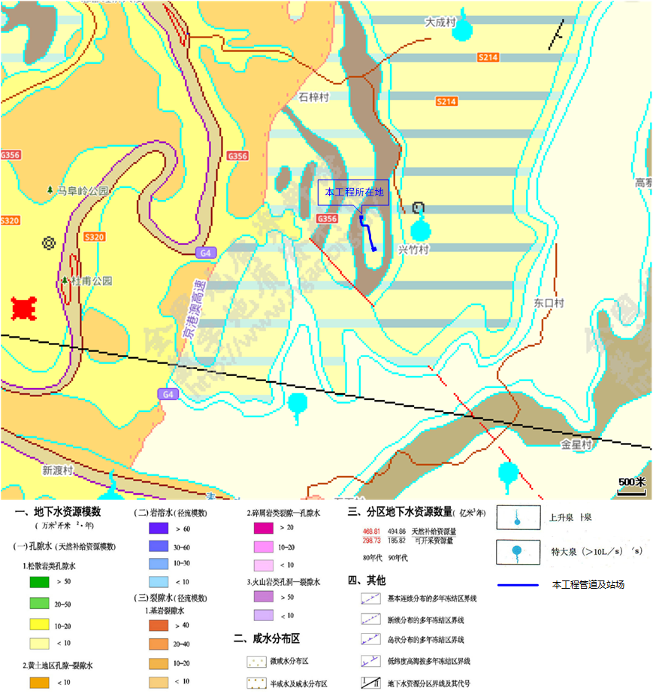
图4.1-2 项目区域水文地质图

土壤、植被
（1）土壤
本工程所在区域土壤类型主要是红壤，成土母质主要为第四系红色粘土和砂岩、泥岩的风化物等，土壤呈酸性～强酸性反应，表土与心土pH值为5.0～5.5，底土pH值4.0；红壤交换性铝可达2～6cmol/kg，约占潜性酸的80％～95％以上；盐基饱和度在40％左右。分为A、B、C三层，A层一般厚度为20～40cm，暗棕色，腐殖层厚度只有10～20cm。B层为铁铝淀积层，厚度0.5～2m，呈均匀红色或棕红色，紧实粘重，呈核块状结构，常有铁、锰胶膜和胶结层出现，因而分化为铁铝淋溶淀积与网纹层等亚层。C层包括红色风化壳和各种岩石风化物，呈红色、橙红色。土层厚度因地形而已，有机质含量一般为4.0～6.6g/kg，一般养分含量不高，氮、磷、钾供应不足，有效磷极少。腐殖质H/F为0.3～0.4，粘粒SiO₂/Al₂O₃为2.0～2.4。
（2）植被
耒阳市气候多雨湿润，植被生长条件较好，地处中亚热带常绿阔叶林区，植物资源丰富，常见的约380余种，其中乔木202种，灌木143种、藤木22种、竹类20种，已被广泛利用的优势种群有油茶、杉、松、竹、樟、楠等。草本植物为茅草、针茅及蒿类。

野生动物
本工程沿线区域的野生动物多为适应耕地和居民点种类，林栖鸟类已少见，而盗食谷物的鼠类和鸟类有所增加，生活于稻田区捕食昆虫、鼠类的两栖类、爬行类动物较多，主要野生动物物种有斑鸠、杜鹃、麻雀、蝙蝠、黄鼬，家畜、家禽有猪、牛、羊、鸡、鸭、兔等。
项目附近无珍稀水生生物资源，亦无珍稀鱼类资源产卵场、越冬场和索饵场分布。
由于评价区内人为活动频繁，长期受到人为干扰，导致野生动物数量较少，尤其是大型动物几乎绝迹。经调查和走访，评价区内未发现有国家重点保护动物。

环境质量现状评价

环境空气质量现状
根据《环境影响评价技术导则大气环境》(HJ 2.2-2018）中有关规定，本次评价引用衡阳市生态环境局发布的《关于2023年12月及1-12月全市环境质量的通报》(2024年2月2日)中耒阳市的监测结果和结论进行本工程所在行政区域的环境空气质量达标情况判断，对项目特征污染物进行补充监测。

大气环境质量现状达标情况判定
根据大气功能区划分，项目所在地属于环境空气二类功能区，环境空气质量执行《环境空气质量标准》(GB3095-2012)及修改单中二级标准。根据《环境影响评价技术导则大气环境》(HJ2.2-2018)中“项目所在区域达标判定，优先采用国家或地方生态环境主管部门公开发布的评价基准年环境质量公告或环境质量报告中的数据或结论”。
根据衡阳市生态环境局发布的《关于2023年12月及1-12月全市环境质量的通报》(2024年2月2日)，2023年耒阳市环境空气中PM_{2.5}、PM₁₀、SO₂、NO₂、O₃、CO浓度均符合《环境空气质量标准》（GB3095-2012）中二级标准，属于达标区。详见表4.2-1。

表4.2-1 耒阳市2023年环境空气质量数据统计
评价因子 | 平均时段 | 百分位 | 现状浓度  µg/m³ | 标准浓度  µg/m³ | 达标情况
SO₂ | 年平均浓度 | -- | 9 | 60 | 达标
NO₂ | 年平均浓度 | -- | 16 | 40 | 达标
CO | 百分位上日平均 | 95 | 1.0mg/m³ | 4mg/m³ | 达标
O₃ | 8h平均质量浓度 | 90 | 122 | 160 | 达标
PM_{2.5} | 年平均浓度 | -- | 32 | 35 | 达标
PM₁₀ | 年平均浓度 | -- | 51 | 70 | 达标

其他污染物环境质量现状
（1）TSP
本次评价引用《湖南省G4京港澳高速公路耒宜扩容项目1#综合场站建设项目环境影响报告表》中监测点数据，该监测点位于28号阀室西北侧3.3km处，监测时间为2023年8月10日~8月12日，符合《环境影响评价技术导则 大气环境》（HJ2.2-2018）要求。监测结果见表4.2-2。
表4.2-2 特征因子监测结果一览表
采样点位 | 检测项目 | 采样时间 | 监测结果（μg/m³） | 标准限值（μg/m³） | 达标情况
厂界下风向G1 | TSP | 08.10 | 119 | 300 | 达标
厂界下风向G1 | TSP | 08.11 | 88 | 300 | 达标
厂界下风向G1 | TSP | 08.12 | 92 | 300 | 达标
根据表4.2-2监测结果可知：监测点的TSP因子能达到《环境空气质量标准》（GB3095-2012）二级标准，区域空气环境质量较好。
（2）甲烷、非甲烷总烃
①监测布点及监测项目
考虑到本工程区域大气环境污染源的特点、评价等级、保护对象和评价区特点等多方面因素，在评价区域内共布设1个大气监测点。监测点位设置和监测时间、监测手段符合环境影响评价大气导则要求。
本次评价监测布点和监测项目见表 4.2-3和图4.2-1。
表 4.2-3大气环境质量现状监测布点表
编号 | 监测点位 | 监测项目 | 备注
A1 | 铜角湾 | 甲烷、非甲烷总烃 | 耒阳分输站东侧  （下风向最近敏感目标）
②监测采样时段和频次
甲烷、非甲烷总烃连续监测7天，监测日期为2023年8月11日~2023年8月17日，每天采样四次，监测时同步观测风向、风速、气温、气压和相对湿度等常规气象要素。
③采样及分析方法
本次环境空气污染物采样、分析方法按照《环境空气质量手工监测技术规范》（HJ 194-2017）执行。
表 4.2-4大气因子监测方法及依据
监测因子 | 监测方法及依据 | 使用设备 | 检出限
甲烷 | 《环境空气总烃、甲烷和非甲烷总烃的测定直接进样-气相色谱法》  (HJ/T 604-2017) | GC7900气相色谱仪 | 0.06 mg/m3
非甲烷总烃 | 《环境空气总烃、甲烷和非甲烷总烃的测定直接进样-气相色谱法》  (HJ/T 604-2017) | GC7900气相色谱仪 | 0.07 mg/m3
④评价方法
采用单因子指数法进行评价，具体计算公式为：
I=C_{i}/C_{0i}
式中：I—污染指数；
C_{i}—污染因子i的实测浓度值(mg/m³)；
C_{oi}—污染因子i的标准值(mg/m³)。
（5）监测结果及评价
监测期间气象监测结果表4.2-5。大气环境质量检测结果见表4.2-6。
表4.2-5 气象要素监测结果
采样日期 | 天气状况 | 风向 | 风速  (m/s) | 环境气温  (℃) | 环境气压(kPa) | 相对湿度（%）
2023.8.11 | 晴 | 西北 | 1.1~1.5 | 27~38 | 99.7~100.4 | 54~61
2023.8.12 | 晴 | 西北 | 1.0~1.4 | 27~39 | 99.8~100.5 | 54~61
2023.8.13 | 晴 | 东北 | 1.1~1.7 | 28~38 | 99.6~100.3 | 53~60
2023.8.14 | 晴 | 西南 | 1.2~1.8 | 28~39 | 99.7~100.3 | 56~62
2023.8.15 | 晴 | 西南 | 1.3~1.7 | 26~38 | 99.7~100.4 | 53~61
2023.8.16 | 晴 | 东北 | 1.0~1.6 | 28~37 | 99.8~100.3 | 55~64
2023.8.17 | 晴 | 西北 | 1.4~1.9 | 27~38 | 99.7~100.3 | 51~63
表4.2-6大气环境质量现状监测结果(mg/m³)
采样点位 | 采样日期 | 采样时间 | 甲烷（mg/m³） | 非甲烷总烃（mg/m³）
A1铜角湾 | 2023.8.11 | 第一次 | 0.38 | 0.35
A1铜角湾 | 2023.8.11 | 第二次 | 0.39 | 0.31
A1铜角湾 | 2023.8.11 | 第三次 | 0.41 | 0.29
A1铜角湾 | 2023.8.11 | 第四次 | 0.41 | 0.32
A1铜角湾 | 2023.8.12 | 第一次 | 0.40 | 0.36
A1铜角湾 | 2023.8.12 | 第二次 | 0.40 | 0.33
A1铜角湾 | 2023.8.12 | 第三次 | 0.41 | 0.37
A1铜角湾 | 2023.8.12 | 第四次 | 0.40 | 0.35
A1铜角湾 | 2023.8.13 | 第一次 | 0.41 | 0.28
A1铜角湾 | 2023.8.13 | 第二次 | 0.41 | 0.34
A1铜角湾 | 2023.8.13 | 第三次 | 0.40 | 0.32
A1铜角湾 | 2023.8.13 | 第四次 | 0.41 | 0.29
A1铜角湾 | 2023.8.14 | 第一次 | 0.41 | 0.31
A1铜角湾 | 2023.8.14 | 第二次 | 0.41 | 0.36
A1铜角湾 | 2023.8.14 | 第三次 | 0.41 | 0.35
A1铜角湾 | 2023.8.14 | 第四次 | 0.43 | 0.33
A1铜角湾 | 2023.8.15 | 第一次 | 0.41 | 0.33
A1铜角湾 | 2023.8.15 | 第二次 | 0.42 | 0.30
A1铜角湾 | 2023.8.15 | 第三次 | 0.38 | 0.37
A1铜角湾 | 2023.8.15 | 第四次 | 0.43 | 0.34
A1铜角湾 | 2023.8.16 | 第一次 | 0.38 | 0.33
A1铜角湾 | 2023.8.16 | 第二次 | 0.41 | 0.31
A1铜角湾 | 2023.8.16 | 第三次 | 0.40 | 0.34
A1铜角湾 | 2023.8.16 | 第四次 | 0.40 | 0.32
A1铜角湾 | 2023.8.17 | 第一次 | 0.41 | 0.30
A1铜角湾 | 2023.8.17 | 第二次 | 0.39 | 0.32
A1铜角湾 | 2023.8.17 | 第三次 | 0.40 | 0.38
A1铜角湾 | 2023.8.17 | 第四次 | 0.41 | 0.36
表4.2-7大气环境质量现状监测结果标准指数一览表
项目 | 点位 | 1 小时平均浓度 |  |  | 评价标准(mg/m³) | 达标情况
项目 | 点位 | 浓度范围 | 最大浓度占标率  (%) | 超标率  (%) | 评价标准(mg/m³) | 达标情况
甲烷 | A1 | 0.38~0.43 | / | / | / | /
非甲烷总烃 | A1 | 0.28~0.38 | 19% | 0 | 2 | 达标
因甲烷无环境质量标准，本次环评不对其进一步评价，仅给出监测结果的统计情况。根据监测结果表可知本次评价大气环境监测点位非甲烷总烃均可以满足《大气污染物综合排放标准》(GB16297-1996)详解中环境质量标准要求。

地表水环境质量现状
（1）监测布点
根据本工程设计及现场踏勘，本工程管线附近有几处坑塘，功能为农田灌溉。根据管道走向，为了解本工程区域地表水水质情况，在蒋家冲东北侧坑塘布设1个断面进行监测，其功能为农田灌溉（水田），具体位置见表4.2-7及图4.2-1。
表 4.2-7地表水现状监测断面一览表
序号 | 监测点位 | 位置 | 经度 | 纬度 | 功能
W1 | 管线附近坑塘 | 管线西侧8m | 112.923 | 26.415 | Ⅲ类
（2）监测因子
pH、CODcr、BOD₅、石油类、挥发酚、SS、粪大肠菌群数共计7项。
（3）监测频次与时间
监测时间：2023年8月11日~8月12日。
监测频次：连续监测2天，每天采样1次。
（4）监测及分析方法
采样方法执行《地表水环境质量监测技术规范》(HJ91.2-2022）中规定的方法，具体检测分析方法见表4.2-8。
表4.2-8监测分析方法一览表
检测项目 | 分析方法 | 检出限
pH值 | HJ 1147-2020 水质 pH值的测定 电极法 | /
化学需氧量 | HJ 828-2017 水质 化学需氧量的测定 重铬酸盐法 | 4mg/L
石油类 | HJ 970-2018水质 石油类的测定 紫外分光光度法（试行） | 0.01mg/L
悬浮物 | GB/T 11901-1989水质 悬浮物的测定 重量法 | 4mg/L
BOD₅ | HJ505-2009水质 五日生化需氧量（BOD₅）的测定 稀释与接种法 | 0.5mg/L
挥发酚 | HJ503-2009水质 挥发酚的测定4-氨基安替比林分光光度法（萃取分光光度法） | 0.0003mg/L
粪大肠菌群 | HJ347.2-2018水质 粪大肠菌群的测定 多管发酵法 | 20MPN/L
（5）评价方法
采用单因子指数法进行评价。
①一般水质因子的计算公式为：
S_{i,j}= C_{i,j}/C_{si}
式中：S_{i,j}—评价因子i的水质指数，大于1表明该水质因子超标；
C_{i,j}—评价因子i在j点的实测统计代表值，mg/L；
C_{si}—评价因子i的水质评价标准限值，mg/L。
②对于 pH，单项标准指数计算公式为：
S_{pH,j}=(7.0-pH_{j})/(7.0-pH_{sd}) 当≤7.0时；
S_{pH,j}=(pH_{j}-7.0)/(pH_{su}-7.0) 当＞7.0 时。
式中：S_{pH,j}—pH值的指数，大于1表明该水质因子超标；
pH_{j}—pH实测统计代表值；
pH_{sd}—标准中pH的下限值；
pH_{su}—标准中pH的上限值。
（6）评价结果
本次环境监测期间地表水环境现状监测结果见4.2-9，地表水环境质量现状评价结果见表4.2-10。

表4.2-9 地表水监测结果一览表(mg/L，pH无量纲）
监测点位 | 采样  时间 | pH值 | COD | BOD₅ | 石油类 | SS | 挥发酚 | 粪大肠菌群
W1管线附近坑塘 | 8.11 | 6.9 | 8 | 1.4 | 0.01L | 10 | 0.0003L | 110
W1管线附近坑塘 | 8.12 | 6.8 | 12 | 1.1 | 0.01L | 9 | 0.0003L | 170
W1管线附近坑塘 | 执行  标准 | 6~9 | 20 | 4 | 0.05 | 80 | 0.005 | 10000
表 4.2-10地表水环境质量现状评价标准指数一览表
监测因子 | W1管线附近坑塘
监测因子 | 8月11日 | 8月12日
pH值 | 0.100 | 0.200
COD | 0.400 | 0.600
BOD₅ | 0.350 | 0.275
石油类 | 未检出 | 未检出
SS | 0.125 | 0.113
挥发酚 | 未检出 | 未检出
粪大肠菌群 | 0.011 | 0.017
根据评价结果可知，监测断面处各污染物均未出现超标现象，能够满足《地表水环境质量标准》（GB3838-2002）中Ⅲ类标准限值，悬浮物满足《农田灌溉水质标准》（GB 5084-2021）中水田作物种类要求限值要求。

地下水环境质量现状

监测点位布设
本工程的地下水环境影响评价工作等级为三级，根据《环境影响评价技术导则 地下水环境》(HJ610-2016)的要求：三级评价项目潜水含水层水质监测点应不少于3个，可能受建设项目影响且具有饮用水开发利用价值的含水层1~2个，原则上建设项目场地上游及下游影响区的地下水水质监测点各不得少于1个，本次评价区域地下水流向为自西南向东北，地下水现状监测在项目区域共选取5个地下水水质监测点位，其中上游1个、侧向2个、下游2个。监测点位见表4.2-11及图4.2-1。
表 4.2-11地下水监测点位一览表
序号 | 监测位置 | 相对位置 | 监测内容
DW1 | 大白石坳 | 耒阳分输站西南侧880m（上游） | 水质、水位
DW2 | 资家湾 | 耒阳分输站北侧290m（下游） | 水质、水位
DW3 | 铜角湾 | 耒阳分输站东侧190m（侧向） | 水质、水位
DW4 | 蒋家冲 | 耒阳分输站西北侧320m（侧向） | 水质、水位
DW5 | 里王村 | 28号阀室北侧230m（下游） | 水质、水位
DW6 | 梁家新湾 | 耒阳分输站东北侧550m | 水位
DW7 | 曾家 | 耒阳分输站东南侧340m | 水位
DW8 | 黎家洲 | 28号阀室东北侧480m | 水位
DW9 | 黎家 | 28号阀室西北侧730m | 水位
DW10 | 蒋家冲 | 管线西侧40m | 水位

监测因子
背景离子：K⁺、Na⁺、Ca²⁺、Mg²⁺、CO₃²⁻、HCO₃⁻、Cl⁻、SO₄²⁻，共8项；
水质因子：pH、氨氮(以N计)、硝酸盐(以N计)、亚硝酸盐(以N计)、挥发性酚类(以苯酚计)、氰化物、砷、汞、总硬度(以CaCO₃计)、铅、铬(六价)、氟、镉、铁、锰、溶解性总固体、耗氧量(COD_{Mn}法，以O₂计)、总大肠菌群、菌落总数，石油类，共21项；同时测量井深、埋深、水位、水温等参数，并记录水井功能。

监测频次
监测单位：湖南华清检测技术有限公司
监测时间：2023年8月11日。
监测频次：监测1天，采样1次。

监测分析方法
本次监测分析方法及依据来源见表4.2-12。
表4.2-12 地下水监测分析方法一览表
检测项目 | 分析方法 | 检出限
pH值 | HJ 1147-2020 水质 pH值的测定 电极法 | /
氨氮 | HJ535-2009水质 氨氮的测定 纳氏试剂分光光度法 | 0.025mg/L
铅 | GB7457-87水质 铜、锌、铅、镉的测定 原子吸收分光光度法 螯合萃取法 | 0.002mg/L
镉 | GB7457-87水质 铜、锌、铅、镉的测定 原子吸收分光光度法 螯合萃取法 | 0.0002mg/L
砷 | HJ694-2014水质 汞、砷、硒、铋和锑的测定 原子荧光法 | 0.0003mg/L
汞 | HJ694-2014水质 汞、砷、硒、铋和锑的测定 原子荧光法 | 0.00004mg/L
溶解性总固体 | GB/T 5750.4-2006生活饮用水标准检验方法 感官性状和物理指标（8.1 溶解性总固体 称重法） | /
氟化物 | GB7484-78水质 氟化物饿测定 离子选择电极法 | 0.05mg/L
挥发性酚类(以苯酚计) | HJ 503-2009水质 挥发酚的测定 4-氨基安替比林分光光度法（萃取分光光度法） | 0.0003mg/L
碳酸根 | 国家环境保护总局 （2002年）第四版 增补版 水和废水监测分析方法 第三篇/第一章/十二/（一） 酸碱指示剂滴定法 | /
碳酸氢根 | 国家环境保护总局 （2002年）第四版 增补版 水和废水监测分析方法 第三篇/第一章/十二/（一） 酸碱指示剂滴定法 | /
铬(六价) | GB7467-1987水质 六价铬的测定 二苯碳酰二肼分光光度法 | 0.004mg/L
硝酸盐  (以N计) | HJ/T346-2007水质 硝酸盐氮的测定 紫外分光光度法（试行） | 0.08mg/L
亚硝酸盐  (以N计) | GB/T 7493-1987水质 亚硝酸盐氮的测定 分光光度法 | 0.003mg/L
氰化物 | HJ484-2009水质 氰化物的测定容量法和分光光度法 | 0.004mg/L
氯化物 | GB11896-1989水质 氯化物的测定 硝酸根滴定法 | /
硫酸盐 | HJ/T342-2007水质 硫酸盐的测定 铬酸钡分光光度法（试行） | 8mg/L
铁 | GB11911-1989水质 铁、锰的测定 火焰原子吸收分光光度法 | 0.03mg/L
锰 | GB11911-1989水质 铁、锰的测定 火焰原子吸收分光光度法 | 0.01mg/L
菌落总数 | GB/T 5750.12-2006生活饮用水标准检验方法 微生物指标(1.1)平皿计数法 | /
总大肠菌群 | GB/T 5750.12-2006 生活饮用水标准检验方法 微生物指标(2.1)多管发酵法 | /
总硬度(以CaCO₃计) | GB7477-1987水质 钙和镁总量的测定 EDTA滴定法 | 5.0mg/L
钾 | HJ776-2015水质 32中元素的测定 电感耦合等离子体发射光谱法 | 0.05mg/L
钠 | HJ776-2015水质 32中元素的测定 电感耦合等离子体发射光谱法 | 0.03mg/L
钙 | HJ776-2015水质 32中元素的测定 电感耦合等离子体发射光谱法 | 0.02mg/L
镁 | HJ776-2015水质 32中元素的测定 电感耦合等离子体发射光谱法 | 0.003mg/L
耗氧量 | GB/T 5750.7-2006生活饮用水标准检验方法 有机物综合指标（1.1 酸性高锰酸钾滴定法） | 0.01mg/L
石油类 | HJ 970-2018水质 石油类的测定 紫外分光光度法（试行） | 0.01mg/L

地下水监测结果
地下水监测点位监测水文参数见表4.2-13，阴阳离子计算结果见表4.2-14，地下水监测结果见表4.2-15。
表 4.2-13地下水监测点位水文参数
采样点位 | 井深(m) | 水位(m) | 水温(℃) | 主要功能
大白石坳水井 | 4.9 | 123.6 | 21.4 | 牲畜饮用
资家湾水井 | 5.3 | 103.7 | 22.1 | 牲畜饮用
铜角湾水井 | 3.8 | 105.6 | 21.8 | 牲畜饮用
蒋家冲水井 | 6.2 | 108.7 | 23.4 | 牲畜饮用
里王村水井 | 5.1 | 96.6 | 22.3 | 牲畜饮用
梁家新湾水井 | 9.7 | 102.6 | 22.5 | 牲畜饮用
曾家水井 | 8.3 | 109.7 | 23.1 | 牲畜饮用
黎家洲水井 | 8.9 | 99.8 | 22.8 | 牲畜饮用
黎家水井 | 7.6 | 117.7 | 21.9 | 牲畜饮用
蒋家冲水井 | 6.4 | 112.6 | 22.7 | 牲畜饮用
表 4.2-14 地下水阴阳离子检验计算表
监测点位 | 监测时间 | 监测 | 监测值 | 阳离子毫克当量数总和 | 阴离子毫克当量数总和 | E  (%) | 矿化度(mg/L)
监测点位 | 监测时间 | 因子 | (mg/L)
大白石坳水井 | 8.11 | K＋ | 0.79 | 1.149 | 1.152 | 0.13 | 0.072
大白石坳水井 | 8.11 | Na＋ | 8.06
大白石坳水井 | 8.11 | Ca^{2＋} | 10.4
大白石坳水井 | 8.11 | Mg^{2＋} | 3.1
大白石坳水井 | 8.11 | CO₃²⁻ | 0
大白石坳水井 | 8.11 | HCO₃⁻ | 18.2
大白石坳水井 | 8.11 | Cl－ | 5.3
大白石坳水井 | 8.11 | SO₄^{2－} | 28
大白石坳水井 | 8.11 | NO₃⁻ | 7.5
资家湾水井 | 8.11 | K＋ | 0.82 | 1.101 | 1.090 | 0.53 | 0.065
资家湾水井 | 8.11 | Na＋ | 7.93
资家湾水井 | 8.11 | Ca^{2＋} | 9.53
资家湾水井 | 8.11 | Mg^{2＋} | 3.11
资家湾水井 | 8.11 | CO₃²⁻ | 0
资家湾水井 | 8.11 | HCO₃⁻ | 19.4
资家湾水井 | 8.11 | Cl－ | 8.1
资家湾水井 | 8.11 | SO₄^{2－} | 24
资家湾水井 | 8.11 | NO₃⁻ | 2.7
铜角湾水井 | 8.11 | K＋ | 0.81 | 1.054 | 0.929 | 6.30 | 0.059
铜角湾水井 | 8.11 | Na＋ | 8.82
铜角湾水井 | 8.11 | Ca^{2＋} | 7.77
铜角湾水井 | 8.11 | Mg^{2＋} | 3.14
铜角湾水井 | 8.11 | CO₃²⁻ | 0
铜角湾水井 | 8.11 | HCO₃⁻ | 17
铜角湾水井 | 8.11 | Cl－ | 5
铜角湾水井 | 8.11 | SO₄^{2－} | 23
铜角湾水井 | 8.11 | NO₃⁻ | 1.9
蒋家冲水井 | 8.11 | K＋ | 0.8 | 1.081 | 1.144 | 2.84 | 0.067
蒋家冲水井 | 8.11 | Na＋ | 7.65
蒋家冲水井 | 8.11 | Ca^{2＋} | 9.41
蒋家冲水井 | 8.11 | Mg^{2＋} | 3.09
蒋家冲水井 | 8.11 | CO₃²⁻ | 0
蒋家冲水井 | 8.11 | HCO₃⁻ | 19.4
蒋家冲水井 | 8.11 | Cl－ | 10.1
蒋家冲水井 | 8.11 | SO₄^{2－} | 25
蒋家冲水井 | 8.11 | NO₃⁻ | 1.3
里王村水井 | 8.11 | K＋ | 0.82 | 1.105 | 0.947 | 7.71 | 0.061
里王村水井 | 8.11 | Na＋ | 7.85
里王村水井 | 8.11 | Ca^{2＋} | 9.59
里王村水井 | 8.11 | Mg^{2＋} | 3.16
里王村水井 | 8.11 | CO₃²⁻ | 0
里王村水井 | 8.11 | HCO₃⁻ | 18.2
里王村水井 | 8.11 | Cl－ | 2.2
里王村水井 | 8.11 | SO₄^{2－} | 27
里王村水井 | 8.11 | NO₃⁻ | 1.5
本工程监测点位阴阳离子相对误差均＜10%，阴阳离子平衡，说明数据真实有效，满足要求。
表 4.2-15地下水监测结果统计一览表
采样点位 | 单位 | 大白石坳水井 | 资家湾水井 | 铜角湾水井 | 蒋家冲水井 | 里王村水井
K⁺ | mg/L | 0.79 | 0.82 | 0.81 | 0.80 | 0.82
Na⁺ | mg/L | 8.06 | 7.93 | 8.82 | 7.65 | 7.85
Ca²⁺ | mg/L | 10.4 | 9.53 | 7.77 | 9.41 | 9.59
Mg²⁺ | mg/L | 3.10 | 3.11 | 3.14 | 3.09 | 3.16
CO₃²⁻ | mg/L | 5L | 5L | 5L | 5L | 5L
HCO₃⁻ | mg/L | 18.2 | 19.4 | 17.0 | 19.4 | 18.2
Cl⁻ | mg/L | 5.3 | 8.1 | 5.0 | 10.1 | 2.2
SO₄²⁻ | mg/L | 28 | 24 | 23 | 25 | 27
pH值 | 无量纲 | 6.7 | 6.6 | 6.6 | 6.9 | 6.8
总硬度  (以CaCO₃计) | mg/L | 42 | 39 | 31 | 37 | 40
挥发酚  (以苯酚计) | mg/L | 0.0003L | 0.0003L | 0.0003L | 0.0003L | 0.0003L
溶解性总固体 | mg/L | 76 | 69 | 62 | 71 | 66
氟化物 | mg/L | 0.11 | 0.07 | 0.06 | 0.10 | 0.08
氨氮 | mg/L | 0.026 | 0.037 | 0.031 | 0.049 | 0.046
氰化物 | mg/L | 0.004L | 0.004L | 0.004L | 0.004L | 0.004L
硝酸盐 | mg/L | 7.5 | 2.7 | 1.9 | 1.3 | 1.5
亚硝酸盐 | mg/L | 0.003L | 0.003L | 0.003L | 0.003L | 0.003L
六价铬 | mg/L | 0.002 | 0.003 | 0.003 | 0.002 | 0.003
耗氧量(COD_{Mn}法，以O₂计) | mg/L | 0.7 | 0.6 | 0.5 | 0.5 | 0.3
汞 | mg/L | 0.00004L | 0.00004L | 0.00004L | 0.00004L | 0.00004L
镉 | mg/L | 0.0002L | 0.0002L | 0.0002L | 0.0002L | 0.0002L
铁 | mg/L | 0.03L | 0.03L | 0.03L | 0.03L | 0.03L
铅 | mg/L | 0.002L | 0.002L | 0.002L | 0.002L | 0.002L
砷 | mg/L | 0.0003L | 0.0003L | 0.0003L | 0.0003L | 0.0003L
锰 | mg/L | 0.07 | 0.05 | 0.01L | 0.01L | 0.01L
石油类 | mg/L | 0.01L | 0.01L | 0.01L | 0.01L | 0.01L
总大肠菌群 | MPU/100mL | 2.0 | 2.0 | 2.0L | 2.0L | 2.0
菌落总数 | CFU/mL | 32 | 27 | 40 | 55 | 13

地下水环境质量现状评价
（1）评价因子
评价因子为pH、氨氮(以N计)、硝酸盐(以N计)、亚硝酸盐(以N计)、挥发性酚类(以苯酚计)、氰化物、砷、汞、总硬度(以CaCO₃计)、铅、铬(六价)、氟、镉、铁、锰、溶解性总固体、耗氧量(COD_{Mn}法，以O₂计)、总大肠菌群、菌落总数，石油类。
（2）评价方法
采用标准指数法，模式如下：
P_{i}=$\frac{C_{i}}{C_{si}}$
式中：P_{i}——第i个水质因子的标准指数，无量纲；
C_{i}——第i个水质因子的监测浓度值（mg/L）；
C_{si}——第i个水质因子的标准浓度值（mg/L）。
pH的标准指数为：
式中：P_{pH}——pH的标准指数，无量纲；
pH——pH监测值；
pH_{su}——pH值标准规定的上限值；
pH_{sd}——pH标准规定的下限值。
（3）评价标准
石油类参照执行《地表水环境质量标准》（GB3838-2002）III类限值。其他项目采用《地下水质量标准》（GB/T14848-2017）中III类标准。
（4）评价结果
地下水现状评价结果见表4.2-16。
表 4.2-16地下水现状评价指数一览表
采样点位  监测因子 | 大白石坳水井 | 资家湾水井 | 铜角湾水井 | 蒋家冲水井 | 里王村水井
Na⁺ | 0.040 | 0.040 | 0.044 | 0.038 | 0.039
Cl⁻ | 0.021 | 0.032 | 0.020 | 0.040 | 0.009
SO₄²⁻ | 0.112 | 0.096 | 0.092 | 0.100 | 0.108
pH值 | 0.600 | 0.800 | 0.800 | 0.200 | 0.400
总硬度（以CaCO₃计） | 0.093 | 0.087 | 0.069 | 0.082 | 0.089
挥发酚(以苯酚计) | 0.075 | 0.075 | 0.075 | 0.075 | 0.075
溶解性总固体 | 0.076 | 0.069 | 0.062 | 0.071 | 0.066
氟化物 | 0.110 | 0.070 | 0.060 | 0.100 | 0.080
氨氮 | 0.052 | 0.074 | 0.062 | 0.098 | 0.092
氰化物 | 0.040 | 0.040 | 0.040 | 0.040 | 0.040
硝酸盐(以N计) | 0.375 | 0.135 | 0.095 | 0.065 | 0.075
亚硝酸盐(以N计) | 0.002 | 0.002 | 0.002 | 0.002 | 0.002
六价铬 | 0.040 | 0.060 | 0.060 | 0.040 | 0.060
耗氧量(COD_{Mn}法，以O₂计) | 0.233 | 0.200 | 0.167 | 0.167 | 0.100
汞 | 0.020 | 0.020 | 0.020 | 0.020 | 0.020
镉 | 0.020 | 0.020 | 0.020 | 0.020 | 0.020
铁 | 0.050 | 0.050 | 0.050 | 0.050 | 0.050
铅 | 0.100 | 0.100 | 0.100 | 0.100 | 0.100
砷 | 0.015 | 0.015 | 0.015 | 0.015 | 0.015
锰 | 0.700 | 0.500 | 0.050 | 0.050 | 0.050
石油类 | 0.100 | 0.100 | 0.100 | 0.100 | 0.100
总大肠菌群 | 0.667 | 0.667 | 0.333 | 0.333 | 0.667
菌落总数 | 0.320 | 0.270 | 0.400 | 0.550 | 0.130
根据上述评价结果，本次5个监测点位各因子均能满足《地下水质量标准》(GB/T14848-2017)III类标准要求，石油类满足《地表水环境质量标准》(GB3838-2002)Ⅲ类标准要求，表明项目所经区域地下水水质良好。

声环境质量现状

监测点位布设
根据本工程管线周围声环境状况，选择沿线声环境敏感目标进行声环境现状监测。监测布点情况见4.2-17和图4.2-1。
表4.2-17噪声现状监测点一览表
编号 | 监测点位置 | 布设意义 | 位置
N1 | 铜角湾 | 新建站场最近敏感点 | 耒阳分输站东190m
N2 | 蒋家冲 | 沿线最近敏感点 | 管线西侧40m
N3 | 蒋家冲（近G356处） | 受交通影响敏感目标 | 管线东侧75m

监测时间与频率
于2023年8月11日~8月12日进行监测，连续监测两天，每天昼间、夜间各一次。

监测方法及条件
监测方法执行《声环境质量标准》(GB3096-2008)中的有关规定，测量期间无雨雪、无雷电天气，风速5m/s以下时进行，监测等效连续A声级作为噪声代表值。

监测及评价结果
本次声环境监测结果见4.2-18，声环境现状评价结果见4.2-19。
表4.2-18声环境现状监测结果一览表
监测点位 | 监测结果(dB(A))
监测点位 | 8月11日 |  |  |  | 8月12日
监测点位 | 采样时间 | 昼间 | 采样时间 | 夜间 | 采样时间 | 昼间 | 采样时间 | 夜间
N1铜角湾 | 11:54-12:14 | 47 | 22:41-23:01 | 44 | 10:42-11:02 | 46 | 22:44-23:04 | 43
N2蒋家冲 | 12:32-12:52 | 47 | 23:20-23:40 | 43 | 11:28-11:48 | 47 | 23:8-23:39 | 44
标准值 | 60 |  | 50 |  | 60 |  | 50
N3蒋家冲  (近G356处) | 12:58-13:18 | 46 | 23:49-00:19 | 44 | 11:53-12:13 | 46 | 23:43-00:03 | 44
标准值 | 70 |  | 55 |  | 70 |  | 55
根据现状监测结果可知，本工程沿线敏感点等位置声环境质量较好，昼间、夜间噪声均满足《声环境质量标准》(GB3096-2008)中的2类标准要求，近G356处敏感目标昼间、夜间噪声均满足《声环境质量标准》(GB3096-2008)中的4a类标准要求。

生态环境现状调查与评价

生态环境现状调查内容与方法

调查的基本方法、时间及范围
（1）调查方法
利用野外调查和收集的资料，采用生态机理分析法、景观生态方法、数学评价法等方法进行评价分析。利用“3S”(GPS、RS、GIS)技术，工程生态环境现状调查采用现场踏勘，收集科研机构、政府部门等已有的规划报告、科考报告、研究论文、研究成果等资料，结合遥感、卫片分析等方法进行。重点对生态敏感地段进行详细调查。
（2）调查时间
本次生态调查贯穿整个评价过程，2023年6月，项目组对评价区进行了实地调查，本次调查内容调查方法均满足《环境影响评价技术导则 生态影响》（HJ19-2022）陆生、水生生态调查与评价技术要求。
（3）调查范围
根据区域生态环境特点，工程生态环境影响特征，从维护生态系统完整性出发，本工程生态环境评价范围为管线及新修进站路两侧各300m及站场阀室外300m范围，调查面积87.83hm²。

陆生生态及野生动植物调查
（1）陆生生态调查
在卫星定位技术和样地样方现状调查的支持下，利用该区域遥感卫星影像数据及相关资料，粗略判断项目区土地利用、植被、敏感目标状况，从中找出分辨困难的点位；对现场以点带面进行现场考察，进一步明确评价区内土地利用类型、植被类型、土壤类型和敏感目标保护等生态环境质量现状，从而建立卫星数据解译的判译标志。根据室内判读的植被与土地利用类型图，现场核实判读的正误率，适当做出点位调整。结合现场调查资料，采用GPS、RS和GIS相结合的空间信息技术，进行地面类型的数字化判读，完成数字化的植被类型图和土地利用类型图，进行景观质量和生态质量的定性和定量评价。
（2）植物植被调查
植物植被调查以收集相关文献资料为主，现场调查为辅。
现场调查：采取路线调查的方法进行全线现场踏勘。对法定珍稀濒危保护植物、古树名木以及资源植物采取野外调查、专家咨询和民间访问相结合的方法进行。
文献收集：收集该地区地方志、土地利用总体规划等地方资料；同时参考《湖南植物志》《湖南植被》《湖南植被地理分布的基本规律》以及其它植物及其种群的区域性研究资料。
（3）野生脊椎动物调查
调查方式为文献资料收集分析。
文献收集：在文献资料的收集分析中，主要收集查阅了《中国两栖动物及其分布彩色图鉴》（费梁，2012 年）、《中国两栖、爬行动物更新名录》（王凯等，2020 年）、《中国鸟类野外手册》（约翰·马敬能，2022 年）、《长沙鸟类观察手册（2023 版）》、《中国鸟类分类与分布名录（第四版）》（郑光美主编，2023 年）、《中国兽类分类与分布》（魏辅文主编，2022 年）、《中国兽类图鉴》（刘少英等，2019 年）、《湖南鱼类志》、《湖南鱼类系统检索及手绘图鉴》和《湖南鱼类原色图谱》等文献，并对上述各种资料进行综合分析，以评估评价区及相邻地区的两栖爬行类、鸟类、兽类和鱼类现状。

生态制图
生态制图采用从遥感信息获取的地面覆盖类型，在地面调查和历史植被基础上进行综合判读，采用监督分类的方法最终赋予生态学的含义。选用美国国家航空航天局发射的Landsat8卫星在2019年8月17日的数据，地面精度为15m，以反映地面植被特征合成卫星遥感影像，其中植被影像主要反映为绿色。植被类型不同，色彩和色调发生相应变化，因此可区分出植被亚型以上的植被类型以及耕地、水域及水利设施用地等地面类型。此外，植被类型的确定需结合不同植被类型分布的生态学特征，不单纯依靠色彩进行划分，对监督分类产生的植被初图，结合地面的GPS样点和等高线、坡度、坡向等信息，对植被图进行目视解译校正，得到符合精度要求的植被图。

管道沿线生态功能定位
（1）全国生态功能区定位
生态功能区划是依据区域生态环境敏感性、生态服务功能重要性以及生态环境特征的相似性和差异性而进行的地理空间分区。
根据《全国生态功能区划》(修编版，2015)，全国共划出生态功能一级区3类(即生态调节区、产品提供区和人居保障区)，生态功能二级区9类(即水源涵养、防风固沙、土壤保持、生物多样性保护、洪水调蓄、农产品提供、林产品提供、大都市群、重点城镇群)，生态功能区242个，其中生态调节功能区148个、产品提供功能区63个，人居保障功能区31个。
根据分析，评价区位于湖南省境内，属于湖南中部丘陵农产品提供功能区（II-01-22）。本工程与全国生态功能区划及生态亚区位置关系见图4.3-1和图4.3-2。
农产品提供功能区主要是指以提供粮食、肉类、蛋、奶、水产品和棉、油等农产品为主的长期从事农业生产的地区，包括全国商品粮基地和集中联片的农业用地，以及畜产品和水产品提供的区域。全国共划分农产品提供功能区58个，面积共计180.6万平方公里，占全国国土面积的18.9 %，集中分布在东北平原、华北平原、长江中下游平原、四川盆地、东南沿海平原地区、汾渭谷地、河套灌区、宁夏灌区、新疆绿洲等商品粮集中生产区，以及内蒙古东部草甸草原、青藏高原高寒草甸、新疆天山北部草原等重要畜牧业区。
该类型区的主要生态问题：农田侵占、土壤肥力下降、农业面源污染严重；在草地畜牧业区，过度放牧，草地退化沙化，抵御灾害能力低。
该类型区生态保护的主要方向：①严格保护基本农田，培养土壤肥力。②加强农田基本建设，增强抗自然灾害的能力。③加强水利建设，大力发展节水农业；种养结合，科学施肥。④发展无公害农产品、绿色食品和有机食品；调整农业产业和农村经济结构，合理组织农业生产和农村经济活动。⑤在草地畜牧业区，要科学确定草场载畜量，实行季节畜牧业，实现草畜平衡；草地封育改良相结合，实施大范围轮封轮牧制度。
（2）湖南省主体功能定位
根据《湖南省主体功能区规划》，本工程所在地耒阳市属于“国家级农产品主产区”，功能定位为“以提供农产品为主保障农产品供给安全，发展现代农业的重要区域，重要的商品粮生产基地、绿色食品生产基地、畜牧业生产基地和农产品深加工区，农村居民安居乐业的美好家园，社会主义新农村建设的示范区”。本工程与湖南省主体功能区规划的位置关系见图4.3-3。

生态系统现状评价
本工程管道沿线地区大部分地形平缓，局部地区为低山丘陵，地形起伏较大。从气候区划来分，本工程沿线总体处于亚热带季风湿润气候区，属于南岭山地常绿阔叶林带。
经现场调查与查阅资料，本工程所在区域人口较多，农业以及工业比较发达，绝大部分土地已被人类开发使用，形成较为稳定的人工生态系统，整个区域生态系统以森林生态系统为主，其次为农田生态系统、城镇生态系统、湿地生态系统。景观生态学认为区域由多个景观所构成，而整个景观是由基质、廊道、斑块组成的异质空间镶嵌体。
（1）农田生态系统
评价区是典型的农业区，因此农田生态系统是评价区最主要的生态系统类型，以种植水稻、玉米等农作物为主。由于人类的频繁抚育及化肥等外来营养物质的输入，使得该生态系统净第一性生产力较高，对维持区域的生态环境质量，也起到非常重要的作用。
项目所在地农田生态系统现状照片见图4.3-1。
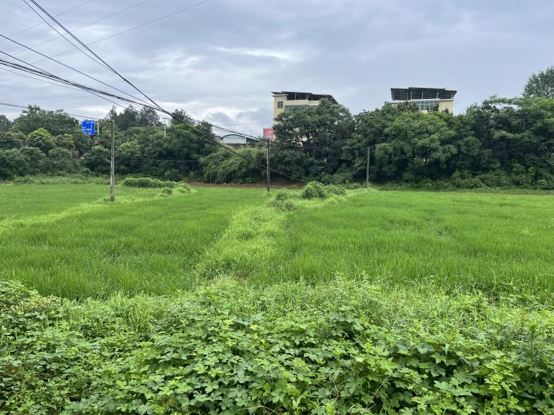 | 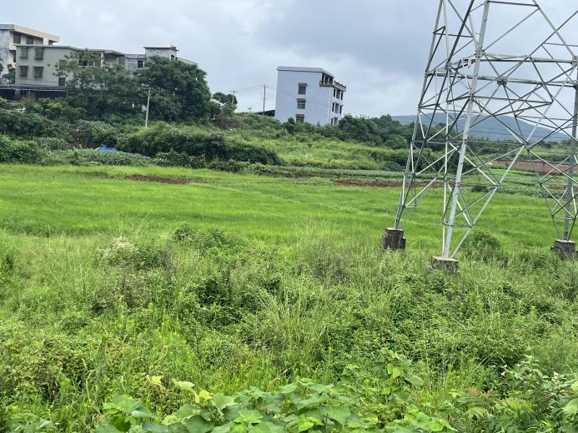
图4.3-1 项目穿越基本农田现状照片

（2）森林生态系统
评价区林地生态系统主要为灌木林地和乔木林地，郁闭度较高，生态系统结构比较简单，林下草本层植物种类不丰富。尽管森林生态系统面积较小，但却具有非常重要的生态功能，例如涵养水源、水土保持、为野生动物提供栖息地，调节区域小气候等。
项目耒阳分输站所在地森林生态系统现状照片见图4.3-2。
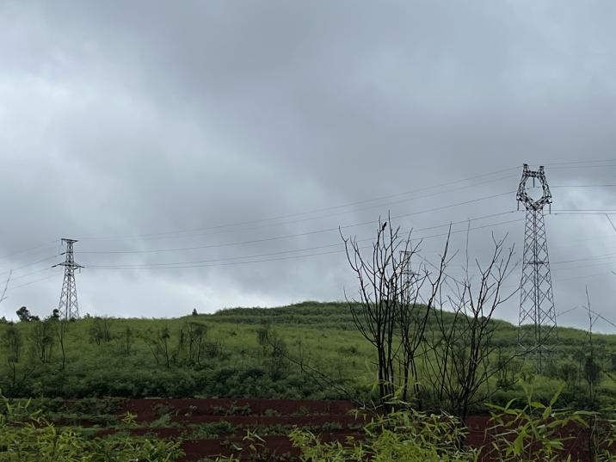 | 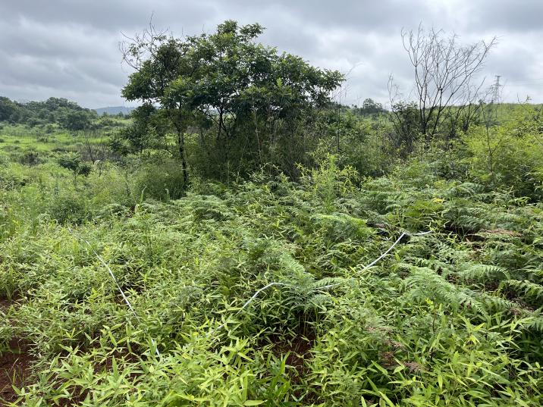
图4.3-2 项目耒阳分输站所在地公益林现状照片
（3）城镇生态系统
评价区人类活动密集，共包括居民点、工业用地、交通用地等斑块，镶嵌分布于林地斑块及农田斑块内。该生态系统属于人类干扰最强烈的区域，植被覆盖率较低，生物多样性差，生态环境脆弱。
项目所在地周边居民点现状照片见图4.3-3。
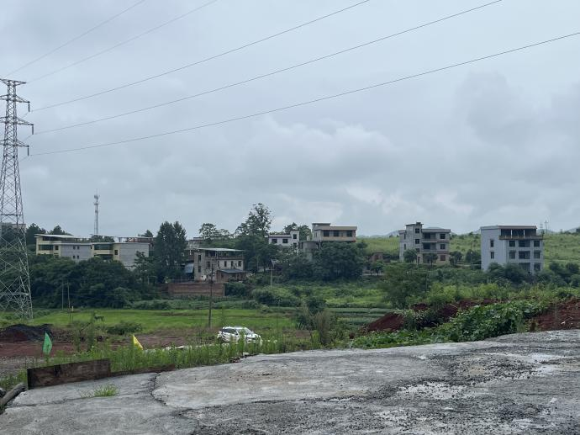 | 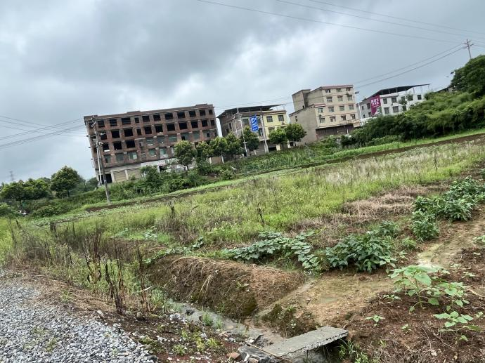
资家湾 | 蒋家冲
图4.3-3 项目所在地周边居民点现状照片
（4）湿地生态系统
评价区域内零星分布有坑塘，其功能主要为农田灌溉，属于湿地生态系统。虽然分布面积较小，但对调节评价区域小气候有重要作用。
评价区域内湿地生态系统现状见图4.3-4
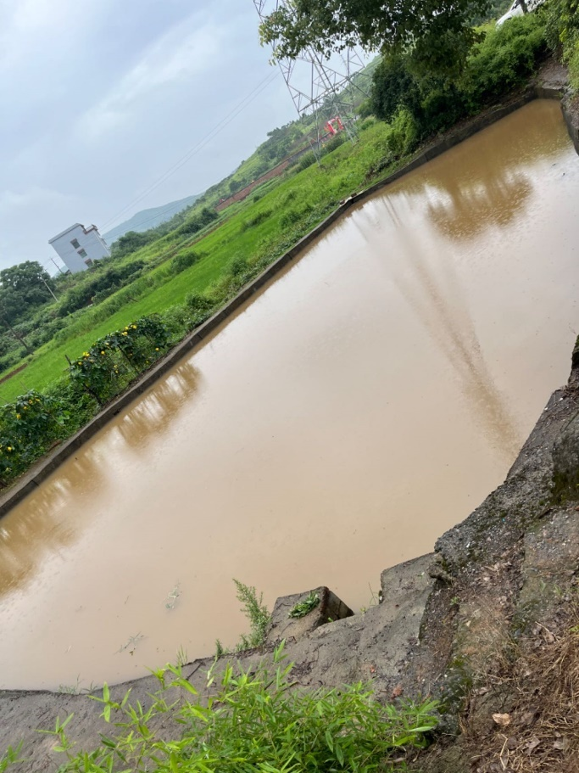 | 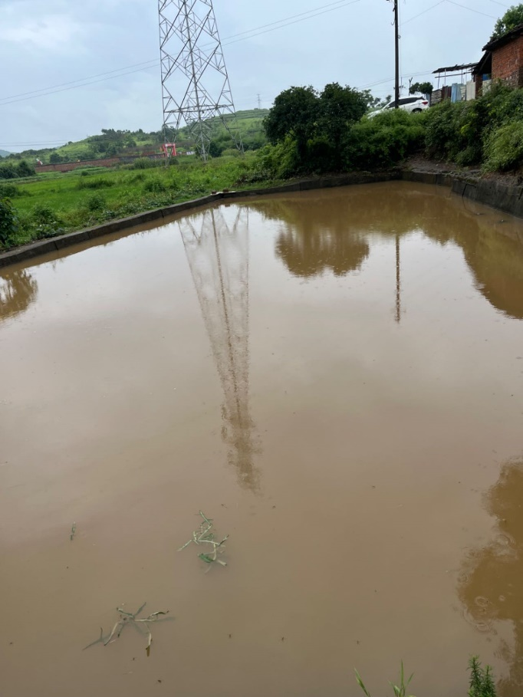
图4.3-4 项目评价区域湿地生态系统现状照片
本项目评价区生态系统分布见表4.3-1和图4.3-5。
表4.3-1 评价区生态系统类型一览表
生态系统类型 | 面积（hm²） | 比例（%）
农田生态系统 | 30.96 | 35.25
森林生态系统 | 35.87 | 40.84
城镇生态系统 | 19.45 | 22.15
湿地生态系统 | 1.55 | 1.76
合计 | 87.83 | 100
综合分析，生态调查区内森林生态系统面积最大，为35.87hm²，占调查区面积比例为40.84％；其次为农田生态系统，面积为30.96hm²，占调查区面积比例为35.25％；城镇生态系统面积为19.45hm²，占22.14％；湿地生态系统面积为1.55 hm²，占1.76％。
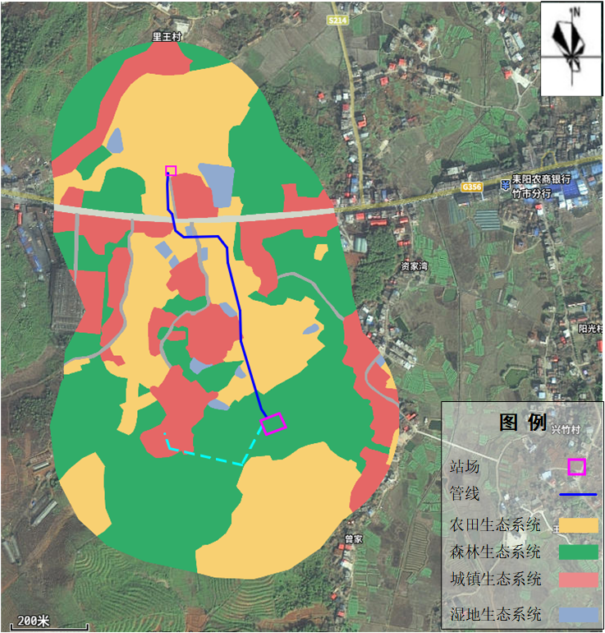图4.3-4 项目生态系统类型分布图

土地利用现状调查与评价
本次评价以评价区所在区域卫星影像为基础数据，采用遥感与地理信息系统手段，对评价区的土地利用及覆盖情况进行研究。
根据全国土地利用/覆盖分类系统，结合本工程的实际，本次确定区分出《土地利用现状分类》中二级地类水田0101、旱地0103、果园0201、其他园地0203、乔木林地0301、灌木林地0305、其他林地0307、农村宅基地0702、工业用地0601、采矿用地0602、公路用地1003、农村道路1006、坑塘水面1104共13种土地利用和地表覆盖景观类型。
（1）全线
根据土地利用图和现场调查，以及景观单元受人类影响的程度，本工程两侧300m范围(评价区)内的土地利用统计结果见表4.3-2和图4.3-5，土地利用现状见图4.3-6。
表 4.3-2生态环境评价范围土地利用类型统计表
序号 | 用地类型 |  | 面积（hm²） | 所占比例（%）
序号 | 一级地类 | 二级地类 | 面积（hm²） | 所占比例（%）
1 | 耕地 | 水田0101 | 15.74 | 17.92
2 | 耕地 | 旱地0103 | 6.20 | 7.06
3 | 园地 | 果园0201 | 0.09 | 0.10
4 | 园地 | 其他园地0203 | 7.37 | 8.39
5 | 林地 | 乔木林地0301 | 5.51 | 6.27
6 | 林地 | 灌木林地0305 | 1.47 | 1.67
7 | 林地 | 其他林地0307 | 30.45 | 34.67
8 | 住宅用地 | 农村宅基地0702 | 12.30 | 14.00
9 | 工矿仓储用地 | 工业用地0601 | 1.04 | 1.19
10 | 工矿仓储用地 | 采矿用地0602 | 4.10 | 4.67
11 | 交通运输用地 | 公路用地1003 | 0.98 | 1.12
12 | 交通运输用地 | 农村道路1006 | 1.03 | 1.17
13 | 水域及水利设施用地 | 坑塘水面1104 | 1.55 | 1.77
 | 合计 |  | 87.83 | 100.0

图4.3-5全线生态环境评价范围土地利用现状统计图
根据土地利用统计结果，全线生态环境评价区范围内的各类型土地占地比例依次为：其他林地34.67%、水田17.92%、农村宅基地14.00%、其他园地8.39%、旱地7.06%、乔木林地6.27%、采矿用地4.67%、坑塘水面1.77%、灌木林地1.67%、工业用地1.19%、农村道路1.17%、公路用地1.12%、果园0.10%。
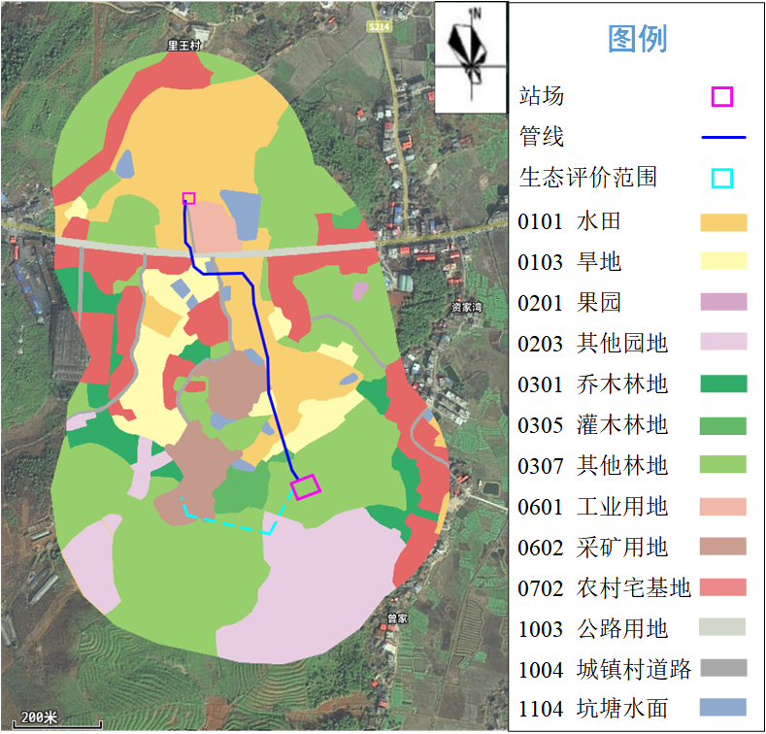
图4.3-6 土地利用现状图

植被现状调查与评价
（1）植被资源调查
评价区地表植被主要为天然林地植被和人工栽培植被，林地中植被种类主要为盐麸木、油茶、野桐和乌桕等，林下分布有杂草，如小蓬草、狗尾草和菲黄竹等。栽种的农作物主要为水稻、玉米、甘薯、油菜等；经济果园有枣树、香柚等。沿线坑塘中植被主要为近岸处的维管植物，如芦苇等，也有一定量的浮游植物，如浮游藻类。根据现场调查，评价范围内无古树名木。
（2）调查区植被类型
根据《湖南植被地理分布的基本规律》知，湖南植被可分为两个植被带，两个植被带划分界限东起万洋山北端，经茶陵（南）、永兴（南）、耒阳（南）、常宁（南）、阳明山和泗洲山北缘、零陵（南）、止于都庞岭北端省界。以下简称南岭山地常绿阔叶林、湖南南部植被带。
项目建设位于衡阳市耒阳市境内，属南岭山地常绿阔叶林。南岭山地常绿阔叶林多具有下列特征：
①群落上层林木及林下层种类富有热带成分，主要是印度-马来西亚区系成分，下层更丰富些；
②群落种类组成复杂，为多有群落，如莽山低山常绿阔叶林，在2000平方米内由大小乔木种类计79种之多；
③层的结构复杂，及有乔木及亚乔木2层，小乔木1层，灌木1层，草木1层，苔藓地被物1层，如兼之以生活型的差别，则层片更为复杂；
④树干高而光洁，树皮灰白色而平滑的种类颇多；
⑤林下有雨林型高大的蕨类植物；
⑥个别地方出现板根，如江华林区和莽山林区曾见到小叶栲、刺栲、钩栗、金叶白兰花，有高达 1-1.5m 的板根，至今通道县南部山地沟谷又发现多种林木的板根；
⑦某些榕树属 Ficus 树木，如贵州榕、尖叶榕可高达 4 米，有茎花现象。
根据实地调查和参考查阅《湖南植被》《湖南植物志》等相关资料，按照《中国植被》中自然植被的分类系统划分，调查区内的自然植被可划分为6个植被型组、10个植被型、13个群系。调查区植被分类系统、主要植被情况见表4.3-4。
表4.3-4 调查区主要植被类型
植被型组 |  | 植被型 | 群系 | 物种 | 拉丁名
自然植被 | 阔叶林 | 常绿阔叶林 | 青冈林 | 青冈 | Quercus glauca
 |  |  |  | 苦槠 | Castanopsis sclerophylla
 |  |  |  | 盐麸木 | Rhus chinensis
 |  |  |  | 野桐 | Mallotus tenuifolius
 |  |  |  | 山鸡椒 | Litsea cubeba
 |  |  |  | 黄檀 | Dalbergia hupeana
自然植被 | 阔叶林 | 落叶阔叶林 | 白栎林 | 白栎 | Quercus fabri
自然植被 | 阔叶林 | 竹林 | 毛竹林 | 毛竹 | Phyllostachys edulis
自然植被 | 灌丛和草丛 | 灌丛 | 荆条灌丛 | 荆条 | Vitex negundo var.  heterophylla
 |  |  |  | 南烛 | Vaccinium bracteatum
自然植被 | 灌丛和草丛 | 草丛 | 狗尾草草丛 | 狗尾草 | Setaria viridis
 |  |  |  | 紫马唐 | Digitaria violascens
 |  |  |  | 小蓬草 | Erigeron canadensis
自然植被 | 草甸 | 草甸 | 水蓼草甸 | 水蓼 | Persicaria hydropiper
自然植被 | 沼泽和水生植被 | 沼泽 | 芦苇群落 | 芦苇 | Phragmites australis
自然植被 | 沼泽和水生植被 | 水生植被 | 喜旱莲子草群落 | 喜旱莲子草 | Alternanthera philoxeroides
栽培植被 | 木本类 | 果木林型 | 枣园 | 枣 | Ziziphus jujuba Mill
栽培植被 | 木本类 | 果木林型 | 茶园 | 茶 | Camellia sinensis
栽培植被 | 草本类 | 粮食作物型 | 双季稻 | 双季稻 | Oryza sativa L.
栽培植被 | 草本类 | 粮食作物型 | 甘薯 | 甘薯 | Dioscorea esculenta
栽培植被 | 草本类 | 粮食作物型 | 玉米 | 玉米 | Zea mays L.
（3）植被分布
项目调查区植被类型所占面积及所占比例见表4.3-5，调查范围内植被类型现状分布见图4.3-8。
表4.3-5 调查区植被类型现状一览表
植被类型 | 面积（hm²） | 比例（%）
林地 | 37.43 | 42.62
栽培植被 | 29.40 | 33.47
非植被区 | 19.45 | 22.15
水域 | 1.55 | 1.76
合计 | 87.83 | 100
综合分析，调查区内林地面积最大为37.43hm²，占生态调查区总面积的42.62％，为区域的主要植被类型，主要为盐麸木、油茶、野桐和乌桕等自然植被；其次为栽培植被，面积为29.40hm²，占生态调查区总面积的33.47％，主要种植水稻、玉米、甘薯等；非植被区面积为19.45hm²，占生态调查区总面积的22.15％；水域面积为1.55hm²，占总生态调查区面积的1.76％。
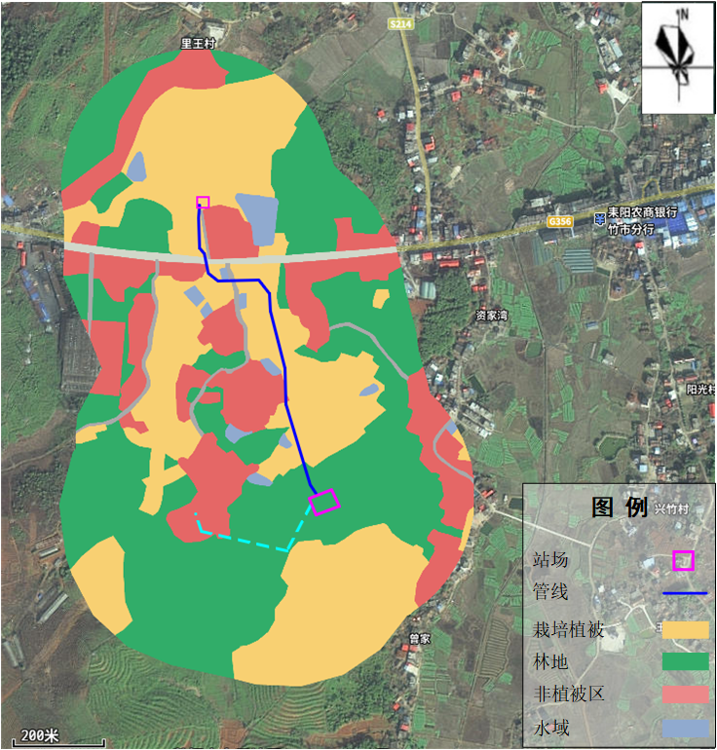
图4.3-8 项目评价区植被分布图
（4）植被生产力及生物量现状估算
①生产力
生产力是区域生态系统类型、组成、数量的综合表现，其影响因素有太阳辐射强度，温度（热量）、水分等气候因素，土壤质地、土壤肥力、土层厚度、土壤有机质含量等土壤因素，海拔高度、地表起伏等地形地貌因素综合影响的整体表现。
对于一般的生态系统而言，生态系统生产力常指生态系统中植物的第一生产力，有关生产力计算，常用Miami模型。即：
NPP1=3000/〔1+exp（1.315-0.119T）〕 （1）
NPP2=3000×〔1-exp（-0.000664P）〕 （2）
式中：NPP1为热量生产力（g/m²·a）；
NPP2为水分生产力（g/m²·a）；
T为年平均温度（℃）；
P为年降水量（mm）。
根据Liebig的限制因子定律，选取二者中的最小值作为本项目生态系统生产力。
本项目所在区域属亚热带季风湿润气候，具有四季分明，雨量充沛，热量丰富，地带植被属于亚热带常绿阔叶林区。年平均气温18.4℃，7月份平均气温29.1℃，最冷为1月份，月平均气温为3.8℃，降雨集中在6~8月份，年平均降雨量1414.0mm，年最大降雨量1000mm以上。年平均无霜期264天。
表4.3-6 评价范围植被生产力计算表
多年平均气温（℃） | 多年平均降水量（mm） | 热量生产力（g/m²·a） | 水分生产力（g/m²·a）
18.4 | 1414.0 | 2117.106 | 1173.178
最终确定本项目评价范围生态系统生产力为1173.178g/m²·a。
②生物量
植被的生物量是指一定地段面积内植物群落在某一时期生存着的活有机物质之重量。群落类型不同，其生物量测定的方法也有所不同。项目区域内生态以农业生态环境为主要特征，植被基本为栽培植被。平均生物量参考《中国区域植被地上与地下生物量模拟》中数据：农作物0.71kg/m²，常绿阔叶林数据：12.08kg/m²。
根据生态调查范围内各种植被类型（生态系统）的面积，各种植被类型的面积，以及其单位面积的生物生产量，计算得到评价区的生物量及其总和，如下表。
表4.3-7本项目生态调查范围不同植被类型的生物量
植被类型 | 面积（hm²） | 生物量（kg/m²） | 总生物量（t） | 比例（%）
农田植被 | 28.15 | 0.71 | 199.86 | 4.41
亚热带常绿阔叶林 | 35.87 | 12.08 | 4333.10 | 95.59
合计 | 64.02 | / | 4532.96 | 100
（5）植被覆盖度
植被覆盖度是指植被（包括叶、茎、枝）在地面的垂直投影面积占该区域总面积的百分比，它是表征植被状况的重要指标。
①分析方法
植被指数法主要是通过对各像元中植被类型及分布特征的分析，建立植被指数与植被覆盖度的转换关系。采用归一化植被指数（NDVI）估算植被覆盖度的方法如下：
FVC=（NDVI－NDVIs）/（NDVIv－NDVIs）
式中：FVC——所计算像元的植被覆盖度；
NDVI——所计算像元的NDVI值；
NDVIv——纯植物像元的NDVI值；
NDVIs——完全无植被覆盖像元的NDVI值。
②分析过程
本次采取ENVI软件NDVI指数模块对评价范围内遥感影像进行分析计算，并利用NDVI计算结果对植被覆盖度进行估算。
本次采用的遥感卫星影像来自于LandSat-8，具体信息为：
--拍摄时间：2019-08-17
--条带号：123
--行编号：42
--云量：5％
③分析结果
项目生态评价范围内不同植被覆盖度详见表4.3-8。
表4.3-8 生态评价范围不同植被覆盖度面积表
覆盖度（%） | 面积（hm²） | 比例（%）
＜60 | 35.27 | 40.16
60~70 | 21.94 | 24.98
＞70 | 30.62 | 34.86
合计 | 87.83 | 100
由上表可知，本工程生态评价范围内的植被覆盖度最高的区间为小于60%，占比40.16%；其次为覆盖度大于70%，占比34.86%，60%~70%区间覆盖面积最小，占比24.98%。植被覆盖度空间分布见图4.3-8。根据植被覆盖图可知，工程沿线植被盖度在10%～90%之间，且相对集中于60%～80%，这是因为管道沿线以农田和林地为主，农作物和林木生长状况良好。
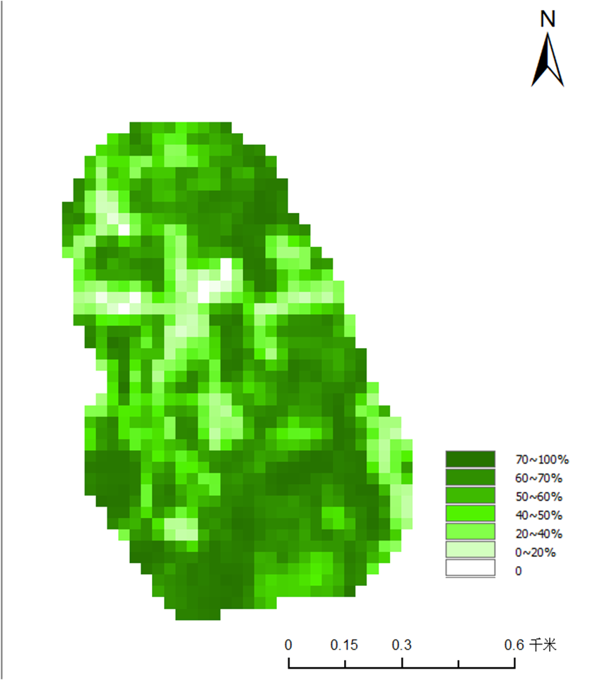
4.3-9 植被覆盖度空间分布图

野生动物现状调查与评价
（1）野生动物资源调查
根据《中国动物地理》（张荣祖，2011年）及《中国陆生野生动物生态地理区划研究》（何杰坤等，2018年），评价区动物区划属于东洋界—华中区—东部丘陵平原亚区—长江沿岸平原省—平原农田动物群。评价区陆生动物区系特征为广布种和东洋种占优势。
根据实地调查及相关文献资料收集，项目区域野生动物主要有两栖类、爬行类、鸟类、兽类的常见种，无国家级、省级重点保护野生动物。具体野生动物如下：
①兽类
根据野外调查及资料查阅分析显示，评价区共有野生兽类4目7科13种，其中以啮齿目数量最多，为3科 9种，占比69%。
评价区内较为常见的兽类物种主要为褐家鼠Rattus norvegicus、北社鼠Niviventer confucianus、小家鼠Mus musculus、黄胸鼠Rattus tanezumi、黑线姬鼠Apodemus agrarius、针毛鼠Niviventer fulvescen、黄毛鼠Rattus losea、东方田鼠Alexandromys fortis 等小型啮齿兽类。
②鸟类
根据野外调查及资料查阅分析显示，评价区内约有鸟类动物17目 45科117 种。其中以雀形目为主，共计26 科59种，占比50%。
实地调查表明，评价区常见鸟类有白鹭Egretta garzetta、池鹭Ardeola bacchus、牛背鹭Bubulcus coromandus、珠颈斑鸠Spilopelia chinensis、灰翅浮鸥Chlidonias hybrida、棕背伯劳Lanius schach、白头鹎Pycnonotus sinensis、家燕Hirundo rustica、金腰燕Cecropis daurica、丝光椋鸟Spodiopsar sericeus、麻雀Passer montanus 等。上述鸟类在直接影响区内广泛分布、活动，属优势物种。
③爬行类
根据野外调查及资料查阅，评价区内共记录爬行动物1目4科11种，其中游蛇科7种，占比64%。
评价范围内常见种有粗疣壁虎Gekko scabridus、北草蜥Takydromus septentrionalis、铜蜓蜥Sphenomorphus indicus、赤链蛇Lycodon rufozonatus等。其中，蛇类主要捕食鼠类，无论是在维持生态系统稳定，还是对农业生产均发挥着重要生态功能，应加强保护。
④两栖类
根据野外调查及资料查阅显示，评价区内两栖类动物种类和数量较少，有两栖类动物 1目4科7种，其中蛙科3种，姬蛙科2种，蟾蜍科和树蛙科各1种。
两栖类作为伴水生活的动物其主要的分布区域是水塘、水田、沟渠及周边草丛、石块下和池塘内，项目区以中华蟾蜍 Bufo gargarizans、沼蛙 Boulengerana guentheri、泽陆蛙 Fejervarya multistriata、黑斑侧褶蛙 Pelophylax nigromaculatus 较为常见。
（2）现场调查
根据现场踏勘调查，调查期间，项目生态调查区域常见动物种类有：麻雀、家燕、小家鼠等，未发现珍稀野生动物。

水土流失现状调查
根据《衡阳市水土保持规划（2016~2035年）》及现场勘察和调查结果，项目所在区属于以水力侵蚀为主的南方红壤丘陵区，水土流失类型主要是水力侵蚀，以大气降水产生的地表径流对土壤及其母质进行剥蚀、搬运和沉积为主，土壤颗粒被水流冲刷的同时，土壤中的有机质和矿物营养元素也随之流失，部分低山丘陵区存在着滑坡、崩塌、泥石流等重力侵蚀。耒阳市土壤侵蚀现状见表4.3-11。
表4.3-11 生态调查区土壤侵蚀现状表
行政区 |  | 土地总面积 | 无明显流失面积 | 轻度流失面积 | 中度流失面积 | 强烈流失面积 | 极强烈流失面积 | 剧烈流失面积
耒阳市 | 面积(km²) | 2648.25 | 2008.28 | 513.96 | 91.85 | 21.85 | 11.12 | 1.19
耒阳市 | 占比（%） | 100 | 75.83 | 19.41 | 3.47 | 0.83 | 0.42 | 0.04
项目区水土流失以轻度~中度为主，根据《衡阳市水土保持规划（2016~2035年）》，耒阳市土壤侵蚀模数为367.18t/（km²·a），依据《土壤侵蚀分类分级标准》（SL190-2007），本工程沿线容许土壤流失量为500t/（km²·a）。

景观生态与生态完整性评价
（1）景观生态评价
从评价区整体来看，平原是构成其景观格局的基质，在此基础上叠加了人为现代生产生活要素，使这一景观背景更加多样化。评价区森林景观单元广布，农田景观单元分布于森林景观周围等；村镇居民点、企业等以农田景观单元为依托，分布较为分散；各类道路网状分布于整个区域内。上述景观单元共同组成评价区景观的主体框架，呈现出比较稳定的人工生态系统状态，因此评价区内系统的完整性受人类干预影响较大。农田景观依托于自然景观而呈现出相对的一致性，村镇居民点、企业和道路等人文景观单元点缀分布于自然景观基底上，其对当今景观主体的异质性影响十分明显。
（2）生态完整性评价
区域内景观生态体系的质量因区域内的自然环境、生物及人类社会之间复杂的相互作用而决定。本工程评价区森林的生态系统连通程度高，是项目沿线生态完整性构成的主体要素，总的来看，城镇、农田与水域、森林等景观共同构成了和谐的评价区景观特色。

生态环境现状小结
本工程管道工程总长度为0.760km，沿线总体处于亚热带季风湿润气候区，属于南岭山地常绿阔叶林带，整个区域生态系统以森林生态系统为主，其次为农田生态系统、城镇生态系统、湿地生态系统等。
从管道沿线整体区域看，土地利用类型以林地为主。林地中植被种类主要为盐麸木、油茶、野桐和乌桕等。从总体上来看，沿线区域受人为干扰较强，农田生态系统中种植有水稻、玉米、甘薯等农作物，植被种类较丰富，生产力较高，故农田生态系统的恢复稳定性和阻抗稳定性都较强。在森林生态系统中还镶嵌着城镇生态系统及其他类型的生态系统，使整个评价区生态系统的结构和功能呈现出一定的多样性，并保持着动态稳定性。
从沿线区域整体生态现状和生态功能来看，管道评价区内生态系统保持着一定的稳定性与完整性。

管线路由选择与建设合理性分析

路由选择合理性分析

路由选择原则
建设单位对本工程路由的选定，吸取了以往的建设经验。对工程路由的确定采取了环评工作在可行性研究报告阶段介入，对拟定的比选线路进行初步评价，充分听取环境初步评价的意见，对可以避免的环境影响尽量避免，采取避绕或改线等措施，以减少对管道沿线环境敏感区域的影响。
（1）符合地区管网总体规划布局，有利于完善区域管网；
（2）线路力求顺直、平缓，以缩短线路长度，公路穿跨越位置的选择应服从线路总走向，线路走向尽量避开城镇和人口稠密区；
（3）线路在可能的情况下尽量靠近和利用现有的公路、管廊；
（4）选择有利地形，尽量避开施工难度较大等不良工程地质段，以方便施工，减少线路保护工程量，确保管道长期、安全、可靠运行；
（5）线路尽量避开重要的军事设施、易燃易爆仓库、国家重点保护单位的安全保护区；
（6）线路走向应与所经地区的城市规划、水利规划、交通规划、电力能源规划等工程规划一致；
（7）线路尽可能避开自然保护区、水源保护区、重点文物保护区等环境敏感区，当路由受限需要通过环境敏感区时，应征得其主管部门同意并采取保护措施；
（8）应避开沿线已建和拟建的交、直流干扰源，对干扰严重区应避让。

路由方案比选

耒阳分输站选址方案比选
根据现场踏勘成果，耒阳分输站拟选择2个方案进行比选。
（1）方案一
方案一位于湖南省耒阳市竹市镇，距离耒阳市区约5.3km，拟选站址主要为林地，周边为基本农田，站址东侧有散居民房，站址距离民房最小间距190m。站址东侧为洼地，向西地势逐步升高。站址西北侧有村路，有较好的道路依托。站址整体地势由东向西逐渐升高。
方案一卫星图见图5.1-1。
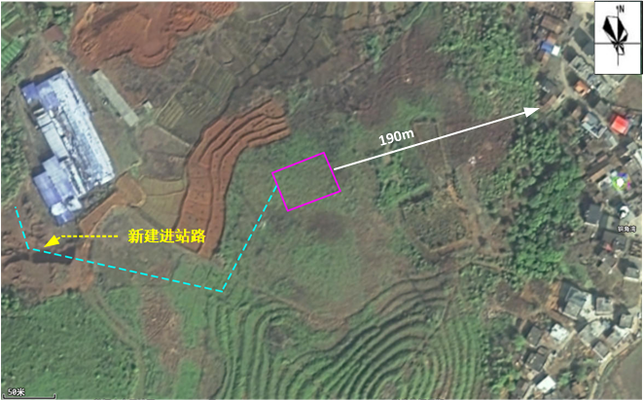
图5.1-1 耒阳分输站（方案一）区域位置卫星图
（2）方案二
方案二位于湖南省耒阳市竹市镇，距离耒阳市区约5.3km，拟选站址主要为林地，周边为基本农田，站址东、西、北侧均有散居民房，站址距离民房最小间距51m。站址东侧为山坡，向西地势逐步降低。站址西北侧有G365国道，但附近村路均被当地居民封堵，无可用道路，需要修建较长站区道路。站址整体地势由东向西逐渐升高。
方案二卫星图见图5.1-2。耒阳分输站方案对比见图5.1-3。
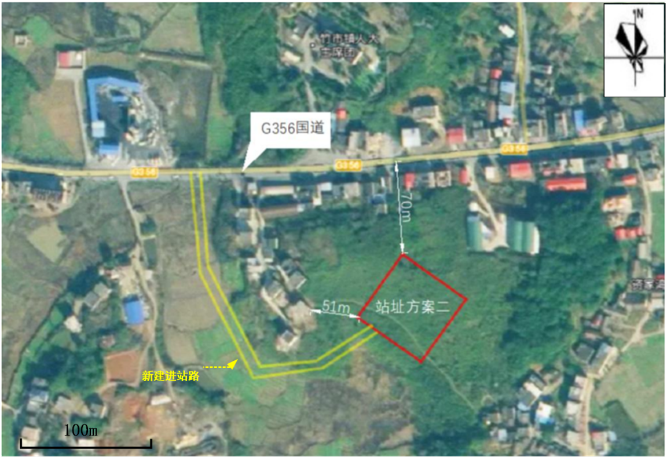
图5.1-2 耒阳分输站（方案二）区域位置卫星图
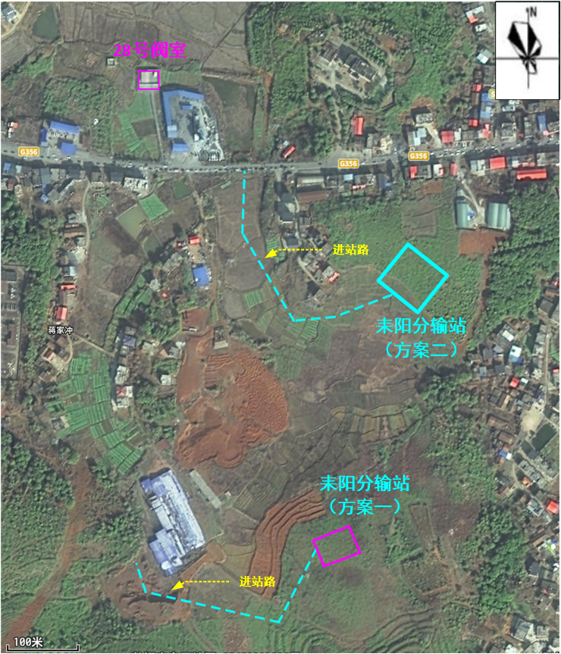
图5.1-3 耒阳分输站方案对比图
（3）比选结果
耒阳分输站比选方案环境敏感性、优缺点综合比较见表5.1-1。
表 5.1-1 耒阳分输站方案环境敏感性比选对比表
比选内容 | 方案一 | 方案二 | 制约因素 | 比选结果
工程量（km） | 新建耒阳分输站，站场面积7998.4m²，占地类型为林地；  管线长度760m；  新建进站路365.6m。 | 新建耒阳分输站，站场面积7998.4m²，占地类型为林地；  管线长度650m；  新建进站路360m。 | 无 | 方案二优
生态环境影响 | 沿线不涉及生态敏感区，永久占地11294m²，临时占地9760hm²， | 沿线不涉及生态敏感区，永久占地11023m²，临时占地9543hm² | 无 | 方案二优
地下水影  响 | 沿线区域无地下水水源保护区 | 沿线区域无地下水水源保护区 | 无 | 相当
地表水影响 | 无地表水穿越 | 穿越一处坑塘 | 无 | 方案一优
噪声影响 | 距离最近敏感目标为铜角湾，位于站址东侧190m | 站址东、西、北侧均有居民，距离最近居民51m | 无 | 方案一优
环境风险 | 距离最近敏感目标为铜角湾，位于站址东侧190m | 站址东、西、北侧均有居民，距离最近居民51m | 无 | 方案一优
综合比  选结果 | 推荐
根据比选结果，方案二永久占地面积较小，对生态环境影响较小，但方案一距离敏感目标较远且不穿越地表水体，对地表水环境、声环境及环境风险的影响比方案二小，因此从环境保护角度考虑选择方案一。

路由方案比选
根据线路起点与终点位置，结合调研和现场踏勘成果，提出两种方案进行比选。
（1）方案一
方案一路由出28号阀室向南敷设至G356，过G356后向东南方向经过耒阳门站至本项目新建耒阳分输站，沿途经过主要为耕地，林地，地貌为丘陵。与G356交叉一处，与潜江－韶关输气管道交叉一处，与耒阳门站出站道路交叉一处。线路全长760m。
（2）方案二
方案二路由东侧出 28 号阀室，向南经过鱼塘、G356，经过耒阳门站至本项目新建耒阳分输站。与鱼塘交叉一处，与 G356 交叉一处，与耒阳门站出站管道交叉一处。线路全长863m。
方案一及方案二管线具体走向见图5.1-4。
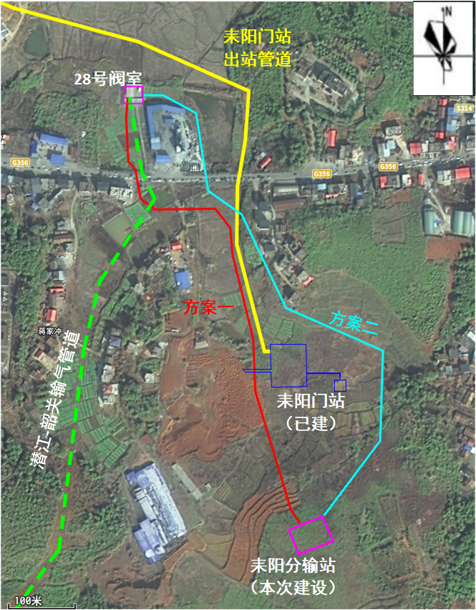
图5.1-4 管线路由方案比选图
（3）比选结果
方案一与方案二工程量比选见表5.1-2，环境敏感性、优缺点综合比较见表5.1-3。
表 5.1-2 管线路由方案工程量对比表
比选内容 |  | 方案一 | 方案二 | 比选结果
管道长度（km） | 总长度（m） | 760 | 863 | 方案一优
管道穿越 | 国道（m/处） | 40/1 | 50/1 | 方案一优
管道穿越 | 其他管道（m/处） | 30/1 | 30/1 | 方案一优
管道穿越 | 坑塘（m/处） | 无 | 130/1 | 方案一优
道路工程 | 施工道路（km） | 0.2 | 0.63 | 方案一优
土石方 | 管道土方量m³ | 4000 | 7000 | 方案一优
征占地 | 管道临时占地（m²） | 9760 | 12500 | 方案一优
表5.1-3 路由方案环境敏感性比选对比表
比选内容 | 方案一 | 方案二 | 制约因素 | 比选结果
工程量（km） | 管线长度760m，国道穿越1处，管道穿越1处；修整施工便道0.2km；临时占地9760m² | 管线长度863m，国道穿越1处，管道穿越1处；新建施工便道0.63km；临时占地12500m² | 无 | 方案一优
生态环境影响 | 沿线不涉及生态敏感区，管道临时占地9760m²，管道长度相对方案二较短，施工便道长度较方案二较短，临时占地损失相对较小，恢复期短。 | 沿线不涉及生态敏感区，管道临时占地12500m²，管道长度相对方案一较长，施工便道长度较方案一较长，因此临时占地损失相对较大。 | 无 | 方案一优
环境空气影响 | 路由相对较短，施工扬尘、施工机械及运输车辆排放的尾气相对较少，持续时间较短，对大气环境的影响程度相对较小 | 路由较长，施工扬尘、施工机械及运输车辆排放的尾气相对较多，持续时间较长，因此对大气环境的影响程度相对方案一较大 | 无 | 方案一优
地下水影  响 | 沿线区域无地下水水源保护区 | 沿线区域无地下水水源保护区 | 无 | 相当
地表水影响 | 无地表水穿越 | 穿越一处坑塘，对水环境产生一定影响。 | 无 | 方案一优
噪声影响 | 路由相对较短，施工持续时间较短，沿线200m范围内村庄有资家湾和蒋家冲，距离村庄最近距离为40m，施工期噪声影响较小。 | 路由较长，施工持续时间较长，沿线200m范围内村庄有资家湾和蒋家冲，距离村庄最近距离为10m，施工期噪声影响相对方案一较大。 | 无 | 方案一优
固体废物 | 路由相对较短，施工持续时间较短，固体废物相对产生较少，但固体废物均采取妥善的处置措施，不外排，对周围环境影响较小。 | 路由相对较长，施工持续时间较长，固体废物相对产生较多，固体废物均采取妥善的处置措施，不外排，对周围环境影响较小。 | 无 | 方案一优
环境风险 | 路由相对较短，沿线200m范围内村庄有资家湾和蒋家冲，距离村庄最近距离为40m，环境风险小 | 路由相对较长，沿线200m范围内村庄有资家湾和蒋家冲，距离村庄最近距离为10m，环境风险相对方案一较大。 | 无 | 方案一优
综合比  选结果 | 推荐
通过比选，方案一工程量小，对生态环境、环境空气、水环境声环境及环境风险的影响较小，因此从环境角度选择方案一。

选址选线合理性分析
本项目新建天然气输气管线0.760km，线路走向遵循《输气管道工程设计规范》(GB 50251-2015)中相关的选线要求，以“高度安全标准、最低社会风险”为原则，线路力求顺直、平缓，以缩短线路长度；结合所经地区农田、村镇、道路的规划，尽量避让村镇等人口密集居民区，本项目不涉及拆迁安置工程，尽量少占用农地，减少管道与可能涉及的天然和人工障碍物、埋地管道、光缆等埋地设施的交叉，既便于施工和运营期影响管道安全管理，又减少临时征用地。
天然气管道线路与所经地区的土地利用、村镇、公路等规划无矛盾，本项目“路由及站场选址”已取得耒阳市自然资源局、耒阳市林业局、耒阳市交通局等部门许可（见附件3、附件6、附件7）。
本输气管线路由不经泥石流易发区、崩塌滑坡危险区以及易引起严重水土流失和生态恶化的地区，不经生态脆弱区、国家级水土流失重点预防保护区和重点治理成果区，不涉及水源保护区等敏感区域；通过采用先进的施工工艺，采取工程、植物和临时保护措施，减小工程施工对地表的扰动，植被的破坏，可以有效防止或减缓对地表水体、水土流失的影响。
综合考虑以上因素，本项目不存在不可恢复生态环境重大影响因素，天然气输气管线路由方案是基本合理、可行的。

产业政策及选址可行性分析

政策相符性分析
（1）相关产业政策符合性
本工程属于《产业结构调整指导目录（2024年本）》中鼓励类“七、石油天然气—2油气管网建设”范畴，符合国家产业政策要求。
对照《“十四五”现代能源体系规划》（发改能源〔2022〕210号），该文件提出：“普遍服务水平持续提升：人民生产生活用能便利度和保障能力进一步增强，电、气、冷、热等多样化清洁能源可获得率显著提升，人均年生活用电量达到1000千瓦时左右，天然气管网覆盖范围进一步扩大。”本工程属于天然气管道输配工程，符合政策要求。
因此，本工程建设符合当前国家和地方产业政策。
（2）与《生态环境部关于生态环境领域进一步深化“放管服”改革推动经济高质量发展的指导意见》的符合性
《生态环境部关于生态环境领域进一步深化“放管服”改革推动经济高质量发展的指导意见》（环规财〔2018〕86号）中指出“对审批中发现涉及生态保护红线和相关法定保护区的输气管线、铁路等线性项目，指导督促项目优化调整选线、主动避让；确实无法避让的，要求建设单位采取无害化穿（跨）越方式，或依法依规向有关行政主管部门履行穿越法定保护区的行政许可手续、强化减缓和补偿措施。”
本工程不穿越、占用生态保护红线，因此，本工程符合《生态环境部关于生态环境领域进一步深化“放管服”改革推动经济高质量发展的指导意见》的要求。
（3）与《关于进一步加强石油天然气行业环境影响评价管理的通知》（环办环评函〔2019〕910号）的符合性
通知要求：（十二）陆地油气长输管道项目，原则上应当单独编制环评文件。油气长输管道及油气田内部集输管道应当优先避让环境敏感区，并从穿越位置、穿越方式、施工场地设置、管线工艺设计、环境风险防范等方面进行深入论证。高度关注项目安全事故带来的环境风险，尽量远离沿线居民。
本工程在选址初期即将避让环境敏感区和远离居民区列入工作的重点内容，环评单位提前介入，对管道沿线附近敏感点资料进行收集。设计结合环境敏感点资料、管道所经地区规划、卫星解译图片和实地踏勘资料，对管道整体路由进行定位，对具体路由进行比选，结合各项因素最大限度避让环境敏感区，尽量远离居民区。
本工程不穿越、占用生态保护红线，对G356国道穿越采用施工影响较小的顶管穿越方式施工，一般地区开挖采取分层开挖、分层堆放、分层回填的方式，将施工影响降到最低。
本工程属于输气管道工程，报告书对管道最大可信事故进行了预测，并提出了环境风险防范措施，本工程风险可防可控。综上所述，本工程符合《关于进一步加强石油天然气行业环境影响评价管理的通知》(环办环评函〔2019〕910号)的要求。
（4）与《关于进一步加强环境影响评价管理防范环境风险的通知》(环发〔2012〕77号）的符合性
本工程与《关于进一步加强环境影响评价管理防范环境风险的通知》（环发〔2012〕77号）符合情况见表5.2-1。
表5.2-1 本工程与环发〔2012〕77号文相关要求符合情况
分类 | 环发〔2012〕77号 | 本工程情况 | 符合性
三、严格建设项目环境影响评价管理，强化环境风险评价 | 从环境风险源、扩散途径、保护目标三方面识别环境风险。环境风险识别应包括生产设施和危险物质的识别，有毒有害物质扩散途径的识别（如大气环境、水环境、土壤等）以及可能受影响的环境保护目标的识别。 | 本次环评已按照要求进行环境风险识别 | 符合
三、严格建设项目环境影响评价管理，强化环境风险评价 | 科学开展环境风险预测。环境风险预测设定的最大可信事故应包括项目施工、运营等过程中生产设施发生火灾、爆炸，危险物质发生泄漏等事故，并充分考虑伴生/次生的危险物质等，从大气、地表水、海洋、地下水、土壤等环境方面考虑并预测评价突发环境事件对环境的影响范围和程度。 | 本次环评开展了环境风险预测，最大可信事故设定满足文件要求 | 符合
三、严格建设项目环境影响评价管理，强化环境风险评价 | 提出合理有效的环境风险防范和应急措施。结合风险预测结论，有针对性地提出环境风险防范和应急措施，并对措施的合理性和有效性进行充分论证。 | 环境影响报告书风险评价章节提出了合理有效的环境风险防范和应急措施，并进行了充分的论证 | 符合
三、严格建设项目环境影响评价管理，强化环境风险评价 | 改、扩建相关建设项目应按照现行环境风险防范和管理要求，对现有工程的环境风险进行全面梳理和评价，针对可能存在的环境风险隐患，提出相应的补救或完善措施，并纳入改、扩建项目“三同时”验收内容。 | 本工程为改扩建项目，根据对现有工程环境风险的调查，工程已采取的风险防范措施较为完善，风险可控 | 符合
三、严格建设项目环境影响评价管理，强化环境风险评价 | 环境风险评价结论应作为相关建设项目环境影响评价文件结论的主要内容之一。无环境风险评价专章的相关建设项目环境影响评价文件不予受理;经论证，环境风险评价内容不完善的相关建设项目环境影响评价文件不予审批。 | 环境影响报告书已设置环境风险评价章节 | 符合
（5）与《关于切实加强风险防范严格环境影响评价管理的通知》(环发〔2012〕98号）的符合性
本工程与《关于切实加强风险防范严格环境影响评价管理的通知》(环发〔2012〕98号）符合情况见表5.2-2。
表5.2-2 本工程与环发〔2012〕98号文相关要求符合情况
分类 | 环发〔2012〕98号 | 本工程情况 | 符合性
进一步强化环境影响评价全过程监管 | 化工石化、有色冶炼、制浆造纸等可能引发环境风险的项目，在符合国家产业政策和清洁生产水平要求、满足污染物排放标准以及污染物排放总量控制指标的前提下，必须在依法设立、环境保护基础设施齐全经规划环评的产业园区内布设。在环境风险防控重点区域如居民集中区、医院和学校附近、重要水源涵养生态功能区等，已经因环境污染导致环境质量不能稳定达标的区域内，禁止新建或扩建可能引发环境风险的项目。 | 本工程不属于化工石化、有色冶炼、制浆造纸项目，本工程管线已最大限度避让村庄、学校和医院等敏感目标，周边200范围内居民较少，无医院和学校、重要水源涵养生态功能区等敏感目标，并且采取环境风险防范措施并计划编制完善的突发环境事件应急预案，环境风险可接受。 | 符合
进一步强化环境影响评价全过程监管 | 重点关注环境敏感目标保护、所涉及环境敏感区的主管部门相关意见、规划调整控制、防护距离内的居民搬迁安置方案和项目依托的公用环保设施或工程是否可行、是否存在环评违法行为。 | 本工程占用公益林已获得耒阳市林业局复函（附件6）；根据公众参与调查结果，周边公众对本工程建设持支持态度。 | 符合
进一步强化环境影响评价全过程监管 | 对可能引发环境风险的项目，还要重点关注环境风险评价专章和环境风险防范措施。 | 本报告书设置了环境风险评价章节，提出了合理有效的环境风险防范和应急措施，并进行了充分的论证。 | 符合
（6）《自然资源部 关于规范临时用地管理的通知》（自然资规〔2021〕2号）符合性分析
根据《自然资源部 关于规范临时用地管理的通知》（自然资规〔2021〕2号）：“建设项目施工、地质勘查使用临时用地时应坚持“用多少、批多少、占多少、恢复多少”，尽量不占或者少占耕地。使用后土地复垦难度较大的临时用地，要严格控制占用耕地。铁路、公路等单独选址建设项目，应科学组织施工，节约集约使用临时用地。制梁场、拌合站等难以恢复原种植条件的不得以临时用地方式占用耕地和永久基本农田，可以建设用地方式或者临时占用未利用地方式使用土地。临时用地确需占用永久基本农田的，必须能够恢复原种植条件，并符合《自然资源部 农业农村部关于加强和改进永久基本农田保护工作的通知》（自然资规〔2019〕1号）中申请条件、土壤剥离、复垦验收等有关规定。
临时用地使用期限一般不超过两年。建设周期较长的能源、交通、水利等基础设施建设项目施工使用的临时用地，期限不超过四年。城镇开发边界内临时建设用地规划许可、临时建设工程规划许可的期限应当与临时用地期限相衔接。临时用地使用期限，从批准之日起算。”
本工程临时占地无法避让基本农田，不涉及制梁场、拌合站等难以恢复原种植条件的占地，符合《自然资源部 农业农村部关于加强和改进永久基本农田保护工作的通知》（自然资规〔2019〕1号）中申请条件、土壤剥离、复垦验收等有关规定，因此本工程临时占用基本农田符合《自然资源部 关于规范临时用地管理的通知》（自然资规〔2021〕2号）文件要求。
（7）与《基本农田保护条例》（2011年1月8日修订）的符合性
根据《基本农田保护条例（2011修订）》，第十五条：“国家能源、交通、水利、军事设施等重点建设项目选址确实无法避开基本农田保护区，需要占用基本农田，涉及农用地转用或者征收土地的，必须经国务院批准。”；第十六条：“经国务院批准占用基本农田的，当地人民政府应当按照国务院的批准文件修改土地利用总体规划，并补充划入数量和质量相当的基本农田。占用单位应当按照占多少、垦多少的原则，负责开垦与所占基本农田的数量与质量相当的耕地；没有条件开垦或者开垦的耕地不符合要求的，应当按照省、自治区、直辖市的规定缴纳耕地开垦费，专款用于开垦新的耕地。占用基本农田的单位应当按照县级以上地方人民政府的要求，将所占用基本农田耕作层的土壤用于新开垦耕地、劣质地或者其他耕地的土壤改良。”
本项目属于能源建设项目，根据工程地质勘查，选址确实难以避让基本农田，工程临时占用基本农田面积为7627m²，仅标志桩永久占用少量基本农田（18m²）。对施工期临时占用的永久基本农田内土壤进行分层开挖、分层堆放、分层回填，施工结束后及时进行复垦，且本工程施工时间较短（6个月），永久占用的基本农田应规定缴纳耕地开垦费，专款用于开垦新的耕地。因此本工程符合《基本农田保护条例》（2011年1月8日修订）要求。
（8）《自然资源部 农业农村部关于加强和改进永久基本农田保护工作的通知》（自然资规〔2019〕1号）符合性分析
根据《自然资源部 农业农村部关于加强和改进永久基本农田保护工作的通知》（自然资规〔2019〕1号），“（七）严格占用和补划审查论证。一般建设项目不得占用永久基本农田；重大建设项目选址确实难以避让永久基本农田的，在可行性研究阶段，省级自然资源主管部门负责组织对占用的必要性、合理性和补划方案的可行性进行严格论证，报自然资源部用地预审；农用地转用和土地征收依法报批。深度贫困地区、集中连片特困地区、国家扶贫开发工作重点县省级以下基础设施、易地扶贫搬迁、民生发展等建设项目，确实难以避让永久基本农田的，可以纳入重大建设项目范围，由省级自然资源主管部门办理用地预审，并按照规定办理农用地转用和土地征收。严禁通过擅自调整县乡土地利用总体规划，规避占用永久基本农田的审批。
重大建设项目占用永久基本农田的，按照“数量不减、质量不降、布局稳定”的要求进行补划，并按照法定程序修改相应的土地利用总体规划。补划的永久基本农田必须是坡度小于25度的耕地，原则上与现有永久基本农田集中连片。占用城市周边永久基本农田的，原则上在城市周边范围内补划，经实地踏勘论证确实难以在城市周边补划的，按照空间由近及远、质量由高到低的要求进行补划。重大建设项目用地预审和审查中要严格把关，切实落实最严格的节约集约用地制度，尽量不占或少占永久基本农田；重大建设项目在用地预审时不占永久基本农田、用地审批时占用的，按有关要求报自然资源部用地预审。线性重大建设项目占用永久基本农田用地预审通过后，选址发生局部调整、占用永久基本农田规模和区位发生变化的，由省级自然资源主管部门论证审核后完善补划方案，在用地审查报批时详细说明调整和补划情况。非线性重大建设项目占用永久基本农田用地预审通过后，所占规模和区位原则上不予调整。
临时用地一般不得占用永久基本农田，建设项目施工和地质勘查需要临时用地、选址确实难以避让永久基本农田的，在不修建永久性建（构）筑物、经复垦能恢复原种植条件的前提下，土地使用者按法定程序申请临时用地并编制土地复垦方案，经县级自然资源主管部门批准可临时占用，并在市级自然资源主管部门备案，一般不超过两年，同时，通过耕地耕作层土壤剥离再利用等工程技术措施，减少对耕作层的破坏。临时用地到期后土地使用者应及时复垦恢复原种植条件，县级自然资源主管部门会同农业农村等相关主管部门开展土地复垦验收，验收合格的，继续按照永久基本农田保护和管理；验收不合格的，责令土地使用者进行整改，经整改仍不合格的，按照《土地复垦条例》规定由县级自然资源主管部门使用缴纳的土地复垦费代为组织复垦，并由县级自然资源主管部门会同农业农村等相关主管部门开展土地复垦验收。县级自然资源主管部门要切实履行职责，对在临时用地上修建永久性建（构）筑物或其他造成无法恢复原种植条件的行为依法进行处理；市级自然资源主管部门负责临时用地使用情况的监督管理，通过日常检查、年度卫片执法检查等，及时发现并纠正临时用地中存在的问题。”
本工程属于线性重大建设项目，仅标志桩永久占用少量基本农田，但施工临时用地难以避让永久基本农田，因此应按法定程序申请临时用地并编制土地复垦方案，经县级自然资源主管部门批准可临时占用，并在市级自然资源主管部门备案。本工程施工期通过分层开挖、分层堆放、分层回填的工程技术措施，减少对耕作层的破坏。在本工程施工完成后，通过复垦，可以使土壤恢复原有种植条件。在满足以上条件的基础上，本工程满足《自然资源部 农业农村部关于加强和改进永久基本农田保护工作的通知》（自然资规〔2019〕1号）文件要求。
（9）与《湖南省基本农田保护条例》符合性分析
根据《湖南省基本农田保护条例》，第十条：“基本农田保护区经依法划定后，任何单位和个人不得改变或者占用。国家能源、交通、水利、军事设施等重点建设项目选址确实无法避开基本农田保护区，需要占用基本农田的，建设单位必须按照国家土地管理法律、法规规定的程序，向市、县人民政府土地行政主管部门提出申请，由市、县人民政府土地行政主管部门会同同级农业行政主管部门制定补充耕地方案，明确补划基本农田的位置、面积、质量，由省人民政府报国务院批准”，第十一条：“经批准占用基本农田的，占用单位应当按照占多少垦多少的原则，在规定期限内开垦与所占基本农田数量和质量相当的耕地；确实没有条件开垦或者经省人民政府土地行政主管部门会同农业行政主管部门验收确认开垦的耕地不符合数量、质量要求的，应当按照《湖南省实施＜中华人民共和国土地管理法＞办法》的规定缴纳耕地开垦费，专款用于开垦新的耕地。被占用的基本农田，经县级以上人民政府勘测认定其耕作层土壤有条件再利用的，占用单位应当按照农业行政主管部门和土地行政主管部门制定的耕作层土壤再利用方案，将所占用基本农田耕作层的土壤用于新开垦耕地、劣质地或者其他耕地的土壤改良”。
本工程属于能源建设项目，根据工程地质勘查，选址确实难以避让基本农田，工程临时占用基本农田面积为7627m²，仅标志桩永久占用少量基本农田。建设单位应在施工前向耒阳市人民政府提出申请，经批准后方可施工。对施工期临时占用的永久基本农田内土壤进行分层开挖、分层堆放、分层回填，施工结束后及时进行复垦，且本工程施工时间较短（6个月），永久占用的基本农田应规定缴纳耕地开垦费，专款用于开垦新的耕地。因此本工程符合《湖南省基本农田保护条例》要求。
（10）《湖南省公益林管理办法》（湘林资〔2013〕28号）符合性分析
2013年12月30日，湖南省林业厅、湖南省财政厅印发了《湖南省公益林管理办法》（湘林资〔2013〕28号）。《办法》指出：“第十一条：禁止在国家级公益林地开垦、采石、采沙、取土，严格控制勘查、开采矿藏和工程建设占用、征收公益林地。除国务院有关部门和省级人民政府批准的基础设施建设项目外，不得占用、征收一级国家级公益林地。经批准占用、征收的公益林地，由省林业厅进行审核汇总并相应核减公益林总量，省财政厅根据省林业厅审核结果相应核减下一年度中央财政和省财政森林生态效益补偿基金。”“第十六条：一级国家级公益林原则上不得进行生产经营活动，人工林、母树林、种子园经营，应当组织专家评审后，报省级林业主管部门备案同意。在不破坏森林生态系统功能的前提下，可以合理利用二级、三级国家级公益林和省级公益林的林地资源，适度开展林下种植养殖和森林游憩等非木质资源开发和利用，科学发展林下经济。”
本工程属于基础设施建设项目，且占用的生态公益林属于省级公益林。工程在建设前办理相关林业审批手续，并缴纳林地补偿费。因此本工程的建设符合《湖南省公益林管理办法》（湘林资〔2013〕28号）文件要求。

规划相符性
（1）与《中华人民共和国国民经济和社会发展第十四个五年规划和2035年远景目标纲要》的符合性
2021年3月11日第十三届全国人民代表大会第四次会议通过了《第十三届全国人民代表大会第四次会议关于<国民经济和社会发展第十四个五年规划和2035年远景目标纲要>的决议》，《纲要》提出构建现代能源体系，具体包括“推进能源革命，建设清洁低碳、安全高效的能源体系，提高能源供给保障能力。加快发展非化石能源，坚持集中式和分布式并举，大力提升风电、光伏发电规模，加快发展东中部分布式能源，有序发展海上风电，加快西南水电基地建设，安全稳妥推动沿海核电建设，建设一批多能互补的清洁能源基地，非化石能源占能源消费总量比重提高到20%左右。推动煤炭生产向资源富集地区集中，合理控制煤电建设规模和发展节奏，推进以电代煤。有序放开油气勘探开发市场准入，加快深海、深层和非常规油气资源利用，推动油气增储上产。因地制宜开发利用地热能。提高特高压输电通道利用率。加快电网基础设施智能化改造和智能微电网建设，提高电力系统互补互济和智能调节能力，加强源网荷储衔接，提升清洁能源消纳和存储能力，提升向边远地区输配电能力，推进煤电灵活性改造，加快抽水蓄能电站建设和新型储能技术规模化应用。完善煤炭跨区域运输通道和集疏运体系，加快建设天然气主干管道，完善油气互联互通网络。”
本工程属于天然气管网工程，工程建设对于耒阳市天然气管网的完善具有重要意义，因此符合《国民经济和社会发展第十四个五年规划和2035年远景目标纲要》要求。
（2）与《中长期油气管网规划》的符合性
国家发展改革委、国家能源局于2017年5月19日联合印发了《中长期油气管网规划》（发改基础〔2017〕965号）。《规划》提出：“适应新型城镇化建设中，天然气需求广泛分布、点多面广、跨区调配等需要，加快启动新一轮天然气管网设施建设。统筹考虑天然气和LNG“两个市场”、国内和国际“两种资源”、管道和海运“两种方式”，坚持“西气东输、北气南下、海气登陆”原则，加快建设天然气管网。到2025年，逐步形成“主干互联、区域成网”的全国天然气基础网络。”“加强干线系统内、干线系统之间、相邻省区市的联络线建设，补齐跨地区、跨省调配短板，实现全国主干管网全覆盖、全联通，形成坚强有力的基础管网格局。”
本工程的实施有利于实现耒阳市天然气管网覆盖，符合《中长期油气管网规划》（发改基础〔2017〕965号）的要求。
（3）与《湖南省国民经济和社会发展第十四个五年规划和2035年远景目标纲要》的符合性
湖南省人民政府于2021年3月25日发布了《湖南省国民经济和社会发展第十四个五年规划和2035年远景目标纲要》（湘政发〔2021〕7号），《纲要》提出要着力构建坚强能源网络，具体包括：“深入推进“气化湖南工程”，依托新粤浙干线、忠武线潜湘支线、西二线樟湘支线、新粤浙广西支线等“一干三支”国家天然气管道，构建长株潭“日”字形环网，促进湘西、湘中、湘南地区联环成网，省内输气管道突破 5000公里，基本实现“县县通”；逐步推进天然气“进镇入乡”，建设产业特色小镇等重点乡镇气化工程。”
本工程属于天然气基础设施，工程建设对于耒阳市油气网络的完善具有重要意义，因此符合《湖南省国民经济和社会发展第十四个五年规划和2035年远景目标纲要》要求。
（4）与《湖南省人民政府办公厅关于印发<湖南省“十四五”生态环境保护规划>的通知》（湘政办发〔2021〕61号）的符合性
《湖南省人民政府办公厅关于印发<湖南省“十四五”生态环境保护规划>的通知》（湘政办发〔2021〕61号）提到：“进一步完善全省油气网络，深入推进气化湖南工程，基本实现天然气县县通、全覆盖。到2025年，力争全省煤炭消费占比下降至52%左右，力争天然气消费量提高至100亿立方米，非化石能源消费占比提升至23%。实施终端能源清洁化替代，加快工业、建筑、交通等领域电气化发展，推行清洁能源替代，逐步改善农村用能结构，提倡使用太阳能、石油液化气、电、沼气等清洁能源。”
本工程属于天然气基础设施，工程建设对于耒阳市天然气网络的完善具有重要意义，因此符合《湖南省人民政府办公厅关于印发<湖南省“十四五”生态环境保护规划>的通知》（湘政办发〔2021〕61号）要求。
（5）与《湖南省“十四五”可再生能源发展规划》（湘发改能源规〔2022〕405号）的符合性
依据《湖南省“十四五”可再生能源发展规划》（湘发改能源规〔2022〕405号）中“以天然气分布式能源、地热能等综合一体化利用为依托，在条件成熟的产业园区、城市综合体等公共建筑开展综合智慧能源服务应用，实现电热气多能源品种、源网荷储多环节互相协调的开发利用模式，提高能源利用效率，提升用户用能体验”。
本工程的建设可为耒阳市提供天然气资源，对耒阳市的能源发展具有重要意义，符合《湖南省“十四五”可再生能源发展规划》（湘发改能源规〔2022〕405号）要求。
（6）与《湖南省天然气长输管道建设中长期规划（2022—2030年）》（湘发改能源规〔2022〕597号）的符合性分析
根据《湖南省天然气长输管道建设中长期规划（2022—2030年）》（湘发改能源规〔2022〕597号）的建设目标：2022-2025年，续建7条管道，新建8条管道，新增“一横”，形成“两纵三横”输气管网，2023年实现管道“市市通”，2025年管道总里程达到4600公里。2026-2030年，续建3条管道，新建13条管道，再新增“一纵”、“一横”，形成以“三纵四横”骨干管网为主的全省“一张网”输气格局，构建布局合理、覆盖广泛、保障有力的天然气管网，2030年管道总里程超5000公里。
本工程新建燃气管道0.760km，建成后为耒阳市提供天然气资源，符合《湖南省天然气长输管道建设中长期规划（2022—2030年）》（湘发改能源规〔2022〕597号）的建设目标。
（7）与《湖南省“十四五”石油天然气发展规划》的符合性分析
根据《湖南省发展和改革委员会关于印发<湖南省“十四五”石油天然气发展规划>的通知》（湘发改能源规〔2022〕456号）提出的重点任务：依托新粤浙及广西支干线湖南段、新晃-湘黔界（玉屏）省际联络线等气源管道，加快推进“气化湖南工程”战略，统筹推进省内输气管网建设，重点完善湘西、湘南、湘中地区支干线管道，适度加强天然气管网互联互通，形成联系畅通、运行灵活、安全可靠、坚强有力的天然气管网系统。
《湖南省发展和改革委员会关于印发<湖南省“十四五”石油天然气发展规划>的通知》（湘发改能源规〔2022〕456号）提出的环境保护措施：
建设期间环保对策措施：尽量避开永久基本农田，少占或不占耕地，尽量避开生态保护红线、一级国家公益林、天然林保护重点区域、国家公园、自然保护地、自然公园以及风景名胜区等其他类型自然保护地，尽量避开农业野生植物资源原生境保护区、优质水产种质资源保护区等生态环境敏感区，减轻施工对生态环境的影响；制定合理施工方案，尽量缩小施工作业范围，减少施工占地，避免暴雨、大风等恶劣天气条件下施工，减少水土流失和扬尘污染，减少夜间作业以防噪声扰民，施工完毕后尽快恢复原有地貌。天然气储存、加工、加压等主体工程（设施）应布置在河道管理范围外。天然气管道应尽量避开河道管理范围，确须涉及的，应采取措施确保防洪等安全。
运营期间环保对策措施：加强油气运行日常监管，采用先进的检修维护工艺、低噪设备，采取噪声控制措施，最大程度减少废物产生，降低噪声危害；强化油气安全运行防护措施，杜绝重大安全事故，避免油气泄漏造成环境污染。
本工程新建燃气管道0.760km，建成后为耒阳市提供天然气资源，符合《湖南省“十四五”石油天然气发展规划》中重点任务的要求。本工程不涉及生态保护红线、一级国家公益林、天然林保护重点区域、国家公园、自然保护地、自然公园以及风景名胜区等其他类型自然保护地，不涉及农业野生植物资源原生境保护区、优质水产种质资源保护区等生态环境敏感区，但无法避让永久基本农田，施工期将按照《基本农田保护条例》《自然资源部 农业农村部关于加强和改进永久基本农田保护工作的通知》《湖南省基本农田保护条例》等要求开展建设工作；施工期制定合理施工方案，尽量缩小施工作业范围，减少水土流失和扬尘污染，避免夜间作业以防噪声扰民，施工完毕后尽快恢复原有地貌；天然气管道不涉及河道管理范围；运营期加强油气运行日常监管，采用先进的检修维护工艺、低噪设备，采取噪声控制措施，最大程度减少废物产生，降低噪声危害；强化油气安全运行防护措施，杜绝重大安全事故，避免油气泄漏造成环境污染。
综上，本工程建设符合《湖南省发展和改革委员会关于印发<湖南省“十四五”石油天然气发展规划>的通知》（湘发改能源规〔2022〕456号）要求。
（8）与《衡阳市国民经济和社会发展第十四个五年规划和2035年远景目标纲要》的符合性
2021年12月6日，衡阳市发展和改革委员会发布的《衡阳市国民经济和社会发展第十四个五年规划和2035年远景目标纲要》中提出“推进新粤浙管道与广西支干线在衡联通。实施“气化衡阳”县县通天然气项目，建设衡南-常宁、衡南-衡阳东、衡东-大浦、祁东、耒阳、祁东-界牌、衡南-岳屏等7条支线管网，建设省级LNG储配基地和天然气贸易中心”
本工程属于天然气基础设施，工程建设对于耒阳市天然气网络的完善具有重要意义，因此符合《衡阳市国民经济和社会发展第十四个五年规划和2035年远景目标纲要》要求。
（9）与《衡阳市“十四五”生态环境保护规划》的符合性
《衡阳市“十四五”生态环境保护规划》（衡政办发〔2021〕37号）中提出“大力发展清洁能源。加快推进“气化衡阳”工程建设，推进天然气管网、储气库等基础设施建设，提升天然气供应保障能力，扩大天然气利用规模，到2025年天然气在一次能源占比进一步提高。优先发展和保障居民生活用气，提高居民管道天然气覆盖率。积极发展太阳能光伏、风电、沼气等清洁能源，推进非化石能源规模化利用。构建清洁低碳、安全高效的能源体系。
本工程属于天然气基础设施，工程建设对于耒阳市天然气网络的完善具有重要意义，可提升耒阳市天然气供应能力，扩大耒阳市天然气利用规模，因此符合《衡阳市“十四五”生态环境保护规划》（衡政办发〔2021〕37号）要求。
（10）与《衡阳市国土空间总体规划（2021-2035年）》的符合性
根据《衡阳市国土空间总体规划（2021-2035年）》，本工程沿线主要为基本农田和林地，无生态保护红线，无自然保护区、风景名胜区、森林自然公园、湿地自然公园、地质自然公园等自然保护地。湖南省自然资源厅于2024年5月23日下发了选址意见书（见附件4），同意本工程选址选线方案。因此本工程符合《衡阳市国土空间总体规划（2021~2035年）》。
（11）与《耒阳市国土空间总体规划（2021~2035年）》的符合性
根据《耒阳市国土空间总体规划（2021~2035年）》，本工程沿线为基本农田、少量水域用地及林地。湖南省自然资源厅于2024年5月23日下发了选址意见书（见附件4），同意本工程选址选线方案，因此本工程符合《耒阳市国土空间总体规划（2021~2035年）》。本工程与耒阳市土地利用总体规划位置关系见图5.2-1。

“三线一单”相符性
（1）与《湖南省人民政府关于实施“三线一单”生态环境分区管控的意见》（湘政发〔2020〕12号）的相符性
根据《湖南省人民政府关于实施“三线一单”生态环境分区管控的意见》（湘政发〔2020〕12号），全省共划定860个环境管控单元，其中优先保护单元253个、重点管控单元358个、一般管控单元249个，本工程位于重点管控单元。本工程与湖南省环境管控单元的位置关系详见图5.2-2。
根据《湖南省人民政府关于实施“三线一单”生态环境分区管控的意见》（湘政发〔2020〕12号）：“重点管控单元应优化空间布局，加强污染物排放控制和环境风险防控，不断提升资源利用效率，解决生态环境质量不达标、生态环境风险高等问题”。本工程运行期污染物产生量较少，无废水产生及排放。工程设有SCADA系统，并设置RTU系统，可远程监控管线运行状态并一键关停管线。管线设有标志桩、警示牌等保护设施，管道采用三层PE防腐，定期清管和管道检测，定期巡线，严格遵守《中华人民共和国石油天然气管道保护法》，运营前制定突发环境事件应急预案，做好突发环境事件的风险控制、应急准备、应急处置和事后恢复等工作等，以上措施可满足“重点管控单元”要求。
本工程与湖南省“三线一单”相符性见表5.2-3。
表5.2-3 本工程与湖南省“三线一单”相符性分析表
项目 | 符合性分析 | 符合性
生态红线 | 本工程位于耒阳市竹市镇附近，根据耒阳市自然资源局出具的《关于潜江—韶关输气管道28#阀室新增下载点改扩建项目建设用地预审与选址初审意见的报告》（附件3），本工程不占用生态保护红线。 | 符合
环境质量底线 | 根据区域环境质量现状监测数据，目前项目所在区域地表水和声环境质量现状良好；所在区域（耒阳市）2023年环境空气质量满足《环境空气质量标准》(GB3095-2012)二级标准要求。  本项目运营期无废水产生，废气采取防治措施后均可实现达标排放，各项固体废物均可得到妥善处置，不会降低区域环境质量等级，对环境影响不大，环境质量可以保持现有水平，符合环境质量底线要求。 | 符合
资源利用上线 | 本项目总体工程量小，用水用电量小，对资源能源利用较少，项目施工结束后，临时占地将逐步恢复，对土地资源影响小。 | 符合
生态环境准入负面清单 | 项目建设符合国家和行业的产业政策，不违反相关产业政策和《湖南省国家重点生态功能区产业准入负面清单》（湘发改规划〔2018〕373号）、《湖南省新增19个国家重点生态功能区产业准入负面清单（试行）》（湘发改规划〔2018〕972号）等的负面清单范围。 | 符合
综上，本工程符合《湖南省人民政府关于实施“三线一单”生态环境分区管控的意见》（湘政发〔2020〕12号）要求。
（2）与《衡阳市人民政府关于实施“三线一单”生态环境分区管控的意见》（衡政发〔2020〕9号）的符合性
本工程位于耒阳市水东江街道竹市镇附近，根据《衡阳市人民政府关于实施“三线一单”生态环境分区管控的意见》（衡政发〔2020〕9号），属于重点管控单元（环境管控单元编码：ZH43048120002）。本工程与衡阳市环境管控单元的位置关系详见图5.2-3。工程与生态保护红线位置管线见图5.2-4。
本工程与《衡阳市人民政府关于实施“三线一单”生态环境分区管控的意见》（衡政发〔2020〕9号）符合性分析见表5.2-4。
表5.2-4 本工程与（衡政发〔2020〕9号）相符性分析表
项目 | 管控要求 | 符合性分析
空间布局约束 | - 禁止新建钢铁、焦化等行业的高污染项目。城市规划区禁止新建砖瓦厂。  （1.2）区域养殖业按划定的禁养区、限养区、适养区实施分类管。 | （1.1）不涉及；  （1.2）不涉及；  本项目行业类别为：147原油、成品油、天然气管线（不含城市天然气管线；不含城镇燃气管线；不含企业厂区内管道）。
污染物排放管控 | （2.1）加强工业水污染防治、加快污水管网及处理设施建设、强化饮用水源保护、黑臭水体治理等为重点，开展水污染防治计划，全力保障饮用水安全和改善水环境质量。  （2.2）加强城区燃煤锅炉整治，全面实施大气污染物特别排放限值；渣土、建材、垃圾运输车辆必须全封闭运输，施工场地全封闭围挡作业；禁止城区露天焚烧垃圾、露天烧烤等行为，禁止焚烧秸秆。  （2.3）以“减量化、无害化、资源化”为重点，加快推进垃圾分类收集减量和资源综合利用，提升危险废物安全处置能力，推进一般工业固废综合利用。 | （2.1）本项目运营期无废水产生；施工期工业废水沉淀后用于施工区洒水抑尘，清管试压废水回用于农田灌溉或道路洒水，生活污水依托当地农村现有处理设施；  （2.2）本项目不涉及燃煤锅炉；施工期封闭围挡，渣土、垃圾运输车辆等全封闭运输；不涉及焚烧秸秆；  （2.3）本项目固体废物综合处置利用，对周边环境影响较小
环境风险防控 | （3.1）推动项目、区域、流域尺度环境风险评价和环境应急预案编制。定期开展环境污染隐患排查和计划执法，加强政府、企业环境风险应急演练管理。  （3.2）根据建设用地土壤环境调查评估及现有重金属污染场地调查结果，逐步建立污染地块名录及其开发利用的负面清单，合理确定土地用途。土地开发利用必须符合土壤环境质量要求。各部门在编制土地利用总体规划、城市总体规划、控制性详细规划等相关规划时，应充分考虑污染地块的环境风险，合理确定土地用途。制定实施受污染耕地安全利用方案，采取农艺调控、化学阻控、替代种植等措施，降低农产品重金属超标风险。暂时不能进行治理修复的污染地块，设置标志标识围栏，根据各地块的环境因地制宜采取建设撇洪导流沟渠、地表覆盖等措施减少雨水冲刷等风险管控措施。在未完成治理并通过验收前，不得用于农业、畜牧业以及工商业开发建 | （3.1）本工程运营前制定突发环境事件应急预案，定期开展环境污染隐患排查和计划执法，加强应急演练；  （3.2）不涉及。
资源开发效率要求 | （4.1）能源：强化节能环保标准约束，严格行业规范、准入管理和节能审查，对电力、钢铁、建材、有色、化工、石油石化、煤炭、造纸等行业中，环保、能耗、安全等不达标或生产、使用淘汰类产品的企业和产能，依法依规改造升级或有序退出。推广使用优质煤、洁净型煤，推进煤改气、煤改电，鼓励利用可再生能源、天然气、电力等优质能源替代燃煤使用。  （4.2）水资源：大力推进农业、工业、城镇节水，全面推进节水型社会建设。 | （4.1）能源：本项目为天然气输送项目，为优质能源；  （4.2）水资源：本项目施工期工业用水及生活用水量均较少，且工业废水回用于洒水抑尘，试压废水回用于农田灌溉或道路洒水。运营期无用水环节。
综上，本工程符合《衡阳市人民政府关于实施“三线一单”生态环境分区管控的意见》（衡政发〔2020〕9号）要求。

环境影响评价与预测

施工期环境影响分析

施工期大气环境影响分析
施工过程废气污染源主要来自地面开挖和运输车辆行驶产生的扬尘、施工机械(柴油机、运输车辆)排放的烟气、焊接补口产生的防腐废气、焊接烟尘、场站设备涂色和标识涂刷废气、放空天然气等。

施工扬尘环境影响分析
施工扬尘主要来自：土方的开挖、堆放、回填，材料装卸、运输、堆放等以及施工车辆运输产生的扬尘。
通过类比调查，在一般地段，无任何防尘措施的情况下，施工现场对周围环境的污染约在150m范围内，TSP最大污染浓度是对照点的6.39倍。而在有防尘措施(洒水抑尘、设置金属挡板等)的情况下，污染范围为50m以内区域，最高污染浓度是对照点的4.04倍，最大污染浓度较无防尘措施降低了0.479mg/m³。类比数据参见表 6.1-1。
表 6.1-1 某施工场界下风向TSP浓度实测值(mg/m³)
防尘措施 | 工地下风向距离(m) |  |  |  |  |  | 工地上风向  (对照点)
防尘措施 | 20 | 50 | 100 | 150 | 200 | 250 | 工地上风向  (对照点)
无 | 1.303 | 0.722 | 0.402 | 0.311 | 0.27 | 0.21 | 0.204
有(围金属板) | 0.824 | 0.426 | 0.235 | 0.221 | 0.215 | 0.206 | 0.204
此外，在大风情况下施工现场下风向1m处扬尘浓度可达3mg/m³以上，25m处为1.53mg/m³，下风向60m范围内TSP浓度超标。管道两侧100m范围内环境空气敏感目标为蒋家冲和资家湾，施工期会出现TSP超标现象，由于施工过程为分段进行，施工时间较短，施工作业区设置围挡、在工程措施与生物措施相结合的条件下，管线施工作业扬尘污染是短时的，且影响较小。
施工阶段汽车运输过程中，也会产生扬尘污染。扬尘量、粒径大小等与多种因素有关，如路面状况、车辆行驶速度、载重量、天气情况等。其中风速、风向等天气状况直接影响扬尘的传输方向和距离。由于汽车运输过程中产生的扬尘时间短、扬尘落地快、影响范围主要集中在运输道路两侧，故汽车运输扬尘对周边的环境空气影响程度和范围较小，影响时间也较短。在优先选取硬化道路的运输路线、道路定时撒水抑尘、车辆不要装载过满并采取密闭或遮盖措施后，可大大减少运输扬尘对周围环境空气的影响。
建设单位和施工单位在采取合理化管理、控制作业面积、土堆适当喷水、土堆和建筑材料遮盖、围金属板、大风天停止作业等措施后，工程施工期扬尘对周边环境的影响是可以接受的。

施工机械废气影响分析
施工期间，运输汽车、施工机械等燃用柴油产生燃烧烟气，主要污染物为SO₂、NO₂、颗粒物、烃类等。本工程全线管道施工机械及运输车辆废气中PM₁₀、PM_{2.5}、THC、NOx、CO排放总量分别为0.190t、0.171t、0.337t、2.560t、2.896t。本工程应严格按照《非道路柴油移动机械污染物排放控制技术要求》《非道路移动机械污染防治技术政策》中相关要求，选择环保合格的挖掘机、推土机、吊管机等大型施工机械设备，使用100%达标柴油，优先使用低硫、低磷、低硫酸盐灰分的机油，同时加强施工机械的维修、保养，使其保持良好的运行状态。在采取以上措施后，本工程施工机械污染物排放可控制在允许范围内，且废气中各种污染物排放量不大，施工现场均在空旷的野外，有利于空气的扩散，同时废气污染源具有间歇性和流动性，因此，施工机械废气对周边地区的大气环境影响较小。

焊接烟尘影响分析
本工程在设备安装、管道连接将产生焊接烟尘，主要污染物为颗粒物。本工程敷设管道较短，工程焊接烟尘产生量为0.002t，焊接工序随着管道得敷设分段进行，焊接烟尘属于流动元且为间歇式排放。焊接烟气产生量较少，且焊接点位比较分散，露天作业污染物扩散条件好，不会对周围大气环境造成明显影响。

防腐废气
根据工程分析章节，本工程管道均采用工厂预制件，现场施工不进行管道防腐。本工程共70道焊口，补口采用三层结构聚乙烯防腐涂层(3PE)，防腐补口施工过程中的非甲烷总烃排放量为0.005t，产生废气量较小，且管道补口分段实施，挥发废气较为分散，加之施工现场平坦空旷，有利空气扩散的条件，因此对周边区域的大气环境影响很小。

涂装废气
耒阳分输站建成后需对站内地上管道、设备、钢结构等进行涂色和标识涂刷，使用的涂装材料为油漆，此过程会挥发少量VOCs废气，涂装作业露天进行，废气无组织排放，但耒阳分输站所在地地势较为开阔，空气扩散条件较好，且涂装废气量很少，涂装作业时间较短，因此对周边区域的大气环境影响很小。

放空天然气
根据工程分析章节，本工程提前将联通管线预制好，敷设至动火点附近，关闭进出站阀门，通过28号阀室站内放空系统对全站进行天然气放空，放空天然气量为1.6t，现有放空口远离交通线和居民点，耒阳分输站放空区周围较空旷，有利于空气的扩散，且放空时间较短，放空排放天然气量较少，因此，施工期站场放空天然气放空对周边大气环境影响较小。

施工期地表水环境影响分析
根据工程分析，施工期对地表水环境的影响主要来自于施工人员生活污水、管道试压排水等方面。

生活污水
本工程施工人员的生活污水处理可依托当地的生活污水处理设施，施工期施工人员的生活污水产生量约405t，施工生活污水排入当地农村现有设施处理，严禁生活污水排入周围地表水，管道施工期生活污水对沿线区域的地表水环境影响较小。

清管试压排水
本工程分段试压以测试管道的强度和密闭性，试压介质为无腐蚀性的清洁水。根据工程分析，本工程施工期试压废水产生量为60.9m³，清管试压排水主要污染物为悬浮物。本工程管线较短，因此不分段试压，类比西气东输及其他同类项目试压排水监测结果可知，试压排水中除含少量的悬浮物外，无石油类、防腐剂等其它污染物，清管试压排水经过滤处理后回用于农田灌溉、道路洒水等。因此，施工期试压排水对周边地表水环境影响较小。

施工期其他因素造成的地表水环境影响分析
（1）施工物料如堆放管理不严，受雨水冲刷进入周边地表水体，会对地表水造成污染影响。
（2）施工人员的生活垃圾如不妥善处理，随意堆放，受雨水冲刷进入周边地表水水体，将对其水质造成影响。
通过以上分析，只要对施工人员生活垃圾妥善处置，对施工材料堆放严格管理，加强管线的施工管理，可将最大限度降低工程施工对周边地表水环境的影响程度。

施工期地下水环境影响分析
本工程对地下水的影响主要发生在施工期，主要为管沟开挖对地下水补径排条件以及水质的影响。施工活动潜在污染源有生活污水及管线试压水。
（1）管道施工对地下水补水径排条件的影响
管道在敷设过程中，其开挖的深度决定其对地下水环境的影响程度。根据区域水文地质资料和地下水现状调查资料，本工程管道沿线经过的地貌主要为丘陵，区下水类型为松散岩系孔隙水，岩层富水性强，单井涌水量最大达1000m³/d以上，其补给来源为大气降水补给，地下水动态较稳定，枯水季节开采量较大，地下水位下降，但经过一天的时间水位基本可以恢复。
本工程管道管径为323.9mm，全线采用埋地敷设方式。根据管线的稳定要求、沿线农田耕作层深度情况及地形和地质条件的情况，本工程管线埋深一般为管顶覆土深度1.5m，管道顶管穿越国道套管顶埋深不小于1.5m。工程沿线地下水水位埋深为3~5m，管道敷设工作主要在浅层地表进行，一般不会直接穿越地下含水层，不会引起地下水质与水量的变化，不会产生渗水现象；若管线开挖过程中产生渗水现象，则采用井点降水的方法局部将渗水抽离，用于施工场地洒水抑尘。采取以上措施后对地下水环境影响较小。
（2）施工期废水对地下水环境的影响
施工机械、施工运输车辆等清洗不在施工现场进行，对周边地下水环境影响较小。另施工期要加强施工机械管理，柴油机的油箱底部设置防渗托盘，避免油箱漏油对周边水环境产生影响。
（3）施工期生活污水对地下水环境的影响
施工生活污水排入当地农村现有设施处理，对地下水的影响很小。
（4）试压排水对地下水环境的影响
试压过程中，如遇管道密闭性不好、管道破损等情况，将有少量试压水渗漏到下方土层。根据管道敷设的有关规定，试压用水为清洁水，无腐蚀性，不含无机或有机污染物。经类比同类工程试压排水的水质，管道试压排水中除含有因管道中的泥沙、铁屑等导致的悬浮物外，一般不含有其它污染物。
本工程试压排水采用过滤处理后回用于农田灌溉、道路洒水等，因此，试压排水基本不会对地下水造成影响。
综上，本工程施工期对地下水影响较小。此外为进一步确保管沟稳定性及降低地下水质水量影响，施工过程中若遇暴雨天气，应停止一切施工，并将管沟内集水抽排至沉淀池或其他排水畅通区域。

施工期声环境影响分析

施工期噪声源强
经工程分析可知，本工程施工对声环境的影响主要是由施工机械和运输车辆运行造成。管沟开挖为线性工程，主要噪声源包括小型挖掘机、电焊机、吊管机、载重汽车、柴油发电机等。
工程施工过程主要来自施工机械的噪声，施工机械噪声源特点为移动噪声源，施工噪声影响为短期性、暂时性，一旦施工活动结束，施工噪声也就随之结束。各种施工机械在距离为5m时其噪声等效声级见表6.1-2。
表6.1-2 主要施工机械噪声值 单位：dB（A）
序号 | 施工机械类型 | 噪声值(dB(A)) | 运行方式 | 运行时间
1 | 挖掘机 | 90 | 间歇、不稳定 | 昼间
2 | 推土机 | 88 | 间歇、不稳定 | 昼间
3 | 电焊机 | 85 | 间歇、不稳定 | 昼间
4 | 轮式装载机 | 95 | 间歇、不稳定 | 昼间
5 | 吊管机 | 81 | 间歇、不稳定 | 昼间
6 | 柴油发电机组 | 100 | 间歇、不稳定 | 昼间
7 | 混凝土搅拌机 | 95 | 间歇、不稳定 | 昼间
8 | 切割机 | 95 | 间歇、不稳定 | 昼间
9 | 混凝土振捣棒 | 88 | 间歇、不稳定 | 昼间
10 | 液压顶管机 | 90 | 间歇、不稳定 | 昼间
11 | 运输车辆 | 90 | 间歇、不稳定 | 昼间

施工期噪声预测
当声源的大小与预测距离相比小的多时，可以将此声源看作点源，声源噪声值随距离衰减的公式如下：
L₂=L₁-20lg$\frac{r2}{r1}$

式中：r1、r2——距声源的距离(m)；
L₁、L₂——声源相距r1、r2处的噪声声级dB(A)。
本工程施工场地上有多台不同种类的施工机械同时作业，它们的辐射声级将叠加，其强度增量视噪声源种类、数量、相对分布的距离等因素而不同。本工程施工机械噪声距离衰减后预测值见6.1-3。
表 6.1-3 施工机械噪声随距离的衰减情况单位：dB(A)
序号 | 机械名称 | 10m | 20m | 30m | 50m | 100m | 150m | 200m | 250m | 300m | 350m
1 | 挖掘机 | 84.0 | 78.0 | 74.4 | 70.0 | 64.0 | 60.5 | 58.0 | 56.0 | 54.4 | 53.1
2 | 推土机 | 82.0 | 76.0 | 72.4 | 68.0 | 62.0 | 58.5 | 56.0 | 54.0 | 52.4 | 51.1
3 | 电焊机 | 79.0 | 73.0 | 69.4 | 65.0 | 59.0 | 55.5 | 53.0 | 51.0 | 49.4 | 48.1
4 | 轮式装载机 | 89.0 | 83.0 | 79.4 | 75.0 | 69.0 | 65.5 | 63.0 | 61.0 | 59.4 | 58.1
5 | 吊管机 | 75.0 | 69.0 | 65.4 | 61.0 | 55.0 | 51.5 | 49.0 | 47.0 | 45.4 | 44.1
6 | 柴油发电机组 | 94.0 | 88.0 | 84.4 | 80.0 | 74.0 | 70.5 | 68.0 | 66.0 | 64.4 | 63.1
7 | 混凝土搅拌机 | 89.0 | 83.0 | 79.4 | 75.0 | 69.0 | 65.5 | 63.0 | 61.0 | 59.4 | 58.1
8 | 切割机 | 89.0 | 83.0 | 79.4 | 75.0 | 69.0 | 65.5 | 63.0 | 61.0 | 59.4 | 58.1
9 | 混凝土振捣棒 | 82.0 | 76.0 | 72.4 | 68.0 | 62.0 | 58.5 | 56.0 | 54.0 | 52.4 | 51.1
10 | 液压顶管机 | 84.0 | 78.0 | 74.4 | 70.0 | 64.0 | 60.5 | 58.0 | 56.0 | 54.4 | 53.1
11 | 运输车辆 | 84.0 | 78.0 | 74.4 | 70.0 | 64.0 | 60.5 | 58.0 | 56.0 | 54.4 | 53.1

施工机械对管线两侧近距离声环境保护目标的影响
管线施工过程中，考虑不同施工机械噪声叠加影响的不利条件下，施工噪声将对沿线各环境敏感点均不同程度的产生噪声影响。拟建项目开挖工程施工机械为流动作业，近似按位于管线中心线位置的点源考虑，距离施工场界5m。顶管施工为固定作业，施工机械布置在施工场地中部，距离施工场界约10m。施工时间按昼间、夜间同负荷连续作业考虑。根据不同施工阶段的特点，假设施工机械同时作业的情景，预测不同施工阶段在施工场界处的噪声影响，见表6.1-4。
表 6.1-4 管线施工阶段在施工厂界处的噪声级单位：dB(A)
同时作业的机械组合 | 施工场界预  测值 | 昼间标准 | 昼间达标情况 | 夜间标准 | 夜间达标情况
土方作业
挖掘机×2  装载机×2  运输车×2  柴油发电机×1 | 103 | 70 | 超标33 | 55 | 超标48
顶管施工
柴油发电机×1  液压顶管机×1 | 77 | 70 | 超标7 | 55 | 超标 22
根据现场调查，输气管道沿线200m范围内有村庄分布，部分村庄距离管道相对较近，在施工过程中，将会受到一定程度的施工噪声影响。本项目施工期间，敏感点背景值部分村庄数据来源于声环境质量现状监测数据，其余数据均根据类比得出，具体数据见表6.1-5。施工机械的噪声可近似视为点声源处理，根据点声源噪声衰减模式，估算距离声源不同距离处的噪声值。本项目在声环境敏感点附近均禁止夜间施工，因此仅预测昼间施工对声环境敏感点的影响程度，拟建项目施工活动对管线两侧200m范围内声敏感点昼间的影响情况见表6.1-6。
表 6.1-5 施工期间敏感点背景值一览表 单位：dB(A)
名称 | 背景值 |  | 评价标准 |  | 备注
名称 | 昼间 | 夜间 | 昼间 | 夜间 | 备注
蒋家冲 | 47 | 44 | 60 | 50 | 实测
资家湾 | 47 | 44 | 60 | 50 | 类比
表6.1-6 不同施工阶段对敏感点声环境影响预测
敏感点名称 | 施工方式 | 相对施工机械  最近距离/m | 噪声预测结果，dB（A）
敏感点名称 | 施工方式 | 相对施工机械  最近距离/m | 昼间背景值 | 贡献值 | 预测值 | 执行标准 | 超标情况
蒋家冲 | 开挖 | 40 | 47 | 62.95 | 63.06 | 60 | 3.06
蒋家冲 | 顶管 | 40 | 47 | 36.95 | 47.41 | 60 | 达标
资家湾 | 开挖 | 50 | 47 | 61.02 | 61.19 | 60 | 1.19
由上表可知，管道施工时，叠加背景值后，敏感目标昼间声环境质量不能满足《声环境质量标准》（GB3096-2008）2类标准，因此，本项目施工期噪声将不可避免的对敏感目标产生影响。
为减轻噪声对周围环境的影响，本次评价建议采取以下噪声污染防治措施：
（1）施工单位必须选用符合国家有关标准的施工机具和运输车辆，尽量选用低噪声的施工机械和工艺，振动较大的固定机械设备应加装减振机座，同时加强各类施工机械设备的维护和保养，保持其良好的工况，从根本上降低噪声源强；
（2）合理安排施工时间，提高操作水平，与周围居民做好沟通工作，减少对敏感点的影响，防止发生噪声扰民现象；
（3）施工过程中可根据情况适当建立隔声屏障，尤其距离村庄较近一侧；
（4）合理布局施工现场，避免在同一地点安排大量动力机械设备同时施工，以免局部声级过高；
（5）制定合理的运输线路，严禁运输车辆及其他施工车辆进出施工现场、路过村镇时鸣笛。

场站、阀室施工对周边环境敏感目标的影响
场站施工过程中，考虑不同施工机械噪声叠加影响的不利条件下，施工噪声将对环境敏感点产生噪声影响。场站施工为固定作业，施工机械布置在施工场地中部，距离施工场界均按10m计算。施工时间按昼间、夜间同负荷连续作业考虑，假设施工机械同时作业的情景，预测在施工场界处的噪声影响，见表6.1-7。
表 6.1-7 场站施工在施工厂界处的噪声级单位：dB(A)
同时作业的机械组合 | 施工场界预  测值 | 昼间标准 | 昼间达标情况 | 夜间标准 | 夜间达标情况
场站施工
挖掘机×2  装载机×2  运输车×2  柴油发电机×2  混凝土搅拌机×1  混凝土振捣棒×1 | 82 | 70 | 超标12 | 55 | 超标27
根据现场调查，耒阳分输站200m范围内有1个村庄（铜角湾），在施工过程中，将会受到一定程度的施工噪声影响。本项目施工期间，敏感点背景值数据来源于声环境质量现状监测数据，具体数据见表6.1-8。施工机械的噪声可近似视为点声源处理，根据点声源噪声衰减模式，估算距离声源不同距离处的噪声值。本项目在声环境敏感点附近均禁止夜间施工，因此仅预测昼间施工对声环境敏感点的影响程度，声敏感点昼间的影响情况见表6.1-9。
表 6.1-8 施工期间敏感点背景值一览表 单位：dB(A)
名称 | 背景值 |  | 评价标准 |  | 备注
名称 | 昼间 | 夜间 | 昼间 | 夜间 | 备注
铜角湾 | 47 | 44 | 60 | 50 | 实测
表6.1-9 不同施工阶段对敏感点声环境影响预测
敏感点名称 | 施工项目 | 相对施工机械  最近距离/m | 噪声预测结果，dB（A）
敏感点名称 | 施工项目 | 相对施工机械  最近距离/m | 昼间背景值 | 贡献值 | 预测值 | 执行标准 | 超标情况
铜角湾 | 场站施工 | 190 | 47 | 28.45 | 47.06 | 60 | 达标
由上表可知，场站施工时，叠加背景值后，敏感目标昼间声环境质量满足《声环境质量标准》（GB3096-2008）2类标准。
此外，28号阀室动火连接需进行放空，放空时噪声值可达95dB(A)~105dB(A)，距离28号阀室放空区最近的敏感目标为南侧150m的蒋家冲和西侧150m的里王村，经距离衰减后对敏感目标的贡献值为53.51dB(A)，放空活动设置在昼间，叠加背景值（类比铜角湾实测数据）后预测值为54.39dB(A)，可满足《声环境质量标准》（GB3096-2008）2类标准。

施工期固体废物环境影响分析
施工期产生的固体废物主要为施工废料、清管废渣、建筑垃圾、废油漆桶、生活垃圾等。
（1）施工废料
根据工程分析，本工程施工废料包括废焊条、废焊渣、防腐作业中产生的废防腐材料等，整个施工期施工废料产生总量约0.15t。施工废料部分回收利用，剩余废料交由工业废物回收单位处置。本工程施工废料全部得到有效的处理和处置，不会对周围环境产生影响。
（2）清管废渣
根据工程分析，本工程清管废渣产生量为0.02kg，主要为焊渣和氧化铁等，及时清运至环卫部门指定地点集中处置
（3）建筑垃圾
本工程管线无拆迁工程，仅在28号阀室改造和耒阳分输站建设过程中产生少量建筑垃圾，经估算，建筑垃圾产生量为25t，建筑垃圾清运至当地政府指定建筑垃圾消纳场进行处理。
（4）废油漆桶
耒阳分输站设备涂色和标识涂刷过程会产生少量废油漆桶，属于危险废物，涂装作业结束后及时委托有资质单位拉运处理。
（5）生活垃圾
根据工程分析，本工程施工期间生活垃圾产生为3.24t，施工生活垃圾主要是瓜果皮、菜渣、剩饭、塑料、废纸等，施工人员住宿依托租用当地村庄民房，施工期生活垃圾经分类收集后，交当地环卫部门处置，不会对周围环境产生影响。
综上，本工程施工期产生的固体废物均可得到妥善处置，不会对周围环境产生影响。

营运期环境影响预测与评价

环境空气影响评价

正常工况
本工程输气管道均为密闭输送，正常工况时无废气产生。天然气在管道内存在一定的压力，输送至站场后进行过滤分离、调压等过程中压力将有所变化，随着压力的变化会有少量的无组织天然气从阀门、法兰连接件等处动静密点泄漏出来散逸至大气中，动静密封点无组织排放的天然气中主要污染因子为非甲烷总烃。
本工程为三级评价，根据《环境影响评价技术导则 大气环境》（HJ 2.2-2018）8.1.3“三级评价项目不进行进一步预测与评价”，根据附录A推荐模型中的AERSCREEN模式估算出耒阳分输站和28号阀室正常工况下无组织排放的非甲烷总烃在下风向不同距离处浓度。
（1）污染源参数
根据对本工程的性质和环境要素分析可知，本工程运行期大气污染源主要为耒阳分输站和28号阀室无组织排放的非甲烷总烃。矩形面源参数见表6.2-1。
表6.2-1 矩形面源参数表
污染源 | 面源  海拔  高度  （m） | 面源  长度（m） | 面源  宽度（m） | 与正北向夹角（°） | 面源  有效  排放高度（m） | 年排放小时数 | 排放工况 | 非甲烷总烃排放速率（kg/h）
耒阳分输站 | 125 | 80 | 70 | 80 | 1.5 | 8760 | 连续排放 | 0.0028
28号阀室 | 100 | 24 | 18 | 0 | 1.5 | 8760 | 连续排放 | 0.00012
（2）估算模型参数
本工程大气环境影响评价估算模型所用参数见表6.2-2。
表6.2-2 估算模型参数一览表
参数 |  | 参数取值
 |  | 耒阳分输站 | 28号阀室
城市/农村选项 | 城市/农村 | 农村 | 农村
城市/农村选项 | 人口数（城市选项时） | / | /
最高环境温度/℃ |  | 41.1 | 41.1
最低环境温度/℃ |  | -3.5 | -3.5
土地利用类型 |  | 落叶林 | 农作地
区域湿度条件 |  | 潮湿气候 | 潮湿气候
是否考虑地形 | 考虑地形 | 考虑 | 考虑
是否考虑地形 | 地形数据分辨率 | 90 | 90
是否考虑岸线熏烟 | 考虑岸线熏烟 | 不考虑 | 不考虑
是否考虑岸线熏烟 | 岸线距离/km | / | /
是否考虑岸线熏烟 | 岸线方向/° | / | /
（3）估算结果
根据估算结果，耒阳分输站和28号阀室无组织排放非甲烷总烃预测结果见表6.2-3，耒阳分输站和28号阀室无组织非甲烷总烃最大落地浓度均满足《大气污染物综合排放标准》(GB16297-1996)表2中非甲烷总烃厂界监控点浓度限值。
表6.2-3 本工程无组织排放非甲烷总烃估算结果表
下方向距离（m） | 耒阳分输站 |  | 下方向距离（m） | 28号阀室
下方向距离（m） | 浓度（mg/m³） | 占标率（%） | 下方向距离（m） | 浓度（mg/m³） | 占标率（%）
10 | 6.98E-03 | 0.35 | 10 | 1.50E-03 | 0.08
25 | 8.39E-03 | 0.42 | 18 | 1.79E-03 | 0.09
50 | 1.04E-02 | 0.52 | 25 | 1.63E-03 | 0.08
54 | 1.06E-02 | 0.53 | 50 | 9.05E-04 | 0.05
75 | 8.76E-03 | 0.44 | 75 | 5.68E-04 | 0.03
100 | 6.52E-03 | 0.33 | 100 | 3.98E-04 | 0.02
125 | 5.19E-03 | 0.26 | 125 | 3.00E-04 | 0.01
150 | 4.29E-03 | 0.21 | 150 | 2.37E-04 | 0.01
175 | 3.64E-03 | 0.18 | 175 | 1.93E-04 | 0.01
200 | 3.64E-03 | 0.16 | 200 | 1.62E-04 | 0.01
下风向最大浓度及占标率 | 1.06E-02 | 0.53 | 下风向最大浓度及占标率 | 1.79E-03 | 0.09
下风向最大浓度出现距离 | 54 |  | 下风向最大浓度出现距离 | 18
D₁₀%最远距离/m | 未出现 |  | D₁₀%最远距离/m | 未出现
由上表可知，本工程运营期各站场无组织排放的非甲烷总烃下风向最大浓度远小于厂界浓度限值2.0mg/m³，由此推算，各站场厂界处非甲烷总烃能够满足《大气污染物综合排放标准》(GB16297-1996)表2中非甲烷总烃厂界监控点浓度限值。
（4）污染物排放量核算
本工程无组织大气污染物排放量核算见表6.2-4。
表6.2-4 本工程无组织大气污染物排放量核算表
序号 | 排放口编号 | 产污环节 | 污染物 | 主要污染防治措施 | 国家或地方污染物排放标准 |  | 年排放量（t/a）
 |  |  |  |  | 标准名称 | 浓度限值（mg/m³） | 年排放量（t/a）
1 | 耒阳分输站 | 站场烃类无组织挥发 | 非甲烷总烃 | 加强检测及管理 | 《大气污染物综合排放标准》(GB16297-1996)表2厂界监控点浓度限值 | 2.0 | 0.024
2 | 28号阀室 | 站场烃类无组织挥发 | 非甲烷总烃 | 加强检测及管理 | 《大气污染物综合排放标准》(GB16297-1996)表2厂界监控点浓度限值 | 2.0 | 0.001
无组织排放总计
无组织排放总计 |  |  |  | 非甲烷总烃 |  | 0.025

非 正常工况
非正常工况下，包括耒阳分输站过滤分离器检修放空废气、系统超压放空废气和备用柴油发电机燃烧烟气。
（1）过滤分离器检修放空废气
耒阳分输站过滤分离器一般每年需要进行2次定期检修，分离器检修泄漏的少量天然气将通过工艺站场新建15m高放空立管直接排放。根据工程分析，本工程过滤分离器检修放空废气中天然气排放量约为20m³/次，非甲烷总烃排放量为0.002t/a，排放量较少，对周边大气环境影响较小。
（2）超压放空废气
本工程系统超压将排放一定的天然气，放空频率为1～2次/年，且持续时间约15min左右，天然气放空量约2000m³/次，经计算，超压放空废气非甲烷总烃排放量为0.242t/a。耒阳分输站系统超压废气放空通过工艺站场新建15m高放空立管直接排放。超压时产生的天然气对环境有短时的影响，待放空结束后可恢复正常，该影响将随之消失。
非正常情况下放空废气通过站场外15m高放空立管排放，由于天然气密度较轻，对敏感点来说，从落地浓度达到最大到稀释达标，一般不会超过3min~5min，不会对周围环境造成明显的不利影响，对周围环境的影响也将会更小。
①铜角湾：距离本项目耒阳分输站最近的敏感目标为铜角湾，位于放空立管东侧190m，场界东侧220m，分布有居民约130人，耒阳分输站工艺设备区设30m的防火间距，放空立管设置60m的防火间距，当地常年主导风为西北风，铜角湾位于侧风向，且有山体和树林阻隔，受非正常情况放空废气的影响较小。
②曾家：位于放空立管和厂界东南侧340m，分布有居民约110人，耒阳分输站工艺设备区设30m的防火间距，放空立管设置60m的防火间距，当地常年主导风为西北风，曾家位于下风向，但有山体和树林阻隔，受非正常情况放空废气的影响较小。
③蒋家冲：位于放空立管西北侧350m，场界西北侧290m，分布有居民约80人，耒阳分输站工艺设备区设30m的防火间距，放空立管设置60m的防火间距，当地常年主导风为西北风，蒋家冲位于上风向，且有山体和树林阻隔，受非正常情况放空废气的影响较小。
根据建设单位同类项目运行情况，非正常工况放空次数少，排放持续时间短，放空排放天然气量很少，项目所在地区较为空旷，空气流通条件较好，放空天然气在短时间内得到稀释、扩散。因此，非正常工况下放空天然气对周边大气环境影响较小。
（3）柴油发电机燃烧烟气
耒阳分输站自备一台柴油发电机组，在停电时作为备用电源启动，柴油发电机运转时产生燃烧烟气，主要污染物为SO₂、NO_{X}、颗粒物，因运转时间较短，污染物产生量很少，对周围环境空气的影响很小。

大气环境防护距离
根据估算模式估算结果，本工程大气环境影响评价等级为三级评价，无需设置大气环境防护距离。

小结
本工程运营期各站场无组织排放的非甲烷总烃能够满足《大气污染物综合排放标准》(GB16297-1996)表2中厂界监控点浓度限值，各站场排放的污染物对大气环境的影响较小，运营期管道密闭输送，无废气产生。工程建设对周边环境空气质量影响很小，环境影响可以接受。

地表水环境影响评价
运营期由于采用密闭输气工艺，正常情况下无生产废水产生。本工程依托的28号阀室及新建耒阳分输站均为无人值守站，耒阳分输站仅巡检人员会产生少量生活污水，排入站内撬装卫生间，定期委托拉运处理，不会对周围地表水环境产生影响。
正常工况下，由于输气管线是全封闭系统，采用防腐层和阴极保护联合方式，输运的天然气不会与管线附近的地表水体之间发生联系，运营期对管线附近的坑塘不会造成影响。由于天然气密度比空气小，沸点极低（-161.5℃），且几乎不溶于水，因此，在输气管线发生泄漏事故时，天然气对水质的直接影响很小。
本工程运营管理中要制定严格有效的日常管理和抢险维修制度，加强日常巡检和各种内外检测工作，做好应急抢险演练，及时发现第三方施工、地质灾害等危及管道安全运行的现象，提高应对管道风险能力。同时对植被破坏地段及时修复，将环境风险的影响降到最低。
采取以上措施后，本工程运营期对周边地表水环境影响较小。

地下水环境影响评价
运营期管线埋设于地下，管道输送介质为天然气，主要成分为不含水的甲烷气体，运营期间无废水产生。管道防腐设计严格按照相关规定，采用外防腐层和阴极保护联合保护的方案对管道进行保护，因此，正常状态下本工程对地下水环境无影响。
运营期事故状态下当管线发生破损(由于腐蚀、焊接缺陷、位移变形、外力破损等)发生天然气泄漏时，绝大部分天然气会通过包气带向外散逸，仅可能有极少量天然气体会滞留于土壤孔隙中。由于天然气难溶于水，因此即使发生降雨时，天然气也难以随雨水向下入渗进入含水层。同时考虑到区域包气带岩土层天然防渗性能较好，可以有效防止污染物下渗污染地下水。因此事故状态下管线破损不会对区域地下水环境产生不良影响。
运营期产生的分离器检修废渣排入工艺装置区西侧地下排污池中，排污池池壁为混凝土；废滤芯及废铅酸蓄电池在耒阳分输站东北角危废暂存间储存，排污池及危废暂存间的建设均符合《危险废物贮存污染控制标准》（GB18597-2023）标准要求，正常运营工况下不会发生泄漏从而影响地下水环境。柴油发电机常规储存140L柴油，正常状况下不会发生泄漏，且柴油发电机房地面为混凝土，门口设门槛，若发生泄漏可控制在发电机房内，且不会渗入地下。因此本工程暂存的危险废物及危险物质不会对地下水环境造成影响。
综上所述，本工程运营期对地下水环境影响较小。

声环境影响评价

运营期主要噪声源
本工程运营期主要噪声源为耒阳分输站新建过滤分离器机械设备、无压缩机等加压设备。另放空管在放空时，由于压力较大，产生瞬时峰值噪声，噪声值可达95dB(A)~105dB(A)。由于放空属于非正常工况，每次持续很短，不作为日常噪声源强。运营期场站正常工况下主要噪声源见表6.2-5。
表6.2-5 耒阳分输站正常工况下主要新增噪声源一览表
序号 | 设备名称 | 型号 | 空间相对位置*/m |  |  | 声源源强（dB（A）） | 声源控制  措施 | 运行时段
序号 | 设备名称 | 型号 | X | Y | Z | 声源源强（dB（A）） | 声源控制  措施 | 运行时段
声源1 | 过滤分离器 | Q=50000Nm³/h | 25 | 95 | 1.0 | 75 | 选用低噪声设备，安装减振装置 | 24h/d
声源2 | 过滤分离器 | Q=50000Nm³/h | 30 | 97 | 1.0 | 75 | 选用低噪声设备，安装减振装置 | 24h/d
声源3 | 调压串 | Q=50000Nm³/h | 25 | 70 | 1.0 | 70 | 选用低噪声设备，安装减振装置 | 24h/d
声源4 | 调压串 | Q=50000Nm³/h | 30 | 75 | 1.0 | 70 | 选用低噪声设备，安装减振装置 | 24h/d
声源5 | 计量撬 | Q=50000Nm³/h | 25 | 85 | 1.0 | 70 | 选用低噪声设备，安装减振装置 | 24h/d
注：以耒阳分输站西南角为（0,0）所确定的各设备空间相对位置坐标，正东为X、正北为Y轴。

预测内容
（1）耒阳分输站厂界周边200m范围内声环境敏感目标为东侧190m的铜角湾。正常工况下，本次评价对站场厂界及敏感目标处的声环境影响进行预测，预测各厂界及环境敏感目标处的噪声值、区域声环境达标情况，并绘制等声级线图。给出项目建成后不同类别的声环境功能区内受影响的人口分布、噪声超标的范围和程度。
（2）非正常工况（系统超压放空）耒阳分输站的偶发噪声对周边声环境的影响。

预测模式
本预测计算采用《环境影响评价技术导则 声环境》(HJ 2.4-2021）中推荐的户外声传播的衰减模式，在只考虑几何发散衰减时，噪声衰减公式如下：
L_{A}(r)=L_{A}(r₀)-20lg（r/r₀）
式中：L_{A}(r)——距声源r处的A声级，dB(A)；
L_{A}(r₀)——参考位置r₀处的A声级，dB(A)；
r——预测点距声源的距离；
r₀——参考位置距声源的距离。
多声源叠加模式

式中：L——叠加后总声压级，dB(A)；
Li——各声源的对某点的声压值，dB(A)；
m——声源个数。

预测及评价结果
（1）正常工况
根据《环境影响评价技术导则 声环境》(HJ 2.4-2021），将耒阳分输站主要噪声源代入计算模型，结合场站平面布置情况，可计算出场站厂界噪声贡献值及环境敏感目标处的预测值，场站厂界噪声贡献值预测结果见表6.2-6，敏感目标声环境预测值见表6.2-7，等声级线图见图6.2-1。
表6.2-6 正常工况耒阳分输站厂界噪声贡献值
序号 | 站场厂界 | 厂界噪声贡献值  dB（A） |  | 噪声标准/dB（A）
序号 | 站场厂界 | 昼间 | 夜间 | 昼间 | 夜间
1 | 东厂界 | 43.75 | 43.75 | 60 | 50
2 | 南厂界 | 45.59 | 45.59 | 60 | 50
3 | 西厂界 | 34.71 | 34.71 | 60 | 50
4 | 北厂界 | 42.52 | 42.52 | 60 | 50
由上表可知，耒阳分输站厂界昼夜间噪声预测点贡献值均低于《工业企业厂界环境噪声排放标准》（GB12348-2008）2类标准要求：昼间≤60dB(A)，夜间≤50dB(A)。
耒阳分输站200m范围内仅有铜角湾一处声环境敏感目标，位于场站东侧190m处，根据2023年8月11日至8月12日声环境质量现状实测数据，铜角湾昼间声环境最大值为47dB(A)，夜间声环境最大值为44dB(A)，均满足《声环境质量标准》（GB3096-2008）2类标准。铜角湾声环境预测值见下表。
表6.2-7 运营期耒阳分输站对敏感点声环境影响预测
敏感点名称 | 相对距离/m | 预测时段 | 噪声预测结果，dB（A）
敏感点名称 | 相对距离/m | 预测时段 | 背景值 | 贡献值 | 预测值 | 执行标准 | 超标情况
铜角湾 | 190 | 昼间 | 47 | 18.06 | 47.01 | 60 | 达标
铜角湾 | 190 | 夜间 | 44 | 18.06 | 44.01 | 50 | 达标
由上表可知，耒阳分输站建成后正常运行状况下声环境敏感点铜角湾昼夜间噪声预测值均低于《声环境质量标准》（GB3096-2008）2类标准，不会对其产生严重影响。
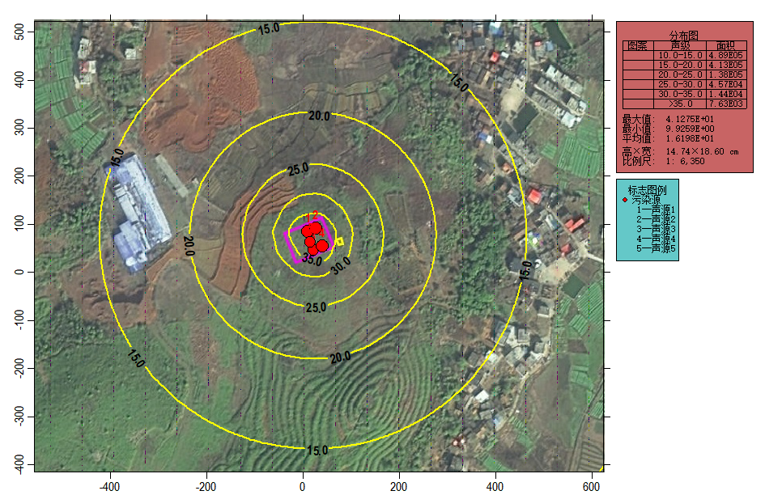
图6.2-1 正常工况耒阳分输站等声级线图
（2）非正常工况
本工程耒阳分输站发生异常超压时，放空管会产生强噪声，通过对类比同类型输气管道站场运行调查，其发生概率小(1～2次/年)，且持续时间短，为瞬时强噪声，噪声源强可达95dB(A)~105dB(A)。
根据《声环境质量标准》(GB3096-2008）中规定“各类声环境功能区夜间突发噪声，其最大声级超过环境噪声限值的幅度不得高于15dB(A)”的要求，本工程放空噪声夜间最大允许值为65(A)。对声环境敏感点铜角湾的预测值见表6.2-8。
表6.2-8 运营期耒阳分输站放空噪声对敏感点声环境影响预测
敏感点名称 | 相对距离/m | 预测时段 | 噪声预测结果，dB（A）
敏感点名称 | 相对距离/m | 预测时段 | 背景值 | 贡献值 | 预测值 | 执行标准 | 超标情况
铜角湾 | 190 | 昼间 | 47 | 43.91 | 48.73 | 60 | 达标
铜角湾 | 190 | 夜间 | 44 | 43.91 | 46.97 | 65 | 达标
由上表可知，耒阳分输站建成后非正常工况下声环境敏感点铜角湾昼夜间噪声预测值均低于《声环境质量标准》（GB3096-2008）2类标准，不会对其产生严重影响。
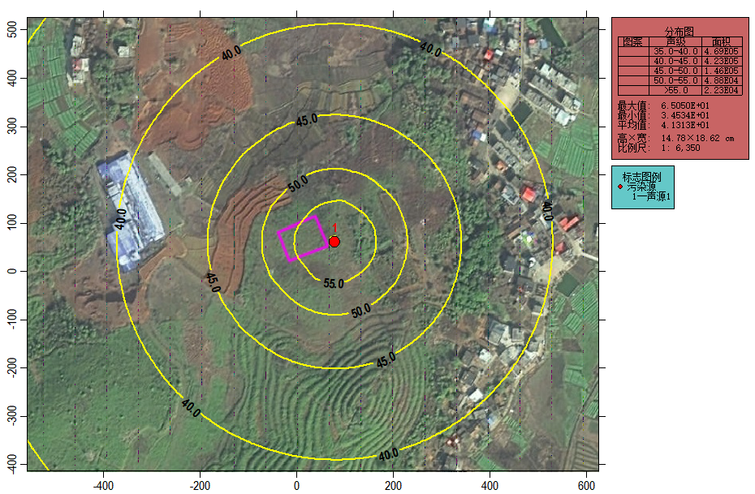
图6.2-2 非正常工况耒阳分输站等声级线图
由预测结果分布图可知，在耒阳分输站周围声环境敏感目标处放空的噪声贡献值可以满足《声环境质量标准》(GB3096-2008）中2类区夜间偶发噪声允许值65dB(A)要求。由于系统超压放空属于偶发噪声，持续时间短、频次低，因此，工程非正常工况对周边居民的影响不大。鉴于放空噪声具有突发性且影响较大，建设单位在发生超压放空时，应避免夜间放空，及时与当地环保主管部门报备，及时告知周围居民，并与周边居民做好充分沟通，积极配合地方政府开展告知及安抚工作。

固体废物环境影响评价

固体废物贮存及处置方式
本工程依托的28号阀室及新建耒阳分输站均为无人值守站，不新增职工定员，无新增生活垃圾产生。运营期由于采用密闭输气工艺，正常情况下无固体废物产生。固体废物主要来自分离器检修产生的废渣、废滤芯和废铅酸蓄电池。
①分离器检修废渣
站场的分离器检修是通过自身压力排尘的，主要污染物成份为粉尘，为避免粉尘的飘散，需将清除的废物导入排污池中。根据类比调查，分离器检修一般1次/a，废渣的产生量每站约为5kg。本工程耒阳分输站站新建过滤分离器2台，废渣的产生量约为0.005t/a，定期委托有资质单位处置。
②废滤芯
过滤分离器清洗检修时，可以使用备用路，保证正常操作。过滤器上设有差压计，可以根据其读数判断过滤器是否堵塞，决定是否需要更换滤芯。本工程耒阳分输站新建过滤分离器2台（1用1备），根据初步设计资料，滤芯设计使用寿命不小于24个月，单个滤芯重量以0.2t计，废滤芯产生量约0.4t/2a，为危险废物，委托有资质单位处置。
③废铅酸蓄电池
为了保护站场和线路管道安全，本次设计在耒阳分输站设置紧急切断阀（ESD），采用电动球阀，通过UPS系统不间断供电。站场UPS系统应急电源为密封铅酸蓄电池，一般每8年更换一次，产生量约为0.8t/（次·站），作废的含铅电池属于危险废物，暂存于危废暂存间，委托有资质单位处置。

危险废物贮存场所环境影响分析
本项目运行期产生的分离器检修废渣、废滤芯、废铅酸蓄电池均属于危险废物，其中分离器检修废渣排入排污池中贮存，废滤芯和废铅酸蓄电池在耒阳分输站危废暂存间中贮存。具体情况如下：
排污池：排污池建设在耒阳分输站工艺装置区西侧地下，容积为18m³。分离器检修废渣可通过场站内工艺管道直接排入排污池中，排污管线采用球阀与阀套式排污阀串联的方式，阀套式排污阀采用硬软双质密封面，并采用阀座浮动连接，设有平衡孔可调节软密封面变形量，保证了密封的可靠性。排污池上方盖有盖板，排污池池壁由混凝土砌成，具有良好的防渗性能。分离器检修一般1次/a，废渣的产生量每次约为5kg，最大暂存周期为1年，排污池容积可满足暂存需要。
危废暂存间：危废暂存间建设在耒阳分输站东北角（28号阀室不设危废暂存间），面积为11m²，采用防爆轴流风机进行通风，依靠门、窗进行自然补风，并设置三频红外式火焰探测器。暂存间为密闭设施，可做到防风、防晒、防雨、防渗漏。与工艺装置区的距离为18m，符合设施防火间距要求。本工程滤芯每两年更换一次，产生量约为0.4t，废铅酸蓄电池每8年更换一次，产生量约为0.8t，最大暂存周期为1年，危废暂存间可满足这两种危险废物的暂存要求，此外，当两种危废同时暂存时应分区存放。
综上所述，排污池及危废暂存间建设均满足《危险废物贮存污染控制标准》（GB18597-2023）标准要求，正常生产运行过程中不会对环境产生污染影响。

运输过程的环境影响分析
本项目危险废物的运输由危险废物处置单位承担，通过道路运输，运输过程中首先应对危险废物密闭包装，避免跑、冒、滴、漏情况发生；其次应配备必要的应急工具，在发生运输事故的情况下可及时对危险废物进行收集，避免污染范围扩大；最后，运输路线的选择应尽量避开环境敏感点。运输过程严格按照《危险废物收集贮存 运输技术规范》要求进行，可避免对环境产生污染影响。

委托处置的环境影响分析
建设单位拟委托湖南瀚洋环保科技有限公司处置本工程产生的危险废物，目前建设单位已与该公司签订危废处置合同（见附件14），潜江—韶关输气管道岳阳分输清管站、长沙分输站、株洲分输清管站、衡阳分输清管站、永州分输清管站、郴州分输清管站危险废物均由该公司拉运处置，本项目建成投产后建设单位将重新修订危废处置合同，将本项目的耒阳分输站产生的危险废物纳入到合同范围内。
湖南瀚洋环保科技有限公司位于长沙市长沙县北山镇北山村万谷岭，于2020年9月取得《危险废物经营许可证》，可处置的危险废物类别包括HW07、HW08、HW09、HW17、HW18、HW20、HW21、HW22、HW23、HW24、HW25、HW26、HW27、HW28、HW30、HW31、HW34、HW35、HW36、HW37、HW39、HW46、HW47、HW48、HW49、HW50，处理规模为112000t/a。本项目危险废物委托湖南瀚洋环保科技有限公司处置可行。
综上，在采取以上措施后，本工程运营期固体废物均得到妥善处置，对周边环境影响较小。

生态环境影响评价

生态环境影响因素分析

施工期生态影响因素
施工期管沟、路基的开挖、碾压、践踏等，会对物种和植被进行不同程度的破坏，同时产生的噪声会使野生动物受到惊吓，迫使其迁至新的环境中；施工作业带临时占地会使野生动物的栖息地遭到一定程度的丧失；通过工作人员出入、材料运输等传播途径可能引入外来物种，而使土著物种受到一定程度的威胁；在施工过程中，地表结构会受到扰动，地表植被随之受到破坏后，野生动物的栖息地也随之被破坏，动物不再适应其所在的环境而被迫离开原有的栖息地。

运营期生态影响因素
工程运营期的影响因子主要从以下几方面分析：
（1）耒阳分输站永久占地导致区域内相应类型土地面积减少，植物生物量减少；
（2）管线两侧5m内只能种植浅根植物，导致占用区域内植物生物量减少，占用动物的适宜生境；
（3）运营期管线巡检车辆通行发出的灯光、噪声等对周围的野生动物产生一定驱赶作用；
（4）天然气属于易燃易爆气体，如果在运营期发生泄漏，可能产生火灾爆炸，对区域内动植物造成较大的损害。

施工期生态环境影响评价

土地利用影响预测与分析
（1）工程永久性占地影响分析
本工程管道工程永久性占地主要包括新建耒阳分输站、进站路及标志桩占地。本工程永久占地面积共11294m²，占地类型主要包括耕地（18m²）、林地（10543.8m²）和采矿用地（732.2m²）。
本项目附属设施（标志桩）永久占地量很少，影响极小；进站路选线在尽量避让公益林的基础上选取最近路线与已有乡村道路连接，尽可能减少了占地面积，耒阳分输站无法避免占用公益林，改变了土地利用性质，造成林地面积的减少，生物量造成损失，也间接地影响了野生动物的栖息及觅食。
本工程开工前向耒阳市自然资源部门提出工程用地申请，与地方政府及有关职能部门积极协调，在施工前认真落实地方有关征地补偿手续及其费用，配合地方政府解决工程沿线扰动区域内的土地占补平衡问题；同时在施工和运营期间要落实本报告书中的有关环境保护措施，将永久性工程占地对地区土地利用的影响降到最小。
（2）临时性工程占地的影响分析
①临时占地土地利用类型
本工程管线全长0.760km，本工程管道所占用的土地利用类型情况见表6.3-1。
本工程管道工程临时占地与扰动面积约9760m²，其中施工作业带面积为8960m²、堆管场地面积为800m²。在扰动区域内，管道对耕地的扰动面积较大，面积约为7627m²；其次是林地，面积约为1001m²，具体情况见表6.3-1。
表 6.3-1全线临时占地利用类型统计表
序号 | 用地类型 |  | 面积（hm²） | 所占比例（%）
序号 | 一级地类 | 二级地类 | 面积（hm²） | 所占比例（%）
1 | 耕地 | 水田0101 | 6598 | 67.60
1 | 耕地 | 旱地0103 | 1029 | 10.54
2 | 林地 | 灌木林地0305 | 116 | 1.19
2 | 林地 | 其他林地0307 | 885 | 9.07
3 | 交通运输用地 | 农村道路1006 | 332 | 3.40
4 | 工矿仓储用地 | 采矿用地0602 | 800 | 8.20
5 | 合计 |  | 9760 | 100.0
从管道工程占用土地情况来看，主要是施工期间的临时占地。在施工过程中，施工作业带、堆管场等均属于临时性占地，一般仅在施工阶段会造成沿线土地利用功能的暂时改变，大部分用地在施工结束后、短期内（1年～2年）能恢复原有的土地利用功能。
②施工作业带影响分析
管道工程大部分临时性占地主要集中在管道开挖埋设施工过程中，由于管道施工时间较短，管线从施工到重新覆土约为两个月的时间，故在施工完毕、管道敷设完成后该地段土地利用大部分可恢复为原利用状态。
由于管道沿线近侧（约5m）不能再种植深根植物，一般情况下，该地段可以种植根系不发达的草本植物，以改善景观、防止水土流失。因此从用地类型看对林地用地有一定的影响。
本工程影响的林地面积为1001m²。从宏观整体区域看，管道施工临时占地与扰动将不会影响到该区域的土地利用结构。在管道服务期满后，可以重新种植深根作物，对土地利用的影响也将逐渐消失。
③堆管场影响分析
堆管场在施工结束后绝大部分将恢复其原来的用地性质，不会对区域土地利用产生较大影响。
临时性工程占地施工结束后大部分即可恢复原有用地使用性质，修整的施工便道将作为农村道路或者为方便管道维护而保持下来，未改变其原有的用地性质，不会对区域土地利用产生较大影响。
施工期堆管场、施工便道对沿线生态环境的影响主要有：
a.临时占地将破坏地表原有植被作物，其中对农作物而言将减少一季收成；
b.施工过程中车辆碾压使占地范围内的土壤紧实度增加，对土地复耕后作物根系发育和生长不利；
c.在干燥天气下，车辆行驶扬尘，使便道两侧作物叶面覆盖降尘，光和作用减弱，影响作物生长；降雨天气，施工车辆进出施工场地，施工便道上的泥土将影响到公路路面的清洁，干燥后会产生扬尘污染；
总之，在短期内，临时性工程占地将影响沿线土地的利用状况，施工结束后，随着生态恢复措施的实施，其影响将逐渐减小或消失。

占用基本农田影响预测与分析
根据《基本农田保护条例》(2011年1月8日)，基本农田，是指按照一定时期人口和社会经济发展对农产品的需求，依据土地利用总体规划确定的不得占用的耕地。本工程管道临时占地工程共占用耕地面积7627m²，均为基本农田。管道沿线种植作物主要为水稻、玉米等。
本工程新建耒阳分输站不占用基本农田。上述临时性占用基本农田在施工过程中采取分层开挖、分层堆放、分层回填的工艺，尽量较少土壤肥力流失，施工结束后，及时恢复原有土地利用性质或使用功能，虽然在短期内对基本农田的利用产生不利的影响，但在施工结束后，经过一定时间，可以恢复基本农田的原有生产能力。

农业生产的影响预测与分析
在管道施工期间，当季无法种植农作物，而且将破坏施工地面已有的农作物，这些都将造成一定的经济损失。管道维修养护也将影响农业收入。
本工程管道沿线地区农业土地开发历史悠久，土地利用率较高，后备农业土地资源较为紧缺，随着人口的增长和城镇化建设的日益加强，农业土地资源利用矛盾日益突出。
本工程施工期主要为临时性工程占用耕地，临时性工程占用耕地面积约为7627m²，农作物损失总产值1.5万元。
工程占地引起的沿线地区主要粮食作物产量损失估算结果见表6.3-2。
表6.3-2 占地对农业生产造成的损失统计表
沿线地区 | 损失类型 | 农作物损失面积（m²） | 农作物单产  (kg/ hm²) | 单位产值  （元/kg） | 农作物损失总量（万元）
耒阳市 | 临时性 | 7627 | 6508 | 3.12 | 1.5
注：农作物单产及单位产值数据来源于《中国统计年鉴2021》。

林地的影响分析
管道建设对于林地最主要的影响是工程占地引起的林地植被的损失，减少了植被的分布面积，此外管线两侧5m内不宜种植深根植物，原有的林地将被灌丛、灌草丛取代，也将导致林地的损失。而这些林地是野生动物的重要栖息地，因此也间接地影响了野生动物的栖息及觅食。
站场建设征用了林地，砍伐了一定数量的林木，降低了项目区域林地覆盖率，削弱了林地对项目区域的水土保持、净化空气等作用。但项目区域温暖湿润，雨水充沛，项目建设征用植被面积占当地植被总面积的比例极小，且项目规划设计、布局合理。项目建成后，采取一定的防护措施，周围的林地管护可以得到加强，将更有效地改善项目区域的生态环境和增强林地防火功能。因此，不会对当地的森林生态防护效能产生重大影响。
根据《湖南省公益林管理办法》相关规定，对建设项目需要征用的林地，应经林业主管部门审核批准后，按有关规定办理用地审核、林木采伐审批手续，严格禁止对防护林滥砍泛伐。因此，建设单位应按照规定向林业主管部门预缴森林植被恢复费。此外，在项目施工过程中，注意周边地区水土保持设施的保护，尽量不破坏周边林木，保证不破坏周边的生态环境。
项目建设过程中，涉及生态公益林管段施工时，会对该区域生态公益林产生影响。要求建设单位严格控制施工作业带开挖施工作业面，避免超挖破坏林地，并应在施工结束后立即整治利用，恢复植被，在一定程度上对破坏的生态公益林的生态服务功能进行间接补偿，因此本工程建设对生态公益林的影响总体较小。

土壤环境影响分析
本工程对土壤的影响主要是建设期管线、站场的建设对土壤的占压和扰动破坏。
在管道施工阶段，人员的踩踏和设备的占压，其土壤影响面积和程度均较小；站场建设阶段，如场地就地平整，对土壤的填挖均集中于建设场地内部，对场地外部影响较小。
永久占地已经改变了表土层土的性质和用途，重型施工机械的碾压、施工人员的践踏、土体的扰动等原因，施工沿线的耕作土壤或自然土壤的理化性质、肥力水平受到一定的影响，并进一步影响地表植被恢复。这种影响预计持续2~3年，随着时间的推移逐渐消失，最终使农作物的产量和品质恢复到原来的水平。具体表现如下：
（1）扰乱土壤耕作层、破坏土壤结构
土壤结构是经过较长的历史时期形成的，管沟开挖和回填必将破坏土壤的结构。尤其是土壤中的团粒结构，一旦遭到破坏，必须经过较长的时间才能恢复，对农田士壤影响更大，农田土壤耕作层是保证农业生产的基础，深度一般在15cm~25cm，是农作物根系生长和发达的层次。管道开挖必定扰乱和破坏土壤的耕作层，除管道开挖的部分直接受到直接的破坏外，开挖土堆放两边占用农田，也会破坏农田的耕作土，此外，土层的混合和扰动，同样会改变原有农田耕作层的性质。因此在整个施工过程中，对土壤耕作层的影响最为严重。
（2）混合土壤层次、改变土壤质地
土壤质地因地形和土壤形成条件的不同而有较大的变化，即使同一土壤剖面，表层土壤质地与底层的也截然不同。输气管道的开挖和回填，必定混合原有的土壤层次，降低土壤的蓄水保肥能力，易受风蚀，从而影响土壤的发育，植被的恢复；在农田区将降低土壤的耕作性能，影响农作物的生长，最终导致农作物产量的下降。
（3）影响土壤养分
土体构型是土壤剖面中各种土层的组合情况。不同土层的特征及理化性质差异较大。就养分而言，表土层远较心土层好，其有机、全氮、速效磷、钾等含量高，紧实度、孔隙状况适中，适耕性强。施工对原有土体构型势必扰动，使土壤养分状况受到影响，严重者使土壤性质恶化，并波及其上生长的植被，甚至难以恢复。
根据有关资料统计，输气管道工程对土壤养分的影响与土壤的理化性状密切相关。在实行分层堆放，分层覆土的措施下，土壤中有机质将下降30~40%，土壤养分将下降30～50%，其中全氮下降43%左右，磷素下降40%，钾素下降43%。这表明即使在管道施工过程中实行分层堆放和分层覆土等保护措施，管道工程对土壤养分仍有明显的影响，事实上，在管道施工过程中，难以严格保证对表土实行分层堆放和分层覆土，因而管道施工对土壤养分的影响更为明显，最后导致土地生物生产量的下降。
（4）影响土壤紧实度
管道敷设后的回填，一般难以恢复原有的土壤紧实度，施工中机械碾压，人员践踏等都会影响土壤的紧实度。土层过松，易引起水土流失，土体过紧，又会影响作物生长。
（5）土壤污染
施工过程中将产生施工废料、生活垃圾等废物。这些固体垃圾可能含有难于分解的物质，如不妥善管理，回填入土，将影响土壤质量。若在农田中，将影响土壤耕作和农作物生长。另外施工过程中，各种机器设备的燃油滴漏也可能对沿线土壤造成一定的影响。
随着施工结束，通过采取一定的措施，土壤质量将逐渐得到恢复。管道正常运营期间对土壤的影响较小，主要是过滤分离器排污和废滤芯等可能对土壤造成一定的影响。因此，在运营期时只要做好固体废物回收工作，就可将其对土壤环境的影响降至最低程度。此外，类比调查表明：管道在运营期间，地表土壤温度比相邻地段高出1℃~3℃，蒸发量加大，土壤水分减少。
综上所述，敷设管道由于改变了土壤结构和土壤养分状况，但通过采取一定的措施，土壤质量将会逐渐得到恢复。

植被影响预测与分析
（1）对植被的影响分析
在管线施工过程中，开挖管沟区将底土翻出，使土体结构几乎完全改变。挖掘区植被全部被破坏，其管线两侧的植被则受到不同程度的破坏和影响。以管沟为中心两侧5m的范围内，植被将遭到严重破坏，原有植被成分基本消失，植物的根系也受到彻底破坏；在管沟两侧5m~10m的范围内，由于挖掘施工中各种机械、车辆和人员活动的碾压、践踏以及挖出土的堆放，造成植被的破坏较为严重。
林地植被影响：施工作业带内由于表土被碾压，践踏程度重，不但破坏了地表植被，也破坏了植物的浅根系，因此，施工作业中对自然植被的影响是非常严重的，林地植被的恢复需要较长的时间。按照生态学理论，管道沿线的植被破坏具有暂时性，一般施工完而终止。根据管线所经地区的土壤、气候等自然条件分析，施工结束后，周围植物渐次侵入，开始恢复演替过程。要恢复植被覆盖，采用人工植树种草的措施，可以加快恢复进程，2～3年恢复草本植被，3~5年恢复灌木植被，10~15年恢复乔木植被。此外管线5m范围内不宜种植深根植物，原有的林地植被将被灌草取代，将导致林地的损失。
耕地植被影响：施工期需清除作业带内的植被，直接导致当季农作物的减产，但施工结束恢复地表后可以恢复种植，不会影响植被类型。此外，管道开挖和回填必定混合原有土壤层次，扰乱和破坏了开挖区耕作层的固有结构特征，同时切断和阻碍了周围区域土壤耕作层的有机联系，间接影响了土壤发育，导致土壤抗侵蚀能力降低，加速土壤中营养物质流失，土壤肥力下降，造成影响，减少农作物产量，由于土壤结构是经过长期的发展形成的，一旦遭到破坏，需要较长时间恢复。
（2）沿线植被受破坏情况分析预测
从管道沿线植被受破坏统计情况看，管道沿线施工作业带范围内及堆管场受扰动和破坏的植被面积为1001m²。从生物量损失看，管线建设将造成生物量损失约9.51t，详见表6.3-3。
表6.3-3 临时占地对林地生物量造成的损失统计表
植被类型 | 损失面积（hm²） | 平均生物量  (t/hm²) | 生物量损失（t）
盐麸木、油茶、野桐等 | 0.1001 | 95 | 9.51

虽然管道建设将使生物量有所减少，但由于该管道沿线途经区域雨热条件和局部生境较好，无林带很快被浅根系植物覆盖，生物量将会有一定程度的增加。而且沿线扰动和破坏的植被多为农作物，在管道施工结束后可以恢复种植。从整体来看对沿线区域生态环境造成的影响不大。
本工程耒阳分输站占用林地，其永久性占地工程会对生物量造成损失。由于其属于永久性占地，对其植被的损失相对较大，又由于建筑覆盖地段均不可恢复植被，因此这部分损失需在施工建设完成后对站场周边进行合理适宜的植被绿化，尽可能补偿因占地带来的永久性损失，且还应根据当地政府规定进行公益林补偿。耒阳分输站、进站路及标志桩永久占地面积11294m²，从生物量损失看，管线建设将造成生物量损失约107.29t，详见表6.3-4。
表6.3-4 永久占地对林地生物量造成的损失统计表
植被类型 | 损失面积（hm²） | 平均生物量  (t/hm²) | 生物量损失（t）
盐麸木、油茶、野桐等 | 1.1294 | 95 | 107.29
综上，管道沿线施工作业带范围内受扰动和破坏的植被面积为1001m²，耒阳分输站永久占用林地面积11294m²。从生物量损失看，工程建设将造成生物量损失共约116.8t。

土壤侵蚀影响预测与分析
（1）土壤侵蚀因素分析
拟建管道工程水土流失主要发生在施工期。管沟开挖、施工便道的修整、站场的平整硬化等建设将破坏原有相对稳定的地表，使土壤结构疏松，作业区地表植被丧失，产生一定面积的裸露地面，诱发或加剧土壤侵蚀危害。
一般而言，施工期土壤侵蚀的影响待施工结束后基本消除；运营期地表复原后，只要严格实施相应的水土保持措施，不会造成新的土壤侵蚀。
（2）土壤侵蚀预测方法
①预测时段
本工程水土流失时段划分为施工期和运营期，其中管道建设水土流失主要集中在施工期，施工结束后临时性工程占用的农田地段即可恢复耕种，运营期对地表植被影响不大。占用的林地在管线近侧可恢复浅根系植物，其他区域仍可造林。因此，本次评价水土流失预测时段按不同施工项目扰动持续时间各异，管线管沟开挖、施工道平整为2个月，耒阳分输站建设扰动时间约6个月。
②工程地表扰动面积
本工程施工期间，全线永久占地扰动土壤面积11294m²，全线临时占地扰动土壤面积9760m²。
③侵蚀模数
根据沿线地区气候和土壤特性、工程扰动方式及土壤侵蚀现状分析结果，并参考有关项目环境影响评价规范和有关研究成果，本工程针对不同施工内容，给出相应土壤侵蚀模数可能值，分别为：管沟开挖为4000t/km²·a，站场建设为2500t/km²·a。
（3）土壤侵蚀预测结果
根据以上工程扰动面积、扰动时间和各工程侵蚀模数，计算出该段管道施工期间的土壤侵蚀量。
本工程施工期间扰动土壤面积约21054m²，在不采取任何水土保持措施的前提下，产生侵蚀量约20.63t，详见表6.3-5。
表6.3-5 本工程施工期地表扰动土壤侵蚀量统计表
地区 | 施工内容 | 地表扰动方式 | 扰动面积（m²） | 侵蚀模数（t/km²·a） | 持续时间（月） | 侵蚀量（t）
耒阳市 | 管沟开挖、施工便道修整 | 挖、堆放、填、平整、恢复植被 | 9760 | 4000 | 2 | 6.51
耒阳市 | 场站及进站路、标志桩等 | 平整、硬化 | 11294 | 2500 | 6 | 14.12
耒阳市 | 总计 |  | 21054 | -- | -- | 20.63
结合工程施工扰动方式、程度及范围，上述水土流失量主要发生在沿线工程施工扰动建设区域内，对沿线区域而言，土壤侵蚀量不大。

景观生态影响评价
管道穿越地区地貌多为丘陵。管道沿线区域内农业景观主导性比较明显，系统受人类活动干扰和控制程度较强，景观内部呈现以人工生态系统为主的生态格局，多年来的人类扰动范围与方式已固定形成，系统也处于相对稳定状态，当外界产生干扰时人工生态系统在人为推动下恢复平衡的能力较强，自然生态系统维持平衡的能力需根据具体扰动强度而定。
管道施工期间会直接影响到该地段的各类景观，由于管道施工对农业景观的影响是短暂的，它随着施工结束后的复种、复垦而结束，农田植被即可恢复到原来的景观，因此对农田景观影响不大，也就是说绝大部分区域农业景观的主导性仍然保留，景观整体生态格局没有发生大的变化。
同时，由于公路是交通要道，工程施工对这种景观的影响也比较大，但这些影响同样会随着施工的结束而消失。
相对而言，工程对林地景观的影响较大。施工作业带内植被的清理使原本完整的林地景观产生断带，使景观破碎化，管线中线两侧5m范围内禁止种植乔木、灌木等深根植，且因为林地在受到人类干扰和破坏后，其恢复时间较长，景观破碎化程度会降低但不会消除。此外项目耒阳分输站及进站路将永久占用林地，会使林地景观产生斑块，但由于本次占用的林地面积较小，因此对景观的影响相对较小。
从整体看，管道施工期对整体景观生态格局影响很小。

对野生动物的影响预测与分析
现状调查可知，评价区多为农业区和灌木林，人类干扰强烈，野生动物稀少。施工期间，施工作业带、堆管场等临时占地区域的鸟类和兽类将被迫离开原来的领域，邻近区域的鸟类和兽类，由于受到施工噪声的惊吓，也将远离原来的栖息地，当临时占地的植被恢复后，它们仍可回到原来的领域。
（1）对陆生生物影响
本工程管道工程建设对陆生动物的影响首先体现在管线敷设施工期间。管线工程割断了部分陆生动物的活动区域、迁移途径、栖息区域、觅食范围等，从而对动物的生存产生一定的影响。首先，由于该区域内无大型野生动物，管道作为屏障对其迁移等活动的影响不大；其次，施工人员活动、施工机械、车辆的噪声对野生动物的短暂惊吓和干扰，影响动物的正常活动，若管理不善，将会出现施工人员对沿线附近野生动物的狩猎，则对野生动物资源影响较大，这将迫使动物离开管道沿线附近区域。由于工程管道敷设距离较短，因此，管道施工活动对野生动物的影响是短时的、可逆的。施工结束后，这种影响也会随着消失。
（2）对鸟类的影响
施工期间，本工程大部分工程采用大开挖施工方式，人为活动的增加以及管沟开挖敷设，施工机械噪声会惊吓、干扰，尤其对林地段的鸟类如雀形目类产生干扰；管线经过农业区段，本地区鸟类包括留鸟、夏候鸟、冬候鸟、旅鸟等，主要为麻雀、斑鸠等常见种，主要分布于林地及农田区域。因此工程对附近区域的这些鸟类可能产生一定影响，但由于附近农田区和林地分布广泛，这些鸟类很容易找到类似生境，鸟类将通过迁移和飞翔来避免工程施工对其栖息和觅食的影响。本工程生态影响范围内不存在附近无相似生境的特殊生境供鸟类栖息。本工程施工时，应尽量避开鸟类迁徙期，减少工程建设对迁徙中的鸟类的影响。

水土流失的影响分析
本工程由于管线施工时车辆对土壤的碾压，人员对土壤的践踏，将改变原地表地貌状况，扰动原地貌，改变原地貌的状况和性质。工程施工破坏植被，新地貌失去植物根系的固土作用，雨水直接冲刷疏松、裸露的地表土，易造成水土流失；施工过程中，开挖回填后产生的弃渣松散堆积，结构疏松，胶结力差，抗侵蚀能力极低，遇暴雨产生径流，加大水土流失。为了更好的保持水土，建议采取以下水土流失防治措施：
（1）严格控制管线的作业面积，严格控制和管理车辆及重型机械的运行范围。
（2）管沟挖、填方作业应尽量做到互补平衡，以免造成弃土方堆积和过多借土，增加新的水土流失。管沟回填应按层回填，以利于施工带土壤和植被的尽早恢复。回填后应予以平整、压实，以免发生水土流失。对高出地面部分做出水土保持要求，要求高出地面部分回填土按梯形堆放于管线上部，堆放后人工进行修整、拍实。
（3）做好原有植被恢复工作和人工绿化工作，最大程度的降低因本工程施工建设和生产运行而新增的水土流失量，保护当地较脆弱的生态系统。
（4）严禁在大风、大雨天气下施工，特别是管沟开挖、管道回填作业等。在便道出入口，竖立保护植被的警示牌，已提醒施工作业人员，减少人员随意践踏造成的水土流失。严禁开发建设施工材料乱堆乱放，划定适宜的堆料场，以防对植物破坏范围的扩大，增加裸地面积而新增的水土流失。
本工程采取相应的水土流失恢复措施后，将有效地控制工程建设造成的水土流失，线路周边生态环境将得到有效保护，同时可使工程建设破坏的生态环境得到有效的治理和恢复，促进区域内生态环境良性循环发展。
本工程编制了《潜江－韶关输气管道 28 号阀室为耒阳长城燃气有限公司新增下载点项目水土保持方案报告表》，根据其结论：耒阳市属于湘水中上游省级水土流失重点治理区 （SZ1），按照《生产建设项目水土流失防治标准》（GB50433-2018）的规定，本工程水土流失防治执行南方红壤区一级防治标准。本项目处于水土流失重点防治区，应在一级防治标准基础上， 提高林草覆盖率防治目标值，同时提高截排水工程、拦挡工程的工程等级，减少对水土流失重 点防治区的影响；工程所处位置无滑坡、崩塌、泥石流分布点，不属于生态脆弱区，项目区不涉及公共设施、基础设施、工业企业、居民集中区等有重大影响的区域，不包含挖砂、采石内容；工程建设不涉及自然保护区、世界文化和自然遗产地、风景名胜区、地质公园、森林公 园、重要湿地，没有重要江河、湖泊以及跨省（自治区、直辖市）的其他江河，不在耒阳市生态红线范围内，不涉及湖泊的水功能一级区的保护区和保留区；不涉及全国水土保持监测网络中的水土保持监测站点、重点试验区，无重要基础设施、重要民生工程、国防工程；工程建设占地范围内不涉及项目区河流、湖泊、水库周边的植物保护带；工程没有挖砂、取石、弃土（渣）施工内容，满足《中华人民共和国水土保持法》等相关法律、法规、文件及规范对于主体工程的约束性规定和要求。

生态系统稳定性影响分析
生态系统稳定性是指生态系统抵抗外界环境变化、干扰和保持系统平衡的能力。
一般来说生态系统的成份越单纯，营养结构越简单，自我调节能力越小稳定性就越差，反之生态系统各个营养级的生物种类越繁多，营养结构越复杂，自我调节能力越大，稳定性越高。生态系统稳定性的强弱直接关系到在多大程度上可以保证生态系统的功能得以正常运作。稳定性受生态系统中主要生态组分的种类、数量、时空分布的异质性（异质化程度）所制约。生态系统的异质性可作为稳定性的度量。对异质性的量化可用可用多样性指标表示，该指标既考虑了不同群落类型所占景观面积的大小及分布均匀程度，又考虑了群落类型。
本工程施工期临时占地对局部自然生态环境造成一定的破坏，生产力有所降低。但生态破坏面积不大，对整个评价区域自然体系的稳定性不会造成明显影响，仅使局部区域植被铲除、动物迁徒、水土流失侵蚀度增加，使局部生物量减少，局部自然生态环境遭到一定的破坏。但由于影响面积小，且影响时间短，在采取相应的生态恢复措施后，将逐渐恢复原有生态系统的利用功能，区域内生态系统阻抗稳定性恢复到原有水平。因此本工程对整个评价范围内区域生态系统恢复及稳定性影响较小，不会引起物种的消失和生物多样性的减少。

营运期生态环境影响评价

对农业生产的影响分析
项目沿线临时占用耕地，施工期结束后仍保持原有的植被覆盖率。本工程的建设对区域的气象条件，如湿度、温度、地表蒸发量等因素不会产生明显的影响，本区域的降水条件仍会保持原有特征，农田原来利用坑塘灌溉的方式也不会受到影响，原有的日照条件也不可能因管线的建设而发生改变，因此农业基本不会受到本工程的影响。
本工程仅标志桩占用极少量耕地，因此，在管道正常运营期内，对农业生产基本上不产生什么影响。但是，敷设管道改变了土壤结构和土壤养分状况，对农业生产会产生轻微影响，但通过采取施肥等措施，土壤质量将会逐渐得到恢复。

对土壤的影响分析
管道施工结束后，通过采取一定的措施，土壤质量将逐渐得到恢复。管道正常运营期间对土壤的影响较小，运营期产生的固体废物过滤分离器排污和废滤芯等可能对土壤造成一定的影响。因此，只要做好固体废物处置工作，就可将其对土壤环境的影响降至最低程度。此外，类比调查表明：管道在运营期间，地表土壤温度比相邻地段高出1℃~3℃，蒸发量加大，土壤水分减少，冬季土表积雪提前融化，将可能形成一条明显的沟带。
总之，敷设管道虽改变了土壤结构和土壤养分状况，但通过采取一定的措施，土壤质量将会逐渐得到恢复。

对植被的影响分析
站场占地对植被的影响是永久性的，管道沿线的植被破坏具有暂时性，一般随着施工结束而终止。根据管线所经地区的土壤、气候等自然条件分析，施工结束后，周围植物渐次侵入，开始恢复演替过程。要恢复植被覆盖，采用人工植树种草的措施，可以加快恢复进程，2～3年恢复草本植被，3～5年恢复灌木植被，10～15年恢复乔木植被。
（1）正常运行状况下对植被影响
运营期正常情况下，管道所经地区处于正常状态，地表植被、农作物生长逐渐恢复正常。
根据已建成管道来看，在地下敷设输气管道的区域，地表植被恢复较好，景观破坏程度很低。这证明了管道输送对生态环境影响最轻，影响范围最小，是一种清洁的运输方式。因此可以认为，正常输气过程中，管道对地表植被无不良影响。
（2）非正常（事故）状况下对植被的影响
事故是指因工程质量低劣、管理方面的疏漏、自然因素（地震、洪水冲刷）及人为破坏等原因造成输气管道的破损、断裂，致使大量天然气泄漏，造成火灾等。事故发生的可能性是存在的，但只要做好预防工作，事故发生的概率可以下降，造成的危害损失可以减少。
由于天然气的主要成分是甲烷。甲烷是无色、无味的可燃性气体，比重小于空气。如果发生泄漏，绝大部分很快会扩散掉，在无明火的情况下，不会发生火灾，不会对生态环境造成危害。如有火源，可引起燃烧爆炸事件，可能会引发森林火灾，导致植被大面积的破坏，从而对生态环境产生重大影响。

对野生动植物的影响分析
与施工期相比，运营期间对野生动植物的影响较小。虽然管道沿线近侧不能再种植深根植物，但根据现状调查，受工程影响的陆生植被均属一般常见种，其生长范围广，适应性强，不存在因局部植被生境破坏而导致植物种群消失或灭绝。管道工程完工后，随着植被的恢复、施工影响的消失，动物的生存环境得以复原，不存在因局部植被生境破坏而导致植物种群消失或灭绝，部分暂时离开的动物将回到原来的栖息地。因此，管道正常运营期不会对野生动物的活动产生影响。
但在管道维修噪声的影响下，野生动物将暂时离开噪声源附近区域，对噪声敏感的鸟类也会受到惊扰和驱赶，使噪声源附近区域的物种丰富度和种群数量降低；在发生天然气泄漏事故时，如发生爆炸或火灾事件，可能使部分个体受到损伤。火灾发生地分布的土壤动物将因表土温度升高而部分死亡，分布的爬行类、鸟类和兽类将被部分烧死或逃离火灾发生地而使该区域动物物种丰富度和种群数量减小。由于工程所在区域受人类生产生活活动影响较深刻，其原始野生动物生境已基本丧失，据调查，评价区内无国家及省级珍稀濒危保护动物物种存在，因此，只要管道维修及突发事故时注意保护动物，不会造成现有动物的死亡和种群的消失，对野生动物的影响较小。

对景观生态结构的影响分析
根据《中华人民共和国石油天然气管道保护法》（2010年10月1日施行）的有关规定，在管道中心线两侧各5.0m的范围内不得种植深根型植物。因此施工结束后，施工作业带中间近10m的范围内仅能种植浅根性植物和草皮，这不仅造成穿越段上层绿化空间的缺失，给景观带来不和谐。同时产生一定的“廊道效应”，对应有的景观恢复造成一定影响。而且，这种影响会长期存在。
对于永久占地，由于改变了原有土地和利用性质，这些土地上的农作物生产力将在管线运营期内永久损失。站场建设将形成永久性建筑物，局部景观彻底改变。
在管道运营期，管道敷设区域农田植被能够逐渐恢复生长，农田景观结构也很快随之恢复。

小结
本工程评价范围内无自然保护区、风景名胜区、世界文化和自然遗产地等生态敏感区，工程区内的土地利用类型以耕地为主。施工过程会对野生动物的活动、栖息产生干扰，但不会引起物种消失和生物多样性的减少。在运营期不会对野生动物的生存和活动以及鸟类的迁徙产生影响。在采取相应减缓措施后，本工程对生态环境的影响较小，是可以接受的。

环境风险评价
环境风险评价的目的是分析和预测建设项目存在的潜在危险、有害因素，建设项目建设和运营期间可能发生的突发事件或事故(一般不包括人为破坏及自然灾害引发的事故)，引起有毒有害和易燃易爆等物质泄漏，所造成的人身安全与环境影响和损害程度，提出合理可行的防范、应急与减缓措施，以使建设项目事故率、损失和环境影响达到可接受水平。
本工程为天然气管道工程，在输送环节中存在发生环境风险事故的可能。遵照原环境保护部《关于进一步加强环境影响评价管理防范环境风险的通知》(环发〔2012〕77号文)及《关于切实加强风险防范严格环境影响评价管理的通知》(环发〔2012〕98号文)的精神，根据《建设项目环境风险评价技术导则》(HJ 169-2018)对本工程开展环境风险评价。
本次环境风险评价包括以下内容：
（1）从环境风险源、扩散途径、保护目标三方面识别环境风险。环境风险识别包括生产设施和危险物质的识别，有毒有害物质扩散途径的识别以及可能受影响的环境保护目标的识别。
（2）科学开展环境风险预测。通过环境风险识别，分析生产设施可能发生的火灾、爆炸，危险物质泄漏等事故，并充分考虑伴生及次生的危险物质等，设定最大可信事故的情景，从环境因素方面考虑并预测评价突发环境事件对环境的影响范围和程度。
（3）提出合理有效的环境风险防范和应急措施。结合风险预测结论，有针对性地提出环境风险防范和应急措施，并对措施的合理性和有效性进行充分论证。

评价依据

风险分析

危险物质调查
（1）施工期
根据《建设项目环境风险评价技术导则》(HJ 169-2018)附录B对项目施工期所涉及的危险物质进行调查和识别，筛选出本工程施工期的危险物质为施工机械、车辆使用的柴油，属于可燃液体。柴油废气可引起眼、鼻刺激症状，头晕及头痛，一旦泄漏可能对水体和土壤产生影响，同时具火灾爆炸风险。根据管道项目施工经验，油品补充一般依托当地加油站，不在施工现场进行大规模储存，本次评价不再进行分析。
（2）运营期
根据《建设项目环境风险评价技术导则》(HJ 169-2018)附录B对项目所涉及的危险物质进行调查和识别，筛选出本工程的危险物质为天然气，其主要成份是甲烷，天然气具有易燃性、易爆性和易扩散性，且易燃，与空气混合能形成爆炸性混合物，遇热源和明火有燃烧爆炸的危险。
本工程28号阀室及耒阳分输站均设有截断阀，根据《建设项目环境风险评价技术导则》(HJ 169-2018)将站场、阀室之间的管道单独作为一个存储功能单元，分段进行分析。
本工程管道设计压力为10MPa，管道内径为298.9mm（Φ323.9×12.5），根据理想气体状态方程计算管道内天然气的密度约为64.55kg/m³。耒阳分输站内管道长度为0.38km，最大管径为298.9mm（Φ323.9×12.5）。
工程新建耒阳分输站设备用柴油发电机，发电机最大容积为200L，常规储存最大容量的70%，密度为0.85kg/L。各单元险物质的数量和分布情况见表7.1-1。
表 7.1-1危险物质分布情况一览表
序号 | 危险单元 |  | 距离(km) | 危险物质 | 在线量(t) | Q值
序号 | 起点 | 终点
1 | 28号阀室 | 耒阳分输站 | 0.760 | 天然气 | 3.44 | 0.344
2 | 耒阳分输站 |  | 0.38 | 天然气 | 1.72 | 0.172
3 |  |  | / | 柴油 | 0.12 | 0.000048

生产工艺特点
本工程管道密闭输送，站内不设储罐，管道长度共0.760km，共有1座站场，1座阀室。
管道输送过程主要风险是由于破裂、穿孔、爆管等引发天然气泄漏，以及泄漏造成火灾爆炸等风险事故，引发环境污染。
从物质的危险特性分析得知，在管道工艺过程中天然气的泄漏主要有以下几种可能：管道内表面磨损、腐蚀造成泄漏；管道外表面腐蚀造成泄漏；焊接不良；设备故障；第三方破坏，管道附近动土施工，应力集中等造成管道破裂而发生泄漏；管道因疲劳而导致裂缝增长。
泄漏事故与火灾、爆炸等事故是紧密联系在一起的：如发生泄漏后，天然气遇点火源，则引起火灾。

风险潜势初判及评价等级
根据表7.1-1，本工程管线和耒阳分输站Q值均小于1；根据《建设项目环境风险评价技术导则》(HJ619-2018)确定本工程管道大气环境风险评价为“简单分析”。
本工程输送介质为天然气，主要成分为甲烷，次生污染物主要为CO，均为气态污染物，进入大气环境，通过大气扩散对项目周围大气环境造成危害；耒阳分输站分离器检修废渣和柴油泄漏会对地下水环境产生风险，不涉及地表水环境风险。

环境敏感目标调查
本工程管线全封闭地埋敷设，输送的天然气不会与地表水体接触，检维修作业无污染物排放，不会对地表水造成影响。且本工程危险物质天然气为气态物质，其主要成分甲烷，密度比空气小，沸点极低(-161.5℃)，不溶于水，在事故状态下，泄漏气体将挥发至大气环境中，不会对水环境造成污染影响。排污池暂存的分离器检修废渣和柴油发电机房的柴油发生泄漏时会对周围地下水产生污染影响，因此，本次评价主要分析大气环境敏感目标和地下水环境敏感目标。
本工程泄漏事故的天然气以及泄漏遇明火发生火灾和爆炸事故产生次生污染物CO对周围大气环境影响较大，因此本工程危险物质可能的影响途径主要为大气扩散。根据危险物质可能的影响途径，本工程管线100m范围内环境风险敏感目标有蒋家冲、资家湾，两个村庄总人数165人，详见表2.8-5；28号阀室和耒阳分输站周围5km范围内共64个村庄、1所学校，总人数5110人，详见表2.8-6。
耒阳分输站分离器检修废渣和柴油泄漏若下渗到地下水环境中，污染物将随着地下径流迁移污染周围潜水含水层，承压水因有隔水顶板阻隔，一般不会受到影响。地下水环境敏感目标为耒阳分输站周围潜水含水层。

环境风险识别

物料危险性识别
（1）天然气
本工程通过密闭管道输送天然气，按照《石油天然气工程设计防火规范》(GB50183-2004)，天然气属于甲B类火灾危险物质，具有易燃性、易爆性、毒性、热膨胀性、易扩散性等性质。
①易燃性
天然气属于甲类火灾危险物质。对于天然气常常在作业场所或储存区弥散、扩散或在低洼处聚集，在空气中只要较小的点燃能量就会燃烧，因此具有较大的火灾危险性。
②易爆性
天然气与空气组成混合气体，其浓度处于一定范围时，遇火即发生爆炸。天然气(甲烷)的爆炸极限范围为(5.3～15)(%V/V)，爆炸浓度极限范围愈宽，爆炸下限浓度值越低，物质爆炸危险性就越大。
③毒性
天然气为烃类混合物，属低毒性物质，但长期接触可导致神经衰弱综合症。甲烷属“单纯窒息性”气体，高浓度时因缺氧窒息而引起中毒，空气中甲烷浓度达到25%～30%时出现头晕，呼吸加速、运动失调。
④热膨胀性
静电荷聚集性天然气的体积随着温度的升高而膨胀特别明显。如果站场容器遭受暴晒或靠近高温热源，容器内的天然气受热膨胀造成容器内压增大而膨胀。这种热胀冷缩作用往往损坏储存容器，造成介质泄漏。天然气储存容器在低温下还可能引起外压失稳。
⑤易扩散性
天然气的泄漏不仅会影响管道的正常输送，还会污染周围的环境，甚至使人中毒，更为严重的是增加了火灾爆炸的危险。当管道系统密封不严时，天然气极易发生泄漏，并可随风四处扩散，遇到明火极易引起火灾或爆炸。
天然气理化性质及危险特性见表 7.3-1。
表 7.3-1天然气理化性质及危险特性一览表
项目 | 特性描述
物质名称 | 化学品中文名称：甲烷 化学品英文名称：methane CASNo.：74-82-8
理化性质 | 分子式：CH4 | 分子量：16.04 |  | 外观与性状：无色无臭气体
理化性质 | 熔点(℃)：-182.5 | 沸点(℃)：-161.5 |  | 相对密度(水=1)：0.42(-164℃)
理化性质 | 相对蒸气密度(空气=1)：0.55 |  | 饱和蒸气压(kPa)：53.32(-168.8℃)
理化性质 | 燃烧热(kJ/mol)：889.5 |  | 临界温度(℃)：-82.6
理化性质 | 临界压力(MPa)：4.59 |  | 闪点(℃)-188 |  | 引燃温度(℃)：538
理化性质 | 爆炸上限%(V/V)：14 |  | 爆炸下限%(V/V)：5
理化性质 | 溶解性：微溶于水，溶于醇、乙醚。
稳定性 | 禁配物：强氧化剂、氟、氯。
操作处置 | 操作注意事项：密闭操作，全面通风；操作人员必须经过专门培训，严格遵守操作规程；远离火种、热源，工作场所严禁吸烟；配备相应品种和数量的消防器材及泄漏应急处理设备。
危险性概述 | 健康危害：甲烷对人基本无毒，但浓度过高时，使空气中氧含量明显降低，使人窒息。当空气中甲烷达25%～30%时，可引起头痛、头晕、乏力、注意力不集中、呼吸和心跳加速。若不及时脱离，可致窒息死亡。皮肤接触液化本品，可致冻伤。  燃爆危险：本品易燃，具窒息性。
泄漏应急  处理 | 应急处理：迅速撤离泄漏污染区，人员至上风处，并进行隔离，严格限制出入。切断火源。建议应急处理人员戴自给正压式呼吸器，穿防静电工作服。尽可能切断泄漏源。合理通风，加速扩散。喷雾状水稀释、溶解。构筑围堤或挖坑收容产生的大量废水。如有可能，将漏出气用排风机送至空旷地方或装设适当喷头烧掉。
急救措施 | 皮肤接触：若有冻伤，就医治疗。  吸入：迅速脱离现场至空气新鲜处。保持呼吸道通畅。如呼吸困难，给输氧。如呼吸停止，立即进行人工呼吸。就医。
消防措施 | 危险特性：易燃，与空气混合能形成爆炸性混合物，遇热源和明火有燃烧爆炸的危险。  有害燃烧产物：一氧化碳、二氧化碳。
接触控制/个体防护 | 工程控制：生产过程密闭，全面通风。  呼吸系统防护：一般不需要特殊防护，特殊情况下，佩戴自吸过滤式防毒面具(半面罩)。  眼睛防护：一般不需要特殊防护，高浓度接触时可戴安全防护眼镜。  身体防护：穿防静电工作服。  手防护：戴一般作业防护手套。  其他防护：工作现场严禁吸烟。避免长期反复接触。进入罐、限制性空间或其它高浓度区作业，须有人监护。
（2）CO
本工程泄漏事故的天然气遇明火发生火灾和爆炸事故产生次生污染物CO，当CO在空气中的浓度超过一定浓度，可能导致人员的中毒。CO的危险性质见表 7.3-2。
表 7.3-2 CO理化性质及危险特性一览表
标识 | 中文名：一氧化碳 |  |  | 英文名：Carbonmonoxide
标识 | 分子式：CO |  | 分子量：28.01 |  |  | CAS号：630-08-0
理化性质 | 性状：无色无臭气体
理化性质 | 溶解性：微溶于水，溶于乙醇、苯等多数有机溶剂
理化性质 | 熔点(℃)：-199.1 | 沸点(℃)：-191.4 |  |  | 相对密度(水＝1)：0.79
理化性质 | 临界温度(℃)：-140.2 | 临界压力(MPa)：3.50 |  |  | 相对密度(空气＝1)：0.97
理化性质 | 燃烧热(KJ/mol)：无意义 | 最小点火能(mJ)： |  |  | 饱和蒸汽压(KPa)：无资料
燃烧爆炸危险性 | 燃烧性：易燃 |  | 燃烧分解产物：CO₂
燃烧爆炸危险性 | 闪点(℃)：<-50 |  | 爆炸上限%(V/V)：74.2
燃烧爆炸危险性 | 爆炸下限%(V/V)：12.5 |  | 禁配物：强氧化剂、碱类
燃烧爆炸危险性 | 危险特性：若遇高热，容器内压增大，有开裂和爆炸的危险
燃烧爆炸危险性 | 消防措施：本品不燃。切断气源。喷水冷却容器，可能的话将容器从火场移至空旷处
毒性 | 中国MAC(mg/m³)：30  前苏联MAC(mg/m³)：20  TLVTN：OSHA50ppm，57mg/m³；ACGIH25ppm，29mg/m³
危险性概述 | 侵入途径：吸入  健康危害：一氧化碳在血中与血红蛋白结合而造成组织缺氧。急性中毒：轻度中毒者出现头痛、头晕、耳鸣、心悸、恶心、呕吐、无力，血液碳氧血红蛋白浓度可高于10％；中度中毒者除上述症状外，还有皮肤粘膜呈樱红色、脉快、烦躁、步态不稳、浅至中度昏迷，血液碳氧血红蛋白浓度可高于30％；重度患者深度昏迷、瞳孔缩小、肌张力增强、频繁抽搐、大小便失禁、休克、肺水肿、严重心肌损害等，血液碳氧血红蛋白可高于50％。部分患者昏迷苏醒后，约经2～60天的症状缓解期后，又可能出现迟发性脑病，以意识精神障碍、锥体系或锥体外系损害为主。慢性影响：能否造成慢性中毒及对心血管影响无定论。  环境危害：对环境有危害，对水体、土壤和大气可造成污染。
急救 | 吸入：迅速脱离现场至空气新鲜处。保持呼吸道通畅。如呼吸困难，给输氧。呼吸心跳停止时，立即进行人工呼吸和胸外心脏按压术。就医。
防护 | 工程控制：严加密闭，提供充分的局部排风和全面通风。生产生活用气必须分路。  呼吸系统防护：空气中浓度超标时，佩戴自吸过滤式防毒面具(半面罩)。紧急事态抢救或撤离时，建议佩戴空气呼吸器、一氧化碳过滤式自救器。  眼睛防护：一般不需特殊防护。  身体防护：穿防静电工作服。  手防护：戴一般作业防护手套。  其他防护：工作现场严禁吸烟。实行就业前和定期的体检。避免高浓度吸入。进入罐、限制性空间或其它高浓度区作业，须有人监护。
泄漏处理 | 应急处理：迅速撤离泄漏污染区人员至上风处，并立即隔离150m，严格限制出入。切断火源。建议应急处理人员戴自给正压式呼吸器，穿防静电工作服。尽可能切断泄漏源。合理通风，加速扩散。喷雾状水稀释、溶解。构筑围堤或挖坑收容产生的大量废水。如有可能，将漏出气用排风机送至空旷地方或装设适当喷头烧掉。漏气容器要妥善处理，修复、检验后再用。
操作处置与储存 | 操作注意事项：严加密闭，提供充分的局部排风和全面通风。操作人员必须经过专门培训，严格遵守操作规程。建议操作人员佩戴自吸过滤式防毒面具(半面罩)，穿防静电工作服。远离火种、热源，工作场所严禁吸烟。使用防爆型的通风系统和设备。防止气体泄漏到工作场所空气中。避免与氧化剂、碱类接触。在传送过程中，钢瓶和容器必须接地和跨接，防止产生静电。搬运时轻装轻卸，防止钢瓶及附件破损。配备相应品种和数量的消防器材及泄漏应急处理设备。  储存注意事项：储存于阴凉、通风的库房。远离火种、热源。库温不宜超过30℃。应与氧化剂、碱类、食用化学品分开存放，切忌混储。采用防爆型照明、通风设施。禁止使用易产生火花的机械设备和工具。储区应备有泄漏应急处理设备。
（3）柴油
本工程运行期场站备用柴油发电机及柴油暂存，按照《石油天然气工程设计防火规范》(GB50183-2004)，柴油属于乙B类火灾危险物质，属易燃液体。
表 7.3-3柴油理化性质及危险特性一览表
项目 | 特性描述
物质名称 | 化学品中文名称：柴油 化学品英文名称：Diesel oil CASNo.：
理化性质 | 分子式： | 分子量： |  | 外观与性状：稍有粘性的棕色液体
理化性质 | 熔点(℃)：-18 | 沸点(℃)：282-338 |  | 相对密度(水=1)：0.87-0.9
理化性质 | 相对蒸气密度(空气=1)：1.59-4 |  | 饱和蒸气压(kPa)：无资料
理化性质 | 燃烧热(kJ/mol)：3000-46000 |  | 临界温度(℃)：无资料
理化性质 | 临界压力(MPa)：无资料 |  | 闪点(℃)：38 |  | 引燃温度(℃)：257
理化性质 | 爆炸上限%(V/V)：6.5 |  | 爆炸下限%(V/V)：0.6
理化性质 | 溶解性：难溶于水，易溶于醇和其他有机溶剂。
稳定性 | 禁配物：强氧化剂、卤素。
操作处置 | 密闭操作，注意通风。操作人员必须经过专门培训，严格遵守操作规程。建议操作人员佩戴自吸过滤式防毒面具(半面罩），戴化学安全防护眼镜，戴橡胶耐油手套。远离火种、热源，工作场所严禁吸烟。使用防爆型的通风系统和设备。防止蒸气泄漏到工作场所空气中。避免与氧化剂、卤素接触。充装要控制流速，防止静电积聚。搬运时要轻装轻卸，防止包装及容器损坏。配备相应品种和数量的消防器材及泄漏应急处理设备。倒空的容器可能残留有害物。
危险性概述 | 健康危害：支肤接触可为主要吸收途径，可致急性肾脏损害。柴油可引起接触性皮炎、油性痤疮。吸入其雾滴或液体呛入可引起吸入性肺炎。能经胎盘进入胎儿血中。柴油废气可引起眼、鼻刺激症状，头晕及头痛。  环境危害：对环境有危害，对水体和大气可造成污染。  燃爆危险：本品易燃，具刺激性。
泄漏应急  处理 | 应急处理：迅速撤离泄漏污染区人员至安全区，并进行隔离，严格限制出入。切断火源。建议应急处理人员戴自给正压式呼吸器，穿一般作业工作服。尽可能切断泄漏源。防止流入下水道、排洪沟等限制性空间。小量泄漏：用活性炭或其它惰性材料吸收。大量泄漏：构筑围堤或挖坑收容。用泵转移至槽车或专用收集器内，回收或运至废物处理场所处置。
急救措施 | 皮肤接触：立即脱去污染的衣着，用肥皂水和清水彻底冲洗皮肤。就医。  眼睛接触：提起眼睑，用流动清水或生理盐水冲洗。就医。  吸入：迅速脱离现场至空气新鲜处。保持呼吸道通畅。如呼吸困难，给输氧。如呼吸停止，立即进行人工呼吸。就医。  食入：尽快彻底洗胃。就医。
消防措施 | 危险特性：遇明火、高热或与氧化剂接触，有引起燃烧爆炸的危险。若遇高热，容器内压增大，有开裂和爆炸的危险。  有害燃烧产物：—氧化碳、二氧化碳。  灭火方法：消防人员须佩戴防毒面具、穿全身消防服，在上风向灭火。尽可能将容器从火场移至空旷处。喷水保持火场容器冷却，直至灭火结束。处在火场中的容器若已变色或从安全泄压装置中产生声音，必须马上撤离。灭火剂：雾状水、泡沫、干粉、二氧化碳、砂土。
接触控制/个体防护 | 工程控制：密闭操作，注意通风。  呼吸系统防护：空气中浓度超标时，建议佩戴自吸过滤式防毒面具(半面罩)。紧急事态抢救或撤离时，应该佩戴空气呼吸器。  眼睛防护：戴化学安全防护眼镜。身体防护:穿—般作业防护服。  手防护：戴橡胶耐油手套。  其他防护：工作现场严禁吸烟。避免长期反复接触。

生产系统风险识别

生产设施风险识别
本工程生产单元可分为管道部分和站场部分。站场危险性生产单元主要为站内的管道及截断阀等设施。根据管道事故长期统计资料，管道事故因素主要涉及外力作用、腐蚀、设计缺陷和误操作等四大类。
（1）外力作用：各种第三方施工活动、不良地质灾害区、地震活动等导致管道的泄漏。包括洪水、地面沉降、地裂缝、崩塌等自然灾害及矿产资源采空区、塌陷区。
（2）腐蚀、老化：由于腐蚀管道的阴极保护和防腐材料失效和破损，在一些腐蚀性较强 的土壤环境中，导致穿孔泄漏。
（3）设计缺陷：选材、焊接、设计参数差等缺陷引起的管道破损事故。站场阀门、法兰、垫片等选择不当造成的设计压力下气体泄漏。
（4）误操作：生产运行中因操作失误引起的管道泄漏。清管、分离、过滤等设备因异常原因超压，若安全泄压装置失灵，将造成超压导致气体泄漏。当系统发生事故气体需要排放时，通过站场放空管排放，若气体扩散条件不好，当这些气体与空气混合达到爆炸极限时，存在爆炸危险。
（5）站场阀门、法兰、垫片等选择不当或老化损坏造成的气体泄漏。
（6）站场柴油发电机房暂存柴油，若发电机发生破损过故障，易造成柴油泄漏。
表 7.3-4本工程主要危险单元及风险类型一览表
序号 | 危险单元 |  | 危险物质 | 介质属性 | 最大在线量t | 环境特征 | 风险类型
序号 | 起点 | 终点
1 | 28号阀室 | 耒阳分输站 | 天然气 | 易燃易爆气体 | 3.44 | 该段管线两侧100m范围内分布有蒋家冲、资家湾，人数165人；无特殊及重要生态敏感目标，无珍稀濒危野生动植物； | 天然气泄漏、火灾、爆炸、及火灾爆炸引发次生污染物排放
2 | 耒阳分输站 |  | 天然气 | 易燃易爆气体 | 1.72 | 以站场为中心，半径5km范围内总人口总数约5110人，无特殊及重要生态敏感目标，无珍稀濒危野生动植物； | 天然气泄漏、火灾、爆炸、及火灾爆炸引发次生污染物排放

事故伴生/次生污染分析
在发生泄漏、火灾、爆炸事故处理过程中，会产生以下伴生/次生污染：本工程管道及站场设备泄漏物料天然气挥发、引起的火灾和爆炸。事故处理过程的伴生/次生污染主要涉及CO有毒有害气体。

可能影响的途径
根据前述危险物质和生产系统危险性识别，识别出本工程环境风险类型主要为运营期输气管道及站场的天然气泄漏及泄漏后得火灾爆炸、柴油发电机房柴油泄漏等。
（1）火灾爆炸
本工程管道工艺设计压力为10MPa，属高压输气管道。若因不法分子钻孔盗气、管道上方违章施工等第三方破坏、管道腐蚀、管道质量缺陷、施工缺陷以及洪水、滑坡、地震等自然灾害造成管道破裂，导致天然气泄漏，可能发生火灾、爆炸事故。天然气管道失效形成的危害种类和潜在影响区域取决于管道失效模式、气体释放、扩散条件和点燃方式。对于天然气管道泄漏而言，由于气体的浮力，在地表无法形成持久的易燃气云，延迟点燃发生闪火的可能性较低。
因此，主要的危险来自喷射火热辐射和受限蒸气压产生的爆炸超压。火灾、爆炸事故是管道运行期的主要风险类型。
（2）中毒、窒息危害
天然气主要成分为甲烷，甲烷属于低毒性物质、窒息性气体，尤其在密闭空间，易造成窒息死亡。空气中甲烷浓度过高能使人无知觉地窒息、死亡。因此，当发生泄漏事故，出现高浓度天然气环境时，也属于一种风险事故类型。
本工程气源天然气主要成分为甲烷，含量高于91%，几乎不含硫。因此在泄漏事故情景，不考虑H₂S的环境风险影响，只考虑甲烷浓度过高引起周边居民窒息的环境风险影响。
（3）事故的次生环境影响
输气管段及输气站场发生天然气泄漏，极易引发火灾。天然气瞬时大量泄漏，不容易完全燃烧，会产生一氧化碳；火焰温度超过800℃时，会产生NO_{x}。泄漏事故时，由于天然气不完全燃烧，产生的一氧化碳量较大，事故场所周围有限范围内环境空气中的一氧化碳浓度会有明显增高；本工程管道和站场处于开放空间，火灾事故不会产生大量NOx。
（4）柴油泄漏
本工程耒阳分输站备用柴油发电机需要使用柴油，储存量为发电机最大容量的70%（0.12t），储存位置为柴油发电机内。一旦发电机发生破裂或故障等事故，可能导致油品泄漏。
因此，结合项目周边环境敏感目标分布，本工程环境风险识别见表7.3-5。
表 7.3-5本工程环境风险识别表
危险单元 | 风险源 | 主要参数 | 涉及风险物质 | 环境风险类型 | 环境影响途径 | 可能受影响的环境敏感目标
本工程管道 | 管道 | 管线0.760km，管径300mm | 甲烷、CO等 | ①管道泄漏引发污染物排放；  ②火灾爆炸不完全燃烧产生CO | ①泄漏天然气污染环境；②泄漏的天然气遇明火或其他原因引发火灾和爆炸燃烧产生的次生CO污染大气环境 | 周边居民、植被等
站场 | 站场内管道、截断阀 | 站内管线 | 甲烷、CO等 | ①管道泄漏引发污染物排放；  ②火灾爆炸不完全燃烧产生CO | ①泄漏天然气污染环境；②泄漏的天然气遇明火或其他原因引发火灾和爆炸燃烧产生的次生CO污染大气环境 | 周边居民、植被等
站场 | 柴油发电机 | 140L | 柴油 | 柴油泄漏引发污染物排放 | 泄漏柴油污染环境 | 周边潜水含水层

环境风险分析

大气环境风险分析

管线大气环境风险影响分析
本项目天然气管道事故时泄漏天然气进入空气，其主要危险物质甲烷将会对较近居民产生一定的影响，若发生火灾事故将有伴生的CO产生，可引起管道两侧居民中毒。由于本工程管线较短，天然气在线量较小，场站设有监控设施及自动在线截断装置，一旦事故发生可在2min内及时关闭阀门，泄漏时间较短、泄漏的天然气量较少，且天然气由场站外放空立管集中排放，可减少事故发生地点甲烷排放量及避免火灾、爆炸事故的发生。
经调查，本工程管道两侧100m范围敏感点为40m处的蒋家冲和50m处的资家湾，本工程天然气输气管道所经区域均为野外，其地势开阔易于扩散，甲烷扩散后浓度较低，管线两侧100m范围内居民中毒的可能性较低。若发生火灾事故时伴生的CO量较少，且周围居民较少，经距离及大气扩散后，CO聚积量较小，引发中毒可能性较低。

站场大气环境风险影响分析
本项目为天然气管道输送项目，站场事故时泄漏天然气进入空气，其主要危险物质甲烷将会对站场较近的居民产生一定的影响，若发生火灾事故将有伴生的CO产生，可引起周围居民的中毒。
站场天然气储量较小，且事故发生时站内及时关闭相应控制阀门并排除故障，使天然气释放量减至最少，因此事故泄漏时产生的甲烷量很少；当站内天然气泄漏事故发生时，28号阀室及耒阳分输站放空立管集中排放，可避免火灾、爆炸事故的发生，同时由于站场围墙阻挡，泄漏时发生火灾爆炸的实际危险性较小，因此站内火灾爆炸伴生的CO产生机率较小。
经调查，本项目耒阳分输站站址周围100m范围内无敏感点，若站场发生泄漏事故时，甲烷和火灾、爆炸伴生的CO对环境的影响基本在站场内及场界范围，影响范围较小，事故时有毒有害物质引起居民中毒的可能性低。

水环境风险分析
由于天然气密度比空气小，沸点极低(-161.5℃)，且几乎不溶于水，在事故状态下输气管道发生破裂，天然气对地表水和地下水水质的直接影响很小。如果发生管道火灾爆炸事故的抢维修会扰动地表水体，增加水体悬浮物，短期内会影响水质。运营单位应通过严格管理，规范抢修过程作业，可将影响降低到最小。
若发生火灾，根据一般的灭火经验，采取关闭泄漏管段两侧最近的阶段阀室，切断气源，同时在两侧阀门处通过放散管进行放散，减少泄漏量。由于天然气燃烧过程中不产生有害物质，因此，本项目附近坑塘不会受到消防废水的环境风险威胁。
柴油发电机内暂存柴油，正常状况下不会发生泄漏，且柴油发电机房地面为混凝土，门口设门槛，若发生泄漏可控制在发电机房内，且不会渗入地下，因此本工程的地下水环境风险是可控的。

生态系统风险分析
天然气为烃类混合物，属低毒性物质，且泄漏的天然气将很快扩散，对植物生长影响较小。
但是，一旦发生火灾、爆炸等事故，将会对管道近距离植被造成损害，造成火焰、冲击波等影响区域的植被死亡，使农作物减产。但是本工程管道风险事故火灾、爆炸影响范围有限，相对整个区域而言，植被破坏较小，且均为人工种植的农作物或常见种，及时扑救并采取生态补偿后，不会对区域生态环境造成大的影响。

环境风险防范措施

设计拟采取的风险防范措施

管道路由优化
（1）选择线路走向时，充分考虑沿线所经过城镇的总体规划，尽可能避开居民区、城镇规划区和工矿区，充分考虑当地政府部门的合理意见和建议，合理用地。尽量避开居民区以及不良地质地段、复杂地质地段、地震活动断裂带和灾害地质段。如无法完全避让，也应尽量减少上述地段的通过长度，确保管道长期安全运行。
（2）尽量减少与公路等大型建构筑物的交叉。
（3）根据《输气管道工程设计规范》(GB 50251-2015)的要求，输气管道通过的地区，应按沿线居民户数和建筑物的密集程度，划分地区等级，并依据地区等级作出相应的管道设计。
（4）对管道沿线人口密集、房屋距管道较近等敏感地区，提高设计系数，增加管道壁厚，以增强管道抵抗外部可能造成破坏的能力。

总图布置安全防护措施
（1）本工程各工艺站场建构筑物间距满足安全防火距离，符合《石油天然气工程设计防火规范》（GB50183-2004）要求。
（2）管道与地面建构筑物的最小间距符合《石油天然气工程设计防火规范》(GB 50183-2004)、《输气管道工程设计规范》(GB 50251-2015)等规范要求。
（3）站场内利用道路和围墙进行功能分区，将生产区和生产管理区分开，以减少生产区和生产管理区的相互干扰，降低危险隐患。
（4）柴油发电机房应采取地面硬化措施，门口设门槛，尽量远离其他设备设施。

工艺设计和设备选择
（1）设计选用质量可靠的管材和关键工艺设备，保证管道的运行安全。本工程线路用钢管管径为DN300，采用L415钢级钢材。
（2）管道穿越不同特殊地段，设计采用不同的敷设方式，保证管道安全。如管道穿越公路，采用加套管保护和提高管道设计系数等方法。
（3）钢管制造
管材合金成分加严，保证焊接工艺的适应性。限定钢管强度上限，有利于管材与焊接强度匹配。
（4）强度系数
强度系数的选取严格执行《输气管道工程设计规范》(GB 50251-2015)和《油气输送管道穿越工程设计规范》(GB 50423-2013)的要求。
（5）管道焊接
①本工程主线路焊接主要采用自动焊或组合自动焊的方式施工。对于直管—热煨弯管、连头段环焊缝焊接采用组合自动焊的焊接方式。返修焊推荐采用手工电弧焊焊接方式。
②对于L415钢管的焊接，为使焊缝的力学性能与管体母材相匹配，针对不同的焊接方式，选用不同焊接材料。
③优化焊口内坡口形式，提高焊缝质量和降低应力集中。
④细化环焊缝冲击韧性的要求。

防腐设计
（1）输气管道外防腐
为减轻输气管线腐蚀，输气管道一般地段线路管道（包括冷弯管）采用常温型三层PE普通级防腐层。
一般线路段管道补口采用带配套环氧底漆（干膜厚度≥200μm）+聚乙烯热收缩补口带施工方式。
（2）阴极保护
本工程采用牺牲阳极阴极保护方案，在耒阳分输站内设阴极保护站。

自动控制设计安全防护措施
自动控制系统采用SCADA系统对全线各站场及阀室进行监控、监视、调度和管理。监控数据经上游新气管道以潜江－韶关输气管道已建光通信链路接入新建管道光通信网络，上传至北京调控中心和廊坊备用调控中心，对输气管道各站实施远距离的数据采集、监视控制、安全保护和统一调度管理。

消防措施
本工程28号阀室消防设施依托原有设施，新建耒阳分输站配置灭火器箱、磷酸铵盐干粉灭火器等消防器材。

防雷、防暴、防静电措施
根据《建筑物防雷设计规范》(GB 50057-2010)有关要求，本工程防雷等级划分如下：工艺装置区按照第二类建(构)筑物考虑；综合设备间等辅助建筑物按第三类建筑物考虑。

管道标志桩(测试桩)、警示牌及特殊安全保护设施
为便于管理，管道标识应按照《油气管道地面标识设置规范》(Q/SY 1357-2010)要求设置，管道地面标识制作参照《油气管道线路标识通用图集》(CDP-M-OGP-PL-008-2013-2)。
本工程管道沿线共设置转角桩11个、加密桩7个、标志桩9个、警示牌共4个、警示带0.760km。

施工期事故防范措施
（1）一般措施
①严格保证各类建设材料的质量，严禁使用不合格产品；
②施工过程中加强监理，确保涂层、管道接口焊接等工程施工质量；
③制定严格的规章制度，发现缺陷及时正确修补并做好记录；
④建立施工质量保证体系，提高施工检验人员水平，加强检验手段；
⑤进行水压实验，严格排除焊缝和母材缺陷；
⑥选择有丰富经验的单位进行施工，并有优秀的第三方对其施工质量进行强有力的监督，减少施工误操作；
⑦严控施工期安全管理，定期进行车辆机具的维修保养，不得在水体周围进行油品储存及加油作业，油品储存必须设置防渗措施。
（2）管道与现有管道交叉施工的风险防范措施：
①设计单位、施工单位在施工前做好现有埋地管线的探管工作，明确工程与现有埋地管线的具体位置关系，并作出明显标记；
②施工车辆不得在现有管线上方及周边5m范围内作业，穿越现有管线必须采用人工开挖的施工方式，不得暴力施工；
③管道暴露后，采用橡胶板对被穿越管道进行包裹保护。
④为方便焊接、焊口检测及补口工作，穿越处采用沟下焊接时，本工程管道焊口位置距离地下管道或光（电）缆的水平净距应根据焊接空间和操作坑尺寸确定，且不小于2m。
⑤穿越处管道应作为重点段突击完成，管道焊接、检测、补口应紧密连贯，顺序迅速完成。补口合格后迅速回填，以免被穿越管道长时间暴露。
⑥提前与现有埋地管线管理运营单位取得联系，必要时可在其监督下施工；
⑦施工前应编制管线交叉穿越的施工方案及应急预案，并报建设单位质量安全环保科审批；
⑧工程监理、环境监理应对施工全过程进行监督，规范施工操作。
（3）动火作业风险防范措施：
动火作业是指在禁火区进行焊接与切割作业及在易燃易爆场所使用喷灯、电钻、砂轮等进行可能产生火焰、火花和炽热表面的临时性作业。本工程与现有管道连接时需进行动火作业。
①动火作业前做好站场停输和天然气放空工作，并进行氮气置换，经检测可燃气体浓度合格后方可施工；
②施工前应编制管线联通的施工方案及应急预案，并报建设单位质量安全环保科审批；
③工程监理、环境监理应对施工全过程进行监督，规范施工操作。
（4）施工期管道巡护措施
①施工单位应结合新建管道实际情况，编制管道巡护工作方案，在管道下沟回填后立即开展管道巡护工作，并按运行期管道现场巡查内容要求开展巡护工作，巡护方案应至少包括所辖管道概况、风险识别、巡护资源配置、巡护频次、检查考核等内容，管道巡护方案应报建设单位审批和备案。
②一般管段应每天巡护1次，并做好巡护记录。
③发现管道及其附属设施被破坏，应立刻向监理、新建管道工程项目承办部门和建设单位汇报，并采取措施对被破坏管道及其附属设施进行修复或拆除重建，留存相关记录。
④应将管道巡护相关记录在管道试运投产前移交建设单位。
⑤监理单位每周应对施工单位的管道巡护管理、巡护质量、巡护记录等进行监督检查，并将检查结果上报新建管道工程项目承办部门和建设单位。
⑥建设单位应每周检查管道监理和施工单位的管道巡护管理工作，收集管道巡护和隐患整改记录。
⑦建设单位应要求施工单位在管道回填后1个月内完成新建管道地面标识设置，并在投产前组织完成全部地面标识的准确性和通视性复核，对于不符合要求的，应要求新建管道工程项目承办部门在投产前组织完成整改。
⑧建设单位应提前筹备辖区新建管道巡护工作，委托管道巡护服务单位选聘巡线员并进行业务培训，管道投产前1个月开展巡护工作。
⑨建设单位应重点对易发生浅埋的管道及光缆埋深情况进行复核，发现埋深不足时，应立即要求新建管道工程项目承办部门组织整改，防止管道及光缆发生第三方损坏。
⑩建设单位应要求新建管道工程项目承办部门在管道回填后一个月内提供管道中线成果图和管道坐标，应优先组织对高后区和周边存在建构筑物的管道线位进行现场复核，发现偏离或埋深不足时，应要求新建管道工程项目承办部门在投产前组织完成整改。

运营期事故防范措施

运营期管道事故防范措施
（1）严格控制输送天然气的气质，定期清管，排除管内的积水和污物，以减轻管道内腐蚀；
（2）定期进行管道壁厚的测量，对严重减薄的管段，及时维修更换，避免爆管事故的发生；
（3）每半年检查管道安全保护系统(如截断阀、安全阀、放空系统等)，使管道在超压时能够得到安全处理，使危害影响范围减小到最低程度。
（4）每日巡检确保在公路等穿越点的标志不仅清楚、明确，并且其设置应能从不同方向，不同角度均可看清。
（5）加大巡线频率，提高巡线的有效性；每天检查管道施工带，查看地表情况，并关注在此地带的人员活动情况，发现对管道安全有影响的行为，应及时制止、采取相应措施并向上级报告。
（6）智能巡线管理
根据规范《石油天然气管道系统治安风险等级和安全防范要求》（GA1166-2014）中的要求,在管道沿线设置卫星定位巡检系统。
巡线人员配备手机巡线终端，接收GPS卫星信号并根据GPS的定位原理完成对终端的自动定位；在监控中心通过数据收发软件实现巡线终端数据的接收(入库)，同时接收监控端对终端的指令转发；巡线人员通过系统功能实现的移动实时巡检、事件上报等需求。
（7）站场事故放空时，应注意防火。

运营期站场事故防范措施
（1）站场严格按防火规范布置平面，站场内的电气设备及仪表按防爆等级不同选用不同的设备；
（2）站内所有设备、管线均应做防雷、防静电接地；
（3）设置紧急停车（ESD）系统，ESD 系统命令优先于任何操作方式。
（4）设置火灾检测及报警系统、消防自控设施；
（5）紧急情况下，天然气可越站输送；
（6）在可能发生天然气积聚的场所应按照《石油天然气工程可燃气体检测报警系统安全技术规范》(SY/T 6503-2016)的要求设置可燃气体报警装置；
（7）设立紧急关断系统。在管线进出站等处设置紧急切断阀，对一些明显故障实施直接切断，也可通过SCADA系统进行远程关断，还可以完成全系统关断；
（8）站场内利用道路进行功能分区，减少危险隐患，同时便于生产管理；
（9）加强设计单位相互间的配合，做好衔接、交叉部分的协调，减少设计误操作，使总体设计质量为优。
（10）站场发生事故，立即启动突发环境事件应急预案，应立即疏散站场附近的人员。
（11）本项目耒阳分输站放空放空立管设有冷放空功能。事故状态下放空时应根据现场事故时风速、风向、气压等气象条件和紧急状况确定放空方式。严格控制放空区周围的火源和火种，进行严格检查与巡视。

运营期风险防范管理措施
（1）在运行期，建设单位应加强与当地相关规划管理的沟通，协助规划部门做好管道、场站周边的规划。应《中华人民共和国石油天然气管道保护法》的要求执行以下规定：
①在管道线路中心线两侧各五米地域范围内，禁止种植乔木、灌木、藤类、芦苇、竹子或者其他根系深达管道埋设部位可能损坏管道腐层的深根植物；
②禁止取土、采石、用火、堆放重物、排放腐蚀性物质、使用机械工具进行挖掘施工；
③禁止挖塘、修渠、修晒场、修建水产养殖场、建温室、建家畜棚圈、建房以及修建其他建筑物、构筑物。
④在管道中心线两侧各一千米地域范围内，禁止采石、采矿、爆破。因修建铁路、公路、水利工程等公共工程，确需实施采石、爆破作业的，应当经管道所在地县级人民政府主管管道保护工作的部门批准，并采取必要的安全防护措施，方可实施；
⑤进行下列施工作业，施工单位应当向管道所在地县级人民政府主管管道保护工作的部门提出申请；
a.穿跨越管道的施工作业；
b.在管道线路中心线两侧各5m至50m和管道附属设施周边100m地域范围内，新建、改建、扩建铁路、公路、河渠，架设电力线路，埋设地下电缆、光缆，设置安全接地体、避雷接地体；
c.在管道线路中心线两侧各200m和管道附属设施周边500m地域范围内，进行爆破、地震法勘探或者工程挖掘、工程钻探、采矿。
（2）建立环境风险管理体系
管道在运营期必须制定综合管理、HSE管理和风险管理体系。综合管理体系包括：管理组织结构、任务和职责，制定操作规程，安全规章，职工培训，应急计划，建立管道系统资料档案等。为了防范事故风险，必须编制主要事故预防文件。
（3）建立输气管道完整性管理体系
为了保证输气管道沿线居民和财产的安全，管道建成后，建议管道公司建立输气管道完整性管理体系，做好管道沿线HCA(高后果区域)的调查，主要包括：
①三类、四类地区；
②靠近管道的大致人数(包括考虑人工或自然障碍物可提供的保护等级)；
③活动范围受限制或制约的场所(如医院、学校、幼儿园、养老院、监狱、娱乐场所)，特别是未加保护的外部区域内的大致人数；
④可能的财产损坏和环境破坏；
⑤公共设施和设备；
⑥次级事故的可能性。
收集以上资料，从而为制定本工程天然气管道事故应急救援预案提供依据。
（4）在管道系统投产运行前，应制订出供正常、异常或紧急状态下的操作手册和维修手册，并对操作、维修人员进行培训，持证上岗，避免因严重操作失误而造成的事故；
（5）制订应急操作规程，在规程中应说明发生管道事故时应采取的操作步骤，规定抢修进度，限制事故的影响，另外还应说明与管道操作人员有关的安全问题；
（6）操作人员每周应进行安全活动，提高职工的安全意识，识别事故发生前的异常状态，并采取相应的措施；
（7）对管道附近的居民加强教育，进一步宣传贯彻、落实《中华人民共和国石油天然气管道保护法》，减少、避免发生第三方破坏的事故；
（8）对重要的仪器设备有完善的检查项目、维护方法；按计划进行定期维护；有专门档案(包括维护记录档案)，文件齐全。

风险监控措施
本工程目前设置1座站场。全线采用SCADA系统，监控数据经上游新气管道以潜江－韶关输气管道已建光通信链路接入新建管道光通信网络，上传至北京调控中心和廊坊备用调控中心，对该管道集中监控、优化运行和统一调度管理。

自动控制系统总体方案
本工程将纳入到国家管网已建主备用调控中心的SCADA系统中，由调控中心负责输气过程的数据采集、集中监控、优化运行和统一调度管理等。
在站场设置站控制系统，完成站场生产过程的监视与控制。调控中心通过建立的计算机控制系统监控站场的工艺设备。在调控中心授权的状况下，站控制系统才能够控制和运行本站的工艺设备。
在耒阳分输站内设置远程终端装置(RTU)，执行SCADA系统调度中心下达的指令，向控制中心发送实时数据。

控制系统配置及功能
（1）调度控制中心
本工程SCADA系统数据纳入国家管网已建主备调控中心SCADA系统。已建的主备调控中心和分控中心SCADA系统的软硬件的处理能力完全能够满足本工程扩展的需要。工程量主要是数据库扩容、OAD扩容、在线模拟仿真系统扩容，增加输气站场、阀室的控制系统HMI画面的组态，完成调控中心对站场站控制系统数据监控的调试工作。
（2）站场控制系统
本工程场站站控制系统是SCADA系统的远方控制单元，是保证SCADA系统正常运行的基础。
站控制系统安装在站场的站控制室和机柜间内，能完成站场内生产过程的数据采集并自动地传输给调度中心，同时接受调控中心指令，自动地完成输气过程的自动控制。
在站控制系统故障的状况下，进行就地操作。

安全仪表系统
安全仪表系统具备故障诊断点和故障诊断功能。耒阳分输站的进出站及其它需紧急关闭的管路设置紧急停车关闭/放空阀(ESD阀)。压力控制系统设置紧急切断阀，紧急切断阀具有远程截断功能。
管道沿线各站场的进、出站紧急截断阀、越站旁通阀及阀室线路截断阀采用全焊接全通径埋地球阀，配置气液联动执行机构。并设置爆管监测功能，当上下游管道发生破损，管道内压降速率波动超过设定值时线路截断阀自动关闭，将天然气放空损失量降低到最小。

数据通信系统
站控制系统具备通信中断检测功能，以满足调度控制中心通信故障判断和报警的相关要求。站场PLC增加通信中断检测程序，检测方法采用时钟法。通信中断时SCADA系统产生I类报警，通信恢复正常后报警自动复位。
耒阳分输站控制系统与国家管网调度控制中心设一主一备的通信信道。光通信为主信道，卫星为备用信道，主、备信道可自动切换。

压力监控系统
为保证运营过程压力调节的可行性及实用性，在站场设置的压力控制系统采用安全切断阀＋监控调节阀+工作调节阀的设计方案，其中安全切断阀、监控调节阀采用自力式阀门采用自力式结构，工作调节阀采用电动阀。
压力控制系统具有压力/流量选择控制功能，以实现下游用户供气的压力控制及限流控制。调压系统包括安全切断阀、监控调节阀、工作调节阀、压力表和压力变送器。

光纤预警
为了实现智能化管道对管道安全预警的全面感知和系统性功能提升要求，本工程在管道全线安装管道线路安全预警系统。
管道光纤预警系统，基于干线管道的分布式管道光纤预警监测技术，利用与管道同沟敷设的通信光缆作为传感器，实现全线第三方损坏自动报警和定位功能。分布式光纤测振动系统可检测各个位置的振动信号，获得振动事件的时间、地点、事件趋势等信息，通过对振动波形分析和特征信号提取，结合信号数据库和识别算法，可对振动信号进行定性分析，及时发现管道安全威胁事件并对事件进行跟踪定位。
本项目光纤预警主机探测距离在50km以内拥有最佳效果，使用随管道同沟敷设的通信光缆中的1芯作为探测光纤，在管道沿线附近形成一个无死角的保护区域，可有效防止保护区域内非法作业的发生，配合人工巡检，能够更主动、高效的开展管道巡护，提升管道安全防护等级。

站场安全防范管理
无人值守站的前端摄像机主要设置在出入口、阀组区，后端设备设置在橇装化机柜间。
本工程在各站场的围墙四周设置振动光缆报警系统，与工业电视系统实行联动，当报警产生时，可通过联动的摄像机对报警区域进行图像的查看。无人值守站的报警信号可与工业电视图像一起通过光通信设备上传有人值守的站场报警显示。

站场网络覆盖
管道沿线各站场均处在移动运营商无线网络覆盖范围内，可为无线数据的传输提供服务。

重点管段风险防范措施
本管道环境风险敏感性较高的重点管段，将采取针对性的风险防范措施见表7.5-1。
表7.5-1 重点管段风险防范措施一览表
风险类型 | 重点管段描述 | 风险影响 | 风险防范措施
近距离居民点 | 本工程管道两侧的村庄及居民分布情况。 | 一旦发生事故，将对近距离居民生命健康造成威胁 | (1)合理选择线路走向：选择线路走向时，尽量避开人口集中区以及城镇发展规划区，以减少由于天然气泄漏引起的泄漏、火灾、爆炸事故对居民危害；本工程已避让人口集中区。  (2)提高设计等级，以增强管道抵抗外部可能造成破坏的能力，具体如下：①全线采用螺旋缝埋弧焊钢管和直缝埋弧焊钢管。②管道外防腐层为三层PE。  (3)施工期事故防范措施：  ①在施工过程中，加强监理。管道焊缝采用100%射线探伤100%超声波探伤，确保焊口质量。  ②建立施工质量保证体系，提高施工检验人员的水平，加强检验手段；制定严格的规章制度，发现缺陷及时正确修补并做好记录。  ③选择有丰富经验的单位进行施工，并有优秀的第三方对其施工质量进行强有力的监督，减少施工误操作。  (4)运营期事故防范措施：  ①加强《中华人民共和国石油天然气管道保护法》的宣传力度，普及天然气及管道输送知识，提高近距离居民点和人口集中区居民的安全防护(管道防护和自我保护)意识，发现问题及时报告；制定人口稠密区和近距离居民点专项突发环境事件应急预案。  ②定期进行全线管道壁厚的测量，对严重管壁减薄的管段，及时维修更换，避免爆管事故发生；每半年检查管道安全保护系统(如截断阀、安全阀、放空系统等)，使管道在超压时能够得到安全处理，使危害影响范围减小到最低程度。  ③加大巡线频率，提高巡线的有效性；定期检查管道施工带，查看地表情况，并关注在此地带的人员活动情况，发现对管道安全有影响的行为，应及时制止、采取相应措施并向上级报告；
与其他油气、管道并行、交叉区域 | 本工程与其他油气管道并行及交叉明细见表3.2-14和3.2-15 | 其他油气管道发生风险事件对管道造成破坏、本工程风险事件对其他管线造成破坏及影响 | ①并行、交叉管道之间距离应满足相关规范的安全防护要求。  ②管道交叉处设置交叉桩或警示牌，并标明管道埋设深度。  ③管道并行、交叉处阴极保护设置，考虑管道间的相互影响，进行优化设计。  ④与其他管线并行与交叉时，应提高设计系数，增加管线壁厚，以增强管道抵抗外部可能造成破坏的能力。  ⑤运营期风险防范措施：  a.每年进行管道壁厚的测量，对严重管壁减薄的管段，及时维修更换，避免爆管事故发生。  b.将与其他管线交叉或并行管段，作为重点巡线路段，加大巡线频率，提高巡线的有效性；  c.定期检查管道安全保护系统(如截断阀、安全阀、放空系统等)，使管道在超压时能够得到安全处理，使危害影响范围减小到最低程度。  d.与并行或交叉管线所属单位，建立联合突发环境事件应急预案，实施应急联动，妥善处置风险事故对并行或交叉管线的影响。

应急疏散计划
本工程为天然气输气管道，主要风险为大气环境污染风险。运营单位须制定事故疏散与撤离计划，并结合应急预案定期进行演练。在发生突环境事件时，站场应急指挥领导立即联络当地政府及村委，请求协助安置村民。管道沿线村庄疏散原则如下：
（1）应与管道沿线大气环境风险范围的人口建立畅通的联络方式，以便在发生事故后及时通知可能受影响的人员疏散撤离；
（2）结合管道沿线及站场周围道路交通情况，建立疏散通道并合理设置人员安置场所，在发生事故的情况下，对可能受影响的居民及时进行疏散与安置；
（3）发生大气污染事故后，建设单位及时通知事故发生段下风向人群立即疏散撤离，撤离的方向为当时风向的垂直方向，站场人员直接上风向撤离。

环境风险应急预案编制要求

企业现有应急预案体系
应急预案是在贯彻预防为主的前提下，对建设项目可能出现的事故，为及时控制危害源，抢救受害人员，指导组织居民撤离，消除危害后果而组织的救援活动的预想方案。它需要建设单位和社会救援相结合。
《潜江-韶关输气管道工程（湖南段）突发环境事件应急预案》已于2023年8月31日在衡阳市生态环境局备案，备案号为430400-2023-026-MT。由于本项目属于无人值守站，由潜江-韶关输气管道已设组织机构统筹管理，因此，建议本项目不单独编制突发环境事件应急预案，纳入“潜江-韶关输气管道工程（湖南段）突发环境事件应急预案”统一管理，建设单位应及时对“潜江-韶关输气管道工程（湖南段）突发环境事件应急预案”及时进行修编。

应急预案编制要求
本工程建成后管理运营单位应根据《关于印发<企业事业单位突发环境事件应急预案备案管理办法(试行)>的通知》(环发〔2015〕4号)，结合国家管网管理要求，针对本工程特点对“潜江-韶关输气管道工程（湖南段）突发环境事件应急预案”进行修订，并纳入企业现有应急预案体系，预案应根据风险内容确定风险等级，不同风险等级采取相应的风险应急处置措施，落实应急物资、应急资金、应急队伍和社会救援机构的内容，并在耒阳市主管部门备案，定期进行培训和演练。
环境应急预案体现自救互救、信息报告和先期处置特点，侧重明确现场组织指挥机制、应急队伍分工、信息报告、监测预警、不同情景下的应对流程和措施、应急资源保障等内容。
重点说明可能的突发环境事件情景下需要采取的处置措施、向可能受影响的居民和单位通报的内容与方式、向环境保护主管部门和有关部门报告的内容与方式，以及与政府预案的衔接方式，形成环境应急预案。
环境应急预案经企业有关会议审议，由企业主要负责人签署发布。

小结
（1）通过对本工程风险识别和源项分析，工程风险物质为天然气，管段断裂天然气泄漏事故为最大可信事故，分析天然气泄漏后在空气中可能引起燃烧、爆炸，以及由此伴生的空气污染及生态破坏。
（2）本工程管道沿线地势开阔，一旦发生天然气泄漏及火灾事故，污染物经过扩散后，浓度将很快被稀释，对周围环境和人体健康的危害降低。天然气中硫化氢含量很低，即便管线泄漏，对周围环境空气造成的影响不大。
天然气为气态物质，成分均为不溶于水物质，泄漏后不会对地表水、地下水环境造成污染影响。火灾、爆炸影响范围有限，相对整个区域而言，植被破坏较小，且均为人工种植的农作物或常见种，不会对区域生态环境造成巨大影响。
（3）建设单位在严格落实各项环境风险防范措施，制定突发环境事件应急预案，纳入“潜江-韶关输气管道工程（湖南段）突发环境事件应急预案”统一管理，做好与地方政府相关主管部门应急预案联动，并加强应急演练情况下，本工程运营期间产生的环境风险是可控的。
表7.7-1 建设项目环境风险简单分析内容表
建设项目名称 | 潜江—韶关输气管道28号阀室新增下载点改扩建项目
建设地点 | 湖南省 | 衡阳市 | 耒阳市
地理坐标 | 经度 | 112°55'26.14" | 纬度 | 26°24'53.23"
主要危险物质及分布 | 管线内天然气最大量约3.44吨，场站内天然气最大量约1.72t，站场内暂存柴油0.12t
环境影响途径及危害后果（地表水、地下水、大气等） | 项目输气管线发生风险事故时，危险物质为甲烷，甲烷属于易燃易爆气体，易引发火灾和爆炸事故。当输气管线发生泄漏事故时，排放到周围环境的危险物质为甲烷，甲烷不溶于水，也不与水发生反应，不属于涉水风险物质。发生火灾时需用干粉灭火，不产生消防废水。因此本项目输气管线发生风险事故时，不向地表水、地下水环境排放风险物质。本项目输气管线不涉及地表水、地下水环境风险。
风险防范措施要求 | 1）管道路由优化：尽可能避开居民区、城镇规划区、工矿区、自然保护区以及不良地质地段、复杂地质地段、地震活动断裂带和灾害地质段。  2）总图布置安全防护措施：各工艺站场建构筑物间距满足安全防火距离，管道与地面建构筑物的最小间距符合《石油天然气工程设计防火规范》(GB 50183-2004)、《输气管道工程设计规范》(GB 50251-2015)等规范要求。  3）工艺设计和设备选择：选用质量可靠的管材和关键工艺设备，保证管道的运行安全。  4）自动控制：采用SCADA系统对全线各站场及阀室进行监控、监视、调度和管理。  5）全线铺设警示带。  6）管线防腐：一般地段线路管道（包括冷弯管）采用常温型三层PE普通级防腐，采用牺牲阳极阴极保护方案，在耒阳分输站内设阴极保护站。  7）施工期加强监理，确保涂层、管道接口焊接等工程施工质量，进行水压实验，严格排除焊缝和母材缺陷。  8）运营期定期进行管道壁厚的测量，对严重减薄的管段，及时维修更换，避免爆管事故的发生；每半年检查管道安全保护系统(如截断阀、安全阀、放空系统等)；加大巡线频率，提高巡线的有效性；站场事故放空时注意防火；站场严格按防火规范布置平面，站场内的电气设备及仪表按防爆等级不同选用不同的设备；设立紧急关断系统；制定综合管理、HSE管理和风险管理体系。
填表说明（列出项目相关信息及评价说明）

环境保护措施及其可行性论证

施工期环境保护措施

工程占地保护措施
（1）生态恢复措施
在管道施工过程中必须做到对管沟区土壤的分层剥离、分层开挖、分层堆放和循序分层回填（即将表层比较肥沃的土壤分层剥离，集中堆放；在管道施工结束后回填土必须按次序分层覆土，最后将表层比较肥沃的土铺在最上层）。尽可能降低对土壤养分的影响，最快使土壤得以恢复。
（2）严格控制施工占用地
①对管线占地合理规划，合理设置施工作业带范围。
②不得在施工作业带范围以外从事施工活动，严禁在规定的行车路线以外的地方行驶和作业，保持路外植被不被破坏。
③尽量沿道路纵向平行布设，尽可能利用已有道路，便于施工及运营期检修维护，从而尽可能减少土壤扰动和地表植被破坏，减少裸地和土方的暴露面积。
④尽量利用原有公路或已有工程的伴行路进行施工作业，沿已有车辙行驶，若无原有公路，则按先修道路，后设点作业的原则进行。杜绝车辆乱碾乱轧的情况发生，不随意开设便道，以免破坏植被。
⑤严禁施工材料乱堆乱放，堆管场设置在采矿用地范围内，以防对植物的破坏范围扩大。
（3）恢复原有土地利用格局
①对管沟回填后多余的土方，应均匀分散在管道中心两侧，并使管沟与周围自然地表形成平滑过渡，不得形成汇水环境，防止水土流失；当管道所经地段的原始地表存在局部凹地时，若有集水的可能，需采用管沟多余土或借土填高以防地表水汇集；当管道敷设在较平坦地段时，应在地貌恢复后使管沟与附近地表自然过渡，回填土与周围地表坡向保持一致，严禁管沟两侧有集水环境存在。
②道路施工中挖填方尽量实现自身平衡。对施工过程中产生的多余土石方用于施工作业区域周围农田的平整，再让其自然恢复。站场地面设施施工过程中产生的挖填方亦应尽量自身平衡。
（4）根据耒阳市交通运输局《关于潜江—韶关输气管道28号阀室为耒阳长城天然气有限公司新增下载点项目在耒阳市境内路由及场站选址征求意见的复函》中的建议，建设单位在施工前要提供道路施工方案依法办理涉路施工许可，经许可同意后方可施工；涉及影响交通安全的，还须征得市公安交通管理部门的同意；在G356里王村天然气管道铺设（顶管穿越）时，应严格采取安全保护预防措施，确保施工安全，确保道路畅通。

生物多样性的保护措施
（1）在施工过程中，应加强施工人员的管理，杜绝因施工人员对野生植物的滥砍滥伐而造成沿线地区的生态环境破坏。
（2）加大对保护野生动物的宣传力度，大力宣传两栖、爬行动物、鸟类对农林卫生业的作用，禁止施工人员对野生动物滥捕滥杀，做好野生动物的保护工作。

植被保护和恢复措施
（1）植被保护措施
植物保护的一般原则为：在保证施工的前提下，首先尽量缩窄管道通过林区等区段的施工作业带宽度，减少对植被的破坏面积；其次应保存施工区的熟化土，对于建设中永久占地、临时用地占用耕地部分的表层土予以收集保存；最后，施工结束后及时清理、松土、覆盖收集的耕作土，复耕或选择当地适宜植物及时恢复绿化。
针对工程沿线植物资源分布的特点，对不同的保护对象提出如下保护措施：
①尽量把植被恢复安排在春季，以便更好的进行移栽植物工作。对于适于移栽的小树苗或经济价值较大的树种，应进行移栽种植工作。对于移栽价值不大或不适宜移栽的树木本着等量补偿的原则进行异地补偿，按照国家及地方补偿标准，进行异地补植或货币补偿。
②管线施工过程中，尽可能不破坏地形、地貌；施工完毕后，尽可能将施工地带地形、地貌恢复至施工前时的地形地貌。
③加强施工人员的环保意识。在开挖过程中，不随意砍伐植物，如发现有国家重点保护植物，要报告当地生态环境部门，立即组织挽救，应进行异地移栽保护。
④加强环境管理。加大宣传力度，采取各种方式，如宣传栏、挂牌等，让施工人员了解植物的显著的特征。
（2）植被恢复措施及建议
①施工结束后，施工单位应负责清理现场。凡受到施工破坏的地方都要及时修正，恢复原貌，植被一时难以恢复的可在来年予以恢复。
②对于林地，在管道中心线两侧5m范围内种植灌草等浅根植物，管道中心线两侧5m范围外根据项目区植被分布及植被类型，尽量选用当地乡土树种或适生树种作为本工程的生态恢复树种。
③对于原农业用地，在覆土后施肥，恢复农业用地，由村民恢复种植水稻、玉米、甘薯等农作物。

对农业生态系统的保护措施
（1）将农业损失纳入到工程预算中，管道通过农业区时，尤其是占用耕地等经济农业区时应尽量缩小影响范围，减少损失，降低工程对农业区生态环境的干扰和破坏。
（2）本工程所涉及的临时占耕地应按有关土地管理办法的要求，逐级上报有审批权的政府部门批准，并按有关土地管理部门要求认真执行。
（3）根据当地农业活动特点，因地制宜地选择施工季节，尽量避开农作物生长期和收获期，以减少农业当季损失。
（4）提高施工效率，缩短施工时间，同时采取边敷设管道边分层覆土的措施，减少裸地的暴露时间，保持耕作层肥力，减少农业生产季节的损失。
（5）管道施工中要采取保护土壤措施，对农业熟化土壤要分层开挖，分别堆放，分层回填，减少因施工造成生土上翻、耕层养分损失、农作物减产的后果，回填时还应留足适应的堆积层，防止因降水、径流造成地表下陷和水土流失。
（6）施工完成后做好现场清理及恢复工作，尽可能降低施工对农田生态系统带来的不利影响。
（7）处理好管道与农田水利工程的关系，尽可能减少对排灌渠道的破坏。
（8）在施工时，应避免农田基础设施受碾压而失去正常使用功能，导致灌溉区受益范围内农作物生长受影响。

林地生态保护措施
新建耒阳分输站周围及管道沿线两侧分布有林地，工程施工将占用林地，因此，工程应重点从以下几个方面对林地进行恢复：
（1）施工过程中，加强对施工人员的管理，禁止施工人员对植被滥砍滥伐，严格限制人员的施工活动范围。管道通过林区时，工程施工将占用林地和砍伐树木，应事先向林业主管部门申报，并进行合理的赔偿。
（2）根据《中华人民共和国石油天然气管道保护法》（2010年10月1日施行）的规定：在管道线路中心线两侧各五米地域范围内，禁止种植乔木、灌木、藤类、芦苇、柱子或者其他根系深达管道埋设部位可能破坏管道防腐层的深根植物。因此，施工结束后，在管道覆土上采取播撒草籽、栽植花、草等措施恢复植被。施工结束后，对裸露的地面进行疏松处理，回填表土后，根据土地利用类型采取采取播撒草籽、栽植花草、种植灌木或种植农作物等措施恢复植被。
（3）根据耒阳市林业局《关于潜江—韶关输气管道28号阀室为耒阳长城天然气有限公司新增下载点项目在耒阳市境内路由及场站选址征求意见的复函》中的要求，工程在建设施工前应依法依规按程序办理使用林地审核审批手续，涉及采伐林木的应依法办理林木采伐许可证。

土壤保护措施
采用挖沟埋管为主的管道施工中，管沟挖过程中实施“分层开挖、分层堆放和分层回填”的措施，开挖过程中生熟土分开堆放，管线建设完毕后及时尽量恢复沿线地表原貌，比如种植新的草地和其他与新环境相宜的植物，使土壤生态环境的影响得到有效的控制。

基本农田保护措施
本工程在施工中将占用永久基本农田。由于基本农田属于人工生态环境，在人的干预下，施工结束后，可恢复原有土地利用性质或使用功能，虽短期内对基本农田的利用产生不利的影响，但施工结束后，土地利用性质得到恢复。
根据《中华人民共和国土地管理法实施条例》（2021年9月1日施行）、《自然资源部、农业农村部关于加强和改进永久基本农田保护工作的通知》（自然资规〔2019〕1号）等相关规定要求，临时用地一般不得占用永久基本农田，建设项目施工和地质勘查需要临时用地、选址确实难以避让永久基本农田的，在不修建永久性建（构）筑物、经复垦能恢复原种植条件的前提下，土地使用者按法定程序申请临时用地并编制土地复垦方案，经县级自然资源主管部门批准可临时占用，并在市级自然资源主管部门备案，一般不超过两年，同时，通过耕地耕作层土壤剥离再利用等工程技术措施，减少对耕作层的破坏。临时用地到期后土地使用者应及时复垦恢复原种植条件，县级自然资源主管部门会同农业农村等相关主管部门开展土地复垦验收，验收合格的，继续按照永久基本农田保护和管理；验收不合格的，责令土地使用者进行整改，经整改仍不合格的。按照《土地复垦条例》规定由县级自然资源主管部门使用缴纳的土地复垦费代为组织复垦，并由县级自然资源主管部门会同农业农村等相关主管部门开展土地复垦验收。
本工程为天然气输气管线项目，线路全长0.760km，根据沿线土地用地规划，项目为线性工程，施工作业带无法避免临时占用基本农田，针对本工程实际情况，评价要求项目施工过程应采取以下措施减少对基本农田的影响。
①临时占用基本农田应当严格按照《中华人民共和国土地管理法实施条例》（2021年9月1日施行）、《自然资源部关于规范临时用地管理的通知》（自然资规〔2021〕2号）、《自然资源部、农业农村部关于加强和改进永久基本农田保护工作的通知》（自然资规〔2019〕1号）等相关规定要求，要本着“节约用地，尽量不占耕地（基本农田）”的原则，加强临时用地管理，严格控制建设项目占用基本农田；项目临时占地必须占用基本农田，建设单位首先向相关主管部门办理临时用地占用基本农田申请，申请报告中对临时用地占用永久基本农田的必要性、合理性以及土地复垦方案、耕作层土壤剥离利用实施方案进行论证，同时应将占用永久基本农田的空间位置、数量、质量、地类等信息申报清楚，建设单位除提供相关材料外，还需要缴纳复垦保证金，临时用地使用期满后，用地单位尽快完成土地复垦，并经验收合格。
②优化施工组织方案，缩短工期。根据施工组织方案，确定施工用地边界，禁止进入非施工区域，严禁任意越界破坏周围耕地；合理规划道路设计，尽量利用已有道路，少建和不建施工便道；必须建设施工便道的，控制施工活动范围。
③临时占用基本农田，在开挖地表土壤时，对管沟区的土壤进行分层剥离、分层开挖、分层堆放和循序分层回填，表土剥离并单独堆放用土工布进行临时防护，覆土填埋时，考虑到表土具有良好的结构和肥力水平，其性状需要多年形成，覆土时将原表土覆盖在表层可以大大缩短土壤生产力恢复的时间，减小工程影响的时间，因此应将表土覆盖在最上面的地表层，最大程度降低对土壤养分的影响，尽快恢复农作物产量。
④管沟开挖区外的施工带内土壤，由于人员践踏和车辆、机械设备碾压，土壤的机械结构和理化性质被改变，土壤变得紧实。施工结束后，可通过加大对作业带有机肥料的投入，增加土壤有机质含量，恢复土壤团粒结构，减轻对土壤的压实效应，同时及时进行田间耕作，疏松土壤，以尽快恢复耕地的生产力。
⑤施工人员、施工车辆和各种设备应按规定的路线行驶，不得随意破坏道路和农田水利设施等农田基础设施。
⑥农田扰动区域植被恢复以农业种植复垦为主，建议复垦第一年可考虑固氮型经济作物种植，适当辅助以人工施肥措施，以提高土壤肥力，促进土地生产力恢复。
本工程仅标志桩占用少量永久基本农田，永久占用的基本农田按照《湖南省实施＜中华人民共和国土地管理法＞办法》的规定缴纳耕地开垦费，专款用于开垦新的耕地。

生态景观环境影响减缓措施
（1）加强施工队伍职工环保教育，规范施工人员行为。教育职工爱护环境，保护施工场地及周围的作物和树木。
（2）严格划定施工作业范围，在施工带内施工。在保证施工顺利进行的前提下，尽量减少占地面积。在林地内施工，应少用机械作业，最大限度的减少对树木的破坏，对景观的破坏。
（3）施工中应执行分层开挖的操作规范，而且施工带不宜过长，施工完毕后，立即按土层顺序回填，同期绿化，减轻对景观生态环境的破坏。

水土流失防治措施
本工程管线途经区域多为丘陵，相应的水土流失保护措施有：
（1）地貌恢复
项目在开发建设过程中将不可避免地占用部分农地、林地，局部损坏地表植被、排水沟渠等水土保持设施，破坏原有的地形地貌，改变地表水流方向，同时开挖、运移及铺筑行为也将造成一定的土壤流失。对于工程施工作业带和施工直接影响区域，管沟回填后的覆盖防护应结合实际的地形地貌及植被情况做好水土保持。沿线施工时所破坏的耕田、林地、挡水墙、排水沟、道路等地面设施按原貌恢复或采取相应有效措施进行处理。
①施工作业带占用农田时，工程结束后，将临时占用的农田尽可能恢复。管线穿越田坎，施工完成后采用浆砌石护坡、挡土墙、草袋等方式恢复田坎，避免耕作土壤的流失。
②施工作业带占用林地时，施工结束后，将临时占用地种植浅根性灌草种，按照乔灌草混合种植方式进行林地恢复。
③对受到开挖管沟影响的路堤、路堑，有防护结构的按原结构恢复路堤、路堑；无防护结构的，可根据实际情况适当加设砌石挡土墙、护坡等防护结构，以确保管道及穿越处道路的安全。
④施工作业带占用坡地时，施工结束后，对施工占地种植灌草进行绿化。
（2）交叉管道保护
本管道与其他管道并行段需要处理好对已建管道的保护，新建管道在施工期影响扰动在役管道的水土流失保护设施时，应采取可靠的防护措施。
（3）其它措施
①合理安排施工进度及施工时间，施工时选择无雨、小风的季节进行，避免扬尘和水土流失。在河流和沟渠开挖段施工时应做到随挖、随运、随铺、随压，不留或尽可能少留疏松地面；尽量缩短施工期，使土壤暴露时间缩短，并快速回填。
②施工回填后要适当压实，并略高于原地面，防止以后因地面凹陷形成引流槽，并按适当间隔根据地形，增高回填标高以阻断槽流作用。
③对开挖土方采取保护措施，如适当拍压，旱季表面喷水或用织物遮盖等，在施工作业带周围采取必要的防护措施。
通过以上环境保护措施，施工期对影响范围内的生物多样性、农业生态系统、林地生态系统、土壤、景观等的影响均可接受，措施可行。

施工期污染防治措施

废气污染防治措施
施工废气主要来自地面开挖和运输车辆行驶产生的施工扬尘、施工机械及施工车辆尾气、防腐废气、焊接烟尘、放空天然气等。
（1）施工扬尘
为降低或避免施工对大气环境造成的污染影响，降低扬尘影响，施工期须采取防治措施，防止扬尘对附近居民及大气环境质量的影响。拟采取如下措施：
①明确扬尘防治责任
a.建立扬尘防治专项资金保障制度，为保障扬尘治理落到实处，应建立扬尘防治经费专用账户，建立使用台账，实行专款专用。
b.建立扬尘控制的教育和技术交底制度。把环境保护知识纳入“三级教育”。对新进场人员进行环保教育，作业前对工人进行扬尘控制的技术交底。
c.建立检查考核制度，项目部由项目经理每月组织对各班组进行检查考核评比，制定奖惩办法。
d.建立有奖举报制度，公示举报电话，对举报的情况，项目部及时采取措施进行处理。
②扬尘防治宣传措施
a.在现场主要出入口外侧悬挂防治责任牌，对扬尘防治责任单位、责任人进行明确，并予以公示。制作施工现场扬尘污染防治责任牌、扬尘防治公众监督栏。
b.施工现场张贴扬尘防治宣传标语和宣传版画。
③扬尘防治临时设施
施工场地应做到现场封闭围挡作业、场区道路硬化、渣土物料篷盖、洒水清扫保洁、物料密闭运输、出入车辆清洗等。
a.施工道路
施工现场主要出入口、施工便道、车行道路和主要材料堆放地作硬化处理，硬化施工应编制专项方案，确保承载能力满足使用要求。采取临时绿化或者覆盖防尘布或者防尘网等措施，保持施工场所和周围环境的清洁。施工现场的路而等易产生扬尘的区域，要根据不同季节、气温、土壤湿度等因素，安排洒水抑尘。施工现场必须建立洒水清扫抑尘制度，配备洒水设备。现场施工道路洒水须实现全覆盖，每2小时1次，并有专人负责。
b.垃圾堆放及清运
施工现场设置密闭式垃圾集中点，施工垃圾、生活垃圾分类存放，集中清运，并及时洒水压尘，严禁凌空抛掷施工现场垃圾必须日产日清，设置垃圾存放点集中堆放并严密覆盖，严禁凌空抛掷和焚烧垃圾。施工现场料具堆放整齐，无垃圾死角。施工工地产生的土石方原则上应及时外运，施工现场集中堆放的土方和裸露场地必须采取覆盖或绿化等防尘措施，严禁裸露。从事土石方和施工垃圾运输应采用密闭式运输车或采取覆盖措施；施工现场出入口应采取车辆清洁措施，设置车辆清洗设施或设备，运输车辆应及时除泥、冲洗。
c.土方工程作业时，须采取湿法作业，配备创定式、移动式洒水降尘设备，落实洒水、喷雾降尘等措施。
d.道路、绿化工程施工中，实施挖土、装土、堆土、清扫等作业时，应当辅以洒水等降尘措施；对已回填后的沟槽应当采取洒水、覆盖等降尘措施，防止扬尘污染。
e.建设工程土石方运输必须采用经城管、公安交警等部门核准的运输单位及车辆。运输车辆号牌必须保证清晰，密闭化率、卫星定位系统安装率均达到100%，新购车辆必须全部符合新型智能环保渣土运输车辆有关技术规范；原有运输车辆必须采取严格的密封密闭措施，切实达到无外露、无遗撒、无高尖、无扬尘要求，否则一律不得上路。所有运输车辆须按规定的时间、地点、线路运输和装卸。
f.遇有4级以上大风或重污染天气时，严禁土方开挖、回填等可能产生扬尘的作业；发布红色预警时，停止切施工作业。
④粉状材料应罐装或袋装，禁止散装运输，严禁运输途中扬尘、散落，堆放应有篷布遮盖。土、砂、石料运输禁止超载，装高不得超出车厢板，并盖篷布，严禁沿途散落。
⑤物料堆放场等应设在距居民区100m以外，并设在当地主导风向的下风向处。料场内由于积尘较大，进入料场的道路应经常洒水，使路面保持湿润，并敷设草包等，以减少由于汽车经过和风吹引起的道路扬尘。
⑥根据相关部门要求必要时编制重污染天气扬尘污染防治应急响应实施方案、重污染天气应急预案，根据当地政府发布的空气污染预警级别，及时采取应急应对措施。
⑦施工区域应100%围挡、裸土及物料堆放100%覆盖、施工场地100%洒水清扫、出入车辆100%冲洗、施工道路100%硬化、渣土车辆100%密闭运输。
⑧施工工地按照住房城乡建设部办公厅《关于进一步加强施工工地和道路扬尘管控工作的通知》（建办质〔2019〕23号）要求，严格落实各项防尘降尘管控措施。
（2）施工机械设备及车辆尾气
根据《非道路移动机械污染防治技术政策》（生态环境部公告2018年第34号）、《柴油货车污染治理攻坚战行动计划》（环大气〔2018〕179号）等相关要求，本次环评针对项目实施过程中非道路移动源的大气污染问题提出以下措施：
①应使用达到国Ⅲ标准及以上非道路移动机械，禁止使用高排放、检测不达标的非道路移动机械；
②非道路移动机械进入施工现场前，须由生态环境主管部门等有关部门检查合格后方可投入使用；
③施工车辆及非道路移动机械应使用符合国六标准的汽柴油，按照机械设备使用说明要求做好机械设备的日常维护与保养工作。
（3）焊接烟尘
工程在设备安装、管道连接等均使用焊接，在焊接过程中将有一部分焊接烟气产生。其中对环境影响较大的主要是焊接烟尘。施工建设过程中，焊材使用量最大的工部为管道组焊，焊接烟尘主要集中在施工作业现场。本工程管道焊接采用分段焊接、分段组装的方式，焊接烟气比较分散，并且当施工结束后，该影响将随之消失。
（4）防腐废气
本工程施工期防腐废气产生量较小，且管道补口分段实施，挥发废气较为分散，且施工现场空旷有利空气扩散得条件，因此对周边区域的环境影响很小。
（5）涂装废气
工程施工期涂装废气产生量较小，涂装作业时间较短，且耒阳分输站所在地地势较为开阔，空气扩散条件较好，因此对周边区域的环境影响很小。
（6）放空天然气
本工程耒阳分输站放空口应远离交通线和居民点，放空区周边设置临时警示带，不允许有烟火和静电火花产生。且耒阳分输站放空区周围较空旷，有利于空气的扩散，因此放空天然气放空对环境影响较小。
综上所述，本工程施工期大气污染防治措施有效可行，采取上述防治措施后，可以有效地降低施工期各种废气对周围大气环境的污染影响。

废水污染防治措施
施工期废水主要来自施工人员在施工作业中产生的生活污水及管道安装完后清管、试压中排放的试压排水。
（1）生活污水
施工生活污水排入当地农村现有设施处理，严禁生活污水排入河道。
（2）清管试压排水
本工程试压以测试管道的强度和密闭性，试压介质为清洁水。清管试压排水主要污染物为悬浮物，采用过滤处理后回用于农田灌溉、道路洒水等。施工期试压排水对周边地表水环境影响不大。
（3）优化施工时序安排，缩短施工时间，并尽量避免在雨季施工。
（4）禁止在开挖管沟内给施工机械加油、清洗施工机械和排放污水，防止漏油、生活污水污染土壤和地下水；加强施工机械管理，柴油机油箱底部设置防渗托盘。
（5）施工机械不在施工现场清洗。
综上所述，通过采取相关治理措施后，可有效控制工程施工期废水直接排入地表水体，可将施工对区域地表水环境的影响降到最低，施工期废水治理措施可行。

噪声污染防治措施
施工期噪声源主要来自施工作业挖掘机、电焊机、吊管机、载重汽车、柴油发电机等，其强度距离施工机械及车辆5m处在81dB（A）～100dB（A）之间，以及28号阀室动火放空噪声，强度在95dB（A）～105dB（A）之间。施工期拟采取如下噪声防治措施：
（1）施工单位必须选用符合国家有关标准的施工机具和运输车辆，尽量选用低噪声的施工机械和工艺，振动较大的固定机械设备应加装减振机座，同时加强各类施工设备的维护和保养，保持其良好的工况，以便从根本上降低噪声源强。
（2）合理安排施工时间，提高操作水平，严格执行当地政府控制规定，严禁在晚上10时至次日6时进行高噪声施工，夜间施工应向环保部门申请，批准后才能根据规定施工，与周围居民做好沟通工作，减少对敏感点的影响，防止发生噪声扰民现象。
（3）施工过程中可根据情况适当建立移动式隔声屏障，尤其距离村庄较近一侧。
（4）合理布局施工现场，避免在同一地点安排大量动力机械设备同时施工，以免局部声级过高。
（5）制定合理的运输线路，严禁运输车辆及其他施工车辆进出施工现场、路过村镇时鸣笛。
（6）按照《非道路移动机械污染防治技术政策》（生态环境部公告2018年第34号）要求，加强非道路移动机械的噪声控制。禁止任何单位或个人擅自拆除弃用非道路移动机械的消声、隔声和吸声装置，加强对噪声控制装置的维护保养。
（7）对高噪声设备的底座安装减振器，通过基础减振来降低噪声影响，安装局部隔声罩和部分吸声结构，以降低高噪声设备噪声传播的强度。
（8）做好环保法制宣传工作，加强现场科学管理，增强施工人员的环境保护意识，提倡文明施工，提高防止噪声扰民的自觉性，减少人为噪声污染。
（9）合理安排放空时间，建设单位在发生超压放空时，应及时与当地环保主管部门报备，及时告知周围居民，并与周边居民做好充分沟通，积极配合地方政府开展告知及安抚工作。
施工噪声影响具有暂时性和局部性。施工噪声影响随着施工结束而结束。采取以上措施能有效降低施工现场的施工噪声，噪声污染能降低到可接受水平。

固体废物污染防治措施
施工期产生的固体废物主要为工程施工废料、清管废渣、建筑垃圾、生活垃圾等。
（1）施工废料
根据工程分析，本工程施工废料包括废焊头焊渣、废防腐材料等，施工废料部分回收利用，剩余废料交由工业废物回收单位处置。
（2）清管废渣
本工程清管废渣产生量较少，及时清运至环卫部门指定地点集中处置。
（3）建筑垃圾
本工程建筑垃圾清运至当地政府指定建筑垃圾消纳场进行处理。
（4）废油漆桶
本工程涂装作业时间较短，废油漆桶产生量较少，涂装作业结束后及时委托有资质单位拉运处理。
（5）生活垃圾
本工程施工人员生活垃圾经分类收集后，交由当地环卫部门清运处置。
综上所述，施工期固体废物均得到合理妥善的处置，措施可行。

环境敏感目标保护措施
本工程对沿线环境敏感目标的影响主要是施工机械、车辆排放的废气、扬尘和噪声影响。针对环境敏感目标，采取的主要环境保护措施如下：
（1）施工时应采用土工布对料堆进行覆盖，工地应实施半封闭隔离施工，如防尘隔声护围，以减轻施工扬尘及噪声对周围环境的影响。
（2）施工现场土方开挖作业配备喷雾式降尘器喷雾降尘，采取湿法作业。
（3）加强施工机械和车辆的管理，禁止使用排放不达标的施工机械和车辆。
（4）保持运输车辆完好，不过满装载，尽量采取遮盖、密闭措施，减少沿程抛洒，及时清扫散落在路面上的泥土和建筑材料，冲洗轮胎，定时洒水压尘，减少运输过程中的扬尘。
（5）使用的主要机械设备应为低噪声机械设备，同时在施工过程中施工单位应设专人对设备进行定期保养和维护，避免由于设备故障而导致噪声增强现象的发生。并负责对现场工作人员进行培训，严格按操作规范使用各类机械。
（6）在不影响施工情况下将噪声设备尽量不集中安排，并将其移至距离居民住宅等敏感点较远处。
（7）在居民点附近施工需采取设置隔声屏障、加强施工管理等相关的降噪措施。
（8）施工场地的施工车辆出入地点应尽量远离敏感点，车辆出入现场时应低速、禁鸣。
（9）建设管理部门应加强对施工场地的噪声管理，施工企业也应对施工噪声进行自律，文明施工，避免因施工噪声产生纠纷。
由于施工期废气和噪声影响为短暂影响，施工结束后其影响将消失，采取以上防治措施后，施工期废气和噪声对敏感点影响程度有限。

运营期污染防治措施

废气污染防治措施
根据工程分析，本工程输气管道均为密闭输送，正常工况时无废气产生。本工程大气污染物主要是站场无组织排放的非甲烷总烃，过滤分离器检修、超压时排放的天然气。本工程依托阀室及新建场站过滤分离器检修、超压时排放的天然气通过放空系统排放。本工程拟采取的主要治理措施有：
（1）采用先进的密闭输送工艺，选用优质材料，管道及其附属设施应充分考虑抗震，保证正常生产无泄漏。
（2）加强场站设备运行维护管理，定期对设备与管线组件检查与检测，减少阀门、法兰连接件等处无组织废气的排放。
（3）加强管理措施，尽量减少过滤分离器检修、超压时放空的天然气。
（4）耒阳分输站发生天然气放空时通过站场外的放空立管系统放空，减少天然气排放对周围环境的影响。
本工程运营期各站场无组织排放的非甲烷总烃能够满足《大气污染物综合排放标准》(GB16297-1996)表2中厂界监控点浓度限值，站场排放的污染物对大气环境的影响较小。因此，本工程采取的废气污染防治措施是可行的。

废水污染防治措施
本工程运营期由于采用密闭输气工艺，正常情况下无生产废水产生。本工程运营期新建场站及依托阀室均为无人值守站，不新增职工定员，仅耒阳分输站巡检人员会产生少量生活污水，排入站内撬装卫生间后，定期委托拉运处理。

噪声污染防治措施
本工程运营期噪声源主要来自站场过滤分离器、调压撬、计量撬、放空系统等设备运行噪声。
为降低噪声影响，拟采取以下降噪措施：
（1）尽可能选用低噪声设备，对主要噪声设备采取隔声、基础减振等措施。
（2）定期对生产设备进行维修保养，保持设备良好的运行状态，尽量减少对周围环境的影响。
（3）非正常工况放空噪声具有突然性且影响较大，除异常超压情况外，在需要检修放空前应及时告知周围居民，并做好与周围居民的沟通工作。
采取以上降噪措施后，本工程站场厂界噪声贡献值满足《工业企业厂界环境噪声排放标准》（GB12348-2008）中2类标准要求，从技术角度讲是可靠的，经济上是合理的。

固体废物治理措施
本工程运营期采用密闭输气工艺，且不新增劳动定员，固体废物主要来自分离器检修产生的废渣、废滤芯和废铅酸蓄电池。
（1）站场的分离器检修是通过自身压力排尘的，主要污染物成份为粉尘，为避免粉尘的飘散，需将清除的废物导入排污池中。本工程耒阳分输站废渣的定期清运，委托有资质单位妥善处置。
（2）本工程耒阳分输站新建过滤分离器，过滤分离器需定期进行滤芯更换，废滤芯为危险固废，委托有资质单位处置。
（3）耒阳分输站设置紧急切断阀（ESD），采用电动球阀，通过UPS系统不间断供电。站场UPS系统应急电源为密封铅酸蓄电池，一般每8年更换一次，属于危险废物，暂存于危废暂存间，委托有资质单位处置。
（4）本工程危废暂存间为撬装装置，采用防爆轴流风机进行通风，并设置三频红外式火焰探测器。暂存间为密闭设施，可做到防风、防晒、防雨、防渗漏。满足废滤芯和废铅酸蓄电池的暂存要求。危险废物的运输和处置均委托有资质单位进行。
在采取以上措施后，本工程运营期固体废物均得到妥善处置，对周边环境影响较小。

环境风险防范措施
本工程为天然气管线工程，营运期正常运行的情况下，无污染物产生。营运期污染防治措施主要针对事故泄漏、火灾爆炸等环境风险事故提出。
（1）采用合理的输气工艺，选用优质材料，在设计时，管道及其附属设施应充分考虑抗震，保证管道正常运行无泄漏。
（2）管道投运前建设单位应做好试压及各种检测，确保管道安全，减少事故发生概率。
（3）管道建成投入使用后，设置安全警示标志，加大巡线力度，尽量避免发生突发环境事件。
（4）营运期间，由建设单位定期进行应急演练，联合地方政府消防、公安、安监等部门进行应急联合演练，将环境风险降低到合理可行的最低水平上。
（5）根据《中华人民共和国石油天然气管道保护法》及输气管道工程设计等相关要求，对管道沿线两侧安全环保及未来开发进行管理。具体环境风险防范措施见7.5章节。
根据《潜江一韶关输气管道 28#阀室新增下载点改扩建项目安全评价》结论：国家管网集团新疆煤制天然气外输管道有限责任公司潜江一韶关输气管道 28#阀室新增下载点改扩建项目的管线路由、输气站场的选址符合国家法律法规及现行标准规范的要求；设计输气能力与管道系统输气能力匹配，输气线路及输气站场的工艺设计符合规范要求；建设项目单位安全管理满足输气管道的运行条件，具备突发事故状态下的应急救援能力。国家管网集团新疆煤制天然气外输管道有限责任公司潜江一韶关输气管道28#阀室新增下载点改扩建项目安全条件符合国家法律法规、规章及现行标准规范的要求。

环境经济损益分析
本工程建设不可避免的会对管道沿线的自然环境产生一定影响。在进行本工程的效益分析时，不仅要考虑工程的经济效益，还应考虑对自然环境造成的影响，同时也要从提高社会经济效益为出发点，分析对社会和经济的影响。本章将对该项目建设的社会、经济效益、环境损益进行分析，并按照定性和定量相结合的方法，着重从环境经济损益角度分析该项目对沿线环境的影响程度。

环保投资估算
参照《石油化工环境保护设计规范》中的有关规定，建设项目的环境保护投资计算方法为：凡为防治污染、保护环境所设的装置、设备和设施，其投资应全部计入环境保护投资；生产需要又为环境保护服务的设施，其投资应按不同的比例部分计入环境保护投资。某些特殊的环境保护设施，其投资可按实际计入。
本工程估算总投资为4327.91万元，其中环境保护投资为150.03万元，详细分项见表 9.1-1。
表 9.1-1本工程环保投资一览表
时段 | 项目 | 费用  (万元) | 备注
施工期 | 水环境保护措施 | 5 | 生活污水排入当地农村现有设施处理。管道试压排水采用过滤处理后回用于农田灌溉、道路洒水等。
施工期 | 环境空气保护措施 | 12 | 施工区及施工道路洒水抑尘，按2万元/月计
施工期 | 施工噪声防治措施 | 8 | 采取围挡等措施，村庄附近施工时设置移动式隔声屏障
施工期 | 固体废物处理 | 1.5 | 施工废料回收、建筑垃圾及生活垃圾收集清运，每吨按0.05万元计。废油漆桶委托有资质单位处置
施工期 | 生态保护措施 | 0.6 | 恢复地貌、地表平整等，按5000元/hm²进行计算
施工期 | 生态保护措施 | 14 | 临时占地区植被恢复及赔偿，按农田恢复费用为5.5万元/hm²、林地恢复费8.0万元/hm²计算
施工期 | 生态保护措施 | 10 | 草方格、浆砌石、挡土墙、排水沟、边坡防护等
施工期 | 社会环境保护措施 | 5 | 告示牌、环保宣传牌等。
施工期 | 人员培训费用 | 2 | 环境保护相关内容培训
施工期 | 环境监测费 | 8 | 施工期环境监测
施工期 | 环境监理费 | 18 | 按3万元/月计
运营期 | 风险防范措施 | 25 | 包括管道防腐、阴极保护、自控监测系统、抢维修设施等
运营期 | 废气污染防治 | 4.9 | 放空废气均通过放空立管排放
运营期 | 废水污染防治 | 0.7 | 耒阳分输站内建撬装卫生间，生活污水定期委托拉运
运营期 | 固体废物处置 | 6.2 | 分离器检修废渣、废滤芯、废铅酸蓄电池委托专业单位处置
运营期 | 固体废物处置 | 6.1 | 建设排污池、危废暂存间储存危险废物
运营期 | 噪声污染防治 | 5 | 选用低噪声设备，安装基础减振装等
合 计 |  | 132 | 占工程总投资4327.91万元的3.05%
由表9.1-1可知，项目环保投资费用主要为地表水环境、环境空气、声环境、地下水环境、生态环境保护措施及社会环境保护措施等，共计132万元；环保投资占工程总投资的3.05%。

经济效益分析
本工程总投资4327.91万元。这些措施投资绝大部分在初步设计报告中已经得到考虑，对本工程建设和运营阶段保护生态环境，将减轻工程建设带来的不利影响。由于本工程的污染物排放量较小、污染因子较为单一，所需用污染治理设施的环保措施投资相对较少，而生态补偿与风险投资所占比例较为合理。
考虑到本工程的建设将有利于满足耒阳地区社会经济发展对能源的需求，早日解决耒阳地区天然气供需矛盾，保证当地天然气供应安全，因此应努力扩大市场范围、挖掘高端用户，获得税收优惠政策及降低建设投资、运营成本等，可以大大提高项目的经济效益。
另外，本工程的建成还具有一定的间接经济效益，例如使用天然气发电与燃煤电厂比可大大节约投资，减少运营成本，主要为煤炭运费等，同时还可以缓解铁路和公路运输压力，改善环境提高居民生活质量等。

社会效益分析
作为一种优质、高效、清洁的能源，天然气在能源竞争中的优势已逐步确立，开发利用天然气已成为当代世界的潮流。随着全球天然气探明储量和产量的同步迅速增长，天然气在能源构成中所占比例日益提高。通过本工程的建设，可有效实现耒阳市稳定供气，便于耒阳市内资源调配，有利于优化天然气供需结构，符合国家天然气发展规划，有助于国家天然气管网“全国一张网”落地实施。本工程的建设符合国家产业政策，将使国内的能源配置更趋于合理，使得全国经济的效益在总体上大大提高，体现出中国能源供需的协调发展战略。

环境效益分析

环境正效益分析
（1）有利于环境治理天然气是目前最为清洁的燃料，其他燃油、燃煤相对于燃气突出的问题就是SO₂和烟尘污染较为明显，拟建项目输送天然气替代电厂及周边供气区域燃煤有利于当地环境空气质量改善。
（2）天然气替代其他燃料的污染物削减量估算
①估算基础数据
根据《天然气》（GB 17820-2018），一类天然气的总硫含量≤20mg/m³；根据《燃料油》（SH/T0356-1996），燃料油的硫含量≤0.5%；煤的硫含量按照全国统计数据，其硫含量平均值为1.01%。
根据国家统计局全国主要能源折算标准表，原煤热值按5000kcal/kg计算，天然气热值按9310kcal/m³计算，燃料油热值按柴油热值10100kcal/kg计算。
②污染物消减量估算
根据天然气、油和煤的热值，首先计算出天然气替代油、煤的量，然后计算出SO₂的排放量，具体计算结果见表9.4-1。
表 9.4-1 燃烧各种燃料污染物排放情况对比
燃料名称 | 替代量 | 二氧化硫（t/a）
燃料名称 | 替代量 | 排放量 | 消减量
天然气 | 4.2×10⁸m³/a | 16.8 | /
燃料油 | 38.7×10⁴t/a | 3870 | 3853.2
燃煤 | 78.2×10⁴t/a | 15796.4 | 15779.6
由上表可知，本工程投运后，用天然气替代燃油和煤炭可减少SO₂排放量3853.2t/a和15779.6t/a。可见，工程建成对于加速利用天然气资源，减少污染物排放，具有巨大的环境效益。
（3）产生的环境效益
用天然气替代燃煤和燃油，可以减少SO₂的排放量，带来以下环境效益：
①节省SO₂处理费用
据全国统计数据结果，处理SO₂所需费用为1.0元/kg，用天然气替代燃油或者燃煤，每年可节约资金分别为：385.3万元和1578.0万元。
②降低由环境空气污染引起的疾病
根据国内外环境统计资料介绍，环境空气污染可导致的疾病主要有慢性气管炎、哮喘、肺癌等。污染区(按SO₂超过国家二级标准考虑)比清洁区慢性气管炎发病率高9.4‰，比清洁区肺心病发病率高11‰。
③减少由于运输带来的环境污染
管道运输是一种安全、稳定、高效的运送方式。由于天然气采用管道密闭输送，运输中不会对环境造成污染。而利用煤炭或石油，需要车船运输，运输中会产生一定量的大气污染物，如汽车尾气、二次扬尘。因此，利用天然气避免了运输对环境的污染问题，保护了生态环境，具有较好的环境效益。

环境负效益分析
管道施工对陆域生态的影响包括：土地利用状况变化、农业生态一次性损失和恢复性损失、林业损失、种植业损失。临时占用土地资源施工结束后基本上可以恢复使用、生态影响周期短。本工程建设虽然对社会、生态等有一定影响，可以通过经济补偿方式来弥补。
运营期管道采用密闭输送工艺，正常工况下不会对环境产生影响。根据《中华人民共和国石油天然气管道保护法》规定，管道两侧各5m内禁止种植深根性植物，管道保护带会造成林地的永久性损失，且限制了土地的种植结构。本工程在建设过程中，由于管道施工建设需要临时占用大面积土地，扰动土壤，破坏地表植被，并因此带来一定程度的环境损失。
本工程永久占地为面积11294m2，占地类型为林地和少量耕地，其中耒阳分输站和进站路占地均为林地，共11263m2，标志桩的少量永久占地包括林地和耕地，耕地为18m2、林地为13m2；临时占地面积为9760m2，其中耕地7627m2、林地1001m2。按农田恢复费用为5.5万元/hm²、林地恢复费8.0万元/hm²计算。按沿线生态损失计人民币约14.03万元。此外，工程建设将造成林地生物量损失116.8t。

经济损益分析小结
拟建项目实施后，可输送天然气4.2×10⁸Nm³/a，每年替代燃油38.7×10⁴t，燃煤78.2×10⁴t，因此用天然气替代燃油和煤炭可减少SO₂排放量3853.2t/a和15779.6t/a。可极大地改善地区的环境空气质量。此外，用管道输送天然气还可减少运输带来的环境污染。
项目建成用天然气替代燃油或者燃煤，每年可节约资金分别为：385.3万元和1578.0万元，减少环境污染，从长远角度看，环境正效益带来的经济效益是巨大的。本工程建设对环境造成的负影响大部分是暂时可逆的，经济效益较好，社会效益显著，从经济损益角度分析项目可行。

环境管理与监测计划
环境管理是企业管理的一项重要内容，加强环境监督管理力度，尽可能的减少“三废”排放数量及提高资源的合理利用率，把对环境的不良影响减小到最低限度，是企业实现环境、生产、经济协调持续发展的重要措施。环境监测是环境管理的重要组成部分，是工业污染防治的依据和环境监督管理工作的哨兵，加强环境监测是了解和掌握项目排污特征，研究污染发展趋势及防治对策的重要依据与途径。
本工程无论是施工期的各种作业活动还是运营期的生产活动，都将会给环境带来一定的影响。为最大限度地减轻施工作业对生态环境的影响，降低运营期污染物对周围环境影响，减少事故的发生，确保项目安全运行，本章针对本工程在施工期和运营期的环境污染特征，提出了施工期和运营期的环境管理、HSE（健康、安全与环境）管理和环境监测计划的内容。

环境管理

施工期环境管理

施工期环境管理机构设置
本工程管理依托国家管网集团新疆煤制天然气外输管道有限责任公司现有环境管理资源，不新增HSE管理机构。
但由于管道工程项目具有跨度大，参加现场施工工种多和人员多等特点，还需要设立二级 HSE管理网络，依托现有建设单位工程指挥部设 HSE部，分别配备环境、安全和健康工程师，按线路施工区段配备 HSE协调员，实行逐级负责制；日常管理工作由主管 HES副经理主持，工程指挥部负责具体工作实施，同时聘请 HSE监督人员。
HSE机构在施工期环境管理上的主要职责：
（1）贯彻执行国家环境保护的方针、政策和法律、法规；
（2）负责制定本工程施工作业的环境保护规定，根据施工中各工种的作业特点，分别制定各工种的环境保护方案，制定发生事故的应急计划；
（3）负责组织施工期间的环境监理，审定、落实并督促实施生态恢复和污染治理方案监督生态恢复、污染治理资金和物资的使用；
（4）监督检查保护生态环境和防止污染设施与项目主体工程同时设计、同时施工、同时投入使用的执行情况；
（5）监督施工期各项环保措施的落实及环保措施的落实情况；
（6）负责协调与政府生态环境、水利、自然资源、国土等部门的关系；
（7）负责调查处理工程建设中的环境破坏和污染事故；
（8）组织开展工程施工期间的环境保护的宣传教育与培训工作。

施工期环境管理主要内容与要求
（1）强化施工前的HSE培训
在施工作业前必须对全体施工人员进行HSE培训，以提高施工人员的环保知识、环保意识和处理跟环境有关的突发事件的能力。培训内容包括：
①国家和地方有关环境方面的法律、法规和标准；
②施工段的主要环境保护目标和要求；
③认识遵守有关环境管理规定的重要性，以及违反规定带来的后果的严重性；
④保护动植物、地下水及地表水水源的方法；
⑤收集、处理固体废物的方法；
⑥管理、存放及处理危险物品的方法；
（2）做好环境恢复的管理工作
工程建设不可避免地会对环境造成破坏，因此必须做好工程完成后的环境恢复工作。目前的生态恢复措施随机性很大，完全取决于参与者的专业技术水平和偏好，因此，除要求施工单位按规定实施生态恢复外，必要时可聘请专业的生态专家来指导生态恢复工作，或配置专门的技术监理人员监督检查生态恢复质量。
（3）实施环境监理制度
由于本工程沿线环境复杂，为确保各项环保措施的落实，最大限度地减轻施工作业对环境的影响，除公司自身实施 HSE管理外，还应实施环境监理制度。即聘请优秀的第三方环境监理单位对工程施工质量进行有理的监督。

运营期环境管理

环境管理机构设置
本工程投产后由国家管网集团新疆煤制天然气外输管道有限责任公司进行运营管理，为做好管道环境管理、生产运行、调度、维护、事故抢修等。湖广输气分公司应依托原HSE管理体系，负责监督和管理工程施工期与运行期的环境保护措施的制定、落实及环境工程的施工监督、检查与验收，负责运行期的环境监测、事故防范和环境保护管理。
按照HSE管理体系的模式，运营单位设有安全环保部门，负责日常环保、安全管理工作，可由主管环保工作的副经理、安全环保处负责人和专职环保人员组成。
运营期环境管理机构主要职责：
（1）贯彻执行国家和地方政府颁布的环保政策、法规及环境保护标准，协助有关环保部门进行环境保护设施的竣工验收工作；
（2）定期进行环保安全检查和召开有关会议；
（3）对领导和职工特别是兼职环保人员进行环保安全方面的培训，尤其是处于生产一线人员(如管道巡线工等)进行环保安全方面的培训、宣传，加强全体员工的安全环保意识；
（4）制定各种可能发生事故的应急计划，定期进行演练；配备各种必要的维护、抢修器材和设备，保证在发生事故时能及时到位；定期组织相关人员进行演练，配备各种必要的维护、抢修器材设备和环境监测仪器设备等(如泄漏检测仪等)。一旦发生事故，除保证能及时到位处理，保证及时联系、组织环境监测、事故原因调查分析和处理工作外，还应尽早实施恢复补偿措施，认真总结事故经验教训，并将有关结果及时上报；
（5）主管环保人员应参加生产调度和管理工作会议，针对生产运营中存在的环境污染问题，向公司领导和生产部门提出建议和技术处理措施，向生产管理部门通报，并提出建议及处理措施。

检查和监督
检查和监督，是HSE体系的一个重要链接环。通过检查和监督可以达到三个主要目的：
（1）确定现行运行(或操作)潜在的危害和影响，以采取相应的预防措施。
（2）对HSE管理进行科学的评价，以便对现行的操作标准、规章制度进行改进，使之更加符合客观，更具可操作性。
（3）发挥出检查监督的反馈作用，引导管理层作出正确的管理决策。

日常环境管理
（1）建立环保指标考核管理制度，并严格落实各项管理制度，定期对相关部门进行考核，以推动环保工作的开展；
（2）定期进行环保工作检查，及时发现问题、处理问题，确保环保设施的正常运转，保证达标排放；
（3）对专、兼职环境管理人员进行环保业务知识的培训，并在全公司范围内进行环保知识的宣传和教育，树立全员的环保意识；
（4）定期组织召开环保工作例会，针对生产中存在的环环保问题进行讨论，制定处理措施和改进方案，并报上级主管部门；
（5）制定日常环境监测计划、事故时环境监测计划，以及对重大环境因素的监测计划和方案，以便及时掌握环境状况的第一手资料，促进环境管理的深入和污染治理的落实，消除发生污染事故的隐患；
（6）建立环境管理台账，制定重大环境因素的整改方案和计划检，并查其落实情况；建立环保设备台账，制定主要环保设备的操作规程及安排专门操作人员，建立重点处理设备的“环保运行记录”等；
（7）协助有关环保部门进行环境保护设施的竣工验收工作；
（8）主管环保人员应参加生产调度和管理工作会议，针对生产运行中存在的环境污染问题，向公司领导和生产部门提出建议和技术处理措施；
（9）制定各种可能发生的环境事故的应急计划，定期进行演练。

事故环境管理
在管道运行期，环境管理除抓好日常站场各项环保设施的运行和维护等工作外，工作重点应针对管线破裂、站场着火等重大事故的预防和处理上。重大环境污染事故不同于一般的环境污染，它没有固定的排放方式和途径，具有发生突然、危害严重、污染影响长远且难于完全消除等特点。为此，必须制定相应的事故预防措施、应急措施以及恢复补偿措施等。
（1）对事故隐患进行监护
对污染事故隐患进行监护，掌握事故隐患的发展状态，积极采取有效措施，防止事故发生。根据国内外管线事故统计与分析，管道运行风险主要来自第三方破坏、管道腐蚀、材料及施工缺陷。对以上已确认的重大事故隐患，应本着治理与监护运行的原则进行处理。在目前技术、财力等方面能够解决的，要通过技术改造或治理，尽快消除事故隐患，防止事故发生；对目前消除事故隐患有困难的，应从管理和技术两方面对其采取严格的现场监护措施，在管理上要加强制度的落实，严格执行操作规程，加强巡回检查和制定事故预案。
（2）强化专业人员培训和建立安全信息数据库有计划、分期分批对环保人员进行培训，聘请专家讲课，收看国内外事故录像和资料，吸收这些事件中预防措施和救援方案的制定经验，学习借鉴此类事故发生后的救助方案。平时要经常进行人员训练和实践演习，锻炼指挥队伍，以提高他们对事故的防范和处理能力。建立安全信息数据库或信息软件，使安全工程技术人员及时查询所需的安全信息数据，用于日常管理和事故处置工作。
（3）事故应急管理
①应急机构和职责
企业应建立以总经理或副总经理为总指挥的应急中心。应急中心主要职责：组织制定本企业预防灾害事故的管理制度的技术措施，制定灾害事故应急救援预案；组织本企业开展灾害事故预防和应急救援的培训和演练；组织本企业的灾害事故自救和协调社会救援工作。应急中心应设值班人员，负责联络通知应急指挥人员及应急反应人员。
应急中心应下设若干应急反应专业部门，负责完成各自专业救援工作；安全管理部门负责组织制定预防灾害事故的管理制度和技术措施，编制应急救援计划方案，组织灾害事故预防和应急救援教育和演练，组织实施企业灾害事故的自救与社会应急救援，组织对灾害的现场监测和环境监测，测定事故的危害区域，预测事故危害程度，指导控制污染措施的实施事故现场善后污染清除等；工业卫生、医疗部门负责组织事故现场防毒和医疗救护，测定事故毒物对工作人员危害程度，指导现场人员救护和防护等；专业消防队负责组织控制危害源、营救受害人员和洗消工作等；信息部门负责组织应急通讯队伍，保证救援通讯的畅通等；物资部门负责保障供应救援设施、器具，物资运输，撤离和运送受伤人员等；保卫部门负责组织快速应急救援队伍，协助公安和消防部门营救受害人员和治安保卫及撤离任务；维修部门负责善后机电仪器设备及建筑物的抢修任务。
②应急计划的实施
当发生火灾事故时，事故发生单位应迅速准确地向企业应急中心报警，同时组织专兼职人员开展自救，采取措施控制危害源，以确保初期灾害的扑救，不延误时间、不扩大事故、不失掉救援良机；企业应急中心接报后，迅速启动应急反应计划，通知联络有关应急反应人员，启动应急指挥系统，对事故进行分析、判断和决策，确定应急对策和事故预案，联络各应急反应专业部门和队伍赴现场各司其职，实施救援计划。如需实施社会救援，应及时向社会救援中心报告，由社会救援中心派专业队伍参战。
③应急状态的终止和善后处理
由应急中心根据现场指挥部和事故应急专家委员会意见决定，并发布应急状的终止。事故现场及受其影响区域应采取有效的善后措施，包括清理现场、清除污染、恢复生产等现场工作；对事故中受伤人员的医治；事故损失的计算，事故原因分析和防止事故再发生的防范措施等；总结经验。

环境监理
工程建设不可避免地会对生态环境造成破坏，对生态环境影响较为突出，应将工程环境监理机制纳入整体工程监理当中。
工程建设单位和当地环保部门负责不定期的对施工单位和施工场地、施工行为进行检查，考核监理计划的执行情况及环保措施、水保措施与各项环保要求的落实，并对施工期环境监理进行业务指导。环境监理人员应代表业主进行日常工程环境监理审核，编制各类监控报告，并将突发性环境问题及时报告业主的环保主管部门以及国家和地方环保主管部门。施工期环境监理主要内容见表 10.2-1。
表 10.2-1施工期环境监理主要内容
项目 | 要求
线路走向 | 核实线路走向是否发生调整，若出现调整，核实调整路线是否符合环保要求、是否涉及敏感目标等，是否属于重大变更。
环保投资 | 环境监理主要通过核查相关设备采购合同等确定其环保投资。核查实际建设过程中各项环保投资是否与环评要求一致。
工程内容 | 设计阶段环境监理审核设计文件对环评所提出的建设内容和施工工艺的落实情况，需对设计文件及施工图进行仔细对照，重点审核设计规模和施工工艺是否与环评批复相符合，是否存在遗漏、增加、调整的工程内容。  施工期关注线路工程、穿越工程、站场工程、环保工程的内容建设情况，及时检查已施工完成的工程内容及安装的主要生产设备，核查工程建设规模、建设地点是否出现调整变更，关注施工生产生活区、施工临时道路场、表层土保存场等场所的选址是否符合要求。施工期重点关注环评提出的风险防范措施，包括防腐、焊接，截断阀、放空管、检测仪等设备的安装。
污染防治措施 | 施工阶段水、气、声、固废、生态等环保措施的施工建设情况，包括建设位置、数量、规模和进度等内容，同时也要监督建设单位落实“三同时”要求，保证环保措施与主体工程同时施工。
施工临时用地 | 施工作业带、堆管场等临时用地的范围控制，洒水抑尘措施、噪声控制措施以及后期临时占地范围内是否及时清理和植被恢复等。

环境监测计划

施工期监测计划
施工期的环境监测主要是对作业场所的控制监测，主要监测对象有土壤、植被、施工作业废气、废水和噪声等。对作业场所的控制监测可视当地具体情况、当地环保部门要求等情况而定，诸如：在人群密集区施工可进行适当噪声监测等；对事故监测可根据事故性质、事故影响的大小等，视具体情况监测大气环境、土壤环境、水环境等；生态环境监测主要监测内容为项目建设所涉及的生态环境要素、生态环境问题、生态环保措施的落实情况。
表 10.3-1施工期环境监测计划
监测项目 | 监测指标 | 监测位置 | 工作方式 | 监测频率 | 监测单位
大气 | 施工扬尘 | 管线沿线200m内村庄、施工场地场界 | 现场监测 | 施工期间监测1次 | 委托有资质单位监测
地表水 | 石油类、SS、  CODcr、氨氮 | 管线附近坑塘 | 现场监测 | 施工期间进行1次 | 委托有资质单位监测
试压排水 | pH值、SS、石油类 | 试压排水处 | 现场监测 | 施工期间进行1次 | 委托有资质单位监测
固体废物 | 生活垃圾、施工废料等 | 施工作业场地 | 随机检查 | 整个施工期 | 环境监理单位
施工噪声 | 昼、夜等效连续A声级 | 管线沿线200m内村庄、施工场地场界 | 现场监测 | 施工期间进行 2次 | 委托有资质单位监测
占用的耕地 | 熟土层保护、施工结束后覆土还耕 | 管道施工占用的耕地 | 现场检查 | 整个施工期 | 环境监理单位
事故性监测 | 根据事故性质事故影响的大小，视具体情况监测气、水等 | 事故发生地点 | 现场监测 | 事故时 | 委托有资质单位监测
施工现场清理 | 施工现场的弃土、石、渣等 | 各施工区、段 | 随机检查 | 施工结束后1次 | 环境监理单位

运营期环境监测计划
针对拟建工程环境污染的特点，运行期可不必自设环境监测机构，需要进行的环境监测任务可委托当地环境监测单位进行。环境监测应按国家和地方的环保要求进行，采用国家规定的标准监测方法，并按照规定，定期向公司HSE部和有关环境保护主管部门上报监测结果，建议对运营期环境监测纳入相关项目统筹规划。
根据工程运行期的环境污染特点，环境监测主要包括污染源监测和事故监测。

污染源监测计划
运营期具体监测内容见表10.3-2。
表 10.3-2运营期环境监测计划一览表
序号 | 因子 | 监测点位 | 监测因子 | 监测频率 | 控制标准
1 | 废气 | 耒阳分输站  厂界上下风向 | 非甲烷总烃、甲烷 | 1次/年 | 《大气污染物综合排放标准》(GB16297-1996)表2厂界监控点浓度限值
2 | 噪声 | 耒阳分输站、28#阀室厂界 | 等效连续  A声级 | 1次/季度，同时监测昼间噪声和夜间噪声 | 《工业企业厂界环境噪 声排放标准》(GB12348-2008)2类

事故监测
事故监测要根据发生事故的类型、事故的影响大小及周围的环境等具体情况进行大气监测，同时对事故发生的原因、天然气泄漏量、污染的程度以及采取的处理措施、处理效果等进行统计、建档，并及时上报有关环保主管部门。
运行期事故监测计划内容见表10.3-3。
表 10.3-3运行期事故监测计划
监测对象 | 监测点位 | 监测因子 | 监测频率 | 控制目标
事故监测 | 事故地段 | 甲烷、一氧化碳等 | 事故状态立即进行 | 及时提供数据
事故监测 | 事故地段 | 植被损失情况 | 事故状态立即进行 | 及时提供数据，监测植被破坏及生态环境损失

污染物排放管理要求

环境管理台账
项目建成后，运营单位应建立相应的环境管理台账，按时、准确、完整填写，环境管理台账主要包括《污染设施运行台账》《废气污染源台账》《固体污染源台账》。
表 10.4-1环境管理台账
序号 | 台账 | 内容要求
1 | 污染治理设施运行台账 | 装置(设施)名称、单位、投运日期、投资、用途、治理技术、设计处理能力、实际处理量、运行费用(年)、设施运行情况
2 | 废气污染源台账 | 单位及装置名称、废气污染源名称、排放规律、主要组成及污染物、排放去向等
3 | 固体污染源台账 | 生产单位及装置名称、固废名称、实际产生量、有害成分、综合利用量、综合利用方式、安全处置量、安全处置方式、安全储存量、安全储存方式、转移单及编号

信息公开
地方环境保护主管部门排污单位自行监测信息公开内容及方式按照《企业环境信息依法披露管理办法》(2022年2月8日起施行)及《国家重点监控企业自行监测及信息公开办法(试行)》(环发〔2013〕81号)执行。

信息记录和报告
排污单位对其自行监测结果及信息公开内容的真实性、准确性、完整性负责。排污单位应积极配合并接受环境保护行政主管部门的日常监督管理。

排污许可管理
根据《排污许可管理条例》（2021年3月1日起施行），排污单位应当在项目投入生产或使用并产生实际排污行为之前申请领取排污许可证。依法按照排污许可证申请与核发技术规范提交排污许可申请，申报排放污染物种类、排放浓度等，测算并申报污染物排放量。排污单位应当严格执行排污许可证的规定，禁止无证排污或不按证排污。
本工程为天然气输送管道工程，尚未纳入《固定污染源排污许可分类管理名录(2019年版)》，且本工程站场不涉及锅炉、工业炉窑、表面处理及水处理等通用工序，结合《排污许可管理条例》，本工程无需申请排污许可。若后期排污许可管理名录发生变化，本工程应根据最新名录进行排污许可申领。

污染源排放清单
本工程污染物排放清单与管理要求见下表。
表 10.4-2拟建项目污染物排放清单及管理要求
项目 | 具体内容
项目组成 | 潜江—韶关输气管道28号阀室新增下载点改扩建项目位于湖南省衡阳市耒阳市境内，新建天然气输气管道0.760km，管径DN300，设计压力10MPa，起点为潜江－韶关输气管道28号阀室，末点为新建耒阳分输站，设计输气规模为4.2×10⁸Nm³/a。
原辅材料组分要求 | 天然气
时段 | 污染源 |  | 污染物 | 排放量 | 环境保护措施或设施
施工期 | 废气 | 施工扬尘 | TSP | — | 设置围挡、洒水清扫、遮盖等
施工期 | 废气 | 施工机械、运输车辆尾气 | PM₁₀ | 0.190t | 选择良好的施工机械并加强养护
施工期 | 废气 | 施工机械、运输车辆尾气 | PM_{2.5} | 0.171t | 选择良好的施工机械并加强养护
施工期 | 废气 | 施工机械、运输车辆尾气 | THC | 0.337t | 选择良好的施工机械并加强养护
施工期 | 废气 | 施工机械、运输车辆尾气 | NOx | 2.560t | 选择良好的施工机械并加强养护
施工期 | 废气 | 施工机械、运输车辆尾气 | CO | 2.896t | 选择良好的施工机械并加强养护
施工期 | 废气 | 焊接烟尘 | 颗粒物 | 0.002t | /
施工期 | 废气 | 防腐废气 | 非甲烷总烃 | 0.005t | /
施工期 | 废气 | 涂装废气 | VOCs | — | /
施工期 | 废气 | 放空天然气 | 甲烷、烃类 | 1.6t | 以放空口为中心设立半径为300m的隔离区。放空隔离区内需疏散人员，设置临时警示带，不允许有烟火和静电火花产生。
施工期 | 废 水 | 生活污水 | COD、氨氮、SS | 405m³ | 不设施工营地，依托沿线民房，施工生活污水排入当地农村现有设施处理。
施工期 | 废 水 | 试压排水 | SS | 60.9m³ | 过滤处理后回用于农田灌溉、道路洒水等
施工期 | 固 废 | 施工废料 | 废焊条焊渣、废防腐材料 | 0.15t | 部分回收利用，剩余废料委托工业废物回收单位处置
施工期 | 固 废 | 清管废渣 | 焊渣、氧化铁等 | 0.02kg | 及时清运至环卫部门指定地点集中处置
施工期 | 固 废 | 建筑垃圾 | 建筑垃圾 | 25t | 建筑垃圾清运至当地政府指定建筑垃圾消纳场进行处理
施工期 | 固 废 | 废油漆桶 | 铁桶、油漆(含有机溶剂) | — | 及时委托有资质单位拉运处理
施工期 | 固 废 | 生活垃圾 | 生活垃圾 | 3.24t | 经分类收集后，交当地环卫部门处置
施工期 | 噪 声 | 放空噪声 | 噪声 | 源强95～105dB(A) | 合理安排放空时间，及时告知周围居民
施工期 | 噪 声 | 施工机械、运输车辆噪声 | 噪声 | 源强81～100dB(A) | 合理安排施工时间、禁止夜间施工等高噪声作业、修建围挡及临时降噪声屏障等
运营期 | 废气 | 无组织挥发废气 | 非甲烷总烃 | 0.025t/a | 加强管理，减少废气排放
运营期 | 废气 | 系统超压排气 | 非甲烷总烃 | 0.002t/a | 加强管理，减少废气排放
运营期 | 废气 | 过滤器检修排气 | 非甲烷总烃 | 0.242t/a | 加强管理，减少废气排放
运营期 | 废气 | 柴油发电机燃烧烟气 | SO₂、NO_{X}、颗粒物 | 少量 | 加强管理，减少废气排放
运营期 | 废水 | 巡检人员生活污水 | COD、BOD₅、氨氮、SS | 少量 | 排入耒阳分输站内撬装卫生间，定期委托拉运处理
运营期 | 固 废 | 分离器检修废渣 | 氧化铁粉末、粉尘、含油液滴、烃类等 | 0.005t/a | 导入排污池中，定期委托有资质单位处置
运营期 | 固 废 | 废滤芯 | SiO₂，粉尘、氧化铁粉末物质、含油液滴、烃类等 | 0.4t/2a | 暂存于危废暂存间，委托有资质单位处置
运营期 | 固 废 | 废铅酸蓄电池 | 铅、硫酸等 | 0.8t/8年 | 暂存于危废暂存间，委托有资质单位处置
运营期 | 噪声 | 设备噪声 | 设备噪声 | 噪声值55~75dB(A) | 基础减振、加强设备管理
运营期 | 噪声 | 放空噪声 | 放空噪声 | 噪声值  95-105dB(A) | 合理安排放空时间，控制气流速度
分时段要求 | 本工程建成投产以后，不存在污染物排放的分时段要求。
排放 标准 | 大气 | 施工期施工扬尘排放执行《大气污染物综合排放标准》(GB16297-1996)表2中无组织排放监控浓度限值。运营期无组织排放非甲烷总烃执行《大气污染物综合排放标准》(GB16297-1996)表2厂界监控点浓度限值。
排放 标准 | 噪声 | 施工期噪声执行《建筑施工场界环境噪声排放标准》(GB 12523-2011)；运行期站场噪声执行《工业企业厂界环境噪声排放标准》(GB 12348-2008)中的2类标准
排放 标准 | 固 体 废 物 | 施工期施工废料的处理、处置执行《一般工业固体废物贮存和填埋污染控制标准》(GB 18599-2020)标准要求，施工期废油漆桶和运行期过滤分离器废渣、废滤芯、废铅酸蓄电池等固体废物的贮存执行《危险废物贮存污染控制标准》(GB18597-2023)标准要求。
环境风险防范措施 |  | 在所有风险敏感目标的区段，都应按照《输气管道工程设计规范》（GB 50251-2015）的规定，根据穿越段的地区等级做出相应的管道设计，根据周围人员密集敏感情况选取设计系数提高设计等级，增加管壁厚度；以增强管道抵抗外部可能造成破坏的能力。加强对穿越坑塘、公路段和人员密集段管道的巡检力度，防止人员蓄意破坏，及时调整阴极保护电压、电流参数，使管道处于良好的保护状态。穿越林地等地段时应主动接受主管部门的检查，严格按相关要求执行，降低环境风险。
环境监测 |  | 本工程制定具体的监测计划，环境监测工作定期委托当地环境保护监测部门等有资质的单位进行，必要时可随时委托。

竣工环境保护验收
本工程竣工后，应按照《建设项目竣工环境保护验收暂行办法》（国环规环评〔2017〕4号）的有关规定进行竣工环境保护验收并进行信息公开，竣工环境保护验收要求及内容见表10.5-1。
表10.5-1竣工环境保护验收一览表
阶段 | 类别 | 污染源 | 环保措施及设施 | 预期效果及验收标准
施工期 | 废气 | 施工扬尘 | 施工场界设置屏障和围挡，材料运输及堆放时遮盖，施工现场道路硬化，施工场地保洁；配备移动式洒水降尘设备，施工场地洒水抑尘；施工现场张贴扬尘防治宣传标语和宣传版画；编制重污染天气扬尘污染防治应急响应实施方案 | 《大气污染物综合排放标准》  （GB 16297-1996）二级标准
施工期 | 废气 | 施工机械废气 | 选择环保合格的机械设备，施工车辆及非道路移动机械应使用符合标准的汽柴油等，同时加强施工机械的维修、保养，使其保持良好的运行状态 | 《非道路柴油移动机械污染物排放控制技术要求》《非道路移动机械污染防治技术政策》
施工期 | 废气 | 放空天然气 | 以放空口为中心设立半径为300m的隔离区。放空隔离区内需疏散人员，设置临时警示带，不允许有烟火和静电火花产生 | /
施工期 | 废水 | 试压  排水 | 采用过滤处理后回用于农田灌溉、道路洒水等用水。 | 不外排
施工期 | 废水 | 施工  废水 | 经沉淀后回用于洒水降尘 | 不外排
施工期 | 废水 | 生活  污水 | 不设施工营地，依托沿线民房，施工生活污水排入当地农村现有设施处理 | 不外排
施工期 | 噪声 | 施工机械噪声 | 合理安排施工时间；选用低噪声设备；在居民区附近施工时设置隔声屏障 | 施工场界环境噪声达到《建筑施工场界环境噪声排放标准》（GB12523-2011）
施工期 | 固体废物 | 施工  废料 | 部分回收利用，不能利用部分由建设单位集中收集处理 | 《一般工业固体废物贮存和填埋污染控制标准》(GB18599-2020)要求
施工期 | 固体废物 | 清管废渣 | 及时清运至环卫部门指定地点集中处置 | 《一般工业固体废物贮存和填埋污染控制标准》(GB18599-2020)要求
施工期 | 固体废物 | 建筑  垃圾 | 建筑垃圾清运至当地政府指定建筑垃圾消纳场进行处理 | 《一般工业固体废物贮存和填埋污染控制标准》(GB18599-2020)要求
施工期 | 固体废物 | 废油漆桶 | 及时委托有资质单位拉运处理 | 《危险废物贮存污染控制标准》(GB18597-2023)要求
施工期 | 固体废物 | 生活  垃圾 | 统一收集，交由当地环卫部门处置 | 对周围环境影响较小
施工期 | 生态环境 | 临时  占地 | 严格控制临时占地，采取分层开挖分层堆放分层回填制度，平整恢复植被、种草植树或还田、临时占地补偿、水工保护措施、水土保持措施等 | 土地恢复平整，施工期土壤保护措施、生态保护要求按本次环评及设计落实，植被恢复完成，成活率良好，农田完成复垦；
施工期 | 环境管理 | / | 建立环境管理机构，实施环境监测计划，环境监理，监理单位按照实际情况，编制施工环境监理报告 | 确保各项环保措施得到落实，环保设施正常运行，实现工程全过程的环境管理。
运营期 | 废气 | 无组织挥发废气 | 加强场站设备运行维护，减少无组织废气的排放 | 《大气污染物综合排放标准》(GB16297-1996)表2厂界监控点浓度限值
运营期 | 废气 | 放空废气 | 加强放空管理，放空废气通过放空立管排放 | 《大气污染物综合排放标准》(GB16297-1996)表2厂界监控点浓度限值
运营期 | 废水 | 生活污水 | 巡检人员生活污水排入撬装卫生间，定期委托拉运处理 | 不外排
运营期 | 噪声 | 设备噪声 | 选用低噪声设备、基础减振、加强设备管理等 | 《工业企业厂界环境噪声排放标准》（GB12348-2008）2类标准要求
运营期 | 固体废物 | 排污池 | 分离器检修废渣导入排污池中（容积15m³），定期委托有资质单位处置 | 《危险废物贮存污染控制标准》(GB18597-2023)要求
运营期 | 固体废物 | 危废暂存间 | 废滤芯和废铅酸蓄电池暂存于危废暂存间（面积8.36m²），委托有资质单位处置 | 《危险废物贮存污染控制标准》(GB18597-2023)要求
运营期 | 风险防范 | 管道防腐 | 按照设计对管道进行防腐处理 | 保护管道运行系统安全，防止泄漏事故，预防和控制环境风险影响
运营期 | 风险防范 | 阴极保护 | 管道采用牺牲阳极法 | 保护管道运行系统安全，防止泄漏事故，预防和控制环境风险影响
运营期 | 风险防范 | 自动控制 | 管道运行采用SCADA系统，管道泄漏监测系统、高后果区视频监控系统及地表变形采空区监测系统、火灾及可燃气体报警系统 | 保护管道运行系统安全，防止泄漏事故，预防和控制环境风险影响
运营期 | 风险防范 | 管道材质 | 按照设计对管道材质及壁厚进行施工，敏感区加大管道壁厚 | 保护管道运行系统安全，防止泄漏事故，预防和控制环境风险影响
运营期 | 风险防范 | 风险管理 | 管道沿线设置标志桩、加密桩、警示牌等，定期管道监测、清管制度；每日巡线制度；风险隐患排查制度；突发环境事件应急预案及备案 | 保护管道运行系统安全，防止泄漏事故，预防和控制环境风险影响
运营期 | 风险防范 | 应急管理 | 应急物资（设备）配备，配备通信及抢维修设备、依托可靠的抢维修机构，突发环境事件应急预案编制、备案、培训、演练、地方联动等 | 保护管道运行系统安全，防止泄漏事故，预防和控制环境风险影响
运营期 | 风险防范 | 事故情况 | 施工及运行期是否曾发生环境风险事故，核查事故类型、事故影响范围、影响程度，应急措施及效果等 | 保护管道运行系统安全，防止泄漏事故，预防和控制环境风险影响
运营期 | 环境管理 | / | 建立本工程HSE管理体系，人员及管理规整制度等 | 机构完善、职责明确、管理程序及文件完备

评价结论

项目概况
潜江—韶关输气管道28号阀室新增下载点改扩建项目位于湖南省衡阳市耒阳市境内，起点为潜江－韶关输气管道28号阀室，末点为新建耒阳分输站，线路全长0.760km，管径DN300mm，设计压力10MPa，设计规模为4.2×10⁸Nm³/a。本工程新建耒阳分输站1座，依托已建28号阀室进行改造，在28号阀室内新增分输阀组一套。
本工程无劳动定员，工程总投资为4327.91万元，其中环保投资150.03万元。

项目选址与产业政策符合性
本工程属于《产业结构调整指导目录（2024年本）》中“七、石油天然气—2、油气管网建设”，属于国家“鼓励类”项目，本工程符合国家产业政策。

环境质量现状

大气环境现状
根据衡阳市生态环境局发布的《关于2023年12月及1-12月全市环境质量的通报》（2024年2月2日）中耒阳市的监测结果和结论，2023年耒阳市环境空气中PM_{2.5}、PM₁₀、SO₂、NO₂、O₃浓度分别为32、51、9、16、122μg/m³，CO浓度为1.0mg/m³。六项污染物浓度均符合《环境空气质量标准》（GB3095-2012）及2018年修改单中二级标准。
根据引用的监测点位监测数据， TSP因子能达到《环境空气质量标准》（GB3095-2012）二级标准；根据补充监测结果表明，工程所在区域及周边环境敏感点非甲烷总烃满足大气污染物综合排放标准详解》中标准要求。

地表水环境现状
根据本次环评对项目区域地表水环境质量监测结果可知，项目附近坑塘处各污染物均能够满足《地表水环境质量标准》（GB3838-2002）中Ⅲ类标准限值，悬浮物满足《农田灌溉水质标准》(GB 5084-2021)中水田作物种类要求限值。

地下水环境现状
根据监测结果显示，本次5个监测点位监测因子均能满足《地下水质量标准》(GB/T14848-2017)III类标准要求，石油类满足《地表水环境质量标准》(GB3838-2002)Ⅲ类标准要求。

声环境现状
根据监测结果可知，本工程沿线铜角湾、蒋家冲等环境敏感点声环境质量较好，昼间、夜间噪声均满足《声环境质量标准》(GB3096-2008)中的2类标准要求。

生态环境现状
本工程位于耒阳市境内，沿线总体处于亚热带季风湿润气候区，属于南岭山地常绿阔叶林带，整个区域生态系统以森林生态系统为主，其次为农田生态系统、城镇生态系统、湿地生态系统等。
从管道沿线整体区域看，土地利用类型以林地为主。林地中植被种类主要为盐麸木、油茶、野桐和乌桕等。从总体上来看，沿线区域受人为干扰较强，农田生态系统中种植有水稻、玉米、甘薯等农作物，植被种类较丰富，生产力较高，故农田生态系统的恢复稳定性和阻抗稳定性都较强。在森林生态系统中还镶嵌着城镇生态系统及其他类型的生态系统，使整个评价区生态系统的结构和功能呈现出一定的多样性，并保持着动态稳定性。
从沿线区域整体生态现状和生态功能来看，管道评价区内生态系统保持着一定的稳定性与完整性。

环境影响评价

环境空气影响评价

施工期
施工废气主要来自地面开挖和运输车辆行驶产生的施工扬尘、施工机械及施工车辆尾气、防腐废气、焊接烟尘、涂装废气和放空天然气。
本工程施工现场进行合理化管理，设置防尘屏障，统一堆放材料，大风天停止作业。开挖施工过程中产生的扬尘，采用洒水车定期对作业和土堆洒水等措施控制施工扬尘。
加强对施工机械、车辆维修保养，禁止以柴油为燃料的施工机械超负荷工作；施工非道路移动机械使用100%达标油；管道焊接组装采用分段焊接、分段组装的方式。
本工程施工期放空天然气量较少，放空隔离区内疏散人员，设置临时警示带，不允许有烟火和静电火花产生。且耒阳分输站放空区周围较空旷，有利于空气的扩散。施工过程严格大气污染防治措施，且施工地点主要位于野外，地形开阔，废气污染物扩散后对环境空气影响较小。

运营期
运营期，环境空气污染源主要来自站场阀门等动静密封点产生的非甲烷总烃，以及非正常工况下分离器检修及系统超压排放的天然气。在采用合理的输气工艺，选用优质设备和材料，同时加强管理，定期进行检测，减少放空和跑冒滴漏，站场设置放空系统，事故状态下天然气通过放空立管排放，利用高空疏散，减少天然气排放的安全危害和环境污染。
经预测，耒阳分输站和28号阀室无组织非甲烷总烃最大落地浓度均满足《大气污染物综合排放标准》（GB16297-1996）中厂界外最高浓度标准限值，对周围环境影响较小。

地表水环境影响评价

施工期
施工期无地表水穿跨越，不会对水体功能和水质产生明显影响。
项目施工生活污水排入当地农村现有设施处理，对沿线水环境无影响。
管道试压排水中主要污染物为悬浮物，采用过滤处理后回用于农田灌溉、道路洒水等。采取以上措施后对地表水环境影响不大。

运营期
运营期仅耒阳分输站巡检人员产生少量生活污水，排入站内撬装卫生间中，定期委托拉运处理，不会对周围地表水环境造成影响。
运营期正常工况下，由于管线是全封闭系统，输运的天然气不会与管线附近的水体之间发生联系，采用防腐层和阴极保护联合方式，如发生泄漏事故，由于天然气密度比空气小，沸点极低（-161.5℃），且几乎不溶于水，在事故状态下输气管道附近坑塘处发生破裂，天然气对水质的直接影响很小。

地下水环境影响评价
本工程施工对地下水环境的影响主要表现在地下水埋深浅的区域施工对地下水环境的影响，但这种影响一般只在管线附近几米的范围，对地下水影响极微，管线施工结束就可恢复正常，在严格施工管理的情况下，对地下水环境的影响可接受。
营运期少量生活污水委托拉运处理，不会对地下水环境产生影响。管线埋设于地下，输送介质为天然气，营运期间无生产废水产生。由于输气管线是全封闭系统，管道防腐设计严格按照国家相关规定，采用外防腐层和阴极保护的联合保护方案对管道进行保护，输送的天然气不会与地下水发生联系，对地下水环境无影响。事故状态下当管线发生破损(由于腐蚀、焊接缺陷、位移变形、外力破损等)发生天然气泄漏时，绝大部分天然气会通过包气带向外散逸，仅可能有极少量天然气体会滞留于土壤孔隙中。由于天然气难溶于水，因此即使发生降雨时，天然气也难以随雨水向下入渗进入含水层。耒阳分输站排污池采用混凝土池壁，具有良好的防渗性能，柴油发电机房地面硬化，可有效防渗。同时考虑到区域包气带岩土层天然防渗性能较好，可以有效防止污染物下渗污染地下水。因此事故状态下管线破损不会对区域地下水环境产生不良影响。

声环境影响评价
施工期，施工对声环境的影响中主要是由施工机械、运输车辆和放空造成。在加大声源治理力度，选择低噪声施工机械；合理布局施工现场；合理安排施工时间，在距居民区较近地段施工时，避免夜间作业；合理安排放空时间，通知周围居民；加强对施工期噪声的监督管理，将施工期噪声影响降至最低。
运营期，本工程站场正常工况下主要噪声源包括过滤分离器等，经过基础减振和隔声措施后，耒阳分输清管站厂界可满足《工业企业厂界环境噪声排放标准》（GB12348-2008）2类标准要求，声环境敏感目标处满足《声环境质量标准》(GB3096-2008)2类标准要求，对声环境影响较小。

固体废物影响评价
施工期产生的固体废物主要为施工废料、清管废渣、建筑垃圾、废油漆桶和生活垃圾等。
施工期施工废料部分回收利用，剩余废料委托工业废物回收单位处置；清管废渣和生活垃圾经分类收集后，交当地环卫部门处置；建筑垃圾清运至当地政府指定建筑垃圾消纳场进行处理；废油漆桶委托有资质单位拉运处理。施工期固体废物均能得到妥善处置，对环境影响较小。
营运期固体废物主要为分离器检修废渣、废滤芯和废铅酸蓄电池等。分离器检修废渣、废滤芯、废铅酸蓄电池委托有资质单位处置，对环境影响较小。

生态环境影响评价
（1）土地利用评价
本工程永久占地面积主要为新建耒阳分输站及进站路占地，占地面积较小，不会对沿线土地利用结构造成大的改变。临时性工程占地将影响沿线土地的利用状况，施工结束后，随着生态补偿或生态恢复措施的实施，其影响将逐渐减小或消失。
（2）生物多样性与生物量评价
施工期，工程占地范围内的农作物、林木等被去除，导致占地范围内的植被覆盖率、植物物种量和生物量短时期内大幅降低。在管道施工结束后及时恢复种植，总体看，比建设前生物量有所减少。工程对整个评价范围内区域生态系统恢复及稳定性影响较小，不会引起物种的消失和生物多样性的减少。因此，工程对沿线区域生态环境造成的影响不大。
（3）土壤影响评价
施工期敷设管道虽然改变了土壤结构和土壤养分状况，但通过采取分层开挖、分层堆放、分层回填制度等措施，土壤质量将会逐渐得到恢复。管道正常运营期间对土壤的影响主要为分离器排污和废滤芯等固体废物。因此，在运营期时只要做好固体废物回收工作，就可将其对土壤环境的影响降至最低程度。
（4）景观评价
施工期，评价区项目占地范围内的农田、森林等生态系统遭到破坏，割裂了周围农田、森林生态系统的完整性。运营期，由于临时占地均已得到生态恢复，将使项目沿线生态系统的破碎化程度得以缓解，管线工程建设不会对沿线生态完整性产生明显影响。
（5）农业影响评价
施工期，施工作业带的设置应尽量少占用耕地，减轻对农业生态环境的影响；施工场地及堆管场等临时占地造成的影响可通过水土保持，进行生态恢复；通过采取雨季施工临时防护措施，施工运输车辆遮挡措施等，避免施工期对农田土壤和灌溉水体的影响。临时占地恢复为原有土地利用类型并进行相应补偿，因此不会给当地农业经济造成损失。
（6）基本农田影响
本工程占用基本农田，施工时表层耕植土剥离保护，将表土集中堆放在管沟一侧稍远处，生土堆放于表土内侧，施工完成后对按顺序回填恢复耕作，根据当地时节恢复耕种玉米、水稻等浅根作物，不会造成基本农田的面积减少。
（7）林地的影响
本工程管线临时占用林地，新建耒阳分输站及进站路永久占用林地。工程对林地的主要影响是林地植被的损失以及林地面积的减少，降低了项目区域林地覆盖率和生物量。建设单位严格控制施工作业带宽度，避免超挖破坏林地，并在施工结束后立即整治利用，恢复植被，采取上述措施后，本工程建设对生态公益林的影响总体较小。
（8）对野生动植物的影响
本工程施工期管线工程割断了部分陆生动物的活动区域、迁移途径、栖息区域、觅食范围等，从而对动物的生存产生一定的影响。由于该区域内无大型野生动物，管道作为屏障对其迁移等活动的影响不大，由于管道敷设一般是分段进行的，管道施工活动对野生动物的影响是短时的、可逆的。施工结束后，这种影响也会随着消失。

环境风险评价
（1）通过对本工程风险识别和源项分析，工程风险物质为天然气，管段断裂天然气泄漏事故为最大可信事故，分析天然气泄漏后在空气中可能引起燃烧、爆炸，以及由此伴生的空气污染及生态破坏。
（2）本工程管道沿线地势开阔，一旦发生天然气泄漏及火灾事故，污染物经过扩散后，浓度将很快被稀释，对周围环境和人体健康的危害降低。天然气中硫化氢含量很低，即便管线泄漏，对周围环境空气造成的影响不大。天然气为气态物质，成分均为不溶于水物质，泄漏后不会对地表水、地下水环境造成污染影响。火灾、爆炸影响范围有限，相对整个区域而言，植被破坏较小，且均为人工种植的农作物或常见种，不会对区域生态环境造成巨大影响。
（3）建设单位在切实实施设计、建设和运行各项环境风险防范措施和应急预案落实的基础上，加强风险管理的条件下，本工程运行期间产生的环境风险是可控的。

环境经济损益分析
本工程通过采取各项生态恢复和污染治理措施，管道施工扰动面积可以得到全面治理，环境风险也能得到有效控制，不会降低周边环境质量。管道运输是经济及安全的天然气输送方式，运输中不会对环境造成污染，而且安全系数较高，具有较好的环境效益。本工程环保投资费用为132万元，约占工程总投资的3.05%。所产生的社会效益、经济效益显著。故从环保角度来看项目是可行的，环保投资具有成效。

环境管理与监测计划
在施工设计文件中详细说明施工期应注意的环保问题，严格要求施工单位按设计文件施工，特别是按环保设计要求施工。在施工活动中落实各项污染和生态环境保护措施，保证在主体工程施工完成时环保设施同时完成。施工期环境管理由施工单位具体实施，由国家管网集团新疆煤制天然气外输管道有限责任公司和相关环保部门管理督促。运行期环境管理主要为检查场地恢复情况，核查对项目对环境保护目标的影响。维护环保设施的运行。运行期环境管理由运行单位具体实施，由环保及其它相关部门管理督促。
本工程的环境监测包括施工期影响监测和生态环境监测，施工期监测主要有施工场地的大气、噪声。运营期监测主要包括污染源监测、生态调查和事故监测。
本工程为天然气输送管道工程，尚未纳入《固定污染源排污许可分类管理名录(2019年版)》，且本工程站场不涉及锅炉、工业炉窑、表面处理及水处理等通用工序，结合《排污许可管理条例》，无需申请排污许可。

公众意见采纳情况
根据《环境影响评价公众参与办法》（2019年1月1日）和《关于切实加强风险防范严格环境影响评价管理的通知》（环发〔2012〕98号）等文件的有关规定，建设单位制定了该工程环境影响评价公众参与的工作程序和工作方法，随后对工程所在地区及沿线进行了深入细致的实地调查。本次公众参与采用网站公示、报纸公示、张贴公示等多种方式进行公众调查，于2023年7月21日进行了一次公示（网址：https://www.eiacloud.com/gs/detail/1?Id=30721WYota），2024年4月8日-4月24日进行了二次公示（网址：https://www.eiacloud.com/gs/detail/1?id=404087w5kK），二次公示期间在管线沿线村庄进行了张贴公示，于2024年4月10日和4月12日在环球时报进行了两次报纸公示。截至报告书报审，建设单位未收到有关本工程环境影响的意见和建议。

建议
（1）加强施工期环境监理工作及运行期环境管理工作，确保各项环境保护措施及风险防范措施得以落实，不得对沿线的永久基本农田、公益林造成不利环境影响。
（2）采用户外广告、招贴画、广播等形式，大力宣传管道保护法律、法规，使沿线群众熟知和了解管道保护的意义和方法，禁止任何单位和个人从事危及管道设施安全的活动。
（3）积极与地方生态环境等部门紧密结合，避免第三方对管道的破坏，保障管道运行安全。并以地方应急、医疗、消防、社会保障为依托，建立健全应急保障系统。
（4）在初步设计中，建设单位应科学、合理的确定穿越公路的建设方案，根据公路部门的要求及时优化调整，落实相应的保护措施和投资，满足相关法律法规及规范标准要求，落实本次评价提出的环境保护措施及风险防范设施。

总结论
潜江—韶关输气管道28号阀室新增下载点改扩建项目为改扩建项目，属于当前国家鼓励类产业，符合相关产业政策；管线路由符合地方相关规划，选址合理。通过本工程的建设，可有效实现耒阳市稳定供气，便于耒阳市境内资源调配，有利于优化天然气供需结构，对保障天然气的安全稳定供应具有重要意义。
本工程的环境影响主要集中在施工期，建设符合国家的产业政策，所选路由总体上符合城市总体规划等相关规划的要求，工程建设和运行期间将会对工程区域的生态环境、大气环境、地表水环境、地下水环境、声环境等产生一定的影响，在工程施工及运行过程中，国家管网集团新疆煤制天然气外输管道有限责任公司将认真落实工程设计和本报告中提出的生态环境保护和恢复措施、污染防治措施、事故应急措施及突发环境事件应急预案，可以把工程对环境的影响降到最低程度，实现环境风险可防控。因此，在落实各项污染防治措施、生态保护措施及环境风险控制措施后，从环境保护角度考虑，本工程建设对环境的影响可接受。

附表1 大气环境影响评价自查表
工作内容 |  | 潜江—韶关输气管道28号阀室新增下载点改扩建项目
评价等级与评价范围 | 评价等级 | 一级 |  |  |  |  | 二级 |  |  |  |  | 三级
评价等级与评价范围 | 评价范围 | 边长=50km□ |  |  |  |  | 边长5～50km□ |  |  |  |  | 边长=5km
评价  因子 | SO₂+NOx排放量 | ≥2000t/a□ |  |  |  |  | 500~2000t/a□ |  |  |  |  | ＜500 t/a
评价  因子 | 评价因子 | 基本污染物(SO2、NO2、CO、PM₁₀、PM_{2.5}、O₃、TSP)、非甲烷总烃 |  |  |  |  |  |  |  |  |  | 包括二次PM_{2.5}□  不包括二次PM_{2.5}
评价  标准 | 评价标准 | 国家标准 |  |  |  |  | 地方标准 |  |  |  |  | 附录D□ |  |  | 其他标准
现状  评价 | 环境功能区 | 一类区□ |  |  |  |  | 二类区 |  |  |  |  | 一类区和二类区
现状  评价 | 评价基准年 | ( 2023 )年
现状  评价 | 环境空气质量现状调查数据来源 | 长期例行监测数据□ |  |  |  |  | 主管部门发布的数据 |  |  |  |  |  | 现状补充监测
现状  评价 | 现状评价 | 达标区 |  |  |  |  |  |  |  |  |  |  | 不达标区
污染源调查 | 调查内容 | 本工程正常排放源  本工程非正常排放源  现有污染源 |  |  |  |  |  |  | 拟替代的污染源□ |  |  |  | 其他在建、拟建项目污染源□ |  | 区域污染源□
大气环境影响预测与评价 | 预测模型 | AERMOD□ | ADMS□ |  | AUSTAL2000□ |  |  | EDMS/AEDT□ |  |  | CALPUFF□ |  |  | 网络模型□ |  | 其他□
大气环境影响预测与评价 | 预测范围 | 边长≥50km□ |  |  |  |  | 边长5～50km□ |  |  |  |  |  |  | 边长=5km□
大气环境影响预测与评价 | 预测因子 | 预测因子(/) |  |  |  |  |  |  |  | 包括二次PM_{2.5}□  不包括二次PM_{2.5}□
大气环境影响预测与评价 | 正常排放短期浓度贡献值 | C本工程最大占标率≤100% |  |  |  |  |  |  |  |  |  | C本工程最大占标率＞100%□
大气环境影响预测与评价 | 正常排放年均浓度贡献值 | 一类区 |  | C本工程最大占标率≤10%□ |  |  |  |  |  |  |  | C本工程最大占标率＞10%□
大气环境影响预测与评价 | 正常排放年均浓度贡献值 | 二类区 |  | C本工程最大占标率≤30%□ |  |  |  |  |  |  |  | C本工程最大占标率＞30%□
大气环境影响预测与评价 | 非正常排放1h浓度贡献值 | 非正常持续时长( )h |  |  |  | C非正常最大占标率≤100%□ |  |  |  |  |  | C非正常最大占标率＞100%□
大气环境影响预测与评价 | 保证率日平均浓度和年均浓度叠加值 | C叠加达标□ |  |  |  |  |  |  |  |  |  | C叠加不达标□
大气环境影响预测与评价 | 区域环境质量的整体变化情况 | K≤-20%□ |  |  |  |  |  |  |  | K＞-20%□
环境监测计划 | 污染源监测 | 监测因子：(非甲烷总烃、甲烷) |  |  |  | 有组织废气监测  无组织废气监测 |  |  |  |  |  |  |  |  | 无监测
环境监测计划 | 环境质量监测 | 监测因子：(/) |  |  |  | 监测点位数(/) |  |  |  |  |  | 无监测
评价  结论 | 环境影响 | 可以接受 不可以接受□
评价  结论 | 大气防护距离 | 距( )厂界最远( )米
评价  结论 | 污染源年排放量 | SO₂：  (/)t/a |  |  |  | NOx：  (/)t/a |  |  |  |  |  | 颗粒物：  (/)t/a |  |  | 非甲烷总烃：  (0.025)t/a
注：“□”为勾选项，填“√”，“( )”为填写项

附表2 地表水环境影响评价自查表
工作内容 |  | 潜江—韶关输气管道28号阀室新增下载点改扩建项目
影响识别 | 影响类型 | 水污染影响型 ；水文要素影响型
影响识别 | 水环境保护目标 | 饮用水水源保护区；饮用水取水；涉水的自然保护区；重要湿地 ；  重点保护与珍稀水生生物的栖息地；重要水生生物的自然产卵地及索耳场、越冬场和洄游通道、天然渔场等水体；涉水的风景名胜区；其他
影响识别 | 影响途径 | 水污染影响型 |  |  |  |  |  | 水文要素影响型
影响识别 | 影响途径 | 直接排放；间接排放；其他 |  |  |  |  |  | 水温；径流；水域面积
影响识别 | 影响因子 | 持久性污染物；有毒有害污染物；非持久性污染物；pH值；热污染；富营养化；其他 |  |  |  |  |  | 水温 ；水位(水深) ；流速 ；流量 ；其他
评价等级 |  | 水污染影响型 |  |  |  |  |  | 水文要素影响型
 |  | 一级；二级；三级A；三级B |  |  |  |  |  | 一级 ；二级 ；三级
现状调查 | 区域污染源 | 调查项目 |  |  |  |  |  | 数据来源
现状调查 | 区域污染源 | 已建 ；在建 ；拟建；  其他 ； |  |  |  | 拟替代的污染源 |  | 排污许可证 ；环评 ；环保验收 ；即有实测 ；现场监测 ；入河排放口数据 ；其他
现状调查 | 受影响水体水环境质量 | 调查时期 |  |  |  |  |  | 数据来源
现状调查 | 受影响水体水环境质量 | 丰水期 ；平水期 ；枯水期 ；冰封期 ；  春季 ；夏季 ；秋季 ；冬季 |  |  |  |  |  | 生态环境保护主管部门；补充监测；其他
现状调查 | 区域水资源开发利用状况 | 未开发 ；开发量40%以下 ；发量40%以上
现状调查 | 水文情势调查 | 调查时期 |  |  |  |  |  | 数据来源
现状调查 | 水文情势调查 | 丰水期；平水期；枯水期；冰封期；春季；夏季；秋季；冬季 |  |  |  |  |  | 水行政主管部门；补充监测；其他
现状调查 | 补充监测 | 监测时期 |  |  |  |  |  | 监测因子 |  |  |  |  | 监测断面或点位
现状调查 | 补充监测 | 丰水期；平水期；枯水期；冰封期；  春季；夏季；秋季；冬季 |  |  |  |  |  | / |  |  |  |  | 监测断面或点位个数(1)个
现状评价 | 评价范围 | 河流：长度( )km；湖库、河口及近岸海域：面积( )km²
现状评价 | 评价因子 | (pH、COD、BOD₅、悬浮物、石油类、挥发酚、粪大肠菌群数)
现状评价 | 评价标准 | 河流、湖库、河口：Ⅰ类 ；Ⅱ类；Ⅲ类 ；Ⅳ类；Ⅴ类；  近岸海域：第一类 ；第二类 ；第三类 ；第四类  规划年评价标准( )
现状评价 | 评价时期 | 丰水期 ；平水期 ；枯水期 ；冰封期 ；  春季 ；夏季 ；秋季 ；冬季
现状评价 | 评价结论 | 水环境功能区或水功能区、近岸海域环境功能区水质达标状况：达标 ；不达标  水环境控制单元或断面水质达标状况：达标 ；不达标  水环境保护目标质量状况 ：达标；不达标  对照断面、控制断面等代表性断面的水质状况 ：达标；不达标  底泥污染评价  水资源与开发利用程度及其水文情势评价  水环境质量回顾评价  流域(区域)水资源(包括水能资源)与开发利用总体状况、生态流量管理要求与现状满足程度、建设项目占用水域空间的水流状况与河湖演变状况  依托污水处理设施稳定达标排放评价 |  |  |  |  |  |  |  |  |  |  |  | 达标区  不达标区
影响预测 | 预测范围 | 河流：长度( )km；湖库、河口及近岸海域：面积( )km²
影响预测 | 预测因子 | ( )
影响预测 | 预测时期 | 丰水期 ；平水期 ；枯水期 ；冰封期 ； 春季 ；夏季 ；秋季 ；冬季 设计水文条件
影响预测 | 预测情景 | 建设期 ；生产运行期 ；服务期满后 正常工况 ；非正常工况 污染控制可减缓措施方案  区(流)域环境质量改善目标要求情景
影响预测 | 预测方法 | 数值解 ；解析解 ；其他  导则推荐模式 ；其他
影响评价 | 水污染控制和水环境影响减缓措施有效性评价 | 区(流)域环境质量改善目标 ； 替代消减源
影响评价 | 水环境影响评价 | 排放口混合去外满足水环境保护要求  水环境功能区或水功能区、近岸海域环境功能区水质达标  满足水环境保护目标水域水环境质量要求  水环境控制单元或断面水质达标  满足重点水污染物排放总量控制指标要求，重点行业建设项目，主要污染物排放满足等量或减量替代要求  满足区(流)域环境质量改善目标要求  水文要素影响型建设项目同时应包括水文情势变化评价、主要水文特征值影响评价、生态流量符合性评价  对于新设或调整入河(湖库、近岸海域)排放口的建设项目，应包括排放口设置的环境合理性评价  满足生态保护红线、水环境质量底线、资源利用上线和环境准入清单管理要求
影响评价 | 污染源排放量核算 | 污染物名称 |  |  | 排放量/(t/a) |  |  |  |  | 排放浓度/(mg/L)
影响评价 | 污染源排放量核算 | ( / ) |  |  | ( / ) |  |  |  |  | ( / )
影响评价 | 替代源排放量情况 | 污染源名称 | 排污许可证编号 |  |  |  | 污染物名称 |  | 排放量 |  |  | 排放浓度/(mg/L)
影响评价 | 替代源排放量情况 | ( ) | ( ) |  |  |  | ( ) |  | ( ) |  |  | ( )
影响评价 | 生态流量确定 | 生态流量：一般水期( )m³/s；鱼类繁殖期( )m³/s；其他( )m³/s  生态水位：一般水期( )m³/s；鱼类繁殖期( )m³/s；其他( )m³/s
防治措施 | 环保措施 | 污水处理设施 ；水文减缓设施 ；生态流量保障设施 ；区域消减依托其他工程措施 ；其他
防治措施 | 监测计划 |  |  | 环境质量 |  |  |  |  |  |  | 污染源
防治措施 | 监测计划 | 监测方法 |  | 手动 ；自动 ；无监测 |  |  |  |  |  |  | 手动 ；自动 ；无监测
防治措施 | 监测计划 | 监测点位 |  | ( ) |  |  |  |  |  |  | ( )
防治措施 | 监测计划 | 监测因子 |  | ( ) |  |  |  |  |  |  | ( )
防治措施 | 污染物排放清单
评价结论 |  | 可以接受 ；不可以接受 ；
注：“”为勾选项，可√；“( )”为内容填写项：“备注”为其他补充内容。

附表3声环境影响评价自查表
工作内容 |  | 潜江—韶关输气管道28号阀室新增下载点改扩建项目
评价等级与范围 | 评价等级 | 一级□ 二级 三级□
评价等级与范围 | 评价范围 | 200m 大于200m□ 小于200m□
评价因子 | 评价因子 | 等效连续A声级 最大A声级□ 计权等效连续感觉噪声级□
评价标准 | 评价标准 | 国家标准 地方标准□ 国外标准□
现状评价 | 环境功能区 | 0类区□ | 1类区 |  |  | 2类区 | 3类区□ | 4a类区 |  | 4b类区
现状评价 | 评价年度 | 初期□ |  | 近期 |  |  | 中期□ |  | 远期□
现状评价 | 现状调查方法 | 现场实测法 现场实测加模型计算法□ 收集资料□
现状评价 | 现状评价 | 达标百分比 |  |  | 100%
噪声源  调查 | 噪声源调查方法 | 现场实测□ 已有资料 研究成果□
声环境影响预测与评价 | 预测模型 | 导则推荐模型 其他□
声环境影响预测与评价 | 预测范围 | 200 m 大于 200 m□ 小于 200 m□
声环境影响预测与评价 | 预测因子 | 等效连续 A声级 最大 A 声级□ 计权等效连续感觉噪声级□
声环境影响预测与评价 | 厂界噪声  贡献值 | 达标 不达标□
声环境影响预测与评价 | 声环境保护  目标处噪声值 | 达标 不达标□
环境监测计划 | 排放监测 | 厂界监测 固定位置监测□ 自动监测□ 手动监测□ 无监测□
环境监测计划 | 声环境保护目标处噪声监测 | 监测因子：（） |  |  |  |  | 监测点位数（） |  |  | 无监测
评价结论 | 环境影响 | 可行 不可行□
注：“□” 为勾选项 ，可√ ；“（ ）” 为内容填写项。

附表4 生态环境影响评价自查表
工作内容 |  | 潜江—韶关输气管道28号阀室新增下载点改扩建项目
生态影响 识别 | 生态保护  目标 | 重要物种□；国家公园□；自然保护区□；自然公园□；世界自然遗产□；  生态保护红线□；重要生境□；其他具有重要生态功能、对保护生物多样性具有重要意义的区域□；其他
生态影响 识别 | 影响方式 | 工程占用；施工活动干扰；改变环境条件□；其他□
生态影响 识别 | 评价因子 | 物种 (详见表2.4-3)  生境 (详见表2.4-3)  生物群落 (详见表2.4-3)  生态系统 (详见表2.4-3)  生物多样性 (详见表2.4-3)  生态敏感区□ ( )  自然景观 (详见表2.4-3 )  自然遗迹□ ( )  其他□ ( )
评价等级 |  | 一级□ 二级 三级 生态影响简单分析□
评价范围 |  | 陆域面积：（0.8783）km²；
生态现状  调查与  评价 | 调查方法 | 资料收集；遥感调查；调查样方、样线；调查点位、断面□；专家和公众咨询法；其他
生态现状  调查与  评价 | 调查时间 | 春季；夏季；秋季□；冬季□  丰水期□；枯水期□；平水期□
生态现状  调查与  评价 | 所在区域的生态问题 | 水土流失□；沙漠化□；石漠化□；盐渍化□；生物入侵□；污染危害□；其他□
生态现状  调查与  评价 | 评价内容 | 植被/植物群落；土地利用；生态系统；生物多样性；重要物种□；生态敏感区□；其他□
生态影响  预测与  评价 | 评价方法 | 定性□；定性和定量
生态影响  预测与  评价 | 评价内容 | 植被/植物群落；土地利用；生态系统；生物多样性；重要物种□；生态敏感区□；生物入侵风险□；其他□
生态保护 对策措施 | 对策措施 | 避让；减缓；生态修复；生态补偿□；科研□；其他□
生态保护 对策措施 | 生态监测计划 | 全生命周期□；长期跟踪□；常规；无□
生态保护 对策措施 | 环境管理 | 环境监理；环境影响后评价；其他
评价结论 | 生态影响 | 可行；不可行□
注： “□” 为勾选项 ，可 √ ；“( )” 为内容填写项。

附表5 环境风险评价自查表
工作内容 |  | 潜江—韶关输气管道28号阀室新增下载点改扩建项目
风险调查 | 危险物质 | 名称 | 天然气(甲烷) |  |  | 柴油
风险调查 | 危险物质 | 管道存在量/t | 3.44
风险调查 | 危险物质 | 站场存在量/t | 1.72 |  |  | 0.12
风险调查 | 环境  敏感性 | 大气 | 500 m 范围内人口数/人 |  |  |  |  | 5 km 范围内人口数/人
风险调查 | 环境  敏感性 | 大气 | 每公里管段周边200m 范围内人口数(最大) |  |  |  |  |  |  |  | 79/人
风险调查 | 环境  敏感性 | 地表水 | 地表水功能敏感性 |  |  | F1 □ |  | F2 □ |  |  | F3 □
风险调查 | 环境  敏感性 | 地表水 | 环境敏感目标分级 |  |  | S1 □ |  | S2 □ |  |  | S3 □
风险调查 | 环境  敏感性 | 地下水 | 地下水功能敏感性 |  |  | G1 □ |  | G2 □ |  |  | G3 □
风险调查 | 环境  敏感性 | 地下水 | 包气带防污性能 |  |  | D1 □ |  | D2 □ |  |  | D3 □
物质及工艺  系统危险性 |  | Q 值 | Q＜1 |  |  | 1≤Q＜10 □ |  | 10≤Q＜100□ |  |  | Q＞100□
 |  | M 值 | M1 □ |  |  | M2 □ |  | M3 □ |  |  | M4 □
 |  | P 值 | P1 □ |  |  | P2 □ |  | P3□ |  |  | P4 □
环境敏感程度 |  | 大气 | E1□ |  |  | E2 □ |  |  | E3 □
 |  | 地表水 | E1 □ |  |  | E2 □ |  |  | E3 □
 |  | 地下水 | E1 □ |  |  | E2 □ |  |  | E3 □
环境风险潜势 |  | Ⅳ+ □ |  | Ⅳ□ |  | Ⅲ□ |  | Ⅱ□ |  |  | I
评价等级 |  | 一级□ |  |  | 二级□ |  | 三级□ |  |  | 简单分析
风险识别 | 物质危险性 | 有毒有害 |  |  |  |  | 易燃易爆
风险识别 | 环境风险类型 | 泄漏 |  |  |  | 火灾、爆炸引发伴生/次生污染物排放
风险识别 | 影响途径 | 大气 |  |  |  | 地表水□ |  |  | 地下水□
事故情形分析 |  | 源强设定方法 |  | 计算法□ |  | 经验估算法□ |  |  | 其他估算法□
风险预测与评价 | 大气 | 预测模型 |  | SLAB □ |  | AFTOX□ |  |  | 其他□
风险预测与评价 | 大气 | 预测结果 |  | 甲烷大气毒性终点浓度-1 最大影响范围 / m
风险预测与评价 | 大气 |  |  | 甲烷大气毒性终点浓度-2 最大影响范围 / m
风险预测与评价 | 大气 |  |  | CO大气毒性终点浓度-1 最大影响范围 / m
风险预测与评价 | 大气 |  |  | CO大气毒性终点浓度-2 最大影响范围 / m
风险预测与评价 | 地表水 | 最近环境敏感目标 ，到达时间 h
风险预测与评价 | 地下水 | 下游厂区边界到达时间 d
风险预测与评价 | 地下水 | 最近环境敏感目标 ，到达时间 d
重点风险防范措施 |  | 设有SCADA系统，并在耒阳分输站设置RTU系统；采用三层PE防腐和阴极保护联合保护的方案对管道进行保护；定期清管，排除管内的积水和污物，以减轻管道内腐蚀；每3年进行管道壁厚的测量，对严重管壁减薄的管段，及时维修更换，避免爆管事故发生。每半年检查管道安全保护系统，使管道在超压时能够得到安全处理，使危害影响范围降低到最低程度；在管道中心线两侧各5m范围内禁止种植深根植物；加大巡线频率，提高巡线的有效性；定期对职工开展环境风险和以及环境应急管理宣传和培训；制定突发环境事件应急预案，定期组织员工进行专题性培训和应急演练；建立健全监测制度，各段定期对管道腐蚀情况、部件老化情况等进行监测，对易引发重大突发事件的危险源、危险区域进行调查、登记、风险评估；对管道附近的居民加强教育，制定宣教方案，合理安排宣教频次，宣传贯彻落实《中华人民共和国石油天然气管道保护法》。
评价结论与建议 |  | 本工程营运期通过采取的环境风险防范、应急措施和环境风险应急预案，在环境风险事故后通过及时按照事故应急措施和应急预案进行处理，其影响可以得到有效控制，本工程营运期环境风险事故可以控制在可接受水平。
注：“□”为勾选项，“ ”为填写项。

